

**แอปพลิเคชันสปอยล์ภาพยนตร์**

**The Movies spoiler Application**

**นางสาวปัทมา นนจันทร์**

**ปริญญานิพนธ์นี้เป็นส่วนหนึ่งของการศึกษาตามหลักสูตรวิทยาศาสตรบัณฑิต**

**สาขาวิชาวิทยาการคอมพิวเตอร์**

**ภาควิชาวิทยาการคอมพิวเตอร์และสารสนเทศ**

**คณะวิทยาศาสตร์และวิศวกรรมศาสตร์**

**มหาวิทยาลัยเกษตรศาสตร์ วิทยาเขตเฉลิมพระเกียรติ จังหวัดสกลนคร**

**พ.ศ. ๒๕๖๖**

**แอปพลิเคชันภาพยนตร์สปอยล์**

**นางสาวปัทมา นนจันทร์**

**ปริญญานิพนธ์นี้เป็นส่วนหนึ่งของการศึกษาตามหลักสูตรวิทยาศาสตรบัณฑิต**

**สาขาวิชาวิทยาการคอมพิวเตอร์**

**ภาควิชาวิทยาการคอมพิวเตอร์และสารสนเทศ**

**คณะวิทยาศาสตร์และวิศวกรรมศาสตร์**

**มหาวิทยาลัยเกษตรศาสตร์ วิทยาเขตเฉลิมพระเกียรติ จังหวัดสกลนคร**

**พ.ศ. ๒๕๖๖**

**The Movies Spoiler**

**PATTHAMA NONCHAN**

**A PROJECT REPORT SUBMITTED IN PARTIAL FULFILLMENT OF**

**THE REQUIREMENTSFOR THE DEGREE OF**

**BACHELOR OF SCIENCE PROGRAM IN COMPUTER SCIENCE**

**DEPARTMENT OF COMPUTER AND INFORMATION SCIENCE**

**FACULTY OF SCIENCE AND ENGINEERING**

**KASETSART UNIVERSITY**

**CHALERMPHRAKIAT SAKONNAKORN PROVINCE CAMPUS**

**2023**

**ใบรับรองปริญญานิพนธ์**

**มหาวิทยาลัยเกษตรศาสตร์ วิทยาเขตเฉลิมพระเกียรติ จังหวัดสกลนคร**

**แอปพลิเคชันภาพยนตร์สปอยล์**

**The Movies Spoiler**

**หลักสูตรวิทยาศาสตรบัณฑิต สาขาวิชาวิทยาการคอมพิวเตอร์**

**ภาควิชาวิทยาการคอมพิวเตอร์และสารสนเทศ**

**คณะวิทยาศาสตร์และวิศวกรรมศาสตร์**

**ได้พิจารณาเห็นชอบโดย**

ที่ปรึกษาปริญญานิพนธ์.........................................................................................

(อาจารย์ ดร. ศศิธร สุชัยยะ)

วันที่........................ เดือน...................... ปี....................

กรรมการ ..............................................................................................................

(อาจารย์ .....................................................................)

วันที่........................ เดือน...................... ปี....................

กรรมการ ..............................................................................................................

(อาจารย์ .....................................................................)

วันที่........................ เดือน...................... ปี....................

|  |  |
| --- | --- |
| ....................................................... | ..................................................... |
| (อาจารย์ ดร.สาวิณี แสงสุริยันต์) | (อาจารย์ ดร.สุภาพ กัญญาคำ) |
| หัวหน้าภาควิชา | คณบดี |

ปัทมานนจันทร์. 2566. **แอปพลิเคชันภาพยนตร์สปอยล์** .ปริญญา วิทยาศาสตรบัณฑิต

สาขาวิชาวิทยาการคอมพิวเตอร์ ภาควิชาวิทยาการคอมพิวเตอร์และสารสนเทศ

คณะวิทยาศาสตร์และวิศวกรรมศาสตร์ มหาวิทยาลัยเกษตรศาสตร์ วิทยาเขตเฉลิมพระเกียรติ

จังหวัดสกลนคร

คณะกรรมการที่ปรึกษาปริญญานิพนธ์ : อาจารย์ ดร.ศศิธร สุชัยยะ

**บทคัดย่อ**

ปริญญานิพนธ์นี้มีวัตถุประสงค์ในการพัฒนาแอปพลิเคชันสำหรับการสปอยล์ภาพยนต์โดยไอออนิกเฟรมเวิร์ค แอปพลิเคชันนี้แบ่งหมวดของภาพยนตร์ออกเป็น 4 หมวด หมวดละ 5 เรื่อง ได้แก่ ภาพยนตร์แอ็กชัน ภาพยนตร์โรแมนติก ภาพยนตร์การ์ตูน ภาพยนตร์สยองขวัญจำนวน แอปพลิเคชันนี้ประกอบด้วยสองส่วนคือ 1) ส่วนของผู้ใช้งานและสมาชิกซึ่งงานในส่วนนี้จะพัฒนาด้วยไอออนิกเฟรมเวิร์ค 7 ที่รองรับทั้งระบบปฏิบัติการแอนดรอยด์และไอโอเอส 2) ส่วนของผู้ดูแลระบบและการจัดการฐานข้อมูลจะพัฒนาด้วยเว็บแอปพลิเคชันเพื่อความสะดวกในการใช้งาน และทั้งสองส่วนจะเชื่อมโยงกันด้วยเอพีไอ ในการรับและส่งข้อมูล

PatthamaNonchan. 2023. **The Movies Spoiler**. Project of Science

Program in Computer Science, Department of Computer and Information

Science, Faculty of Science and Engineering, Kasetsart University

Chalermphrakiat Sakonnakhon Province Campus.

Advisors :Dr.Sasithorn Suchaiya

**ABSTRACT**

The objective of this project is to develop an application for movie spoilers using the Ionic framework. Four categories are used to group movie categories in this application. Each category has five films, including action films, love stories, comedies, and horror. Two components are proposed by this application: 1) The Ionic framework 7 will be used to construct the user and member portions. Ionic's primary features are compatible with both iOS and Android mobile operating systems. 2) The database manager and administrator, which will be created by a web application. An API connects the two components so that data can be sent and received.

**กิตติกรรมประกาศ**

โครงงานฉบับนี้ฉบับนี้สำเร็จลุล่วงไปได้ด้วยดีเนื่องจากได้รับความกรุณาจากบุคคลต่างๆหลายท่านที่คอยให้คำปรึกษาให้คำแนะนำและช่วยเหลือมาโดยตลอด

ขอขอบคุณอาจารย์ศศิธร สุชัยยะอาจารย์ที่ปรึกษาโครงงาน และคุณอัครพงศ์ วงษาวัตร์ ที่ กรุณาให้คำปรึกษาข้อเสนอแนะต่างๆ ตลอดจนคอยดูแลและช่วยเหลือเป็นอย่างดี อันเป็นประโยชน์ต่อ การค้นคว้าของโครงงาน

ขอขอบคุณอาจารย์ภาควิชาวิทยาการคอมพิวเตอร์และสารสนเทศ ทุกๆ ท่าน ที่กรุณาให้ คำปรึกษา และแนวทางในการจัดทำตลอดจน อบรมสั่งสอนความรู้อันเป็นประโยชน์ต่อการเรียน การ ทำงาน และการจัดทำโครงงาน

ขอบคุณบิดามารดาและครอบครัว ที่อุปการะเลี้ยงดูอบรมสั่งสอนและเป็นกำลังใจมาโดยตลอดและขอบคุณเพื่อนๆพี่ทุกคนที่คอยให้กำลังใจ และมีส่วนในความสำเร็จของโครงงานนี้ผู้พัฒนาหวังเป็นอย่างยิ่งว่าโครงงานฉบับนี้ จะเป็นประประโยชน์สาหรับผู้ที่สนใจต้องการศึกษาและการพัฒนาแอปพลิเคชันโดยใช้ไอโอนิคเฟรมเวิร์ค(IonicFramework) หากโครงงานฉบับนี้มีข้อบกพร่องหรือข้อผิดพลาดประการใดผู้พัฒนาก็ขออภัยไว้ ณ ที่นี้ด้วย

นางสาวปัทมา นนจันทร์

17 ตุลาคม 2566

**สารบัญ**

**หน้า**

บทคัดย่อภาษาไทย ก

บทคัดย่อภาษาอังกฤษ ข

กิตติกรรมประกาศ ค

สารบัญ ง

สารบัญตาราง ฉ

สารบัญภาพ ช

บทที่ 1 บทนำ 1

1.1 ความเป็นมาและความสำคัญของโครงงาน 1

1.2 วัตถุประสงค์ของโครงงาน 1

1.3 ขอบเขตของโครงงาน 1

1.4 ประโยชน์ที่คาดว่าจะได้รับ 3

1.5 เครื่องมือที่ใช้ในการพัฒนา 3

1.6 แผนการดำเนินงาน 4

บทที่ 2 ทฤษฎีและวรรณกรรมที่เกี่ยวข้อง 6

2.1 ข้อมูลการรับชมภาพยนตร์ 6

2.2 ไอออนิกเฟรมเวิร์ค (Ionic Framework) 7

2.3 Web Application (HTML 5 + php) 16

2.4 ฐานข้อมูล MySQL และภาษา SQL 21

2.5 การออกแบบ UML 24

2.6 อีอาร์ไดอะแกรม 29

2.7 งานวิจัยหรือโครงงานที่เกี่ยวข้อง 32

บทที่ 3 วิธีการดำเนินงาน 35

3.1 การวิเคราะห์ระบบงาน 35

* 1. Use Case Diagram 37
  2. Class Diagram 48
  3. Activity Diagram 47
  4. Entity Relation Diagram 70
  5. ออกแบบหน้าจอโมบายล์แอปพลิเคชันและเว็บแอปพลิเคชัน 82

บทที่ 4 ผลการดำเนินงาน 110

**สารบัญ(ต่อ)**

**หน้า**

4.1 โมบายล์แอปพลิเคชัน (Mobile Application) 110

4.2 เว็ปแอปพลิเคชัน (Web Application) 121

บทที่ 5 ข้อสรุปและข้อเสนอแนะ 129

* 1. สรุปผลการดำเนินงาน 129
  2. ปัญหาและอุปสรรค 129
  3. ข้อเสนอแนะ 129
  4. แนวทางการพัฒนาต่อ 131

เอกสารอ้างอิง 132

ภาคผนวก ก 134

ประวัติผู้เขียน 140

**สารบัญตาราง**

**หน้า**

ตารางที่ 1-1 แผนการดำเนินงาน ภาคปลาย ปีการศึกษา 2565 4

ตารางที่ 1-2 แผนการดำเนินงาน ภาคต้น ปีการศึกษา 2566 5

ตารางที่ 2-1 ตาราง ER Diagram 29

ตารางที่ 3-1 คำอธิบายยูสเคส สมัครสมาชิก 38

ตารางที่ 3-2 คำอธิบายยูสเคส เลือกดูประเภทภาพยนตร์ 38

ตารางที่ 3-3 คำอธิบายยูสเคส ดูวิดีโอการสปอยล์ภาพยนตร์ 38

ตารางที่ 3-4 คำอธิบายยูสเคส ค้นหาชื่อภาพยนตร์ 39

ตารางที่ 3-5 คำอธิบายยูสเคส เข้าสู่ระบบ 41

ตารางที่ 3-6 คำอธิบายยูสเคส เลือกดูประเภทภาพยนตร์ 41

ตารางที่ 3-7 คำอธิบายยูสเคส ค้นหาภาพยนตร์ 41

ตารางที่ 3-8 คำอธิบายยูสเคส ลืมรหัสผ่าน 42

ตารางที่ 3-9 คำอธิบายยูสเคส แก้ไขโปรไฟล์ 42

ตารางที่ 3-10 คำอธิบายยูสเคส ดูวิดีโอสปอยล์ 43

ตารางที่ 3-11 คำอธิบายยูสเคส แสดงความคิดเห็น 43

ตารางที่ 3-12 คำอธิบายยูสเคส เพิ่ม, ลบ,แก้ไข งานเขียนสปอยล์ภาพยนตร์ 43

ตารางที่ 3-13 คำอธิบายยูสเคส รายงานงานเขียนสปอยล์ภาพยนตร์ 43

ตารางที่ 3-14 คำอธิบายยูสเคส รายงานความคิดเห็นที่ทำการก่อกวน 44

ตารางที่ 3-15 คำอธิบายยูสเคส ดูประวัติงานเขียนภาพยนตร์ 44

ตารางที่ 3-16 คำอธิบายยูสเคส เข้าสู่ระบบ 46

ตารางที่ 3-17 คำอธิบายยูสเคส เพิ่ม, ลบ, แก้ไขวิดีโอ 46

ตารางที่ 3-18 คำอธิบายยูสเคส ระงับงานเขียนสปอยล์ภาพยนตร์ 46

ตารางที่ 3-19 คำอธิบายยูสเคส ระงับบัญชีผู้ใช้ 47

ตารางที่ 3-20 คำอธิบายยูสเคส แก้ไขรหัสผ่าน 47

ตารางที่ 3-21 คำอธิบายยูสเคส ส่งรหัสผ่านใหม่ไปที่อีเมลผู้แจ้ง 47

**สารบัญภาพ**

**หน้า**

ภาพที่ 2-1 ionic Framework และตัวอย่างน่าจอ 7

ภาพที่ 2-2 ประวัติ Ionic Framework 9

ภาพที่ 2-3 ตัวอย่างการเขียน code ของโปรแกรมดึงข้อมูลจาก MySQL ทางฝั่ง Server 10

ภาพที่ 2-4 ตัวอย่างการเขียน code ของการ แก้ Code interface ในไฟล์ 11

ภาพที่ 2-5 ตัวอย่างการเขียน code ของการแก้ code typescript ในส่วนที่ควบคุม 12

ภาพที่ 2-6 ตัวอย่างการเขียน code ของการแก้ code typescript ในส่วนที่ควบคุม 13

ภาพที่ 2-7 เมื่อเลือก และกดปุ่ม view select items 14

ภาพที่ 2-8 แสดงกล่องข้อความ item ที่เลือก 14

ภาพที่ 2-9 การทำงานของ API 15

ภาพที่ 2-10 แสดงขั้นตอนการทำงาน HTML 5 (notsosecure, 2014) 17

ภาพที่ 2-11 แสดงขั้นตอนการทำงาน PHP (Nuanthong, 2556) 18

ภาพที่ 2-12 ตัวอย่างการเขียน code PHP ในรูปแบบตัวแปรชนิด string 19

ภาพที่ 2-13 ตัวอย่างการเขียน code PHP ในรูปแบบตัวแปรชนิด integer 20

ภาพที่ 2-14 ตารางตัวอย่างตัวแปรตัวแปรที่เป็น Keywords ใน php 20

ภาพที่ 2-15 ตัวอย่างแบบจำลอง Use case Diagram (Fakhroutdinov, 2559) 25

ภาพที่ 2-16 ตัวอย่างการเขียน Class Diagram (jaiyim, 2559) 25

ภาพที่ 2-17 ตัวอย่าง Class (วงรื่น, 2561) 26

ภาพที่ 2-18 อธิบาย Multiplicity (วงรื่น, 2561) 26

ภาพที่ 2-19 ลูกศรรูปสี่เหลี่ยมข้าวหลามตัด (diamond) (วงรื่น, 2561) 27

ภาพที่ 2-20 ตัวอย่าง Aggregation Association (วงรื่น, 2561) 27

ภาพที่ 2-21 ลูกศรรูปสี่เหลี่ยมข้าวหลามตัดสีทึบ (วงรื่น, 2561) 27

ภาพที่ 2-22 ตัวอย่างแบบจำลอง Activity Diagram 28

ภาพที่ 3-1 ยูสเคสไดอะแกรมของบุคคลทั่วไป 37

ภาพที่ 3-2 ยูสเคสไดอะแกรมของผู้ใช้ที่เป็นสมัครสมาชิกแล้ว 40

ภาพที่ 3-3 ยูสเคสไดอะแกรมของผู้ดูแลระบบ 45

**สารบัญภาพ(ต่อ)**

**หน้า**

ภาพที่ 3-4 Class Diagram 46

ภาพที่ 3-5 แอคทิวิตี้ไดอะแกรม สมัครสมาชิก 47

ภาพที่ 3-6 แอคทิวิตี้ไดอะแกรม เลือกดูประเภทภาพยนตร์ 48

ภาพที่ 3-7 แอคทิวิตี้ไดอะแกรม ค้นหาภาพยนตร์และดูวิดีโอสปอยล์ภาพยนตร์ 49

ภาพที่ 3-8 แอคทิวิตี้ไดอะแกรม ล็อกอินเข้าสู่ระบบและล็อกเอาท์ออกจากระบบ 50

ภาพที่ 3-9 แอคทิวิตี้ไดอะแกรม เลือกดูประเภทภาพยนตร์ 51

ภาพที่ 3-10 แอคทิวิตี้ไดอะแกรม ค้นหาภาพยนตร์ 52

ภาพที่ 3-11 แอคทิวิตี้ไดอะแกรม ลืมรหัสผ่าน 53

ภาพที่ 3-12 แอคทิวิตี้ไดอะแกรม แก้ไขโปรไฟล์ 54

ภาพที่ 3-13 แอคทิวิตี้ไดอะแกรม ดูวิดีโอสปอยล์ภาพยนตร์ 55

ภาพที่ 3-14 แอคทิวิตี้ไดอะแกรม แสดงความคิดเห็น 56

ภาพที่ 3-15 แอคทิวิตี้ไดอะแกรม เขียนงานสปอยล์ภาพยนตร์ 57

ภาพที่ 3-16 แอคทิวิตี้ไดอะแกรม รายงานงานเขียนสปอยล์ภาพยนตร์ 58

ภาพที่ 3-17 แอคทิวิตี้ไดอะแกรม รายงานความคิดเห็น 59

ภาพที่ 3-18 แอคทิวิตี้ไดอะแกรม ลบ แก้ไข งานเขียนสปอยล์ภาพยนตร์ของตนเอง 60

ภาพที่ 3-19 แอคทิวิตี้ไดอะแกรม ดูประวัติงานเขียนสปอยล์ภาพยนตร์ของตนเอง 61

ภาพที่ 3-20 แอคทิวิตี้ไดอะแกรม แก้ไขรหัสผ่าน 62

ภาพที่ 3-21 แอคทิวิตี้ไดอะแกรม ล็อกอินเข้าสู่ระบบและล็อกเอาท์ออกจากระบบ 63

ภาพที่ 3-22 แอคทิวิตี้ไดอะแกรม จัดการเพิ่มภาพยนตร์สปอยล์ 64

ภาพที่ 3-23 แอคทิวิตี้ไดอะแกรม จัดการลบภาพยนตร์สปอยล์ 65

ภาพที่ 3-24 แอคทิวิตี้ไดอะแกรม จัดการแก้ไขภาพยนตร์สปอยล์ 66

ภาพที่ 3-25 แอคทิวิตี้ไดอะแกรม จัดการการงานเขียนสปอยล์ภาพยนตร์ 67

ภาพที่ 3-26 แอคทิวิตี้ไดอะแกรม จัดการการรายงานความคิดเห็น 68

ภาพที่ 3-27 แอคทิวิตี้ไดอะแกรม จัดการส่งรหัสผ่านใหม่ให้ผู้ใช้ 69

ภาพที่ 3-28 Entity Relationship Diagram 71

**สารบัญภาพ(ต่อ)**

**หน้า**

ภาพที่ 3-29 หน้าแรกของแอปพลิเคชัน 82

ภาพที่ 3-30 หน้าสมัครสมาชิก 82

ภาพที่ 3-31 หน้าหลักของแอปพลิเคชัน 81

ภาพที่ 3-32 หน้าค้นหาภาพยนตร์และเลือกประเภทภาพยนตร์ 81

ภาพที่ 3-33 หน้าวิดีโอภาพยนตร์สปอยล์ 84

ภาพที่ 3-34 หน้าแรกของแอปพลิเคชัน 85

ภาพที่ 3-35 หน้าเข้าสู่ระบบ 85

ภาพที่ 3-36 หน้าหลัก 86

ภาพที่ 3-37 หน้าเขียนสปอยล์ภาพยนตร์ 87

ภาพที่ 3-38 หน้าค้นหาภาพยนตร์และเลือกประเภทภาพยนตร์ 88

ภาพที่ 3-39 หน้าวิดีโอสปอยล์ภาพยนตร์ 89

ภาพที่ 3-40 หน้าบัญชีและออกจากระบบ 89

ภาพที่ 3-41 หน้าภาพยนตร์ของฉัน 90

ภาพที่ 3-42 หน้าโปรไฟล์และแก้ไขโปรไฟล์ 91

ภาพที่ 3-43 หน้าแก้ไขรหัสผ่าน 92

ภาพที่ 3-44 หน้าเพิ่มงานเขียนสปอยล์ภาพยนตร์ 93

ภาพที่ 3-45 หน้าลบงานเขียนสปอยล์ภาพยนตร์ 94

ภาพที่ 3-46 หน้าแก้ไขงานเขียนสปอยล์ภาพยนตร์ 94

ภาพที่ 3-47 หน้ารายงานความคิดเห็ 95

ภาพที่ 3-48 หน้าลืมรหัสผ่าน 96

ภาพที่ 3-49 หน้ารายงานงานเขียนสปอยล์ภายนตร์ 97

ภาพที่ 3-50 หน้าเข้าสู่ระบบ 98

ภาพที่ 3-51 หน้าโปรไฟล์ 98

ภาพที่ 3-52 หน้าเปลี่ยนรหัสผ่าน 99

ภาพที่ 3-53 หน้าข้อมูลภาพยนตร์ 100

ภาพที่ 3-54 หน้าเพิ่มภาพยนตร์ 100

**สารบัญภาพ(ต่อ)**

**หน้า**

ภาพที่ 3-55 หน้าแก้ไขข้อมูลภาพยนตร์ 101

ภาพที่ 3-56 หน้าลบข้อมูลภาพยนตร์ 101

ภาพที่ 3-57 หน้ารายงานงานเขียนสปอยล์ภาพยนตร์ 102

ภาพที่ 3-58 หน้าเปลี่ยนสถานะงานเขียนสปอยล์ภาพยนตร์ 103

ภาพที่ 3-59 หน้าระงับงานเขียนสปอยล์ภาพยนตร์ 104

ภาพที่ 3-60 หน้ารายงานความคิดเห็น 105

ภาพที่ 3-61 หน้าเปลี่ยนสถานะความคิดเห็น 106

ภาพที่ 3-62 หน้าระงับรายงานความคิดเห็น 107

ภาพที่ 3-63 หน้าออกจากระบบ 108

ภาพที่ 3-64 หน้าจัดการรหัสผ่าน 109

ภาพที่ 4-1 หน้าสมัครสมาชิก 110

ภาพที่ 4-2 หน้าเลือกรับชมหมวดหมู่ภาพยนตร์สปอยล์ 111

ภาพที่ 4-3 หน้ารับชมวิดีโอภาพยนตร์สปอยล์ 111

ภาพที่ 4-4 หน้าค้นหาภาพยนตร์สปอยล์ 112

ภาพที่ 4-5 หน้าล็อกอินเข้าสู่ระบบ 113

ภาพที่ 4-6 หน้าเลือกรับชมหมวดหมู่ของภาพยนตร์ 113

ภาพที่ 4-7 ค้นหาชื่อภาพยนตร์ 114

ภาพที่ 4-8 หน้าสมาชิกลืมรหัสผ่าน 115

ภาพที่ 4-9 หน้าแก้ไขโปรไฟล์ 116

ภาพที่ 4-10 หน้าแก้ไขรหัสผ่าน 116

ภาพที่ 4-11 หน้ารับชมวิดิโอภาพยนตร์สปอยล์ 117

ภาพที่ 4-12 หน้าแสดงความคิดเห็น 117

ภาพที่ 4-13 หน้ารายงานความคิดเห็น 118

ภาพที่ 4-14 หน้าเพิ่มงานเขียนสปอยล์ภาพยนตร์ 118

ภาพที่ 4-15 หน้ารายงานงานเขียนภาพยนตร์สปอยล์ 119

**สารบัญภาพ(ต่อ)**

**หน้า**

ภาพที่ 4-16 หน้าแก้ไขงานเขียนสปอยล์ของตนเอง 119

ภาพที่ 4-17 หน้าลบงานเขียนสปอยล์ของตนเอง 120

ภาพที่ 4-18 ข้อมูลประวัติงานเขียนของตนเอง 120

ภาพที่ 4-19 หน้าลงชื่อเข้าใช้ระบบ 121

ภาพที่ 4-20 หน้าข้อมูลวิดีโอภาพยนตร์สปอยล์ 121

ภาพที่ 4-21 หน้าเพิ่มข้อมูลวิดีโอภาพยนตร์สปอยล์ 122

ภาพที่ 4-22 หน้าลบข้อมูลวิดีโอภาพยนตร์สปอยล์ 122

ภาพที่ 4-23 หน้ารายงานงานเขียนภาพยนตร์สปอยล์และเปลี่ยนสถานะ 123

ภาพที่ 4-24 หน้าระงับงานเขียนภาพยนตร์สปอยล์ เมื่อมีรายงานครบ 3 ครั้ง 124

ภาพที่ 4-25 หน้ารายงานความคิดเห็น 125

ภาพที่ 4-26 หน้าเปลี่ยนสถานะ 125

ภาพที่ 4-27 หน้าสมาชิกได้รับอีเมลแจ้งเตือน เมื่อถูกแจ้งเตือนจากผู้ดูแลระบบ 125

ภาพที่ 4-28 หน้าระงับงานผู้ใช้ เมื่อมีรายงานครบ 3 ครั้ง 126

ภาพที่ 4-29 หน้าข้อมูลสมาชิกลืมรหัสผ่าน 126

ภาพที่ 4-30 หน้าสร้างรหัสยืนยัน และส่งรหัสผ่าน 127

ภาพที่ 4-31 หน้าแก้ไขข้อมูลวิดีโอภาพยนตร์สปอยล์ 128

ภาพที่ ก-1 Install Node JS 136

ภาพที่ ก-2 ทดสอบการติดตั้ง Node JS 136

ภาพที่ ก-3 การติดตั้ง ionic v7.x 137

ภาพที่ ก-4 ตรวจสอบ version ของ ionic 137

ภาพที่ ก-5 ทดสอบการการสร้างโปรเจค ionic 138

ภาพที่ ก-6 เข้า folder ionic ที่สร้างโปรเจค 138

ภาพที่ ก-7 Run Ionic Project 138

ภาพที่ ก-8 ผลลัพธ์จาการ Run Ionic project 139

**บทที่ 1**

**บทนำ**

* 1. **ความเป็นมาและความสำคัญของโครงาน**

เนื่องจากปัจจุบันการรับชมภาพยนตร์เป็นสื่อบันเทิงตัวเลือกอีกสิ่งหนึ่งที่ให้ความเพลิดเพลิน และให้ความสนุกสนาน ภาพยนตร์เป็นสื่อมวลชนแขนงหนึ่งที่มีบทบาทการให้ความรู้และความบันเทิงแก่ประชาชนทุกเพศทุกวัยเพราะภาพยนตร์จะนำเสนอทั้งภาพและเสียงสามารถทำให้ผู้รับชมคล้อยตามกับการนำเสนอเนื้อหาของภาพยนตร์ได้ ภาพยนตร์จึงได้รับความนิยมอย่างรวดเร็ว

ดังนั้นผู้พัฒนาจึงมีแนวคิดที่อยากพัฒนาโมบายแอปพลิเคชันสำหรับการสปอยล์ภาพยนตร์เพื่อให้ผู้ใช้แอปพลิเคชันได้เลือกดูการสปอยล์ภาพยนตร์ที่ผู้พัฒนาได้มีการรวบรวมมาแล้วมีการแชร์ภาพยนตร์ที่ตนเองชื่นชอบผ่านงานเขียน โดยแอปพลิเคชันจะให้บริการสองส่วนด้วยกัน ส่วนแรก คือ เว็บแอปพลิเคชันให้บริการในการจัดประเภทภาพยนตร์เพิ่มลบแก้ไข้การสปอยล์วิดีโอลบวิดิโอหรือการแสดงความคิดเห็นที่มีคำพูดไม่เหมาะสมหรือลบบัญชีนั้นเมื่อมีการละเมิดลิขสิทธิ์

ส่วนที่สองคือโมบายแอปพลิเคชันให้บริการบุคคลทั่วไปและสมาชิกให้เลือกประเภทภาพยนตร์เช่นภาพยนตร์แอ็กชันภาพยนตร์โรแมนติกภาพยนตร์การ์ตูนและภาพยนตร์สยองขวัญที่ผู้ดูแลระบบได้อับโหลดไว้มีกระทู้สำหรับผู้ใช้ที่อยากนำเสนอภาพยนตร์ที่ตนเองชื่นชอบสามารถเขียนลงไปได้

* 1. **วัตถุระสงค์ของโครงงาน**

เพื่อออกแบบและพัฒนาโมบายล์แอปพลิเคชันสำหรับการสปอยล์ภาพยนตร์

* 1. **ขอบเขตของโครงงาน**

แอปพลิเคชันโมบายสปอยล์ภาพยนตร์ แบ่งออกเป็น 4 ประเภทได้แก่ (1) ภาพยนตร์แอ็กชัน จำนวน5เรื่อง (2)ภาพยนตร์โรแมนติกจำนวน 5เรื่อง (3)ภาพยนตร์การ์ตูนจำนวน 5เรื่องและ(4)ภาพยนตร์สยองขวัญจำนวน 5เรื่องรวมทั้งหมดจำนวน 20เรื่อง เป็นแอปพลิเคชันที่ให้บริการกลุ่มผู้ใช้งานทั่วไปและ สมาชิก

* + 1. โมบายแอปพลิเคชัน (Mobile Application)

1. **บุคคลทั่วไป**

* สามารถสมัครสมาชิกได้ เช่น ชื่อ นามสกุล อีเมล และรูปภาพโปรไฟล์
* สามารถเลือกดูประเภทของภาพยนตร์ได้ เช่น ภาพยนตร์แอ็กชัน ภาพยนตร์สยองขวัญ ภาพยนตร์โรแมนติก ภาพยนตร์การ์ตูน
* สามารถดูวิดีโอการสปอยล์ภาพยนตร์ได้ สำหรับบุคคทั่วไป จำนวน 4 เรื่อง (กรณีเป็นบุคคลทั่วไปสามารถดูวิดีโอการสปอยล์ภาพยนตร์ได้ จำนวน 4 เรื่อง)
* สามารถค้นหาชื่อภาพยนตร์ได้

1. **สมาชิก**

* สามารถล็อกอินเข้าสู่ระบบได้และล็อกเอาท์ออกจากระบบได้
* สามารถเลือกดูประเภทของภาพยนตร์ได้ เช่น ภาพยนตร์แอ็กชัน ภาพยนตร์โรแมนติก ภาพยนตร์การ์ตูน และภาพยนตร์สยองขวัญ
* สามารถค้นหาชื่อภาพยนตร์ ชื่อนักแสดงหรือชื่อผู้กำกับได้
* เมื่อลืมรหัสผ่านสามารถแจ้งผู้ดูแลระบบโดยผู้ดูแลระบบจะส่งรหัสยืนยันไปที่อีเมลผู้แจ้งและเข้าสู่แอปพลิเคชันเพื่อดำเนินการแก้ไขรหัสผ่านใหม่
* สามารถแก้ไขข้อมูลโปรไฟล์ของตัวเองได้ เช่น ชื่อ นามสกุล อีเมล และรูปภาพโปรไฟล์ สามารถแก้ไขรหัสผ่านได้

(ยกเว้นชื่อผู้ใช้และอีเมลเปลี่ยนไม่ได้)

* สามารถดูวิดีโอการสปอยล์ภาพยนตร์ได้
* สามารถแสดงความคิดเห็นได้
* สามารถเพิ่มสปอยล์ภาพยนตร์ของตัวเองได้เป็นงานเขียน
* สามารถแจ้งรายงานผู้ดูแลระบบ เนื่องจากความไม่เหมาะสมของงานเขียนสปอยล์ภาพยนตร์ได้ เช่น ใช้คำไม่สุภาพ หรือการให้ข้อมูลที่ไม่ถูกต้อง
* สามารถแจ้งรายงานบัญชีผู้ใช้ที่แสดงความคิดเห็นที่ไม่เหมาะสมหรือทำการก่อกวนงานเขียนของตนเอง
* สามารถเพิ่ม ลบ แก้ไข งานเขียนของตนเองได้
* สามารถดูข้อมูลประวัติงานเขียนของตนเองได้
  + 1. เว็บแอปพลิเคชัน (Web Application)

1. **ผู้ดูแลระบบ**

* สามารถล็อกอินเข้าสู่ระบบได้และล็อกเอาท์ออกจากระบบได้
* สามารถจัดการเพิ่ม ลบ แก้ไข การสปอยล์วิดีโอ
* ระงับงานเขียนสปอยล์ภาพยนตร์ที่ไม่เหมาะสมได้ หากมีการรายงานงานเขียนสปอยล์ภาพยนตร์ที่ไม่เหมาะสมครบ 3 ครั้ง ผู้ดูแลระบบจะทำการระงับงานเขียนสปอยล์ภาพยนตร์ที่แจ้งเข้ามาทางผู้ดูแลระบบ
* สามารถระงับบัญชีที่แสดงความคิดเห็นไม่เหมาะสมได้ หากมีการรายงานการแสดงความคิดเห็นที่ไม่เหมาะสมครบ 3 ครั้ง ผู้ดูแลระบบจะทำการระงับบัญชีที่ถูกที่แจ้งเข้ามาทางผู้ดูแลระบบ
* เมื่อผู้ใช้ลืมรหัสผ่าน ผู้ดูแลระบบจะทำการส่งรหัสผ่านใหม่ไปที่อีเมลผู้แจ้ง และผู้ใช้เข้าแอปพลิเคชันเพื่อดำเนินการแก้ไขรหัสผ่านใหม่ได้
  1. **ประโยชน์ที่คาดว่าจะได้รับ**

1.4.1 ได้แอปพลิเคชันการสปอยล์ภาพยนตร์ ได้การวิเคราะห์ฉากต่างๆของภาพยนตร์ที่น่าสนใจ

1.4.2 ได้แสดงความคิดเห็น เป็นการวิจารณ์ที่ให้เกิดความคิดเป็นของตัวเอง

1.4.3 เพื่อใช้เป็นแนวทางในการออกแบบแอปพลิเคชันสปอยล์ภาพยนตร์ให้กับนักพัฒนาแอปพลิเคชัน ประเภทการเขียนซอฟแวร์สำหรับอุปกรณ์พกพา เช่น สมาร์ทโฟน(Smart phone) และ แท็บเล็ต(Tablet)

**1.5 เครื่องมือในการพัฒนา**

1.5.1 Software

(1) MySQL

(2) phpMyAdmin

(3) Ionic Framework 6

(4) Visual Studio Code

1.5.2 ภาษาในการพัฒนา Mobile Application และ Web Application

(1) Type Script & Java Script

(2) PHP

(3) HTML5

(4) CSS

(5) SQL

1.5.3 Hardware

(1) Laptop

- Intel(R) Core(TM) i7-11800H @ 2.30GHz 2.30 GHz

- RAM 8.00 GB

(2) Smart Phone

- iPhone 11

**1.6 แผนการดำเนินงาน**

**ตารางที่ 1-1** แผนการดำเนินงาน ภาคปลาย ปีการศึกษา 2565

|  |  |  |  |  |  |  |  |  |  |  |  |  |  |  |  |  |  |
| --- | --- | --- | --- | --- | --- | --- | --- | --- | --- | --- | --- | --- | --- | --- | --- | --- | --- |
| ลำดับ | ขั้นตอนการดำเนินงาน | ระยะเวลาการดำเนินงาน ภาคปลาย ปีการศึกษา 2565 | | | | | | | | | | | | | | | |
| ธันวาคม  2565 | | | | มกราคม  2566 | | | | กุมภาพันธ์  2566 | | | | มีนาคม  2566 | | | |
| 1 | เสนอหัวข้อโครงงาน |  |  |  |  |  |  |  |  |  |  |  |  |  |  |  |  |
| 2 | ศึกษาและรวบรวมข้อมูล |  |  |  |  |  |  |  |  |  |  |  |  |  |  |  |  |
| 3 | วิเคราะห์ระบบงาน |  |  |  |  |  |  |  |  |  |  |  |  |  |  |  |  |
| 4 | ออกแบบระบบงาน |  |  |  |  |  |  |  |  |  |  |  |  |  |  |  |  |

**ตารางที่ 1-2** แผนการดำเนินงาน ภาคต้น ปีการศึกษา 2566

|  |  |  |  |  |  |  |  |  |  |  |  |  |  |
| --- | --- | --- | --- | --- | --- | --- | --- | --- | --- | --- | --- | --- | --- |
| ลำดับ | ขั้นตอนการดำเนินงาน | ระยะเวลาการดำเนินงาน ภาคปลาย ปีการศึกษา 2565 | | | | | | | | | | | |
| กรกฎาคม  2566 | | | | สิงหาคม  2566 | | | | กันยายน  2566 | | | |
| 1 | พัฒนาแอปพลิเคชัน |  |  |  |  |  |  |  |  |  |  |  |  |
| 2 | ทดสอบและปรับปรุงแอปพลิเคชัน |  |  |  |  |  |  |  |  |  |  |  |  |
| 3 | นำเสนอและสรุปผล |  |  |  |  |  |  |  |  |  |  |  |  |

**บทที่ 2**

**หลักการและทฤษฎีที่เกี่ยวข้อง**

* 1. **ข้อมูลการรับชมภาพยนตร์ การรับชมภาพยนตร์และแสดงความคิดเห็นผ่านแอปลิเคชัน**

การรับชมภาพยนตร์เป็นหนึ่งในความบันเทิงที่ได้รับความนิยมมาช้านาน โดยธุรกิจโรงภาพยนตร์ที่ดำเนินมากว่า 100 ปี ในปัจจุบันกลับพบว่าอุตสาหกรรมภาพยนตร์ทั่วโลกกำลังอยู่ในภาวะถดถอย และการบริโภคภาพยนตร์ในโรงภาพยนตร์แบบดั้งเดิมอยู่ในภาวะตกต่ำ (Siririn, 2022) ผู้ชมลดลงต่ำสุดนับตั้งแต่ปี 1995 (1.24 พันล้านคน) และอัตราการเข้าร่วมลดลงร้อยละ6 สู่จุดต่ำสุดในรอบทศวรรษ (tvoao, 2019)

การสปอยล์หรือการสปอยล์ภาพยนตร์ ในทาง[ภาพยนตร์](https://th.wikipedia.org/wiki/%E0%B8%A0%E0%B8%B2%E0%B8%9E%E0%B8%A2%E0%B8%99%E0%B8%95%E0%B8%A3%E0%B9%8C) หรือ[อินเทอร์เน็ต](https://th.wikipedia.org/wiki/%E0%B8%AD%E0%B8%B4%E0%B8%99%E0%B9%80%E0%B8%97%E0%B8%AD%E0%B8%A3%E0%B9%8C%E0%B9%80%E0%B8%99%E0%B9%87%E0%B8%95) หมายถึง การที่ผู้ที่ได้รับความบันเทิงจากแหล่งต่าง ๆ เช่น ภาพยนตร์ เอ็มวีเพลง นวนิยาย วรรณกรรม หรือเนื้อหาของเกม แล้วนำเนื้อหาความบันเทิงนั้นมาเผยแพร่ในอินเทอร์เน็ต วิทยุ ทีวี หรือเล่ากันปากต่อปาก โดยมีเนื้อหาค่อนข้างละเอียด หรืออาจจะเป็นการบอกฉากจบหรือตอนจบของแหล่งบันเทิงนั้น

คำว่า “สตรีมมิ่ง” (Streaming) ถูกนำมาใช้ในกรณีที่สามารถเล่นไฟล์มัลติมีเดียบนเครื่อง คอมพิวเตอร์ หรืออุปกรณ์ที่เชื่อมต่ออินเทอร์เน็ตต่าง ๆ ได้โดยไม่ต้องมีการดาวน์โหลดจากอินเทอร์เน็ตจนครบทั้งไฟล์ เนื่องจากการดาวน์โหลดไฟล์มัลติมีเดียทั้งไฟล์จะใช้เวลามาก ดังนั้นการเล่นไฟล์มัลติมีเดียจากอินเทอร์เน็ตด้วยเทคนิคการสตรีมมิ่งจะทำให้สามารถแสดงผลข้อมูลได้ก่อนที่ไฟล์ทั้งหมดจะถูกส่งผ่านระบบเข้ามายังเครื่องคอมพิวเตอร์ของผู้ชม (ชาญวิทย, 2018)

ปัจจัยที่ส่งผลต่อการตัดสินใจในการเลือกชมภาพยนตร์ โดยลักษณะประชากรศาสตร์ ได้แก่ เพศ อายุ ระดับการศึกษา และอาชีพ ที่ต่างกัน มีระดับการตัดสินใจในการเลือกชมภาพยนตร์อาจจะเกิดจาก(1) ด้านความสนใจ ได้แก่ มีนักแสดงหรือ ภาพยนตร์ที่ชื่นชอบเป็นพิเศษ (2) ด้านกิจกรรม ได้แก่ ชมรีวิวภาพยนตร์ (3) ด้านความคิดเห็น ได้แก่ การชมภาพยนตร์ ทำให้ผ่อนคลายความเครียดได้ ทำให้การรับชมภาพยนตร์แต่ละประเภทนั้นมีผู้เข้าชมที่ต่างกัน

การเข้าชมภาพยนตร์ ส่วนมากจะให้ความ ให้ความสำคัญกับรายละเอียดการทำภาพยนตร์ ซึ่งเป็นปัจจัยที่มีผลต่อพฤติกรรมในการเลือกชมภาพยนตร์ สิ่งที่กระตุ้นทำให้เกิดการเลือกชมภาพยนตร์คือ ชื่อเสียงของนักแสดงนำ และสภาพทางเศรษฐกิจและสังคมก็เป็นอีกปัจจัยหนึ่งที่มีความสัมพันธ์ต่อพฤติกรรมในการชมภาพยนตร์ การวิเคราะห์ผู้ชม และในปัจจุบันในประเทศไทยมีผู้ให้บริการภาพยนตร์ออนไลน์มีการขยายตัวมากขึ้น และมีการทำการตลาดการแข่งขันในประเทศไทยอย่างจริงจังมากยิ่งขึ้นการรับชมภาพยนตร์ผ่านแอปพลิเคชันให้บริการด้านความหลากหลายของภาพยนตร์ที่รวบรวมไว้ตั้งแต่ ภาพยนตร์ยุคคลาสสิคจนถึงภาพยนตร์จากนานาประเทศ ภาพยนตร์ที่สื่อออกไปทำให้ผู้ชม ได้เข้าถึงเนื้อหาของภาพยนตร์ที่กำลังฉายซึ่งส่งผลต่อการรับรู้ ทำให้ภาพยนตร์มีคุณภาพใน การสื่อสารต่อผู้ชม ร่วมกับบรรยากาศในการชมและมีผู้ชมร่วมในเวลาเดียวกันจะทำให้สร้างกิจกรรม เพื่อให้มีการแสดงถึงความคิดเห็นที่มีต่อภาพยนตร์แลกเปลี่ยนความรู้สึกซึ่งกันและกัน สามารถสร้าง ปฏิสัมพันธ์ระหว่างบุคคลก่อให้เกิดความคุ้นเคยส่งผลไปถึงการยอมรับความคิดเห็นซึ่งกันและกัน สามารถเข้าใจในทัศนคติของคนผู้อื่น ทำให้การชมภาพยนตร์เป็นไปเพียงเพื่อสร้างความบันเทิงรวมไป ถึงสามารถสร้างประโยชน์ต่อผู้บริโภคทั้งในส่วนบุคคลคือ ทำให้เกิดความคิดที่สร้างสรรค์ที่เกิดได้จาก การแลกเปลี่ยนทัศนคติ การดูภาพยนตร์ผ่านแอปพลิเคชันในปัจจุบันถือเป็นสิ่งที่ได้รับความนิยมเป็นอย่างมากทำให้ธุรกิจต่างๆที่ประกอบการเกี่ยวกับภาพยนตร์ต่างนำกลยุทธ์ต่างๆมาแข่งขันกัน ไม่ว่า จะเป็นด้านเทคโนโลยีที่มีการพัฒนาให้เหนือกว่าคู่แข่ง การส่งเสริมการขายที่จัดโปรโมชั่นต่างๆเพื่อ ดึงดูดลูกค้าให้มากขึ้น ด้วยการแข่งขันนี้เองที่ทำให้ภาพยนตร์ได้รับการพัฒนามาตลอด และคาดว่า ในอนาคตภาพยนตร์จะต้องได้รับการพัฒนาที่ก้าวไกลและเหนือกว่าในปัจจุบัน

* 1. **Ionic Framework**

Ionic Framework (Annoppornchai, 2564) เป็นเครื่องมือในการสร้าง HTML **,** CSS และ JavaScript เพื่อใช้ในการสร้าง Mobile Applicationซึ่งสามารถใช้งานได้ค่อนข้างง่าย อีกทั้งมีการใช้Command-line interface(CLI) เข้ามาช่วยในการจัดการดูแลบริการต่าง ๆ ในการสร้าง หน้า หรือการติดตั้งให้ง่ายขึ้นอีกด้วย Ionic Framework เป็นเครื่องมือสร้างแอปพลิเคชันบนมือถือที่ สามารถสร้างที่เดียวใช้งาน ได้หลายระบบปฏิบัติการซึ่งสามารถใช้งานร่วมกับFramework ตัวอื่น ๆ ด้วย คือ Angular และ Apache Cordova เพื่อให้ทั้งแอปที่เขียนมาใช้ได้กับทุกระบบปฏิบัติการ สิ่งที่ ต้องรู้มากขึ้นเกี่ยวกับ Ionic Framework คือ Ionic Framework เป็น UI Component ที่ไม่ใช่เป็น เพียงการพัฒนาของ Web Application เท่านั้นแต่เป็นการสร้าง HTML CSSและ JS เพื่อสามารถใช้ งานทรัพยากรของเครื่องได้ด้วยอีกทั้งยังมีเครื่องมือ CLI เพื่อให้บริการในการ Creating , Building หรือ Deploying Ionic ได้อย่างง่ายดาย

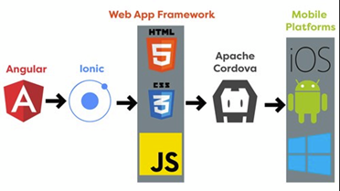

**ภาพที่ 2- 1** ionic Framework และตัวอย่างหน้าจอ

2.2.1 ความเป็นมาของ Ionic Framework

Ionic 1 ถูกนำมาใช้เพื่อสร้างแอปมือถือที่มี angular 1 เปิดตัวเมื่อปลายปี 2013 ในขั้นต้น จะไม่ใช้ส่วนประกอบเว็บ มันใช้คำสั่ง angular เพื่อให้องค์ประกอบ angular แบบกำหนดเองซึ่งทำงานภายในแอป angular เท่านั้น

Ionic 2 เปิดตัวในปี 2016 ต่อจากเวอร์ชั่นก่อนหน้าโดยให้ angular 2 เหมือนเดิม angular 2 เป็นเวอร์ชั่นใหม่ของ angular ซึ่งแตกต่างจาก angular 1 อย่างสิ้นเชิง ดังนั้น Ionic 2 จึง ให้เฉพาะ angular เท่านั้น ส่วนประกอบไม่มีส่วนประกอบของเว็บ ดังนั้นเราจึงสามารถใช้ Ionic 2 ในแอปพลิเคชัน angular 2 เท่านั้น

Ionic 3 เปิดตัวในปี 2017 โดยยังคงดำเนินต่อไปด้วยการเพิ่มคุณสมบัติใหม่ บางอย่าง เวอร์ชั่นนี้ปรับปรุง Ionic framework แต่ยังคงเน้นที่ angular ซึ่งเป็น angular 4 ในขณะ นั้น ทีม Ionic ตัดสินใจว่า Ionic 3 ไม่เหมาะสำหรับวัตถุประสงค์ในอนาคต เนื่องจากไม่ใช่ทุกคนที่ angular อนุญาตให้สร้างแอปมือถือดั้งเดิม หรืออนุญาตให้ใช้ vue.js หรือ react.js เพราะจะถูกจำกัด ไว้ที่ angular เท่านั้น

Ionic 4 จึงเปิดตัวในปี 2019 Ionic 4 และ Ionic เวอร์ชั่นอนาคตทั้งหมดนั้น ใช้ส่วนประกอบเว็บ มันสร้างแอปมือถือดั้งเดิมและ Progressive Web Apps (PWAs) ด้วยเทคโนโลยี เว็บ JavaScript, HTML และ CSS รองรับเบราว์เซอร์ทั้งหมดที่อนุญาตให้ใช้องค์ประกอบ HTML ขอ ซึ่งสามารถทำงานกับเฟรมเวิร์คเว็บใด ๆ ที่อาจใช้อยู่ ดังนั้น ส่วนประกอบเว็บและ Ionic 4 จึงสามารถ ทำงานกับเฟรมเวิร์คใดก็ได้

Ionic 5 ได้เปิดตัวในปี 2020 เพื่อให้สอดคล้องกับอัพเดต iOS 13 ของ Apple แล้วเพิ่ม API ใหม่ เช่น การสร้างภาพเคลื่อนไหว(Animations) ปรับปรุง Ionicons(ไอคอนของ Ionic) อัพเดตสีใหม่ เพิ่ม element ต่างๆ ส่วนของ component แก้ default ฟอนต์ ให้มีความคล้ายฟอนต์ใน iPhone มากขึ้น

Ionic 6 เปิดตัวในปี 2021 และได้เพิ่มฟีเจอร์ต่างๆให้ครบทุกด้านมากยิ่งขึ้น และปรับปรุง UI ให้มีความทันสมัย มีการปรับตัวโค้ดอิ้งให้เขียนได้เข้าใจง่ายขึ้น

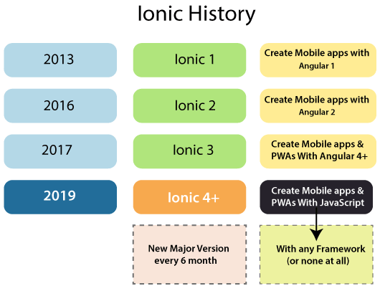

**ภาพที่ 2- 2** ประวัติ Ionic Framework

2.2.2 การเชื่อม Ionic Framework กับฐานข้อมูล MySQL

การเชื่อมต่อ Mobile Application  กับ ฐานข้อมูล MySQL นั้นถือว่าเป็นเรื่องที่สำคัญมากในการพัฒนา Mobile Application เพราะการจะทำ Application  ให้เป็นแบบ online ได้นั้นเราจำเป็นต้องมีการเก็บข้อมูลไว้ในโปรแกรมจัดการฐานข้อมูลที่อยู่บน Server การที่ที่จะ ในที่นี้จะเป็นตัวอย่างการพัฒนา Mobile Application ที่ดึงข้อมูลมาจาก MySQL โดย ใช้ Ionic Framework

1. เตรียมโปรแกรมดึงข้อมูลจาก MySQL ทางฝั่ง Server ชื่อ ไฟล์ index.php

**<?php  
  //ให้โปรแกรมเรียกจากฝั่ง Client ได้  
  header("Access-Control-Allow-Origin: *");  
  header("Access-Control-Allow-Headers: Origin, X-Requested-With, Content-Type, Accept");  
 header('Content-Type: text/html; charset=utf-8');//ให้ใช้ ภาษาไทยได้  
 //ตรวจสอบ username password  
 $dbUname="root";  
 $dbPword="";  
 $dbHost="localhost";  
 $dbName="rsi";  
        $link=mysqli_connect($dbHost,$dbUname,$dbPword,$dbName);  
 //ให้ใช้ ภาษาไทยได้  
mysqli_query($link,'SET CHARACTER SET utf8');  
mysqli_query($link,'SET collation_connection = "utf8_unicode_ci"');  
       //ส่งคำสั่งให้ mysql ทำงาน  
       $result=mysqli_query($link,"SELECT stock_name FROM stock");  
       //ตัวแปร $result เก็บผลลัพธ์ของคำสั่ง sql  
  
//ส่งข้อมูลไปให้ฝั่ง Mobile ในรูปแบบ JSON  
   while($row = $result->fetch_array(MYSQL_ASSOC)) {  
            $myArray[] = $row;  
    }  
    echo json_encode($myArray);  
     //ปิดการเชื่อมต่อ mysql  
    mysqli_close($link);  
?>**

**ภาพที่ 2-3** ตัวอย่างการเขียน code ของโปรแกรมดึงข้อมูลจาก MySQL ทางฝั่ง Server

1. แก้ Code interface ในไฟล์ p1.html ที่อยู่ใน folder pages เฉพาะในส่วน

ของ <ion-conter></ion-conter>

**<ion-content >  
  <ion-list>  
<ion-item>  
  <ion-label>Stock name</ion-label>  
<!-- สร้าง Select Controller ชื่อ  stock_name   -->  
  <ion-select [(ngModel)]="stock_name" okText="ตกลง" cancelText="ยกเลิก" multiple="true">  
    <!--  กำหนดให้ตัวเลือกของ Select Controller มาจากแถวข้อมูลใน object ชื่อ data_table  -->  
    <ion-option *ngFor="let row of data_table" value="{{row.stock_name}}" > {{row.stock_name}}  
    </ion-option>  
</ion-select>  
</ion-item>  
<div padding>  
   <!-- สร้างปุ่มเพื่อดูข้อมูลที่เลือกใน select controller และกำหนดให้เมื่อกดปุ่มแล้วทำงานที่   
          function  get_selected_value   -->  
  <button (click)="get_selected_value()"  ion-button block icon-right color="secondary">  
        View Selected Items  
  </button>  
</div>  
</ion-list>  
</ion-content>**

**ภาพที่ 2-4** ตัวอย่างการเขียน code ของการ แก้ Code interface ในไฟล์

1. แก้ code typescript ในส่วนที่ควบคุม ในไฟล์ p1.ts ที่อยู่ใน folder pages

**import { Component } from '@angular/core';  
//ให้สามารถใช้ service http ของ angular ได้  
import { Http } from '@angular/http';  
//import LoadingController , AlertController เพื่อให้ใช้ หน้าแสดงข้อความรอ และขึ้นกล่องข้อความ  
//แจ้งเตือนได้  
import { NavController , LoadingController , AlertController} from 'ionic-angular';  
@Component({  
  templateUrl: 'p1.html'  
})  
export class p1 {  
//ประกาศ JSON object สำหรับแสดงข้อมูลใน select controller  
public data_table: Array<{stock_name: string}>;  
//  
public stock_name:string;  
 constructor(public navCtrl: NavController,public loadingCtrl: LoadingController,public http: Http,public alertCtrl: AlertController) {  
    //กำหนดให้เมื่อเปิดหน้า app มาทำงาน function  load_data() เป็น function  แรกที่ ทำงาน  
    this.load_data();  
  }  
  load_data() {  
      // ให้แสดง popup กำลังโหลด  
       let loading_popup = this.loadingCtrl.create({  
          content: 'กำลังโหลด...'  
        });  
        loading_popup.present();  
        // url ฝั่ง server ที่ดึงข้อมูลจาก mysql  
        var link = "http://localhost/ionic_http/index.php**

**ภาพที่ 2-5** ตัวอย่างการเขียน code ของการแก้ code typescript ในส่วนที่ควบคุม

**var send_data = {};  
       //เชื่อต่อกับ mysql server โดยส่งข้อมูลแบบ post  
        this.http.post(link, send_data)  
        .subscribe(response => {  
          loading_popup.dismiss();//เมื่อโหลดเสร็จแล้วให้ปิด popup  
          // นำข้อมูลจาก mysql มาแสดงในตัวเลือกของ select controller   
          this.data_table=JSON.parse(response["_body"]);  
        }, error => {        
        });  
  }  
//function ดูว่าผู้ใช้เลือกตัวเลือกใน select controller ตัวไหนบ้าง  
  get_selected_value()  
  {  
      //สร้างกล่องข้อความแจ้งเตือน  
      let alert = this.alertCtrl.create({  
        title: 'รายการที่เลือก',  
        subTitle: this.stock_name,//แสดงข้อมูลที่เลือกใน select controller  
        buttons: ['ตกลง']//ให้ปุ่มแสดง text คำว่า ตกลง  
      });  
      alert.present();//แสดงกล่องข้อความแจ้งเตือน  
  }  
}**

**ภาพที่ 2-6** ตัวอย่างการเขียน code ของการแก้ code typescript ในส่วนที่ควบคุม

ผลลัพธ์ที่ได้คือ

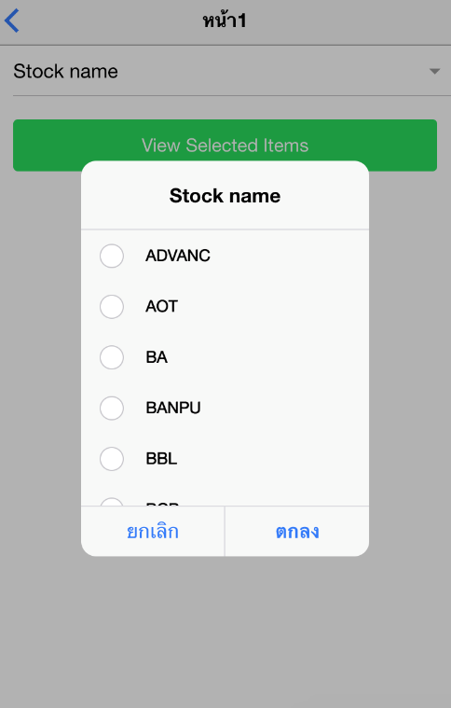

**ภาพที่ 2-7** เมื่อเลือก และกดปุ่ม view select items

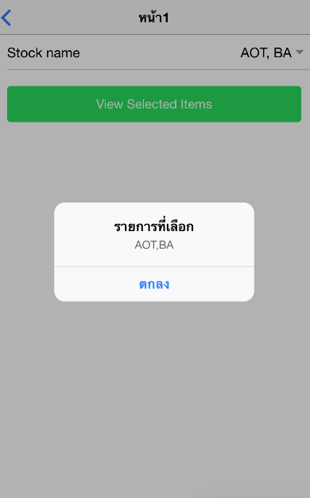

**ภาพที่ 2-8** แสดงกล่องข้อความ item ที่เลือก

2.2.3 การใช้งานเอพีไอ (Application Programming lnterface: API)

API หรือ Application Programming Interface เป็นระบบบริการข้อมูลกลางระหว่าง client และการทำงานฝั่ง Server Side หน้าที่หลักของเอพีไอ (codebee, 2559) คือคอยรับคำสั่ง จากฝั่ง client ซึ่งก็คือ application ต่างๆ application ในที่นี้หมายความถึงทั้ง web app, mobile app, desktop app เป็นต้น เราเรียกคำสั่งที่ได้จากฝั่ง client ว่าการrequest เมื่อเกิดคำสั่งหรือการ ร้องขอใด ๆ ตัว API จะรับคำสั่งนั้น ๆ นำไปประมวลผลและสรุปเป็นก้อนข้อมูลที่ตรงกับการร้องขอ และส่งข้อมูลเหล่านั้นกลับไปที่ส่วนของ client หรือ application อีกครั้ง เราเรียกการทำงานใน ขั้นตอนนี้ว่า response ปัจจุบันนี้ API ถูกใช้งานใน application เพื่อสื่อสารกับ user โดยไม่จำเป้น ต้องมีความรู้บริษัทใหญ่ๆหลายบริษัทมีการเปิด API ให้ภายนอกเข้ามาใช้งาน เช่น facebook, google, twitter ผู้พัฒนาระบบที่สนใจ สามารถนำเอา API เหล่านี้ไปไปต่อยอด ซึ่งทางบริษัทก็สามารถขยายฐานลูกค้าออกไปได้อีก รูปแบบการนำเอา API ไปใช้งานมีดังนี้

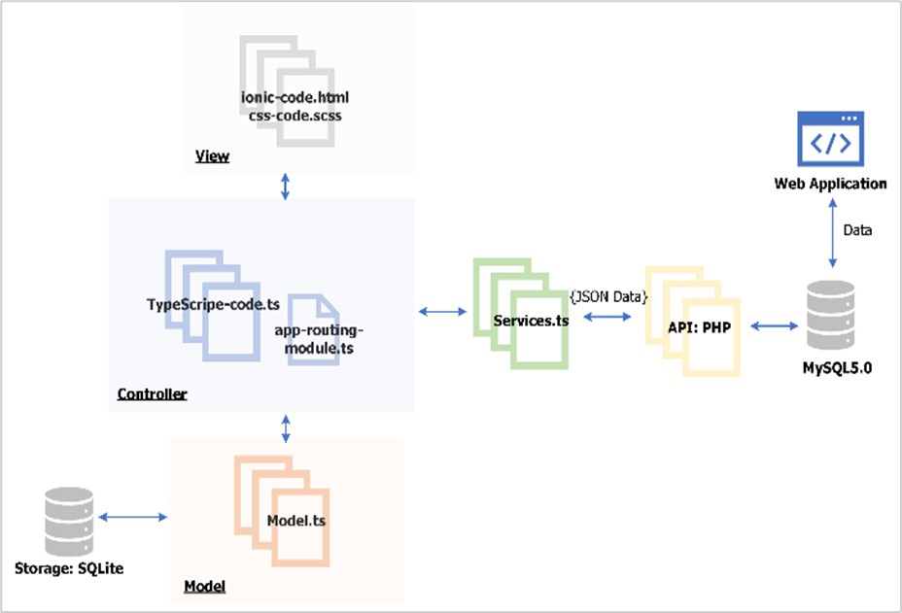

**ภาพที่ 2-9** การทำงานของ API

1. Libraries and frameworks API มักจะเอาไปใช้เป็น software library ซึ่ง เขียนขึ้นตาม document ในรูปแบบภาษา program ที่ต่างกันออกไป ตามความเหมาะสมกับงาน เพื่อเอาไปทำเป็น framework ให้กับระบบใช้ในการสื่อสารหากัน
2. Operating Systems API สามารถใช้งานในการสื่อสารระหว่าง application และ operating system เช่น POSIX หรือ มาตรฐานการสื่อสารของ OS เองก็มี API เป็น command line เพื่อควบคุมการทำงานของ OS
3. Remote API Remote APIs ทำไว้ให้ developer สามารถเข้าคว บ คุม ทรัพยากรผ่านทาง protocol เพื่อให้มีมาตรฐานการสื่อสารเดียวกัน ถึงแม้ว่าจะเป็นคนละ technology เช่น Database API สามารถอนุญาตให้ developer เข้ามาดึงข้อมูลใน database หลากหลายชนิดได้ ผ่าน function เดียวกัน เพราะฉะนั้น remote API จึงถูกใช้บ่อยในงาน maintenance ด้วยทำงานที่ฝั่ง client ให้ไปดึงข้อมูลจาก server กลับลงมาทำงาน
4. Web APIs นิยมใช้กันมากในปัจจุบันเพราะอยู่ในกลุ่มของ HTTP และขยายออก ไปสู่รูปแบบ XML และ JSON ซึ่งโดนรวมแล้วก็คืออยู่บน web service เช่น SOAP (Simple Object 11 Access Protocol) ใช้ XML format ส่งข้อมูล และREST (Representational State Transfer) สามารถใช้ XML หรือ JSON format ส่งข้อมูล

ตัวอย่าง API ที่นิยมในปัจจุบัน (Annoppornchai, 2564)

* Google Maps API: เปิดให้ใช้งานเพื่อนําเอาแผนที่ของ Google มาลงในwebpage โดยอาศัยJavaScript หรือ Flash
* YouTube APIs: Google ยอมให้ developer สามารถนําเอา Clip video บน YouTube ไปลงใน website หรือ application ได้
* Flickr API: เพื่อให้ developer สามารถเข้าถึง คลังรูปภาพในcommunity
* Twitter APIs: มี REST API ให้ค้นหา แล้วตรวจสอบข้อมูล trends ได้
* Amazon Product Advertising API:เปิดAPI ให้ใช้ค้นหาสินค้าและการโฆษณาผ่าน ทาง website
  1. **เว็บแอปพลิเคชัน (Web Application)**

แอปที่ถูกเขียนขึ้นมาให้สามารถเปิดใช้ใน Web browser ได้โดยตรง ไม่ต้องโหลด Application แบบเต็มๆ ลงเครื่อง ทำให้โดยรวมแล้วกินทรัพยากรค่อนข้างต่ำ สามารถเปิดใช้งานได้รวดเร็ว แน่นอนว่าภายในตัว Web Application มักถูก Optimize ให้มีการทำงานรวดเร็วกว่าการเปิด Application แบบปกติ จึงมีหน้าตาที่เป็นมิตรและใช้งานค่อนข้างง่าย ซึ่งในปัจจุบันมี Web Application ที่หลากหลาย ทั้งในรูปแบบใช้งานระดับโลก ระดับมหาวิทยาลัย ไปจนถึงระดับบริษัท ก็มีเว็บแอปเป็นของตัวเองเช่นกัน

2.3.1 HTML 5

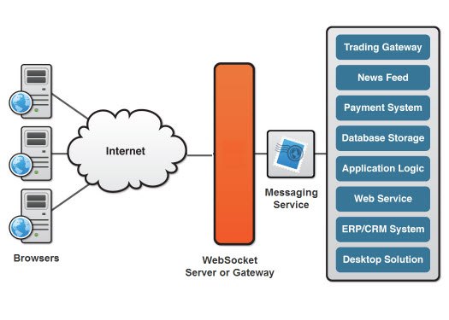 ภาษาที่นิยมใช้ในการสร้างเว็บไซต์ มีข้อดี คือ รองรับอุปกรณ์รุ่นใหม่ๆ ที่ออกมาใน ตลาด แสดงภาพ เสียง และสื่อกราฟิกแอนิเมชั่นต่างๆ โดยที่ไม่พึ่งซอฟแวร์อื่น รองรับการแสดงผลใน ทุก Web Browser หลักสูตร HTML5 Application Development Fundamentals เหมาะสำหรับ ผู้ที่มีพื้นฐานด้านการเขียนเว็บไซต์ หรือผู้ที่เคยเขียน HTML version ต่ำกว่า 5 ผู้เข้าอบรมจะได้ เรียนรู้การใช้งาน tag ใหม่ๆ ใน HTML5 การทำให้เว็บไซต์สวยงาม ใช้ CSS หรือแม้กระทั่งการสร้าง เว็บไซต์ให้มีปฏิสัมพันธ์กับผู้ใช้งาน โดยข้อดีของ HTML 5 มีดังต่อไปนี้

**ภาพที่ 2-10** แสดงขั้นตอนการทำงาน HTML 5 (notsosecure, 2014)

1. โครงสร้างเข้าใจง่าย ด้วยการรวมแท็กใหม่เช่น <header>, <section> หรือ เอกสาร HTML สามารถจัดโครงสร้างในส่วนต่าง ๆ ได้โดยไม่เพียง แต่ให้รูปลักษณ์ภายนอก เท่านั้น แต่ยังรวมถึงเนื้อหาทางความหมายในเว็บไซต์ทั้งหมดของเราด้วย โค้ด HTML สามารถแยก ระหว่างแท็กและเนื้อหาได้อย่างง่ายดายทำให้นักพัฒนาทำงานได้อย่างมีประสิทธิภาพและตรวจพบ ข้อผิดพลาดได้เร็ว และแท็กมีความชัดเจนและเป็นคำอธิบายดังนั้นนักพัฒนาจึงสามารถเริ่มเขียนโค้ด ได้โดยไม่มีปัญหาใด ๆ เป็นภาษาที่ง่ายและเข้าใจง่ายในเวอร์ชั่นใหม่
2. เบราว์เซอร์ที่ทันสมัยและเป็นที่นิยมเช่น Chrome, Firefox, Safari และ Opera รองรับ HTML5 กล่าวอีกนัยหนึ่งไม่ว่าคุณจะใช้เบราว์เซอร์ใดก็สามารถ ดูเนื้อหาได้อย่าง ถูกต้อง ปัญหาเดียวคือการพิจารณาผู้ใช้ที่ใช้เบราว์เซอร์รุ่นเก่าเนื่องจากฟังก์ชันและแท็ก HTML5 ใหม่ ทั้งหมดไม่สามารถใช้ได้ในเบราว์เซอร์เหล่านั้น คุณสามารถตรวจสอบคุณลักษณะ HTML 5 ที่แต่ละ เบราว์เซอร์รองรับได้ในหน้าและดูล่วงหน้าว่ามีคุณลักษณะใดในเว็บไซต์ของคุณที่อาจเป็นปัญหาใน เบราว์เซอร์เวอร์ชันที่ผ่านมา
3. การออกแบบที่ยืดหยุ่นต่ออุปกรณ์ หน้าใด ๆ ที่สร้างด้วย HTML5 สามารถ ใช้ได้กับทั้งคอมพิวเตอร์และอุปกรณ์เคลื่อนที่ กล่าวอีกนัยหนึ่งคือคุณสามารถตั้งค่าข้อกำหนดอุปกรณ์ 21 เคลื่อนที่จากเอกสาร HTML เองนี่อาจเป็นคุณลักษณะที่มีประโยชน์ที่สุดของภาษา HTML5 เนื่องจากช่วยให้ผู้ใช้สามารถเข้าถึงหน้าเว็บหรือแอปพลิเคชันใด ๆ จากอุปกรณ์เคลื่อนที่ได้อย่างง่ายดายเช่นเดียวกับที่ทำจากคอมพิวเตอร์

2.3.2 PHP (กองอุ่น, 2015)

PHP ย่อมาจากคำว่า “Personal Home Page Tool” (ปัจจุบันได้เพิ่มเติมคำย่อใหม่ โดยรวมกับตัวย่อเป็น PHP : PHP Hypertext Preprocessor) ซึ่งเป็นภาษาประเภท Script Language ที่ทำงานแบบ Server Side Script กระบวนการทำงานจะทำงานแบบโปรแกรมแปลคำสั่ง interpreter คือแปลภาษาทุกครั้งที่มีคนเรียกสคริปต์ ข้อดีคือ ไม่ต้องนำไปประมวลผลใหม่ (Compiler) เมื่อจะนำโปรแกรมไปใช้งาน หรือจะอัพเดตเวอร์ชั่นของโปรแกรม สามารถอัพโหลดขึ้น ไปทับไฟล์เดิมแล้วใช้งานได้ทันที ข้อเสียที่ต่างกันอย่างชัดเจนก็คือ กรณี Syntax ผิดจะรู้ก็ต่อเมื่อมี ผู้ใช้งานเจอบั๊ก

ภาษา PHP จัดอยู่ในประเภทการเขียนโปรแกรมบนเว็บ ( Web-based Programming) เพราะเราจะเก็บโค้ดคำสั่ง หรือสคริปต์ทั้งหมดที่เขียนขึ้นมาไว้บนเครื่องเซิร์ฟเวอร์ที่ เดียว (Web Server) และให้ผู้ใช้งาน (Client) เรียกใช้งานโปรแกรมผ่านเว็บเบราเซอร์ต่างๆ เช่น Internet Explorer, Mozilla Firefox, Google Chrome, Opera, Safari ฯลฯ เพื่อนำข้อมูลมาแสดงผลที่หน้าจอของผู้ใช้แต่ละคนนั่นเอง

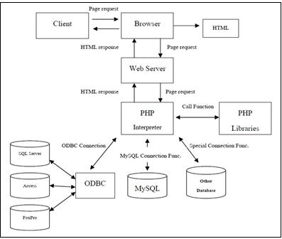 PHP สามารถทำงานในสิ่งที่โปรแกรม CGI สามารถทำได้และทำได้มากกว่าด้วย ยกตัวอย่างเช่น การเก็บข้อมูล การสร้างหน้าเนื้อหาที่เป็นลักษณะไดนามิค การส่งและรับคุกกี้ เป็นต้น

**ภาพที่ 2-11** แสดงขั้นตอนการทำงาน PHP (Nuanthong, 2556)

สคริปต์ของ PHP จะถูกใช้งานใน 3 รูปแบบใหญ่ๆ ได้แก่

1. สคริปต์ PHP ที่เซิฟเวอร์ (Server-side scripting) เป็นลักษณะการเขียนโค้ด รูปแบบการใช้งานดั้งเดิมและนิยมใช้กัน โดยจะต้องมีส่วนประกอบ 3 ส่วนได้แก่ PHP parser เว็บ เซิฟเวอร์และเว็บเบราเซอร์ โค้ดจะทำการประมวลผลที่เซิฟเวอร์และแสดงที่เครื่องคอมพิวเตอร์ของเรา
2. สคริปต์แบบคอมมานไลน์ (Command line scripting) เป็นลักษณะการเขียน โค้ดที่ไม่จำเป็นต้องมีเซิฟเวอร์หรือเบราเซอร์ในการใช้งาน ใช้เพียง PHP parser
3. การเขียนแอปพลิเคชันสำหรับคอมพิวเตอร์ (Writing desktop applications) เหมาะกับโปรแกรมเมอร์ที่มีความเชี่ยวชาญในการใช้งาน PHP และต้องการใช้งานฟีเจอร์ PHP ขั้นสูง

ในภาษา PHP ตัวแปรสามารถมีชนิดข้อมูลได้หลายแบบ เช่น (กองอุ่น, 2015)

1. 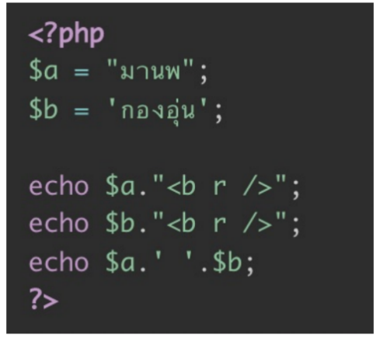ข้อความ (String) ตัวแปรชนิด String คือ ข้อความหรือตัวอักษร ตัวแปรชนิดนไม่ถูกจำกัดขนาด

**ภาพที่ 2-12** ตัวอย่างการเขียน code PHP ในรูปแบบตัวแปรชนิด string

1. จำนวนเต็ม (Integer)ตัวแปรชนิด integer เป็นจำนวนเต็มไม่มีจุดทศนิยมซึ่ง มีค่า -2,147,483,648 ถึง +2,147,483,647 โดยมีกฎการใช$งานดังนี้

* ต้องเป็นตัวเลข 0-9
* ต้องไม่มี Comma (,) หรือช่องว่าง
* ต้องไม่มีจุดทศนิยม
* ค่าที่ได้จะเป็นจำนวนบวก (+) หรือลบ(-) ก็ได้

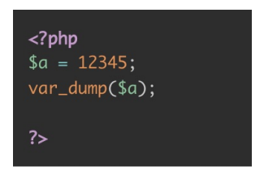

**ภาพที่ 2-13** ตัวอย่างการเขียน code PHP ในรูปแบบตัวแปรชนิด integer

1. ทศนิยม (Float) เป็นจำนวนจริงที่มีค่าเป็นทศนิยม
2. บูลีน (Boolean) มีเพียงสองค่าคือ true กับ false
3. ทศนิยม (Float) เป็นจำนวนจริงที่มีค่าเป็นทศนิยม
4. ตัวแปรชุด (Array)อาเรย์คือตัวแปรที่เก็บค่าในลักษณะของชุดข้อมูลในหนึ่ง ตัวแปร รูปแบบของ Array คือ array(key => value,...) หรือ [key => value, ...] สำหรับ PHP5.4 ขึ้นไป key อาจเป็น string หรือ integer value เป็นค่าชนิดข้อมูลอะไรก็ได้

ตัวแปรระบบ ตัวแปรระบบเป็นตัวแปรที่เป็น Keywords ซึ่งสามารถสร้างและ เรียกใช้งานได้เช่น

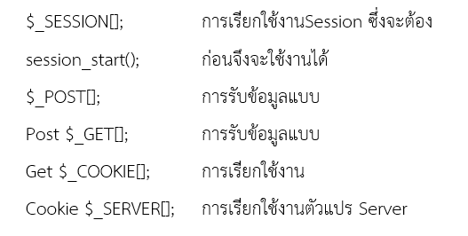

**ภาพที่ 2-14** ตารางตัวอย่างตัวแปรตัวแปรที่เป็น Keywords ใน php

* 1. **ฐานข้อมูล MySQL และภาษา SQL**

MySQL คือโปรแกรมระบบจัดการฐานข้อมูล ที่พัฒนาโดยบริษัท MySQL AB มีหน้าที่เก็บ ข้อมูลอย่างเป็นระบบ รองรับคำสั่ง SQL เป็นเครื่องมือสำหรับเก็บข้อมูล ที่ต้องใช้ร่วมกับเครื่องมือ หรือโปรแกรมอื่นอย่างบูรณาการ เพื่อให้ได้ระบบงานที่รองรับ ความต้องการของผู้ใช้ เช่นทำงาน ร่วมกับเครื่องบริการเว็บ (Web Server) เพื่อให้บริการแก่ภาษาสคริปต์ที่ทำงานฝั่งเครื่องบริกาาร (Server-Side Script) เช่น ภาษา php ภาษา aps.net หรือภาษาเจเอสพี เป็นต้น หรือทำงานร่วมกับ โปรแกรมประยุกต์ (Application Program) เช่น ภาษาวิชวลเบสิกดอทเน็ต ภาษาจาวา หรือภาษาซี ชาร์ป เป็นต้น โปรแกรมถูกออกแบบให้สามารถทำงานได้บนระบบปฏิบัติการที่หลากหลาย และเป็น ระบบฐานข้อมูลโอเพนทซอร์ท (Open Source)ที่ถูกนำไปใช้งานมากที่สุด

2.4.1 ความสามารถและการทำงานของโปรแกรม MySQL

(1) ฐานข้อมูลมีลักษณะเป็นโครงสร้างของการเก็บรวบรวมข้อมูล การที่จะเพิ่มเติม เข้าถึงหรือประมวลผลข้อมูลที่เก็บในฐานข้อมูลจำเป็นจะต้องอาศัยระบบจัดการ ฐานข้อมูล ซึ่งจะทำ หน้าที่เป็นตัวกลางในการจัดการกับข้อมูลในฐานข้อมูลทั้งสำหรับการ ใช้งานเฉพาะ และรองรับการ ทำงานของแอปลิเคชันอื่นๆ ที่ต้องการใช้งานข้อมูลในฐานข้อมูล เพื่อให้ได้รับความสะดวกในการ จัดการกับข้อมูลจำนวนมาก MySQL ทำหน้าที่เป็นทั้งตัวฐานข้อมูลและระบบจัดการฐานข้อมูล

(2) ฐานข้อมูลแบบ relational จะทำการเก็บข้อมูลทั้งหมดในรูปแบบของตาราง แทนการเก็บข้อมูลทั้งหมดลงในไฟล์ เพียงไฟล์เดียว ทำให้ทำงานได้รวดเร็วและมีความยืดหยุ่น นอกจากนั้น แต่ละตารางที่เก็บข้อมูลสามารถเชื่อมโยงเข้าหากันทำให้สามารถรวมหรือจัด กลุ่มข้อมูล ได้ตามต้องการ โดยอาศัยภาษา SQL ที่เป็นส่วนหนึ่งของโปรแกรม MySQL ซึ่งเป็นภาษามาตรฐานใน การเข้าถึงฐานข้อมูล

(3) แจกจ่ายให้ใช้งานแบบ Open Source นั่นคือ ผู้ใช้งาน MySQL ทุกคนสามารถ ใช้งานและปรับแต่งการทำงานได้ตามต้องการ สามารถดาวน์โหลดโปรแกรม MySQL ได้จาก อินเทอร์เน็ตและนำมาใช้งานโดยไม่มีค่าใช้จ่ายใดๆ ในระ บบปฏิบัติการ Red Hat Linux นั้น มี โปรแกรมที่สามารถใช้งานเป็นฐานข้อมูลให้ผู้ดูแลระบบสามารถเลือกใช้งานได้ หลายโปรแกรม เช่น MySQL และ PostgreSQL ผู้ดูแลระบบสามารถเลือกติดตั้งได้ทั้งในขณะที่ติดตั้งระบบปฏิบัติการ Red Hat Linux หรือจะติดตั้งภายหลังจากที่ติดตั้งระบบปฏิบัติการก็ได้ อย่างไรก็ตาม สาเหตุที่ ผู้ใช้งานจำนวนมากนิยมใช้งานโปรแกรม MySQL คือ MySQL สามารถทำงานได้อย่างรวดเร็ว น่าเชื่อถือและใช้งานได้ง่าย เมื่อเปรียบเทียบประสิทธิภาพในการทำงานระหว่างโปรแกรม MySQL และ PostgreSQL โดยพิจารณาจากการประมวลผลแต่ละคำสั่งได้ผลลัพธ์ดังรูปที่ 1 นอกจากนั้น MySQL ถูกออกแบบและพัฒนาขึ้นมาเพื่อทำหน้าเป็นเครื่องให้บริการรองรับการจัดการกับ ฐานข้อมูลขนาดใหญ่ ซึ่งการพัฒนายังคงดำเนินอยู่อย่างต่อเนื่อง ส่งผลให้มีฟังก์ชันการทำงานใหม่ๆ ที่ อำนวยความสะดวกแก่ผู้ใช้งานเพิ่มขึ้นอยู่ตลอดเวลา รวมไปถึงการปรับปรุงด้านความต่อเนื่อง ความเร็วในการทำงาน และความปลอดภัย ทำให้ MySQL เหมาะสมต่อการนำไปใช้งานเพื่อเข้าถึง ฐานข้อมูลบนเครือข่ายอินเทอร์เน็ต

2.4.2 ระบบจัดการฐานข้อมูล (Database Management System)

ระบบจัดการฐานข้อมูล (Database Management System : DBMS) (etda, 2563) หรือเรียกว่า ดีบีเอ็มเอสเป็นกลุ่มโปรแกรมที่ทำหน้าที่เป็นตัวกลางในระบบติดต่อระหว่างผู้ใช้ กับฐานข้อมูล เพื่อจัดการและควบคุมความถูกต้อง ความซ้ำซ้อน และความสัมพันธ์ระหว่างข้อมูล ต่างๆ ภายในฐานข้อมูลซึ่งต่างจากระบบแฟ้มข้อมูลที่หน้าที่เหล่านี้จะเป็นหน้าที่ของโปรแกรมเมอร์ ใน การติดต่อกับข้อมูลในฐานข้อมูลไม่ว่าจะด้วยการใช้คำสั่งในกลุ่มดีเอ็มแอล (DML) หรือดีดีแอล (DDL) หรือจะด้วยโปรแกรมต่างๆ ทุกคำสั่งที่ใช้กระทำกับข้อมูลจะถูกดีบีเอ็มเอสนำมาคอมไพล์เป็นการ ปฏิบัติการ (Operation) ต่างๆ ภายใต้คำสั่งนั้นๆ เพื่อนำไปกระทำกับตัวข้อมูลภายในฐานข้อมูลต่อไป สำหรับส่วนการทำงานต่างๆ ภายในดีบีเอ็มเอสที่ทำหน้าที่แปลคำสั่งไปเป็นการปฏิบัติการต่างๆ กับ ข้อมูลนั้น

1. ความหมายของระบบจัดการฐานข้อมูล ระบบจัดการฐานข้อมูล คือซอฟต์แวร์ สำหรับบริหารและจัดการฐานข้อมูล เปรียบเสมือนสื่อกลางระหว่างผู้ใช้และโปรแกรมต่างๆ ที่ เกี่ยวข้องกับการใช้ฐานข้อมูล ซึ่งมีหน้าที่ช่วยให้ผู้ใช้เข้าถึงข้อมูลได้ง่ายสะดวกและมีประสิทธิภาพการเข้าถึงข้อมูลของผู้ใช้อาจเป็นการสร้างฐานข้อมูล การแก้ไขฐานข้อมูล หรือการตั้งคำถามเพื่อให้ได้ ข้อมูลมาโดยผู้ใช้ไม่จำเป็นต้องรับรู้เกี่ยวกับรายละเอียดภายในโครงสร้างของฐานข้อมูลเปรียบเสมือน เป็นสื่อกลางระหว่างผู้ใช้และโปรแกรมต่าง ๆ ที่เกี่ยวข้องกับการใช้ฐานข้อมูลซึ่งต่างจากระบบ แฟ้มข้อมูลที่หน้าที่เหล่านี้จะเป็นหน้าที่ของโปรแกรมเมอร์
2. หน้าที่ของระบบการจัดการฐานข้อมูล

* แปลคำสั่งที่ใช้จัดการกับข้อมูลภายในฐานข้อมูล ให้อยู่ในรูปแบบที่ฐานข้อมูลเข้าใจ
* นำคำสั่งต่าง ๆ ซึ่งได้รับการแปลแล้วไปสั่งให้ฐานข้อมูลทำงาน เช่น การเรียกใช้ (Retrieve) จัดเก็บ (Update) ลบ (Delete) เพิ่มข้อมูล (Add) เป็นต้น
* ป้องกันความเสียหายที่จะเกิดขึ้นกับข้อมูลภายในฐานข้อมูลโดยจะคอย ตรวจสอบว่าคำสั่งใดที่สามารถทำงานได้ และคำสั่งใดที่ไม่สามารถทำงานได้
* รักษาความสัมพันธ์ของข้อมูลภายในฐานข้อมูลให้มีความถูกต้องอยู่เสมอ
* เก็บรายละเอียดต่างๆ ที่เกี่ยวข้องกับข้อมูลภายในฐานข้อมูลไว้ในพจนานุกรม ข้อมูล (Data Dictionary) ซึ่งรายละเอียดเหล่านี้มักจะถูกเรียกว่า เมทาดาต้า (MetaData) ซึ่ง หมายถึง "ข้อมูลของข้อมูล"
* ดูแลการใช้งานให้กับผู้ใช้ ในการติดต่อกับตัวจัดการระบบแฟ้มข้อมูลได้ โดยจะ ทำหน้าที่ติดต่อกับระบบแฟ้มข้อมูลซึ่งเสมือนเป็นผู้จัดการแฟ้มข้อมูล (File Manager) นำข้อมูลจาก หน่วยความจำสำรองเข้าสู่หน่วยความจำหลักเฉพาะส่วนที่ต้องการใช้งาน และทำหน้าที่ประสานกับ ตัวจัดการระบบแฟ้มข้อมูลในการจัดเก็บ เรียกใช้และแก้ไขข้อมูล
* ควบคุมการใช้ข้อมูลพร้อมกัน (Concurrency Control) ในระบบคอมพิวเตอร์ที่ ใช้อยู่ปัจจุบัน โปรแกรมการทำงานมักจะเป็นแบบผู้ใช้หลายคน (Multi User) จึงทำให้ผู้ใช้แต่ละคน สามารถเรียกใช้ข้อมูลได้พร้อมกัน ระบบจัดการฐานข้อมูลที่มีคุณสมบัติควบคุมการใช้ข้อมูลพร้อมกัน นี้ จะทำการควบคุมการใช้ข้อมูลพร้อมกันของผู้ใช้หลายคนในเวลาเดียวกันได้ โดยมีระบบการควบคุม ที่ถูกต้องเหมาะสม เช่น ถ้าการแก้ไขข้อมูลนั้นยังไม่เรียบร้อย ผู้ใช้อื่นๆ ที่ต้องการเรียกใช้ข้อมูลนี้จะไม่ สามารถเรียกข้อมูลนั้นๆ ขึ้นมาทำงานได้ต้องรอจนกว่าการแก้ไขข้อมูลของผู้ที่เรียกใช้ข้อมูลนั้นก่อน จะเสร็จเรียบร้อยจึงจะสามารถเรียกข้อมูลนั้นไปใช้งานต่อได้ทั้งนี้เพื่อป้องกันไม่ให้เกิดปัญหาการ เรียกใช้ข้อมูลที่ไม่ถูกต้อง
* ควบคุมระบบความปลอดภัยของข้อมูลโดยป้องกันไม่ให้ผู้ที่ไม่ได้รับอนุญาตเข้า มาเรียกใช้หรือแก้ไขข้อมูลในส่วนป้องกันเอาไว้พร้อมทั้งสร้างฟังก์ชันในการจัดทำข้อมูลสำรอง
* ควบคุมการใช้ข้อมูลในสภาพที่มีผู้ใช้พร้อม ๆ กันหลายคนโดยจัดการเมื่อมี ข้อผิดพลาดของข้อมูลเกิดขึ้น
  1. **การออกแบบยูเอ็มแอล (UML)**

การออกแบบระบบ (วงรื่น, 2561)คือการจัดทำโมเดล เพื่อสนับสนุนการพัฒนา หรือเป็นการปรับปรุงซอฟต์แวร์ในระบบ และเป็นการปรับปรุงสมรรถณะใน ระบบ การออกแบบระบบเป็นกระบวนการที่เปลี่ยนการวิเคราะห์ให้เป็นคุณลักษณะของซอฟต์แวร์

2.5.1 ยูสเคสไดอะแกรม (Use Case Diagram)

Use Case Diagram คือองค์ประกอบเบื้องต้นที่ใช้ในการสร้าง UML diagram ทั้งหมด เพื่อแสดงให้เห็นฟังก์ชัน (Function) โพรเซส (Process) กิจกรรม (Activity) และสามารถจะ แสดง ฟังก์ชันหลักของระบบได้อย่างง่ายดาย และแสดงให้เห็นผู้ใช้ที่จะทํางานกับฟังก์ชั่น

System Use Case Diagram เพื่อกําหนดความต้องการ (Requirements) คือการ ใช้งานของระบบที่อยู่ภายใต้การ วิเคราะห์และ การออกแบบระบบงาน Functionality คืองานที่ จะต้องทําตามเป้าหมาย

Actor หมายถึง คน หรือระบบอื่นที่จะต้องทํางานร่วมกัน หรือจะใช้ค่าที่ได้จาก ระบบงานที่กําลังจะพัฒนา กฏของ Actor ต้องแสดงข้อความเพื่อบ่งบอกตําแหน่งหรือบทบาท สามารถจะมีความสัมพันธ์กับ Actor อื่นได้โดยใช้ specialization/superclass association ต้อง วาดไว้ที่ภายนอกของ system boundary

Association Relationship Use case จะถูกเชื่อมโยงเข้ากับ Actors ผ่าน ความสัมพันธ์แบบ association การเชื่อมโยงนี้จะแสดงให้เห็นว่า actors นั้นๆ จะต้องทํางานกับ use cases นั้น

Use Case เป็นโพรเซสหลักที่ระบบจะต้องดําเนินการเพื่อก่อให้เกิดประโยชน์ บางอย่างต่อ actor นั้น ต้องพิมพ์ชื่อเป็นกริยาวลี (verb phrase) Use case หนึ่งสามารถจะเรียกใช้ functionality หรือ ขยายการทํางานไปยังอีก Use case ในไดอะแกรมนั้น ซึ่งจะแสดงเป็น ความสัมพันธ์แบบ includes หรือ extend

Extend Relationship แสดงให้เห็นว่ามีการขยายการทำงาน (เป็นทางเลือก)

Includes Relationship บาง Use case จะเป็นงานที่จะต้องถูกใช้งานจาก Use case อื่น

System Boundary Use case ต่างๆ จะต้องอยู่ภายใน system boundary เป็น กรอบที่แสดงให้เห็นระบบงาน พิมพ์ชื่อระบบไว้ภายในกรอบ หรือที่ด้านบนของกรอบ

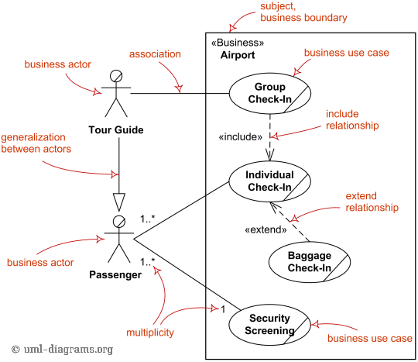

**ภาพที่ 2-15** ตัวอย่างแบบจำลอง Use case Diagram (Fakhroutdinov, 2559)

2.5.2 คลาสไดอะแกรม (Class Diagram)

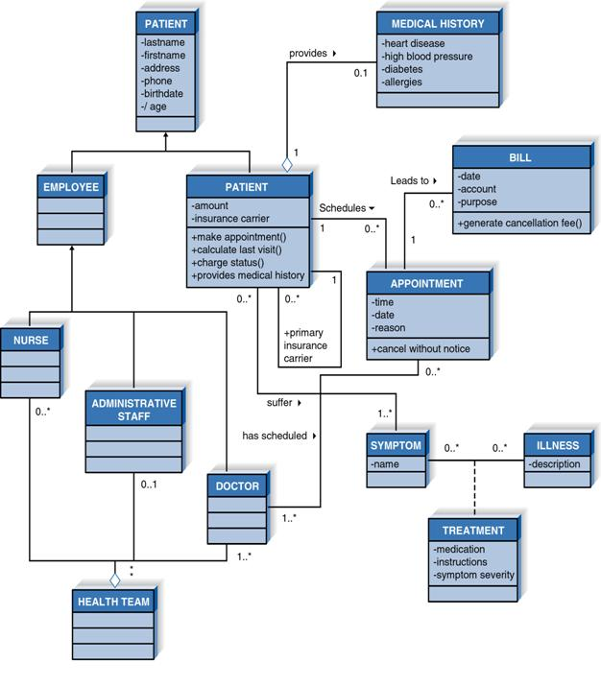 Class Diagram เป็น static model ที่แสดงให้เห็นคลาสและความสัมพันธ์ระหว่าง คลาสคล้ายกันกับ entity relationship diagram (ERD) อย่างมาก แต่ class diagram จะแสดงให้ เห็น behaviors และ states ด้วย

**ภาพที่ 2-16** ตัวอย่างการเขียน Class Diagram (jaiyim, 2559)

**ส่วนประกอบของ Class Diagram**

1. Class หมายถึง คน สถานที่ เหตุการณ์ และสิ่งของที่ระบบจะต้องเก็บข้อมูลไว้ใช้งานระบบ

กฎของ Class ชื่อคลาสเป็นตัวหนาและจัดกึ่งกลางไว้ส่วนบน

* แสดง Attribute ในส่วนกลาง
* 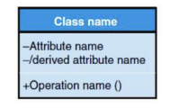แสดง Operations ในส่วนล่าง

**ภาพที่ 2-17** ตัวอย่าง Class (วงรื่น, 2561)

1. Method or Operations name ()

* แสดง action หรือ functions ที่คลาสสามารถทำงานได้
* มีวงเล็บที่อาจจะมี parameters หรือ information พิเศษที่จำเป็นต้อง ดำเนินการกับงานนั้นๆ

1. Association

* แสดงความสัมพันธ์ระหว่างคลาส
* ต้องพิมพ์ชื่อความสัมพันธ์ด้วยกริยาวลี
* 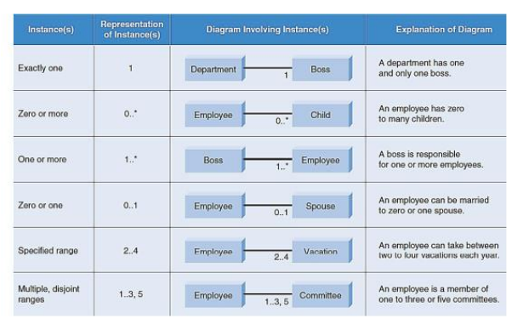ต้องมี multiplicity

**ภาพที่ 2-18** อธิบาย Multiplicity (วงรื่น, 2561)

1. Aggregation

* Aggregation จะถูกใช้เมื่อคลาสนั้นๆ เป็นองค์ประกอบของคลาสอื่น
* ใช้ลูกศรรูปสี่เหลี่ยมข้าวหลามตัด (diamond)
* Aggregation associations มักจะถูกใช้เพื่อแสดงความสัมพันธ์แบบ “is a part of” หรือ “is mad up of”



**ภาพที่ 2-19** ลูกศรรูปสี่เหลี่ยมข้าวหลามตัด (diamond) (วงรื่น, 2561)

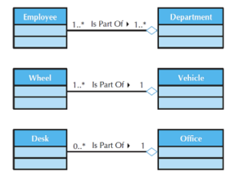

**ภาพที่ 2-20** ตัวอย่าง Aggregation Association (วงรื่น, 2561)

1. Composition

* แสดงความสัมพันธ์ระหว่างคลาสที่เป็นแบบกายภาพ
* ใช้ปลายลูกศรสี่เหลี่ยมข้าวหลามตัดลงสีทึบ

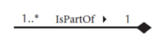

**ภาพที่ 2-21** ลูกศรรูปสี่เหลี่ยมข้าวหลามตัดสีทึบ (วงรื่น, 2561)

2.5.3 แอคทิวิตี้ไดอะแกรม (Activity Diagram)

Activity Diagram เป็นแผนภาพ flowchart ชนิดหนึ่งโดยแสดงถึงขั้นตอนจากกิจกรรมหนึ่งไปยังอีกกิจกรรมหนึ่งของระบบตามเงื่อนไขต่างๆที่ระบุไว้

วัตถุประสงค์ของ Activity Diagrams คือการแสดงพฤติกรรมแบบ ไดนามิของระบบจากกิจกรรมหนึ่งไปยังอีกกิจกรรมหนึ่ง

วิธีการเขียน Activity Diagrams

แผนภาพกิจกรรมส่วนใหญ่จะใช้เป็นผังงานที่ประกอบด้วยกิจกรรมที่ดำเนินการโดย ระบบ แผนภาพกิจกรรมไม่ใช่ผังงานที่แน่นอนเนื่องจากมีความสามารถเพิ่มเติมบางอย่าง ความสามารถ เพิ่มเติมเหล่านี้รวมถึงการแตกแขนงการไหลขนานสระว่ายน้ำ ฯลฯ

ก่อนที่จะวาดแผนภาพกิจกรรมเราต้องมีความเข้าใจที่ชัดเจนเกี่ยวกับองค์ป ระกอบที่ใช้ใน แผนภาพกิจกรรม องค์ประกอบหลักของแผนภาพกิจกรรมคือกิจกรรมเอง กิจกรรมคือฟังก์ชั่นที่ ดำเนินการโดยระบบ หลังจากระบุกิจกรรมแล้วเราต้องเข้าใจว่ากิจกรรมเกี่ยวข้องกับข้อจำกัด และ เงื่อนไขอย่างไร

องค์ประกอบของแผนภาพ Activity Diagrams มีดังต่อไปนี้

* กิจกรรม
* ความสัมพันธ์
* เงื่อนไข
* ข้อจำกัด

เมื่อมีการระบุพารามิเตอร์ที่กล่าวถึงข้างต้นแล้วเราจำเป็นต้องสร้างของการไหลทั้งหมดเป็น แผนภาพกิจกรรม

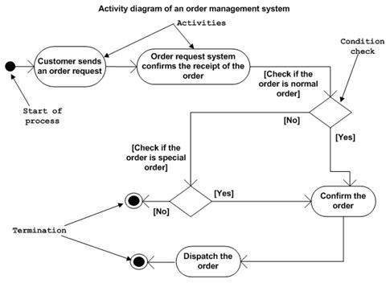

**ภาพที่2-22** ตัวอย่างแบบจำลอง Activity Diagram (BusinessAnalysisExcellencePtyLtd, 2014)

* 1. **อีอาร์ไดอะแกรม (ER Diagram)**

**ตารางที่ 2-1** ตาราง ER Diagram

|  |  |
| --- | --- |
| **สัญลักษณ์** | **ความหมาย** |
| ชื่อเอนทิตี้ | เอนทิตี้ (Entity) |
| ชื่อความสัมพันธ์ | ความสัมพันธ์ (Relationship) |
| |  | | --- | | ชื่อเอนทิตี้ | | แอททริบิวต์ 1  แอททริบิวต์ 2  แอททริบิวต์ n | | แอททริบิวต์จะแสดงข้างใต้ชื่อเอนทิตี้โดย  แอททริบิวต์ที่เป็นคีย์หลัก(Primary Key)  จะขีดเส้นใต้ |
| รูปภาพประกอบด้วย สี่เหลี่ยมผืนผ้า  คำอธิบายที่สร้างโดยอัตโนมัติ  ชื่อความสัมพันธ์  รูปภาพประกอบด้วย สี่เหลี่ยมผืนผ้า  คำอธิบายที่สร้างโดยอัตโนมัติ | ความสัมพันธ์แบบ 1:1 แบบ Total  Participation (Mandatory) บางตำรา  จะใช้สัญลักษณ์ I แทนแบบ II |
| ชื่อความสัมพันธ์  รูปภาพประกอบด้วย สี่เหลี่ยมผืนผ้า, ขาว, ภาพหน้าจอ, กรอบรูป  คำอธิบายที่สร้างโดยอัตโนมัติ  รูปภาพประกอบด้วย สี่เหลี่ยมผืนผ้า  คำอธิบายที่สร้างโดยอัตโนมัติ | ความสัมพันธ์แบบ 1:1 แบบ โดยที่ E1  เป็น Partial Participation (Optional)  และ E2 เป็นTotal Participation  (Mandatory) |
| ชื่อความสัมพันธ์  รูปภาพประกอบด้วย สี่เหลี่ยมผืนผ้า, ขาว, ภาพหน้าจอ, กรอบรูป  คำอธิบายที่สร้างโดยอัตโนมัติ  รูปภาพประกอบด้วย สี่เหลี่ยมผืนผ้า, ขาว, ภาพหน้าจอ, กรอบรูป  คำอธิบายที่สร้างโดยอัตโนมัติ  E2  E1 | ความสัมพันธ์แบบ 1:N โดย E1 เป็นแบบ  Partial Participation (Optional) ส่วน  E2 เป็น Total Participation  (Mandatory) |
| ชื่อความสัมพันธ์  รูปภาพประกอบด้วย สี่เหลี่ยมผืนผ้า, ขาว, ภาพหน้าจอ, กรอบรูป  คำอธิบายที่สร้างโดยอัตโนมัติ  รูปภาพประกอบด้วย สี่เหลี่ยมผืนผ้า  คำอธิบายที่สร้างโดยอัตโนมัติ  E1  E2 | ความสัมพันธ์แบบ 1:N โดย E1ละ E2  เป็น Partial Participation (Optional)  ส่วน E2 |
| Subclass  Subclass  Superclass | สี่เหลี่ยมใหญ่ใช้แสดง Superclass และ  สี่เหลี่ยมย่อยใช้แสดง Subclass  (Generalization/Specialization) |

|  |  |
| --- | --- |
| **ความสัมพันธ์ A ไป B**  **รูปแบบการเขียน** | **แบบ Crow’s Foot** |
| one to one แบบ partial  หรือ optional | **A**  **B** |
| one to one แบบ total  หรือ mandatory | **A**  **B** |
| one to many แบบ partial  หรือ optional | **A**  **B** |
| one to many แบบ total  หรือ mandatory | **A**  **B** |

**2.7** **งานวิจัย หรือโครงงานที่เกี่ยวข้อง**

2.7.1 ชาลี ยั่งยืน (ยั่งยืน, 2560) “การใช้และความพึงพอใจต่อการใช้บริการชมภาพยนตร์ผ่านแพลตฟอร์ม Netflix ของกลุ่ม Gen Y”

งานวิจัยในครั้งนี้ มีวัตถุประสงค์เพื่อศึกษาความสัมพันธ์ระหว่างการใช้บริการชมภาพยนตร์ผ่านแพลตฟอร์ม Netflix กับความพึงพอใจต่อการให้บริการแพลตฟอร์ม Netflix ของกลุ่ม Gen Y โดยศึกษาจากความสัมพันธ์ระหว่างการใช้และความพึงพอใจต่อการใช้ บริการชมภาพยนตร์ผ่านแพลตฟอร์ม Netflix ของกลุ่ม Gen Y และเก็บข้อมูลจากผู้ที่เป็นสมาชิก Netflix ที่มีอายุ 21-38 ปี จำนวน 278 คน

**ผลการวิจัยจากการศึกษาพบว่า**

การใช้บริการชมภาพยนตร์ผ่านแพลตฟอร์ม Netflix มี ความสัมพันธ์กับความพึงพอใจต่อการให้บริการแพลตฟอร์ม Netflix ของกลุ่ม Gen Y โดยรวมที่ ระดับนัยสําคัญ .05 (p. < .05) โดยมีความสัมพันธ์ทางบวก หมายความว่า การใช้บริการชมภาพยนตร์ ผ่านแพลตฟอร์ม Netflix สูง จะมีความพึงพอใจต่อต่อการให้บริการแพลตฟอร์ม Netflix สอดคล้อง กับทฤษฎีการใช้ประโยชน์และความพึงพอใจ (Uses and Gratification Theory) ที่ว่า แม้ อินเทอร์เน็ตจะจัดว่าเป็นสื่อที่ค่อนข้างใหม่ แต่อินเทอร์เน็ตก็มีคุณสมบัติที่ซ้ำซ้อนกับสื่อเก่าถ้า พิจารณาเรื่องการใช้ประโยชน์และความพึงพอใจ ประชาชนก็ค้นหาข่าวสารจากอินเทอร์เน็ตเหมือนที่ ทำกับสื่อดั้งเดิม ซึ่งการศึกษาของ ดิมมิค และคณะเป็นข้อยืนยันได้ว่า ทฤษฎีการใช้ประโยชน์และ ความพึงพอใจ ยังสามารถใช้ได้ดีกับสื่อใหม่เช่นกัน โดยคนเรามีความคาดหวังว่าจะได้อะไรต่างๆ มากมายจากการใช้อินเทอร์เน็ต ดังนั้นอินเทอร์เน็ตอาจจะเป็นเครื่องมือในการตอบสนองการใช้ ประโยชน์ ดังเช่น ธุรกิจ Netflix ที่เป็นหนึ่งในธุรกิจที่ตอบสนองต่อการใช้ประโยชน์ของกลุ่มคนที่ชอบ รับชมความบันเทิง

2.7.2 วงษรุจ ปาลวัฒน์ (ปาลวัฒน์, 2565) ปัจจัยในการออกแบบแอปพลิเคชันวิดีโอสตรีมมิ่งที่ส่งผลต่อความพึงพอใจ และความภักดีของผู้ใช้บริการในประเทศไทย ผู้ใช้บริการแอปพลิเคชันวิดีโอสตรีมมิ่งมีปัจจัยด้านประชากรศาสตร์ ได้แก่ อายุ สถานภาพ และอาชีพที่แตกต่างกัน และมีความพึงพอใจและความภักดีต่อแอปพลิเคชันที่แตกต่างกัน และพบว่าปัจจัยอื่นๆ มีความสัมพันธ์กับระดับความพึงพอใจและความภักดี โดย ผลการวิจัยนี้จะทำให้ทราบถึงปัจจัยสำคัญที่จะช่วยเพิ่มความสามารถในการให้บริการวิดีโอสตรีมมิ่ง มากยิ่งขึ้นและเข้าใจถึงความต้องการของผู้ใช้บริการที่มีต่อแอปพลิเคชัน ซึ่งจะเป็นประโยชน์ต่อ ผู้ประกอบการธุรกิจหรือผู้ที่เกี่ยวข้องในอุตสาหกรรมฯ นำไปปรับใช้ในเชิงกลุยุทธ์การแข่งขันต่อไป

**ผลการวิจัยจากการศึกษาพบว่า**

ปัจจัยด้านความพึงพอใจต่อแอปพลิเคชัน อยู่ในระดับ เห็นด้วยมากที่สุด และมีความสัมพันธ์เป็นอิทธิพลต่อปัจจัยด้านความภักดีต่อแอปพลิเคชันที่ค่า Standard Coefficient Beta สูงที่สุด สอดคล้องกับงานวิจัยของ ธนกฤติสุทธินันทโชติ (2559) กล่าวว่า ความพึงพอใจคือการทำให้ผู้ใช้บริการเกิดความรู้สึกดีประทับใจ และมีความต้องการที่จะกลับมาใช้ บริการอีก และงานวิจัยของ Haque N. & Hague P. (2021) ที่กล่าวถึงว่าผู้บริโภคอาจไม่ได้แสดงออก ถึงความพึงพอใจ แต่สามารถวัดได้จากความต่อเนื่องของการกลับมาใช้งาน

จากผลการวิจัย ผู้วิจัยขอเสนอแนวทางในการเพิ่มระดับความพึงพอใจและส่งผลต่อถึง ความภักดีของผู้ใช้บริการแอปพลิเคชันวิดีโอสตรีมมิ่งโดยแบ่งตามปัจจัยต่างๆดังนี้

1. ด้านปัจจัยความสะดวกในการใช้งาน จากผลการวิจัยพบว่าผู้ใช้บริการจะเกิดความพึง พอใจจากตัวแอปพลิเคชันเมื่อตัวผู้ใช้บริการนั้นสามารถที่จะเรียนรู้ในการใช้งานได้ทันทีไม่ต้องมี การศึกษามากกว่าที่ตนเองมีความรู้อยู่แล้ว ทั้งในขั้นตอนของการสืบค้นหาคอนเทนต์ที่ต้องการไป จนถึงขั้นตอนการชำระเงินที่สามารถทำเสร็จได้ในเวลาไม่นาน นอกจากนั้นความสามารถในการเปิด ใช้บริการแอปพลิเคชันวิดีโอสตรีมมิ่งในอุปกรณ์ใดก็ได้ ก็เป็นหนึ่งในปัจจัยที่สำคัญในด้านความ สะดวกในการใช้งาน เพราะว่าผู้ใช้บริการมีความชื่นชอบที่จะใช้บริการในรูปแบบที่แตกต่างกัน ไม่ ว่าจะเป็นการใช้งานผ่านแอปพลิเคชันสมาร์ทโฟน คอมพิวเตอร์ สมาร์ททีวี หรือแท็บเล็ต
2. ด้านปัจจัยการรับรู้ถึงประโยชน์จากผลการวิจัยพบว่าผู้ใช้บริการจะเห็นด้วยมากที่สุด กับข้อที่กล่าวถึงสิ่งที่ผู้ใช้บริการได้รับ หรือก็คือผู้ใช้บริการรับรู้ถึงประโยชน์ที่ได้จากการใช้งาน แอปพลิเคชัน ในที่นี้คือการที่ผู้ใช้สามารถที่จะรับชมภาพยนต์หรือซีรี่ย์ที่ต้องการ และการใช้งาน แอปพลิเคชันนี้ช่วยให้ผู้ใช้สามารถผ่อนคลายจากความเครียดได้ ในการออกแบบแอปพลิเคชันจึง ควรที่จะนำเสนอถึงสิ่งที่เป็นประโยชน์หรือตรงต่อความต้องการของผู้ใช้บริการมากที่สุด
3. ด้านการออกแบบ จากผลการวิจัยพบว่าผู้ใช้บริการเห็นด้วยมากที่สุดในเรื่องการ ออกแบบแอปพลิเคชันจะช่วยสร้างความโดดเด่นให้กับแอปพลิเคชันรวมถึงแอปพลิเคชันควรมี ลักษณะที่น่าใช้งานและมีลักษณะที่ทันสมัยหรือก็คือควรมีการสร้างความโดดเด่นให้กับ แอปพลิเคชัน เพื่อที่จะสร้างความแตกต่างกับแอปพลิเคชันคู่แข่งอื่นๆในตลาด เพราะผู้ใช้บริการมี ความพึงพอใจที่จะเข้าหาแอปพลิเคชันที่มีลักษณะน่าใช้งาน และมีความโดดเด่นมากกว่า แอปพลิเคชันอื่นๆ
4. ด้านความหลากหลาย จากผลการวิจัยพบว่าผู้ใช้บริการเห็นด้วยกับความหลากหลาย ของคอนเทนต์ที่มีให้บริการจะช่วยให้แอปพลิเคชันมีความน่าใช้งานมากขึ้น เนื่องจากความ หลากหลายของคอนเทนต์ที่ให้บริการจะสามารถดึงดูดผู้ใช้บริการที่มีรสนิยมและความต้องการเสพ สื่อที่แตกต่างกันให้เกิดความสนใจและเข้ามาใช้บริการได้ผู้ให้บริการแอปพลิเคชันจึงควรที่จะน าเสนอถึงคอนเทนต์ที่มีความหลากหลายเพื่อที่จะดึงดูดผู้ใช้บริการให้เกิดความสนใจเข้ามาใช้ บริการ และทำการวิเคราะห์ถึงประเภทของคอนเทนต์ที่ได้รับความนิยมและทำการเพิ่มคอนเทนต์ ประเภทนั้นเพิ่มตอบสนองความต้องการของผู้ใช้ หรือทำการเพิ่มคอนเทนต์ประเภทอื่นหากต้องการ ที่จะขยายฐานลูกค้าให้มีความหลากหลายมากกว่ากลุ่มที่ใช้งานอยู่ปัจจุบัน
5. ด้านความพึงพอใจ และด้านความภักดีต่อแอปพลิเคชัน จากผลการวิจัยพบว่า ไม่ใช่ทุก ปัจจัยที่กล่าวไปก่อนหน้าที่จะมีความสัมพันธ์มีอิทธิพลต่อความภักดี แต่ทุกปัจจัยนั้นมีอิทธิพลที่ทำให้เกิดความพึงพอใจ และความพึงพอใจนั้นเป็นปัจจัยที่ส่งผลมีอิทธิพลทำให้เกิดความภักดีต่อ แอปพลิเคชันมากที่สุด การที่จะเพิ่มความภักดีให้เกิดกับแอปพลิเคชันคือการวิเคราะห์ถึงปัจจัยด้าน ความพึงพอใจเป็นหลักมากกว่าการพยายามหาปัจจัยอื่นๆที่ส่งผลต่อความภักดี

2.7.3 ชาญวิทย พรหมพิทักษ์ (พรหมพิทักษ์, 2563) การให้บริการชมภาพยนตร์ผ่านระบบอินเทอร์เน็ตกับพฤติกรรมการชมภาพยนตร์ของประชาชนในเขตกรุงเทพมหานคร เป็นการวิจัยเชิงสำรวจ (Survey Research) มี วัตถุประสงค์การวิจัย ดังนี้ 1) เพื่อศึกษาพฤติกรรมการใช้บริการการชมภาพยนตร์ออนไลน์ของ ประชาชนในเขตกรุงเทพฯ 2) เพื่อศึกษาว่า Digital Disruption มีผลต่อพฤติกรรมการชมภาพยนตร์ ของประชาชนในเขตกรุงเทพฯ และ 3) เพื่อศึกษาปัจจัยที่มีผลต่อพฤติกรรมการชมภาพยนตร์ที่ เปลี่ยนแปลงไป

**ผลการวิจัยจากการศึกษาพบว่า**

กลุ่ม ตัวอย่างชมภาพยนตร์ผ่านคอมพิวเตอร์/คอมพิวเตอร์พกพามากที่สุด และมีผลต่อพฤติกรรมการชม ภาพยนตร์อย่างมีนัยทางสถิติ สอดคล้องกับแนวคิด Digital Disruption อย่างชัดเจน ดังเช่นที่ Clayton Christensen ผู้เขียนหนังสือเรื่อง The Innovator’s Dilemma อธิบายว่า Disruptive Innovation คือ นวัตกรรมได้สร้างตลาดใหม่ และพลิกโฉมหน้าอุตสาหกรรมและสังคม โดยทำให้เกิด ผู้บริโภคกลุ่มใหม่ ซึ่งไม่เพียงเป็นผลมาจากการใช้ประโยชน์จากเทคโนโลยีใหม่ ๆ แต่ยังรวมถึงการ พัฒนารูปแบบธุรกิจใหม่ ๆ การที่ผู้บริโภคเปลี่ยนรูปแบบการชมภาพยนตร์จากการเดินทางไปชมที่โรง ภาพยนตร์เป็นการชมแบบออนไลน์ผ่านระบบอินเทอร์เน็ต แสดงให้เห็นถึง Disruption อย่างชัดเจน และผลวิจัยสอดคล้องกับแนวคิด Digital Disruption ที่ว่าด้วยเทคโนโลยีเข้ามา มีบทบาททำให้เกิดการเปลี่ยนแปลงพฤติกรรมบางอย่าง เนื่องด้วยสภาวะการเปลี่ยนแปลงเทคโนโลยี ดิจิทัลทำให้ผู้บริโภคเข้าถึงเทคโนโลยีได้ง่ายขึ้น การให้บริการชมภาพยนตร์ออนไลน์สามารถทำได้ง่าย ขึ้น ผู้บริโภคใช้บริการได้ง่ายขึ้น รวมถึงการแข่งขันด้านราคาแพ็คเกจการชมภาพยนตร์ออนไลน์ ยิ่ง ส่งเสริมให้มีผู้สนใจใช้บริการมากขึ้น

**บทที่ 3**

**วิธีการดำเนินงาน**

**3.1 การวิเคราะห์ระบบงาน**

แอปพลิเคชันโมบายสปอยล์ภาพยนตร์ แบ่งออกเป็น 4 ประเภทได้แก่ (1) ภาพยนตร์แอ็กชัน จำนวน 5 เรื่อง (2)ภาพยนตร์โรแมนติก จำนวน 5 เรื่อง (3)ภาพยนตร์การ์ตูน จำนวน 5 เรื่อง และ (4)ภาพยนตร์สยองขวัญ จำนวน 5 เรื่อง รวมทั้งหมดจำนวน 20 เรื่อง เป็นแอปพลิเคชันที่ให้บริการกลุ่ม ผู้ใช้งานทั่วไปและ สมาชิก โดยมีการทำงานของระบบ มีดังนี้

3.1.1 โมบายแอปพลิเคชัน (Mobile Application)

(1) บุคคลทั่วไป

* สามารถสมัครสมาชิกได้ เช่น ชื่อ นามสกุล อีเมล และรูปภาพโปรไฟล์
* สามารถเลือกดูประเภทของภาพยนตร์ได้ เช่น ภาพยนตร์แอ็กชัน ภาพยนตร์สยองขวัญ ภาพยนตร์โรแมนติก ภาพยนตร์การ์ตูน
* สามารถดูวิดีโอการสปอยล์ภาพยนตร์ได้ สำหรับบุคคทั่วไป จำนวน 4 เรื่อง (กรณีเป็นบุคคลทั่วไปสามารถดูวิดีโอการสปอยล์ภาพยนตร์ได้ จำนวน 4 เรื่อง)
* สามารถค้นหาชื่อภาพยนตร์ได้

(2) สมาชิก

* สามารถล็อกอินเข้าสู่ระบบได้และล็อกเอาท์ออกจากระบบได้
* สามารถเลือกดูประเภทของภาพยนตร์ได้ เช่น ภาพยนตร์แอ็กชัน ภาพยนตร์โรแมนติก ภาพยนตร์การ์ตูน และภาพยนตร์สยองขวัญ
* สามารถค้นหาชื่อภาพยนตร์ ชื่อนักแสดงหรือชื่อผู้กำกับได้
* เมื่อลืมรหัสผ่านสามารถแจ้งผู้ดูแลระบบ โดยผู้ดูแลระบบจะส่งรหัสผ่านใหม่ไปที่อีเมลผู้แจ้ง และเข้าสู่แอปพลิเคชันเพื่อดำเนินการแก้ไขรหัสผ่านใหม่
* สามารถแก้ไขข้อมูลโปรไฟล์ของตัวเองได้ เช่น ชื่อ นามสกุล และรูปภาพโปรไฟล์ สามารถแก้ไขรหัสผ่านได้ (ยกเว้นชื่อผู้ใช้และอีเมลเปลี่ยนไม่ได้)
* สามารถดูวิดีโอการสปอยล์ภาพยนตร์ได้
* สามารถแสดงความคิดเห็นได้
* สามารถเพิ่มสปอยล์ภาพยนตร์ของตัวเองได้เป็นงานเขียน
* สามารถแจ้งรายงานผู้ดูแลระบบ เนื่องจากความไม่เหมาะสมของงานเขียนสปอยล์ภาพยนตร์ได้ เช่น ใช้คำไม่สุภาพ หรือการให้ข้อมูลที่ไม่ถูกต้อง
* สามารถแจ้งรายงานบัญชีผู้ใช้ที่แสดงความคิดเห็นที่ไม่เหมาะสมหรือทำการก่อกวนงานเขียนของตนเอง
* สามารถเพิ่ม ลบ แก้ไข งานเขียนของตนเองได้
* สามารถดูข้อมูลประวัติงานเขียนของตนเองได้
  + 1. เว็บแอปพลิเคชัน (Web Application)

1. ผู้ดูแลระบบ

* ผู้ดูแลระบบสามารถล็อกอินเข้าสู่ระบบได้และล็อกเอาท์ออกจากระบบได้
* สามารถจัดการเพิ่ม ลบ แก้ไข้ วิดีโอการสปอยล์
* ระงับงานเขียนสปอยล์ภาพยนตร์ที่ไม่เหมาะสมได้ หากมีการรายงานงานเขียน สปอยล์ภาพยนตร์ที่ไม่เหมาะสมครบ 3 ครั้ง ผู้ดูแลระบบจะทำการระงับงานเขียน สปอยล์ภาพยนตร์ที่แจ้งเข้ามาทางผู้ดูแลระบบ
* สามารถระงับบัญชีที่แสดงความคิดเห็นไม่เหมาะสมได้ หากมีการรายงานการแสดงความคิดเห็นที่ไม่เหมาะสมครบ 3 ครั้ง ผู้ดูแลระบบจะทำการระงับบัญชีที่ถูกที่แจ้งเข้ามาทางผู้ดูแลระบบ
* เมื่อสมาชิกลืมรหัสผ่าน ผู้ดูแลระบบจะทำการส่งรหัสยืนยันไปที่อีเมลผู้แจ้งและสมาชิกเข้าแอปพลิเคชันเพื่อยืนยันรหัสและสร้างรหัสผ่านใหม่
  1. **Use Case Diagram**

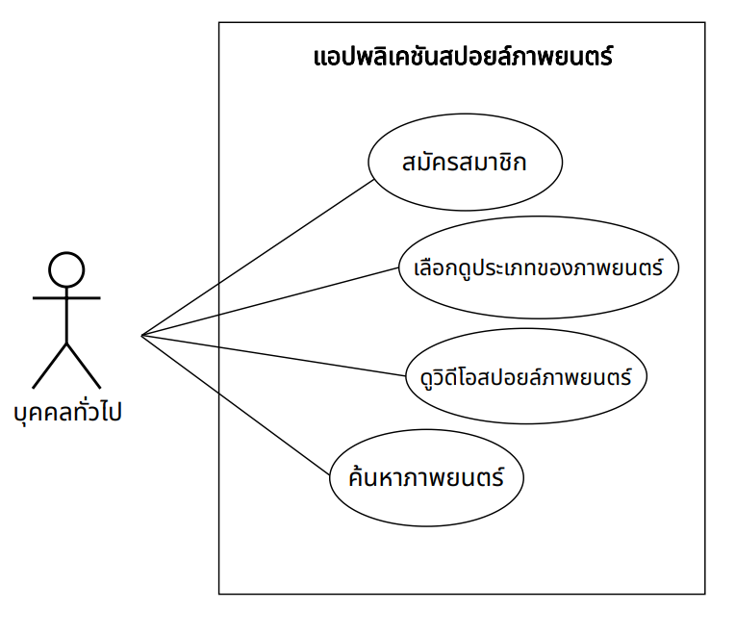3.2.1 ยูสเคสไดอะแกรมของบุคคลทั่วไป

**ภาพที่ 3-1** ยูสเคสไดอะแกรมของบุคคลทั่วไป

**ตารางที่ 3-1** คำอธิบายยูสเคส สมัครสมาชิก

|  |  |
| --- | --- |
| **Use Case Title :** | สมัครสมาชิก |
| **Primary Actors :** | บุคคลทั่วไป |
| **Stakeholder Actor :** | - |
| **Main Flow :** | บุคคลทั่วไปที่ยังไม่เป็นสมาชิก สมัครสมาชิก โดยการกรอกข้อมูล ชื่อ นามสกุลของผู้ใช้(เป็นชื่อที่แสดงให้เห็นแค่เจ้าของบัญชีใช้ล็อคอินเข้าบัญชี) ชื่อเล่น(ชื่อที่ทุกคนเห็น) อีเมล รหัสผ่าน ยืนยันรหัสผ่าน และรูปภาพโปรไฟล์ |
| **Exceptional Flow ที่ 1** | กรณีที่ใส่อีเมลที่มีอยู่แล้วระบบจะแจ้งเตือนเป็นข้อความสีแดงที่ช่องใส่ข้อมูล ให้ผู้ใช้ใส่อีเมลใหม่อีกครั้ง |
| **Exceptional Flow ที่ 2** | กรณีที่ใส่ชื่อผู้ใช้มีอยู่แล้วระบบจะแจ้งเตือนเป็นข้อความสีแดงที่ช่องใส่ข้อมูล ให้ผู้ใช้ใส่ชื่อผู้ใช้ใหม่อีกครั้ง |

**ตารางที่ 3-2** คำอธิบายยูสเคส เลือกดูประเภทภาพยนตร์

|  |  |
| --- | --- |
| **Use Case Title :** | เลือกดูประเภทภาพยนตร์ |
| **Primary Actors :** | บุคคลทั่วไป |
| **Stakeholder Actor :** | - |
| **Main Flow :** | บุคคลทั่วไป สามารถเลือกดูประเภทของภาพยนตร์ได้  เช่น ภาพยนตร์แอ็กชัน ภาพยนตร์สยองขวัญ ภาพยนตร์โรแมนติก ภาพยนตร์การ์ตูน |

**ตารางที่ 3-3** คำอธิบายยูสเคส ดูวิดีโอการสปอยล์ภาพยนตร์

|  |  |
| --- | --- |
| **Use Case Title :** | ดูวิดีโอการสปอยล์ภาพยนตร์ |
| **Primary Actors :** | บุคคลทั่วไป |
| **Stakeholder Actor :** | - |
| **Main Flow :** | บุคคลทั่วไป สามารถดูวิดีโอการสปอยล์ภาพยนตร์ได้ จำนวน 4 เรื่อง |

**ตารางที่ 3-4** คำอธิบายยูสเคส ค้นหาชื่อภาพยนตร์

|  |  |
| --- | --- |
| **Use Case Title :** | ค้นหาชื่อภาพยนตร์ ชื่อนักแสดงหรือชื่อผู้กำกับ |
| **Primary Actors :** | บุคคลทั่วไป |
| **Stakeholder Actor :** | - |
| **Main Flow :** | บุคคลทั่วไป สามารถค้นหาชื่อภาพยนตร์ |
| **Exceptional Flow ที่1** | กรณีเป็นบุคคลทั่วไปจะสามารถค้นหาได้แค่ชื่อภาพยนตร์ |

* + 1. 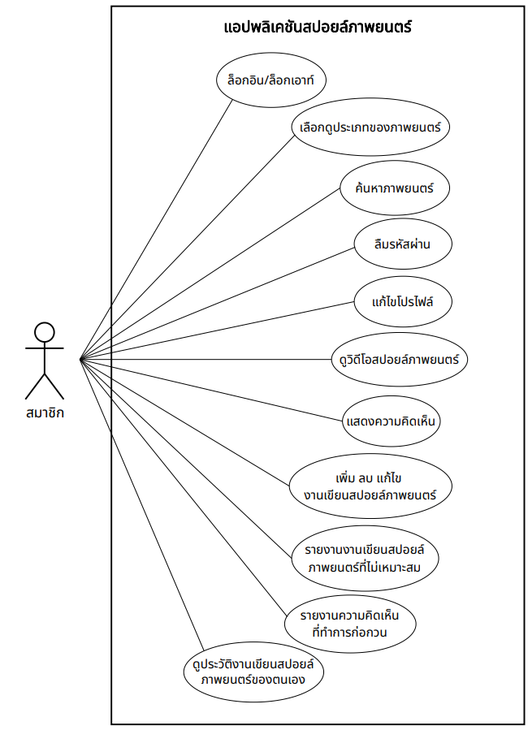ยูสเคสไดอะแกรมของผู้ใช้ที่เป็นสมัครสมาชิก

**ภาพที่ 3-2** ยูสเคสไดอะแกรมของผู้ใช้ที่เป็นสมัครสมาชิกแล้ว

**ตารางที่ 3-5** คำอธิบายยูสเคส เข้าสู่ระบบ

|  |  |
| --- | --- |
| **Use Case Title :** | เข้าสู่ระบบ |
| **Primary Actors :** | สมาชิก |
| **Stakeholder Actor :** | - |
| **Main Flow :** | สมาชิกล็อคอินเข้าสู่ระบบ โดยการกรอกอีเมลและ รหัสผ่าน เพื่อเข้าสู่ระบบ |
| **Exceptional Flow ที่ 1** | กรณีที่ใส่รหัสผ่านไม่ถูกแล้วระบบจะแจ้งเตือนเป็นข้อความสีแดงที่ช่องใส่ข้อมูล ให้ผู้ใช้รหัสผ่านใหม่อีกครั้ง |

**ตารางที่ 3-6** คำอธิบายยูสเคส เลือกดูประเภทภาพยนตร์

|  |  |
| --- | --- |
| **Use Case Title :** | เลือกดูประเภทภาพยนตร์ |
| **Primary Actors :** | สมาชิก |
| **Stakeholder Actor :** | - |
| **Main Flow :** | สมาชิกเลือกดูประเภทของภาพยนตร์ได้ เช่น ภาพยนตร์แอ็กชัน ภาพยนตร์สยองขวัญ ภาพยนตร์โรแมนติกและภาพยนตร์การ์ตูน |

**ตารางที่ 3-7** คำอธิบายยูสเคส ค้นหาภาพยนตร์

|  |  |
| --- | --- |
| **Use Case Title :** | ค้นหาภาพยนตร์ |
| **Primary Actors :** | สมาชิก |
| **Stakeholder Actor :** | - |
| **Main Flow :** | สมาชิก ค้นหาชื่อภาพยนตร์ ชื่อนักแสดงหรือชื่อผู้กำกับได้ |

**ตารางที่ 3-8** คำอธิบายยูสเคส ลืมรหัสผ่าน

|  |  |
| --- | --- |
| **Use Case Title :** | ลืมรหัสผ่าน |
| **Primary Actors :** | สมาชิก |
| **Stakeholder Actor :** | - |
| **Main Flow :** | สมาชิกลืมรหัสผ่าน ผู้ดูแลระบบจะทำการส่งรหัสยืนยันไปที่อีเมลผู้ แจ้งและสมาชิกเข้าแอปพลิเคชันเพื่อยืนยันรหัสและสร้างรหัสผ่านใหม่ |

**ตารางที่ 3-9** คำอธิบายยูสเคส แก้ไขโปรไฟล์

|  |  |
| --- | --- |
| **Use Case Title :** | แก้ไขโปรไฟล์ |
| **Primary Actors :** | สมาชิก |
| **Stakeholder Actor :** | - |
| **Main Flow :** | สมาชิก เมื่อเข้าสู่ระบบ จะสามารถแก้ไขโปรไฟล์ได้ โดยการกรอกข้อมูลผู้ใช้ที่ต้องการแก้ไข ข้อมูลที่แก้ไขได้มี ชื่อ นามสกุล รหัสผ่านและรูปโปรไฟล์ ใส่อีเมลและรหัสผ่านของบัญชีเพื่อทำการ เปลี่ยนแปลงข้อมูล |
| **Exceptional Flow ที่ 1** | กรณีที่ใส่อีเมลไม่ถูกแล้วระบบจะแจ้งเตือนเป็นข้อความสีแดงที่ช่องใส่ข้อมูล ให้ผู้ใช้ใส่อีเมลใหม่อีกครั้ง |
| **Exceptional Flow ที่ 3** | กรณีที่ออกจากหน้าแก้ไขข้อมูลผู้ใช้โดยไม่กดยืนยันระบบจะไม่ทำการบันทึกการเปลี่ยนแปลง |

**ตารางที่ 3-10** คำอธิบายยูสเคส ดูวิดีโอสปอยล์

|  |  |
| --- | --- |
| **Use Case Title :** | ดูวิดีโอสปอยล์ |
| **Primary Actors :** | สมาชิก |
| **Stakeholder Actor :** | - |
| **Main Flow :** | สมาชิก ดูวิดีโอสปอยล์ภาพยนตร์ที่เลือกชมได้ตลอดเวลา |

**ตารางที่ 3-11** คำอธิบายยูสเคส แสดงความคิดเห็น

|  |  |
| --- | --- |
| **Use Case Title :** | แสดงความคิดเห็น |
| **Primary Actors :** | สมาชิก |
| **Stakeholder Actor :** | - |
| **Main Flow :** | สมาชิกแสดงความคิดเห็นทั้งงานเขียนตนเองและของผู้อื่นหรือวิดีโอ  สปอยล์ภาพยนตร์ที่ผู้ดูแลระบบอัปโหลดได้ |

**ตารางที่ 3-12** คำอธิบายยูสเคส เพิ่ม ลบ แก้ไข งานเขียนสปอยล์ภาพยนตร์

|  |  |
| --- | --- |
| **Use Case Title :** | เพิ่ม, ลบ,แก้ไข งานเขียนสปอยล์ภาพยนตร์ |
| **Primary Actors :** | สมาชิก |
| **Stakeholder Actor :** | - |
| **Main Flow :** | สมาชิก เพิ่ม ลบ แก้ไข งานเขียนสปอยล์ภาพยนตร์ของตนเอง |
| **Exceptional Flow ที่ 1** | กรณีที่ออกจากหน้าแก้ไขงานเขียนสปอยล์ภาพยนตร์ โดยไม่กดยืนยันระบบจะไม่ทำการบันทึกการเปลี่ยนแปลง |

**ตารางที่ 3-13** คำอธิบายยูสเคส รายงานงานเขียนสปอยล์ภาพยนตร์

|  |  |
| --- | --- |
| **Use Case Title :** | รายงานงานเขียนสปอยล์ภาพยนตร์ |
| **Primary Actors :** | สมาชิก |
| **Stakeholder Actor :** | - |
| **Main Flow :** | สมาชิกรายงานงานเขียนสปอยล์ภาพยนตร์ไม่เหมาะสม โดยอาจใช้คำไม่สุภาพ หรือให้ข้อมูลไม่ถูกต้อง |
| **Exceptional Flow ที่ 1** | กรณีที่ไม่กดยืนยันรายงานงานเขียนสปอยล์ ระบบจะไม่ทำการส่งคำร้องรายงานงานเขียนสปอยล์ไปที่ผู้ดูแลระบบ |

**ตารางที่ 3-14** คำอธิบายยูสเคส รายงานความคิดเห็นที่ทำการก่อกวน

|  |  |
| --- | --- |
| **Use Case Title :** | รายงานความคิดเห็นที่ทำการก่อกวน |
| **Primary Actors :** | สมาชิก |
| **Stakeholder Actor :** | - |
| **Main Flow :** | สมาชิกสามารถรายงานบัญชีผู้ใช้ที่แสดงความคิดเห็นไม่เหมาะสมหรือทำการก่อกวนงานเขียนของตนเอง |
| **Exceptional Flow ที่ 1** | กรณีที่ไม่กดยืนยันรายงานบัญชีผู้ใช้ที่แสดงความคิดเห็น ระบบจะไม่ทำการส่งคำร้องรายงานแสดงความคิดเห็นไปที่ผู้ดูแลระบบ |

**ตารางที่ 3-15** คำอธิบายยูสเคส ดูประวัติงานเขียนภาพยนตร์

|  |  |
| --- | --- |
| **Use Case Title :** | ดูประวัติงานเขียนภาพยนตร์ |
| **Primary Actors :** | สมาชิก |
| **Stakeholder Actor :** | - |
| **Main Flow :** | สมาชิกดูประวัติงานเขียนภาพยนตร์ทั้งหมดของตนเอง |

* + 1. ยูสเคสไดอะแกรมของผู้ใช้ที่เป็นผู้ดูแลระบบ

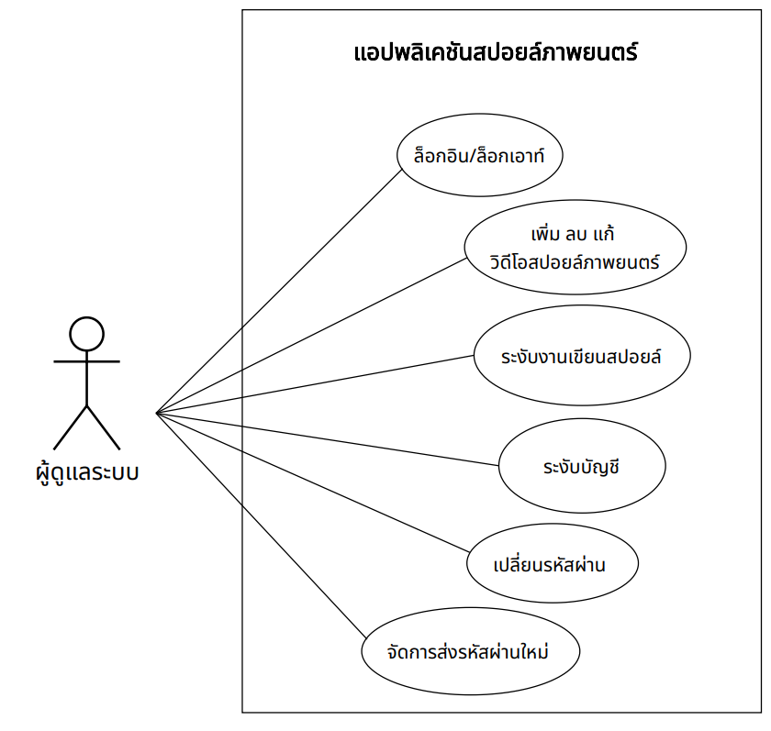

**ภาพที่ 3-3** ยูสเคสไดอะแกรมของผู้ดูแลระบบ

**ตารางที่ 3-16** คำอธิบายยูสเคส เข้าสู่ระบบ

|  |  |
| --- | --- |
| **Use Case Title :** | ล็อกอินเข้าสู่ระบบ/ล็อกเอาท์ออกจากสู่ระบบ |
| **Primary Actors :** | ผู้ดูแลระบบ |
| **Stakeholder Actor :** | - |
| **Main Flow :** | ผู้ดูแลระบบกรอกข้อมูล อีเมล และ รหัสผ่าน เพื่อเข้าสู่ระบบ |
| **Exceptional Flow ที่ 1** | กรณีที่ใส่อีเมลไม่ถูกต้อง ระบบจะแจ้งเตือนเป็นข้อความสีแดงที่ช่องใส่ข้อมูล ให้ผู้ใช้ใส่อีเมลใหม่อีกครั้ง |
| **Exceptional Flow ที่ 2** | กรณีที่ใส่รหัสผ่านไม่ถูกแล้วระบบจะแจ้งเตือนเป็นข้อความสีแดงที่ช่องใส่ข้อมูล ให้ผู้ใช้ใส่รหัสผ่านใหม่อีกครั้ง |

**ตารางที่ 3-17** คำอธิบายยูสเคส เพิ่ม ลบ แก้ไขวิดีโอ

|  |  |
| --- | --- |
| **Use Case Title :** | เพิ่ม, ลบ, แก้ไขวิดีโอ |
| **Primary Actors :** | ผู้ดูแลระบบ |
| **Stakeholder Actor :** | - |
| **Main Flow :** | ผู้ดูแลระบบเพิ่มวิดีโอสปอยล์ภาพยนตร์  ลบวิดีโอสปอยล์ภาพยนตร์ และแก้ไขวิดีโอสปอยล์ภาพยนตร์ |
| **Exceptional Flow ที่ 1** | กรณีที่ออกจากหน้าแก้ไขวิดีโอภาพยนตร์ โดยไม่กดยืนยันระบบจะไม่ทำการบันทึกการเปลี่ยนแปลง |

**ตารางที่ 3-18** คำอธิบายยูสเคส ระงับงานเขียนสปอยล์ภาพยนตร์

|  |  |
| --- | --- |
| **Use Case Title :** | ระงับงานเขียนสปอยล์ภาพยนตร์ |
| **Primary Actors :** | ผู้ดูแลระบบ |
| **Stakeholder Actor :** | - |
| **Main Flow :** | หากมีการรายงานระงับงานเขียนสปอยล์ภาพยนตร์ ที่ไม่เหมาะสมครบ 3 ครั้ง ผู้ดูแลระบบจะทำการระงับงานเขียนสปอยล์ภาพยนตร์ที่แจ้งเข้ามาทางผู้ดูแลระบบ |

**ตารางที่ 3-19** คำอธิบายยูสเคส ระงับบัญชีผู้ใช้

|  |  |
| --- | --- |
| **Use Case Title :** | ระงับบัญชีผู้ใช้ |
| **Primary Actors :** | ผู้ดูแลระบบ |
| **Stakeholder Actor :** | - |
| **Main Flow :** | หากมีการรายงานการแสดงความคิดเห็นที่ทำการก่อกวนครบ 3 ครั้ง ผู้ดูแลระบบจะทำการระงับบัญชีผู้ใช้ที่แจ้งเข้ามาทางผู้ดูแลระบบ |

**ตารางที่ 3-20** คำอธิบายยูสเคส แก้ไขรหัสผ่าน

|  |  |
| --- | --- |
| **Use Case Title :** | แก้ไขรหัสผ่าน |
| **Primary Actors :** | ผู้ดูแลระบบ |
| **Stakeholder Actor :** | - |
| **Main Flow :** | สามารถแก้ไขรหัสผ่าน โดยการกรอกข้อมูลอีเมลของบัญชีที่ต้องการ แก้ไข พร้อมกับใส่รหัสผ่านใหม่ที่ต้องการแก้ไข |
| **Exceptional Flow ที่ 1** | กรณีที่ใส่อีเมลไม่ถูก ระบบจะแจ้งเตือนเป็นข้อความ ให้ผู้ใช้ใส่อีเมลอีกครั้ง |
| **Exceptional Flow ที่ 2** | กรณีที่ยืนยันรหัสผ่านไม่ถูกต้อง ระบบจะแจ้งเตือนเป็นข้อความ ให้ผู้ใช้ใส่รหัสผ่านอีกครั้ง |

**ตารางที่ 3-21** คำอธิบายยูสเคส ส่งรหัสยืนยันไปที่อีเมลผู้แจ้ง

|  |  |
| --- | --- |
| **Use Case Title :** | ส่งรหัสยืนยันไปที่อีเมลผู้แจ้ง |
| **Primary Actors :** | ผู้ดูแลระบบ |
| **Stakeholder Actor :** | - |
| **Main Flow :** | เมื่อสมาชิกลืมรหัสผ่าน ผู้ดูแลระบบจะทำการส่งรหัสยืนยันไปที่อีเมลผู้ แจ้งและสมาชิกเข้าแอปพลิเคชันเพื่อยืนยันรหัสและสร้างรหัสผ่านใหม่ |

* 1. 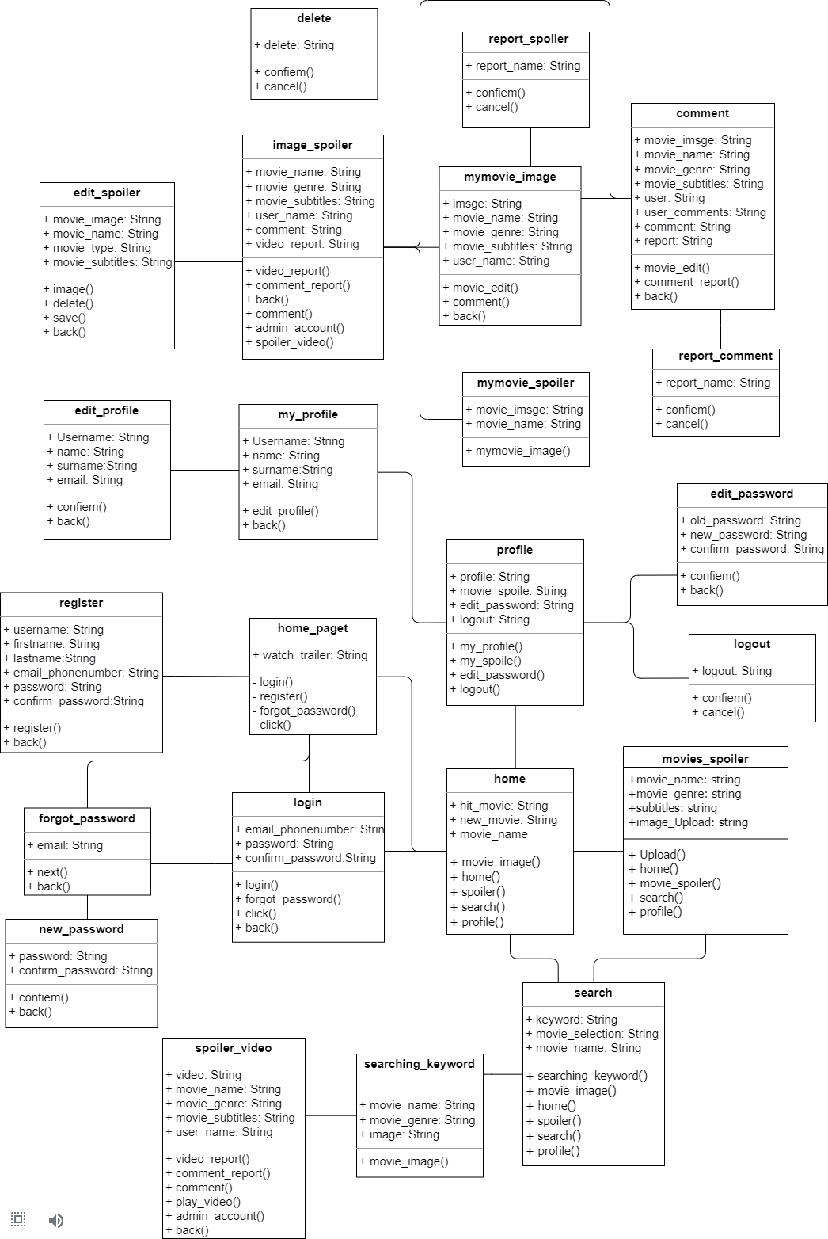**Class Diagram**

**ภาพที่ 3-4** Class Diagram

* 1. **Activity Diagram**

3.4.1 แอคทิวิตี้ไดอะแกรมของผู้ใช้ที่ยังไม่ได้เป็นสมาชิก

(1) แอคทิวิตี้ไดอะแกรม สมัครสมาชิก

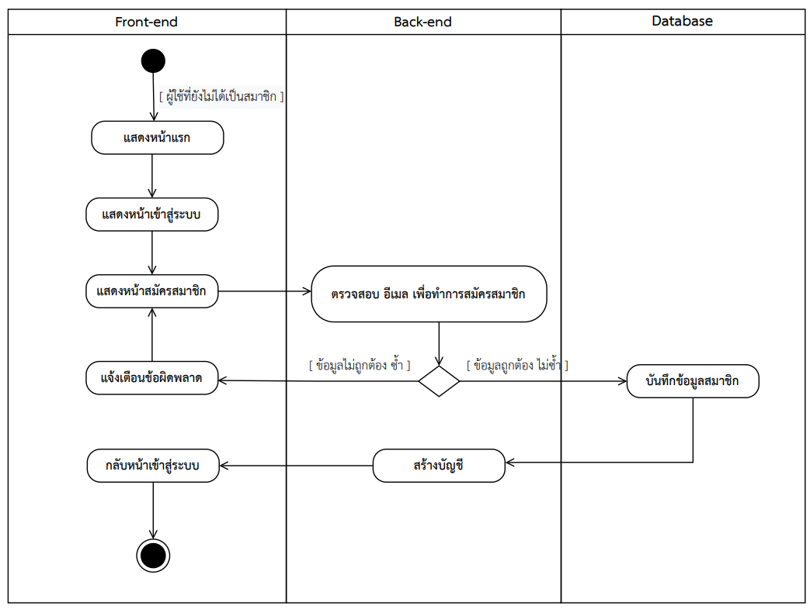

**ภาพที่ 3-5** แอคทิวิตี้ไดอะแกรม สมัครสมาชิก

(2) แอคทิวิตี้ไดอะแกรม เลือกดูประเภทภาพยนตร์

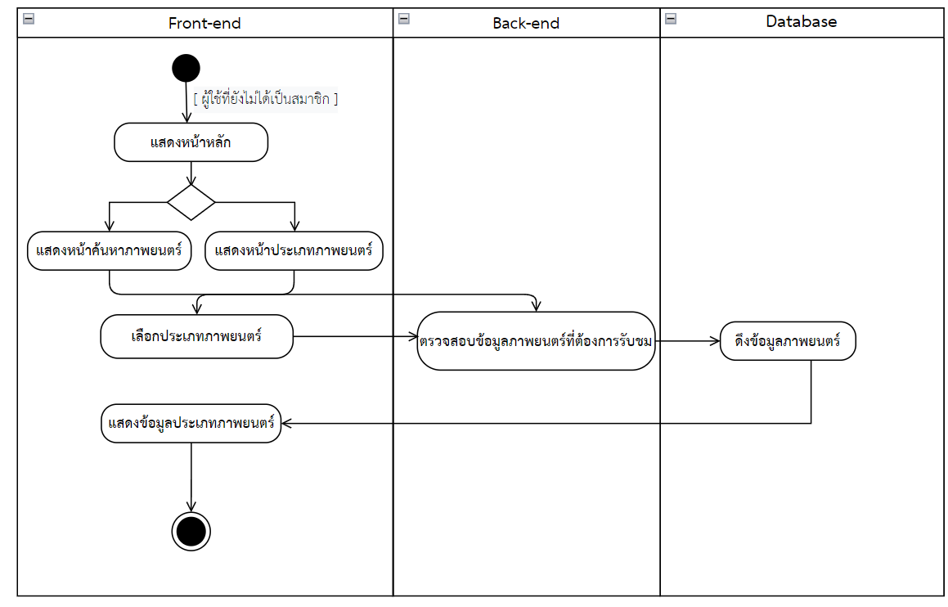

**ภาพที่ 3-6** แอคทิวิตี้ไดอะแกรม เลือกดูประเภทภาพยนตร์

(3) แอคทิวิตี้ไดอะแกรม ค้นหาภาพยนตร์และดูวิดีโอสปอยล์ภาพยนตร์

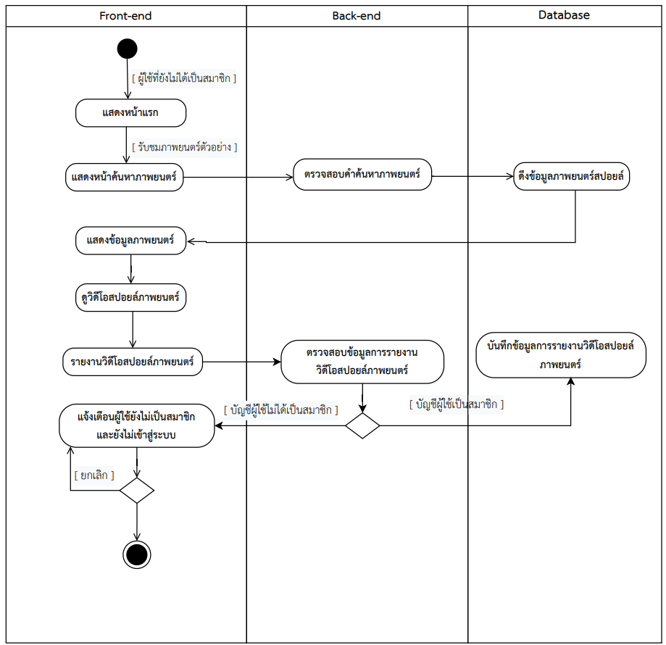

**ภาพที่ 3-7** แอคทิวิตี้ไดอะแกรม ค้นหาภาพยนตร์และดูวิดีโอสปอยล์ภาพยนตร์

3.4.2 แอคทิวิตี้ไดอะแกรมของผู้ใช้ที่เป็นสมาชิก

(1) แอคทิวิตี้ไดอะแกรม ล็อกอินเข้าสู่ระบบและล็อกเอาท์ออกจากระบบ

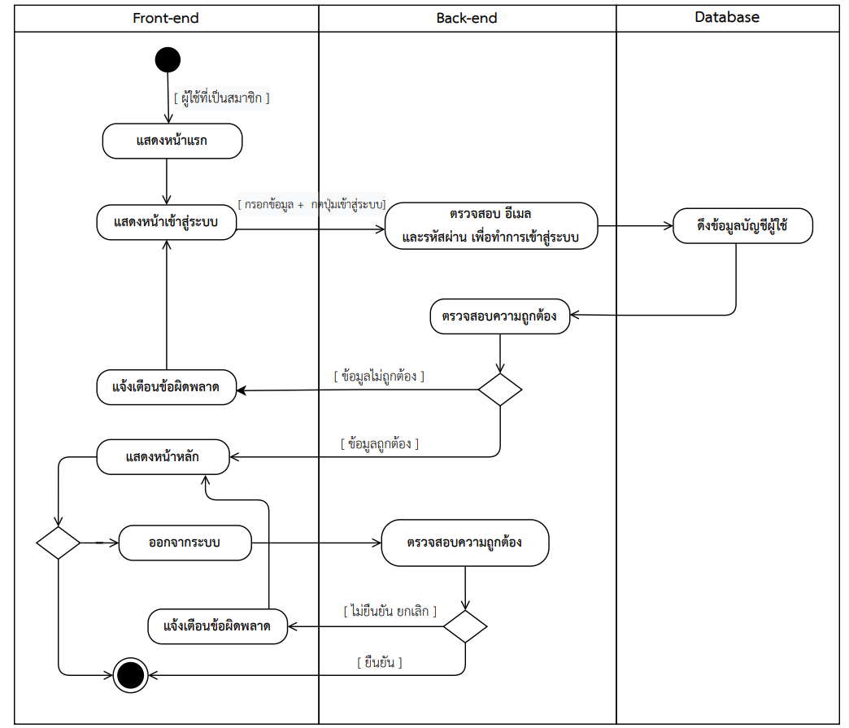

**ภาพที่ 3-8** แอคทิวิตี้ไดอะแกรม ล็อกอินเข้าสู่ระบบและล็อกเอาท์ออกจากระบบ

1. 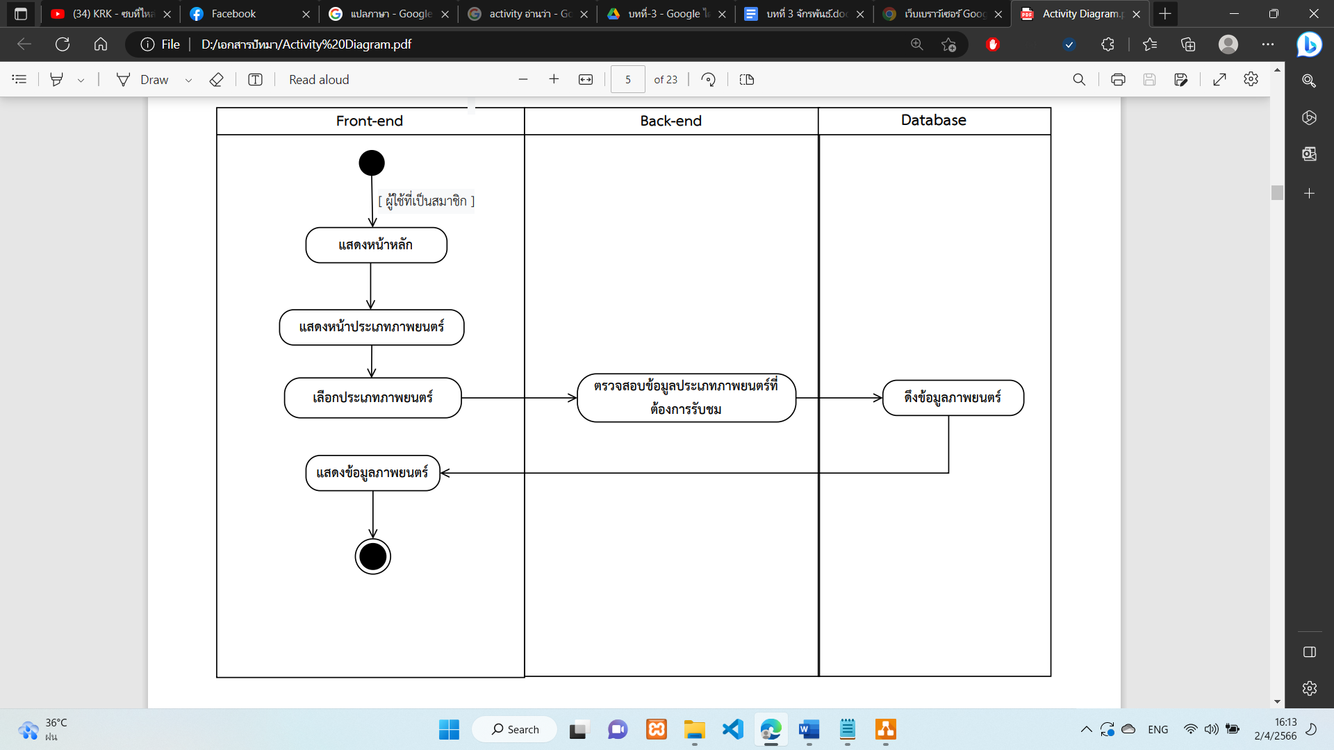แอคทิวิตี้ไดอะแกรม เลือกดูประเภทภาพยนตร์

**ภาพที่ 3-9** แอคทิวิตี้ไดอะแกรม เลือกดูประเภทภาพยนตร์

1. 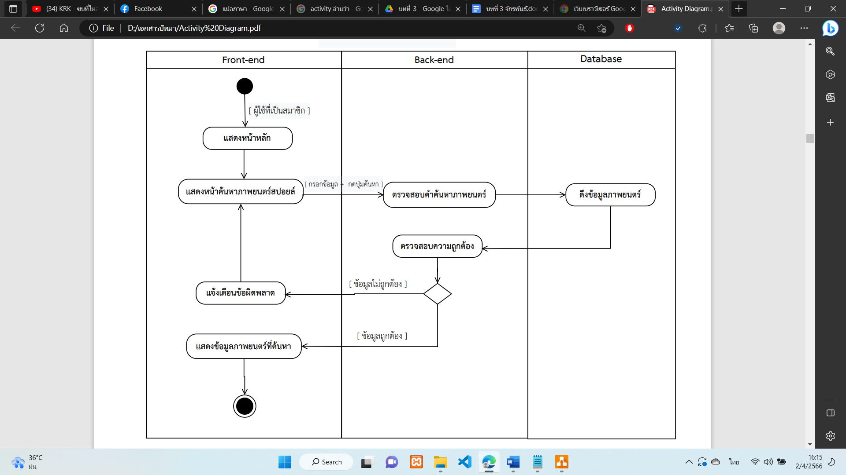แอคทิวิตี้ไดอะแกรม ค้นหาภาพยนตร์

**ภาพที่ 3-10** แอคทิวิตี้ไดอะแกรม ค้นหาภาพยนตร์

1. 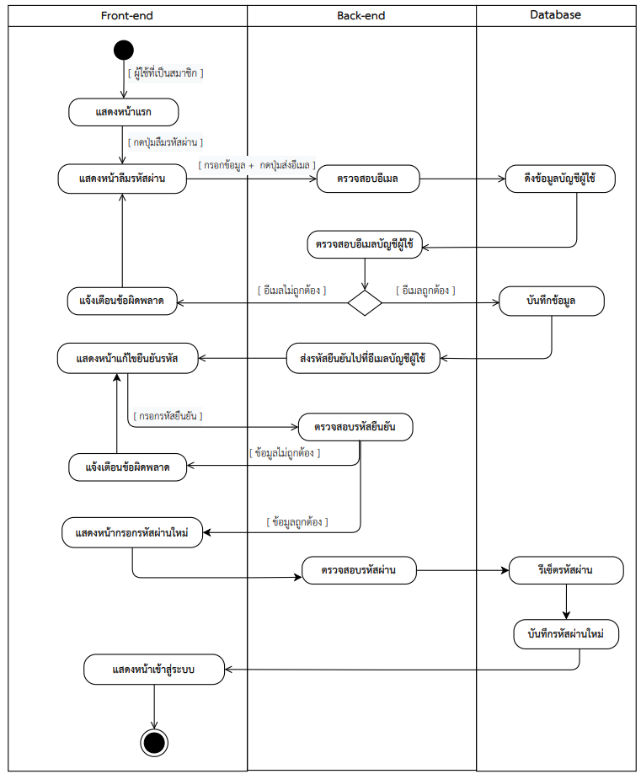 แอคทิวิตี้ไดอะแกรม ลืมรหัสผ่าน

**ภาพที่ 3-11** แอคทิวิตี้ไดอะแกรม ลืมรหัสผ่าน

1. 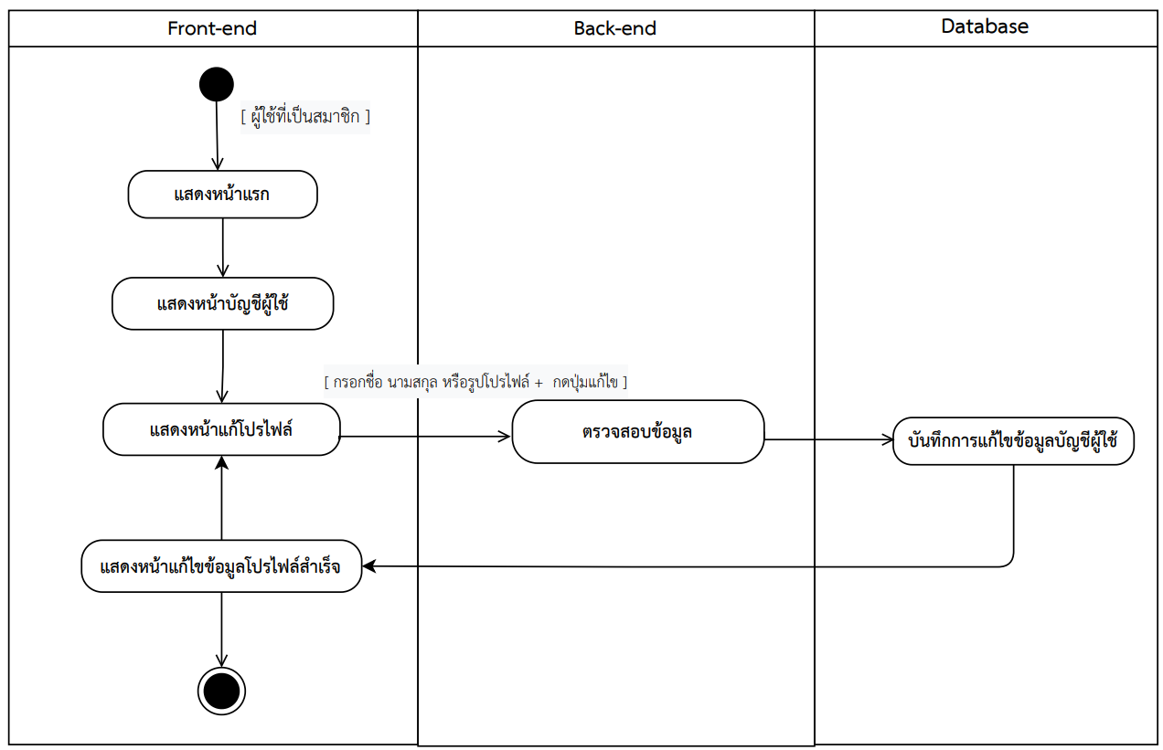 แอคทิวิตี้ไดอะแกรม แก้ไขโปรไฟล์

**ภาพที่ 3-12** แอคทิวิตี้ไดอะแกรม แก้ไขโปรไฟล์

1. 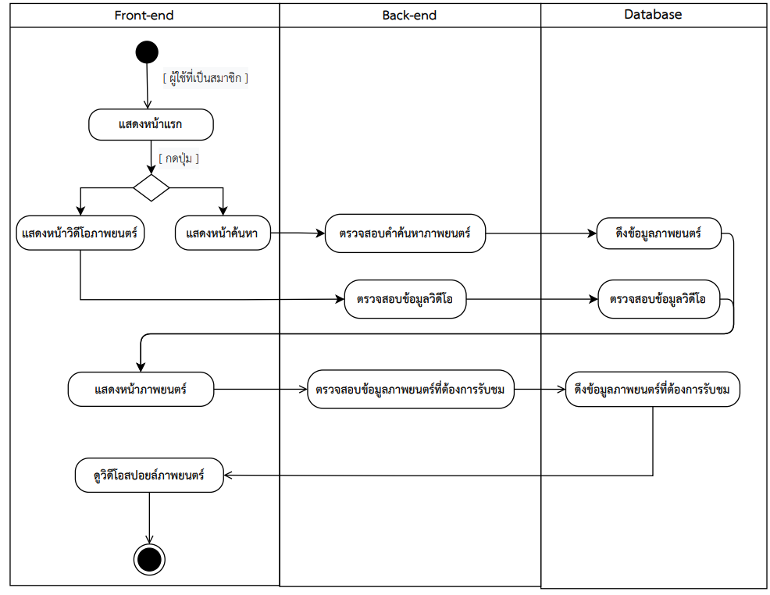แอคทิวิตี้ไดอะแกรม ดูวิดีโอสปอยล์ภาพยนตร์

**ภาพที่ 3-13** แอคทิวิตี้ไดอะแกรม ดูวิดีโอสปอยล์ภาพยนตร์

1. 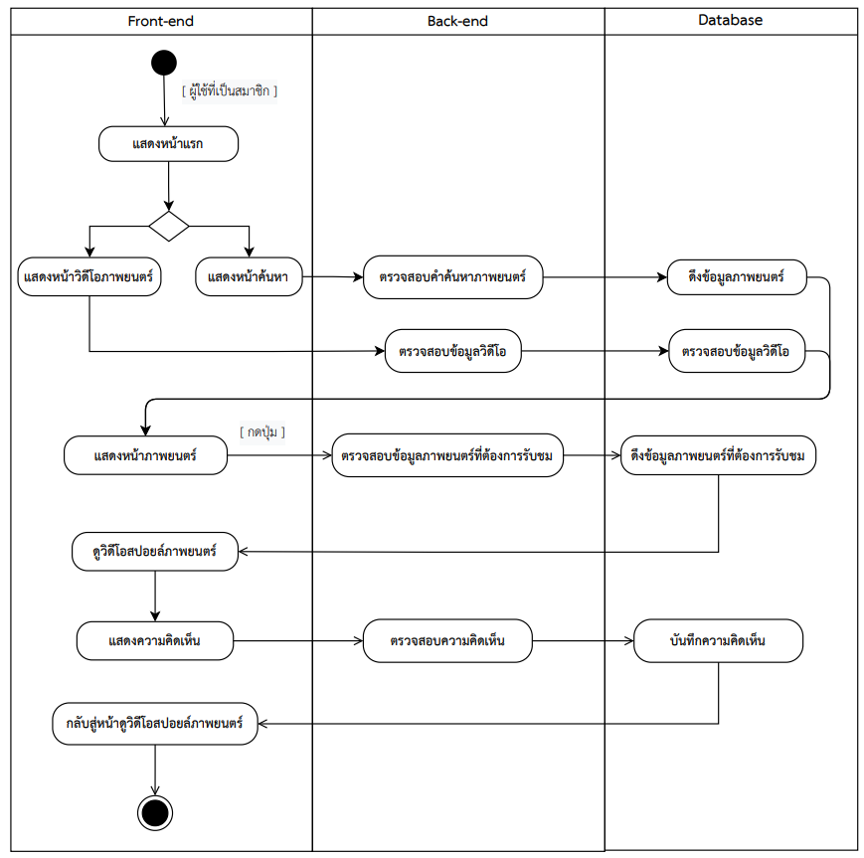แอคทิวิตี้ไดอะแกรม แสดงความคิดเห็น

**ภาพที่ 3-14** แอคทิวิตี้ไดอะแกรม แสดงความคิดเห็น

(8) แอคทิวิตี้ไดอะแกรม เขียนงานสปอยล์ภาพยนตร์

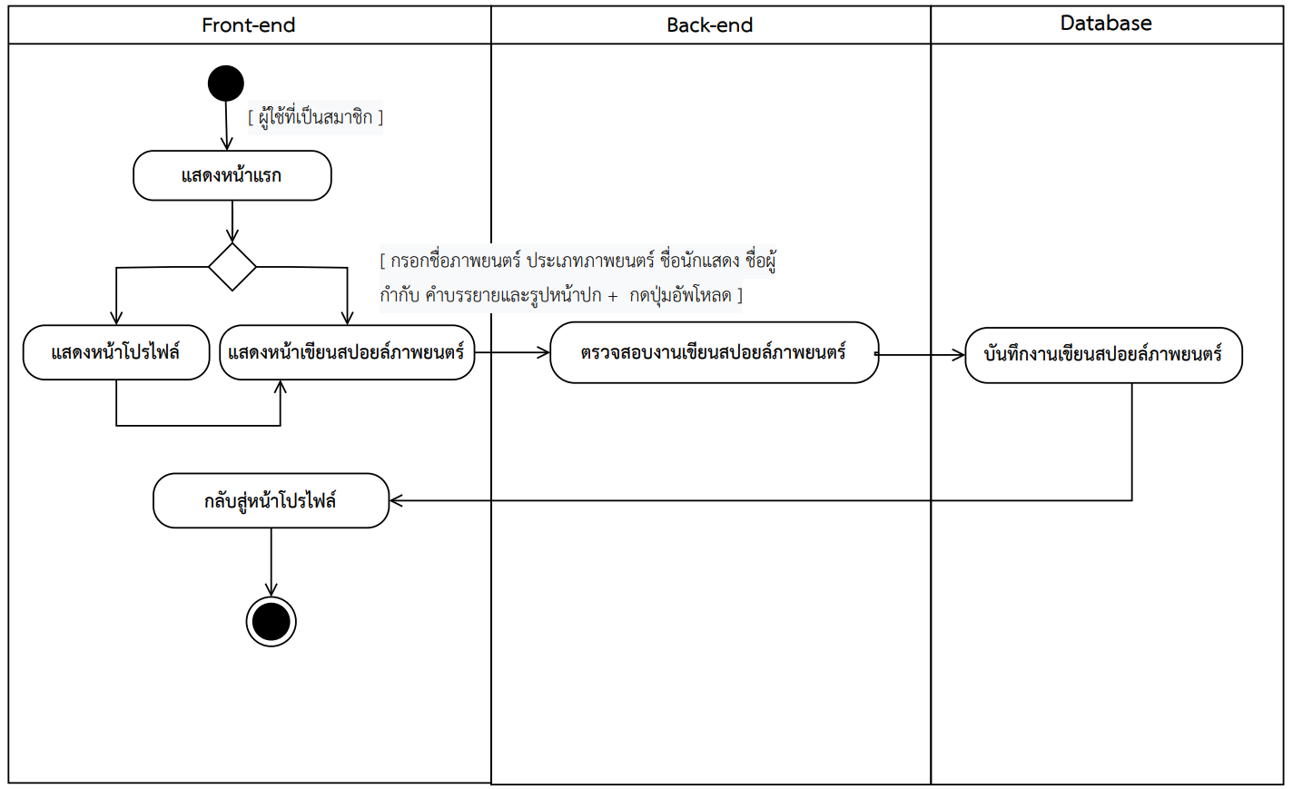

**ภาพที่ 3-15** แอคทิวิตี้ไดอะแกรม เขียนงานสปอยล์ภาพยนตร์

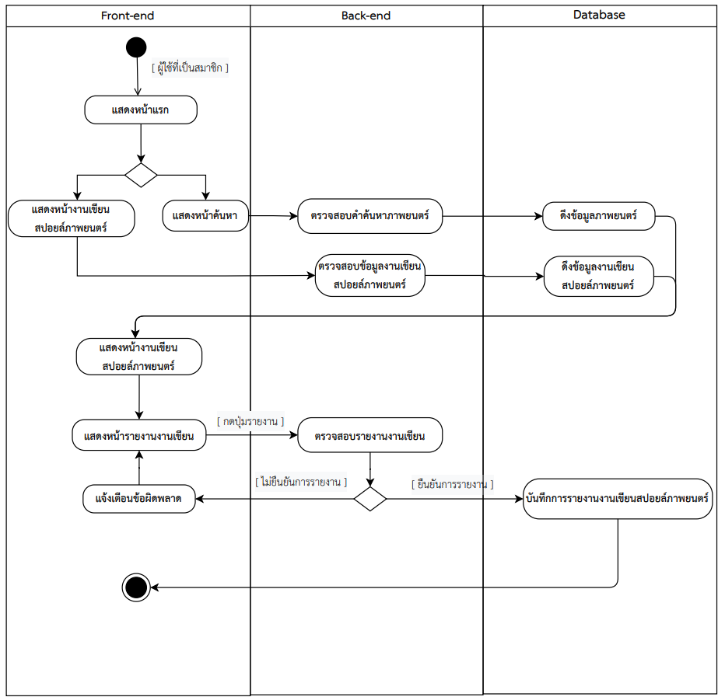 (9) แอคทิวิตี้ไดอะแกรม รายงานงานเขียนสปอยล์ภาพยนตร์

**ภาพที่ 3-16** แอคทิวิตี้ไดอะแกรม รายงานงานเขียนสปอยล์ภาพยนตร์

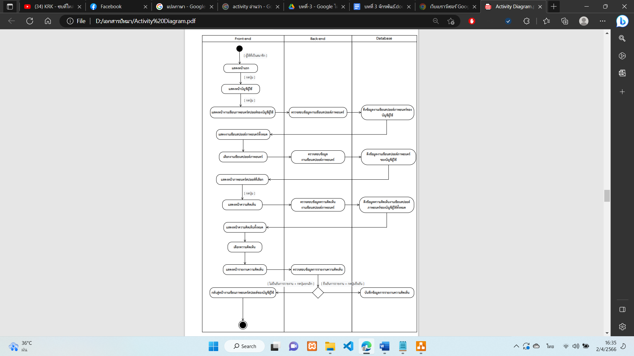(10) แอคทิวิตี้ไดอะแกรม รายงานความคิดเห็น

**ภาพที่ 3-17** แอคทิวิตี้ไดอะแกรม รายงานความคิดเห็น

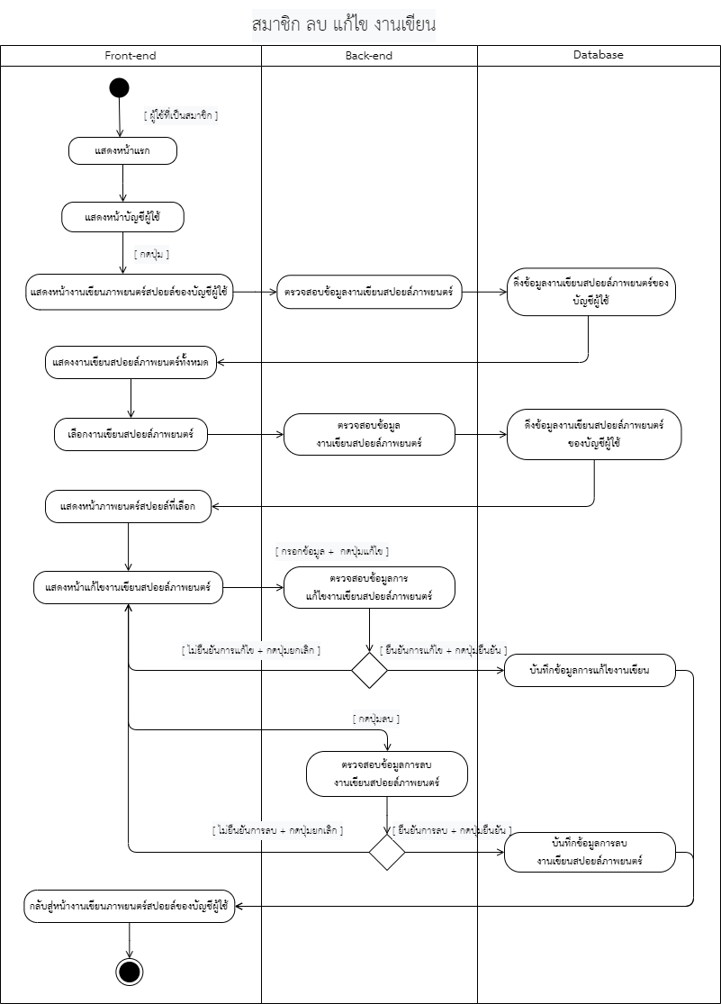(11) แอคทิวิตี้ไดอะแกรม ลบ แก้ไข งานเขียนสปอยล์ภาพยนตร์ของตนเอง

**ภาพที่ 3-18** แอคทิวิตี้ไดอะแกรม ลบ แก้ไข งานเขียนสปอยล์ภาพยนตร์ของตนเอง

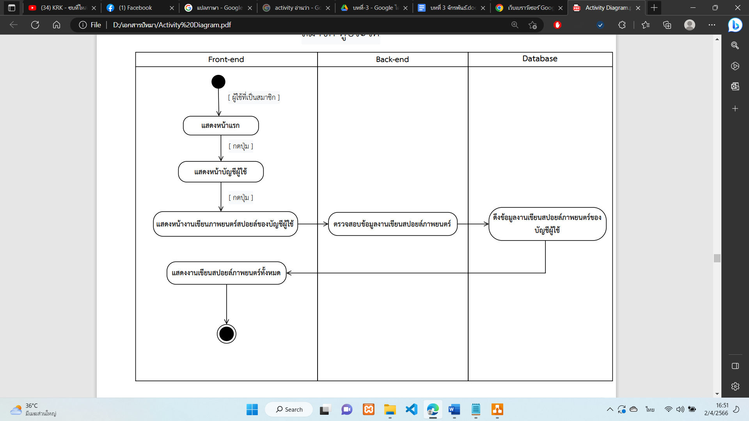(12) แอคทิวิตี้ไดอะแกรม ดูประวัติงานเขียนสปอยล์ภาพยนตร์ของตนเอง

**ภาพที่ 3-19** แอคทิวิตี้ไดอะแกรม ดูประวัติงานเขียนสปอยล์ภาพยนตร์ของตนเอง

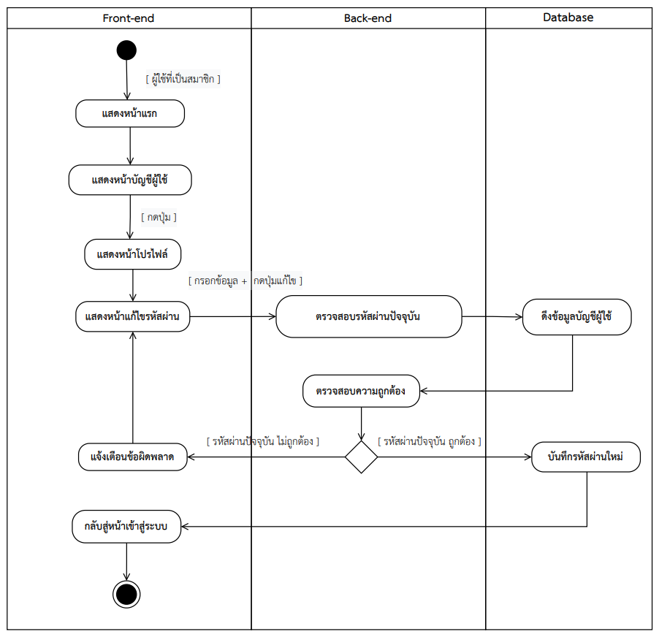 (13) แอคทิวิตี้ไดอะแกรม แก้ไขรหัสผ่าน

**ภาพที่ 3-20** แอคทิวิตี้ไดอะแกรม แก้ไขรหัสผ่าน

3.4.3 แอคทิวิตี้ไดอะแกรมของผู้ดูแลระบบ

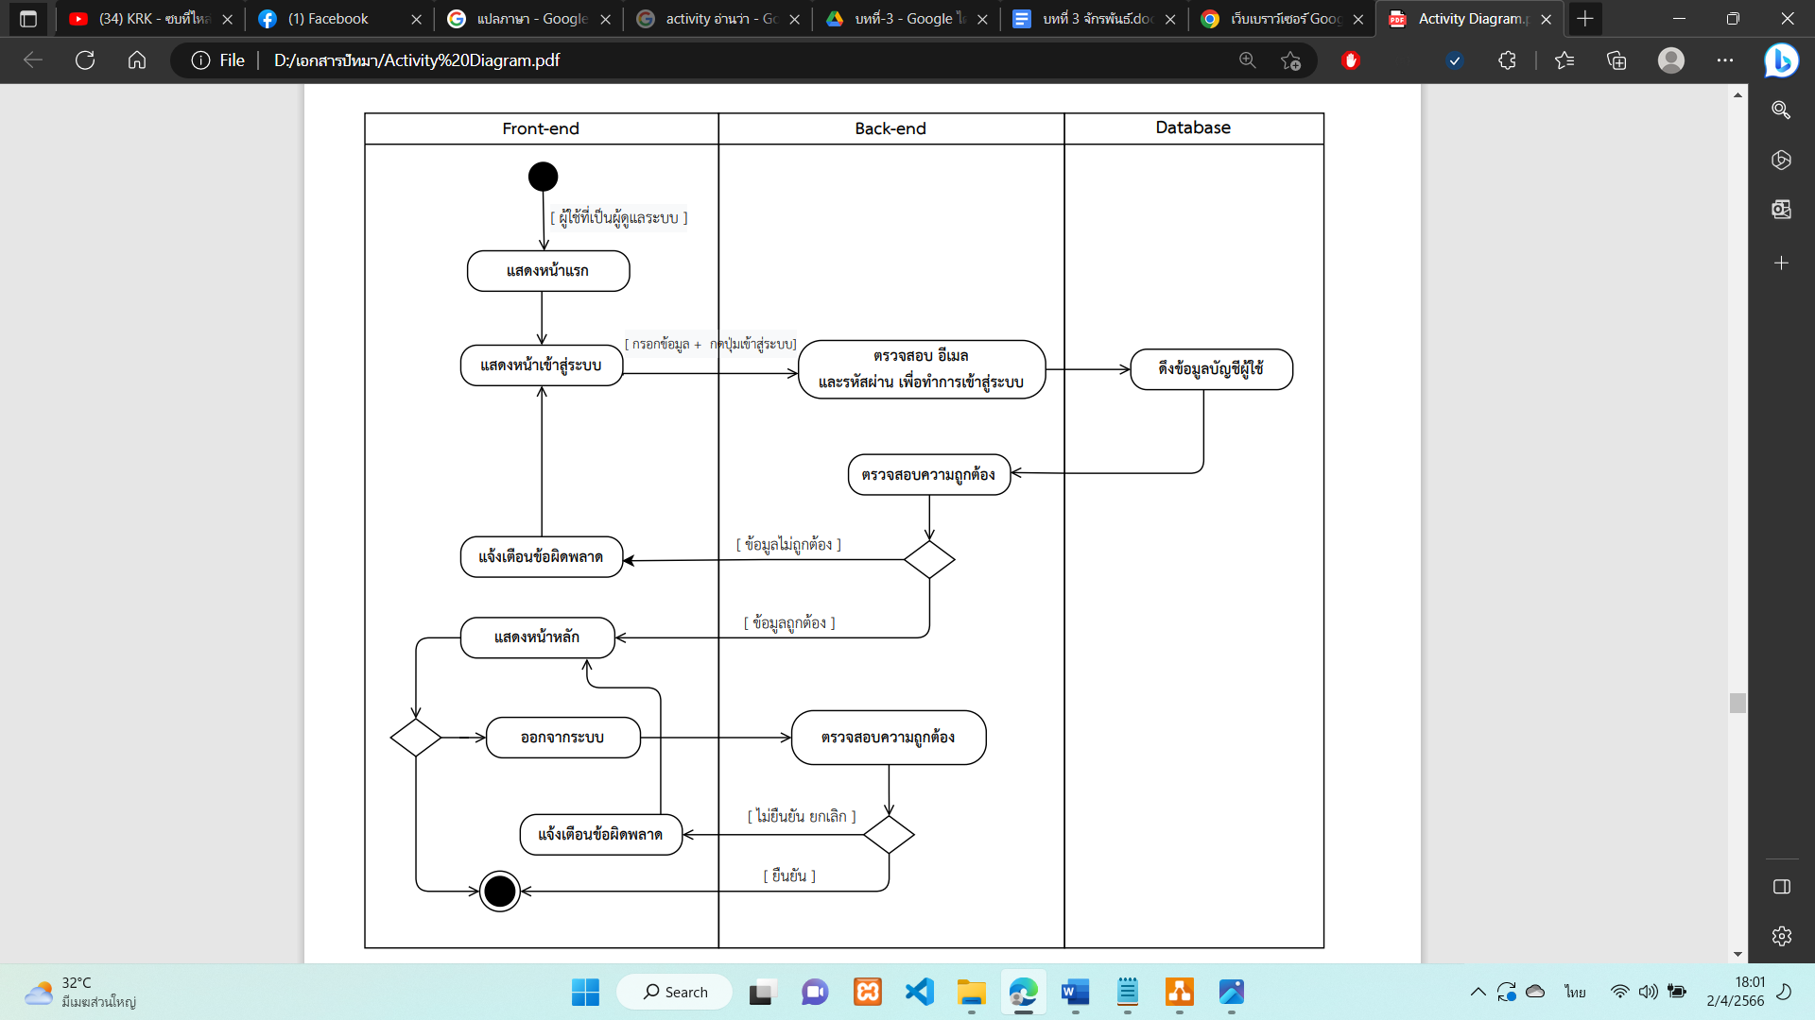(1) แอคทิวิตี้ไดอะแกรม ล็อกอินเข้าสู่ระบบและล็อกเอาท์ออกจากระบบ

**ภาพที่ 3-21** แอคทิวิตี้ไดอะแกรม เข้าสู่ระบบ/ออกจากระบบ

**ภาพที่ 3-21** แอคทิวิตี้ไดอะแกรม ล็อกอินเข้าสู่ระบบและล็อกเอาท์ออกจากระบบ

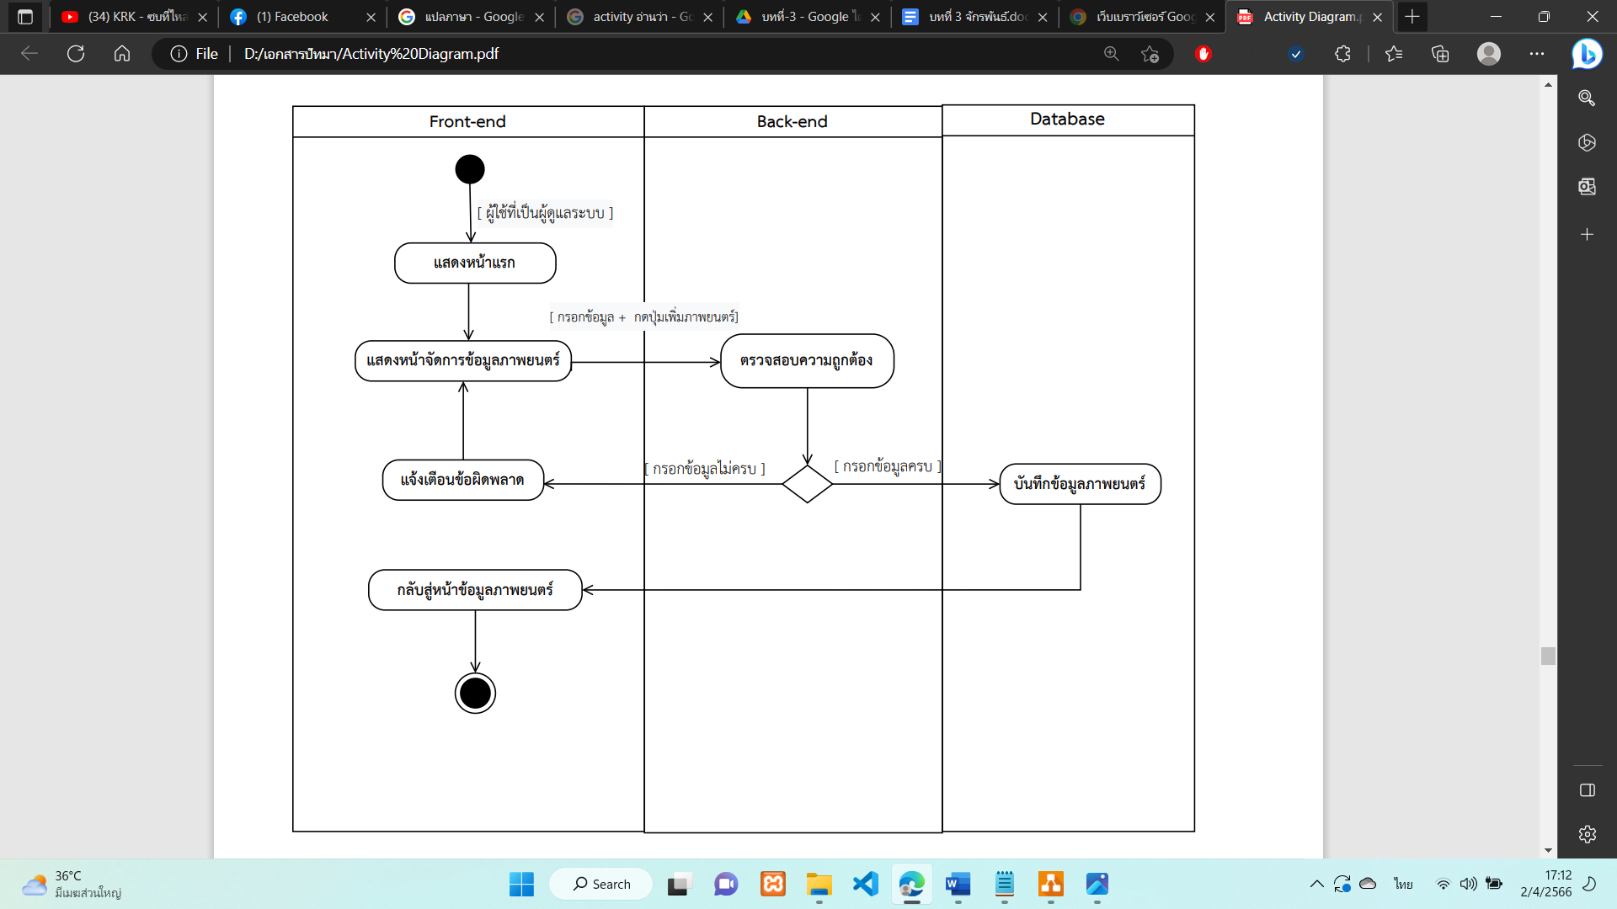(2) แอคทิวิตี้ไดอะแกรม จัดการเพิ่มภาพยนตร์สปอยล์

**ภาพที่ 3-22** แอคทิวิตี้ไดอะแกรม จัดการเพิ่มภาพยนตร์สปอยล์

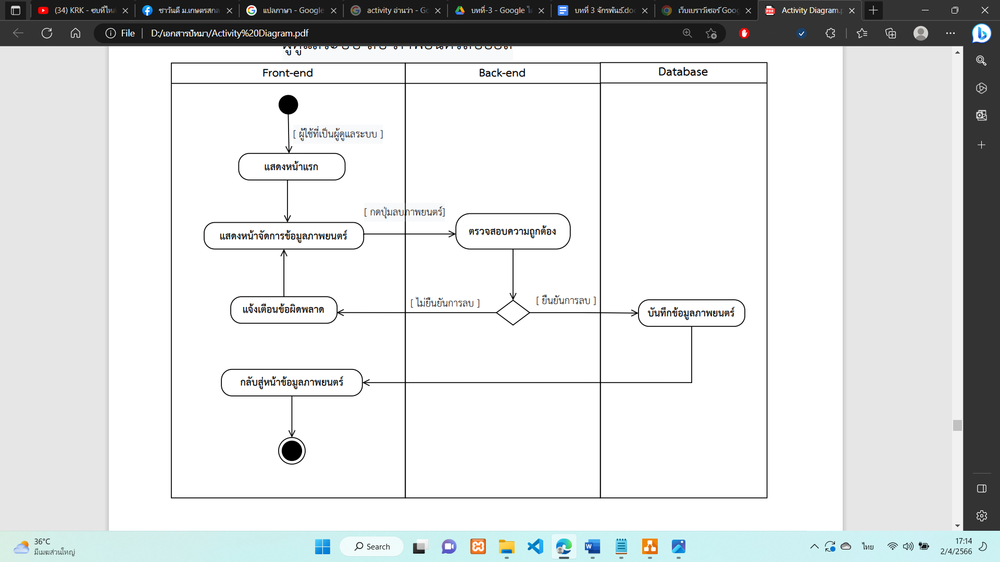(3) แอคทิวิตี้ไดอะแกรม จัดการลบภาพยนตร์สปอยล์

**ภาพที่ 3-23** แอคทิวิตี้ไดอะแกรม จัดการลบภาพยนตร์สปอยล์

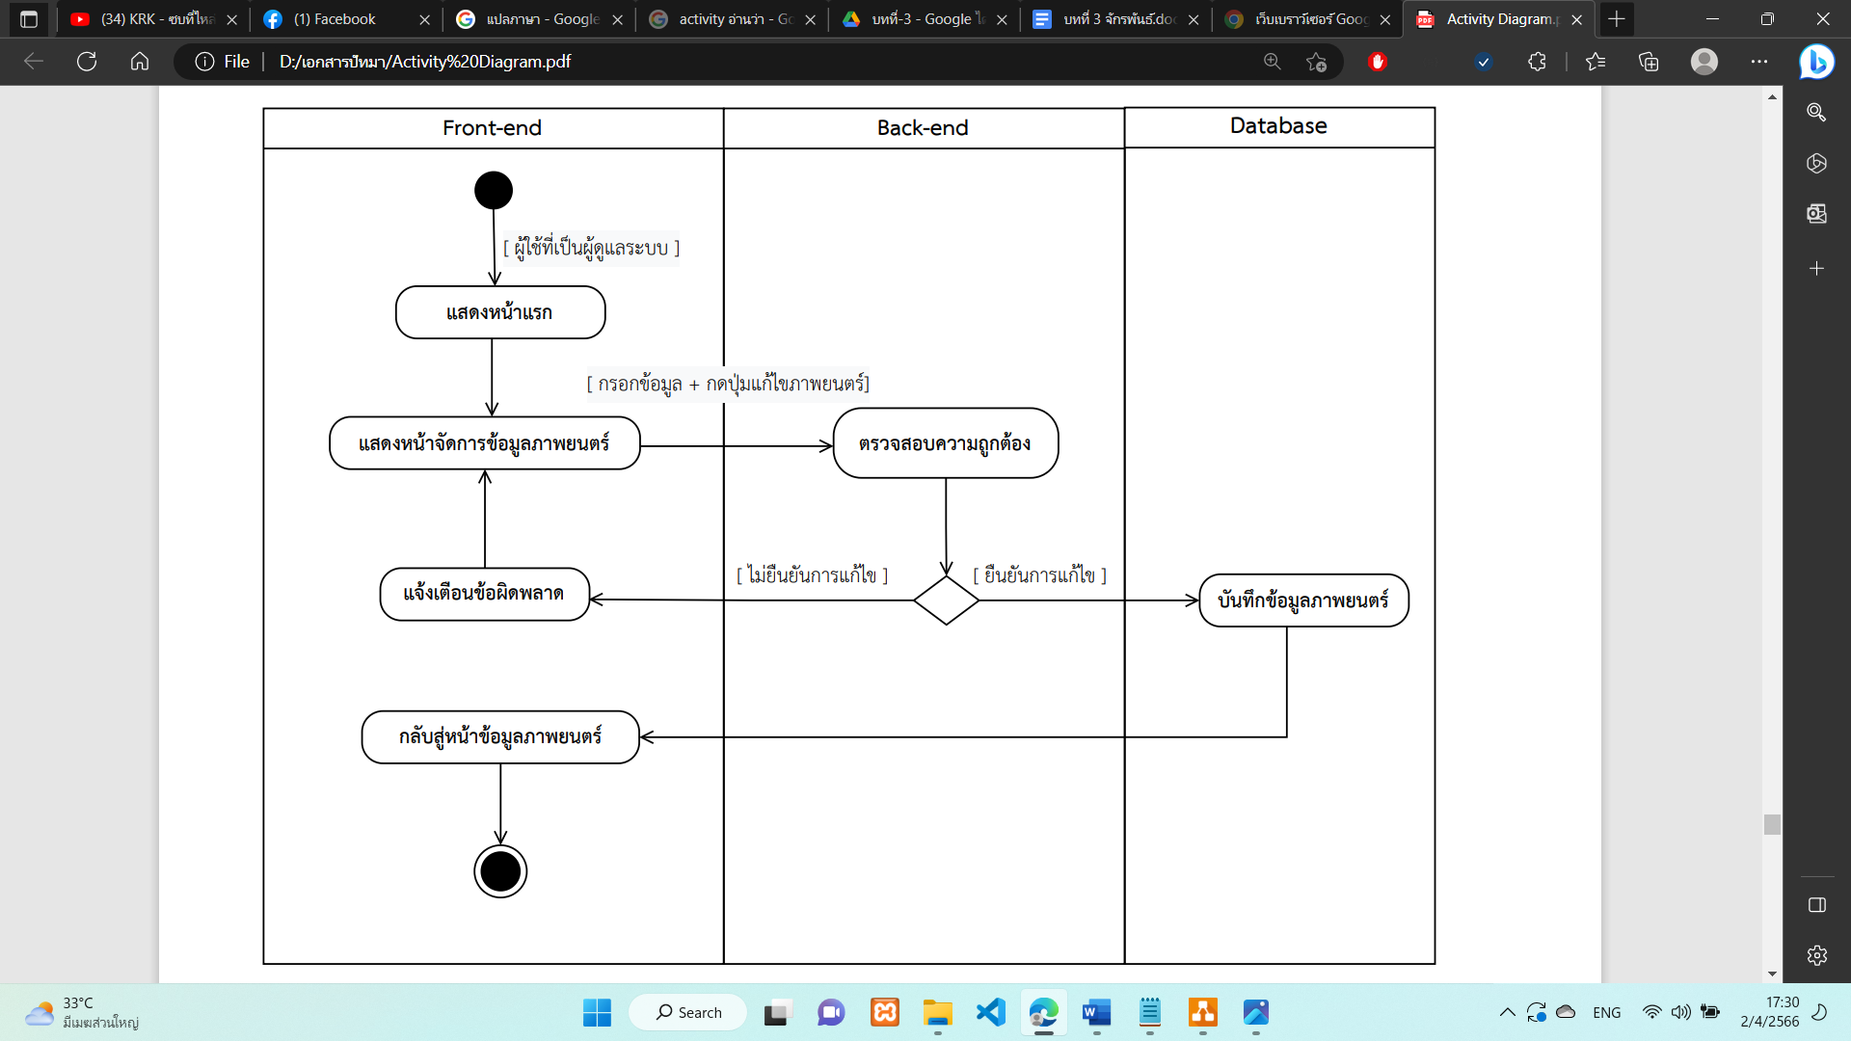(4) แอคทิวิตี้ไดอะแกรม จัดการแก้ไขภาพยนตร์สปอยล์

**ภาพที่ 3-24** แอคทิวิตี้ไดอะแกรม จัดการแก้ไขภาพยนตร์สปอยล์

(5) แอคทิวิตี้ไดอะแกรม

**ภาพที่ 3-24** แอคทิวิตี้ไดอะแกรม จัดการแก้ไขภาพยนตร์สปอยล์

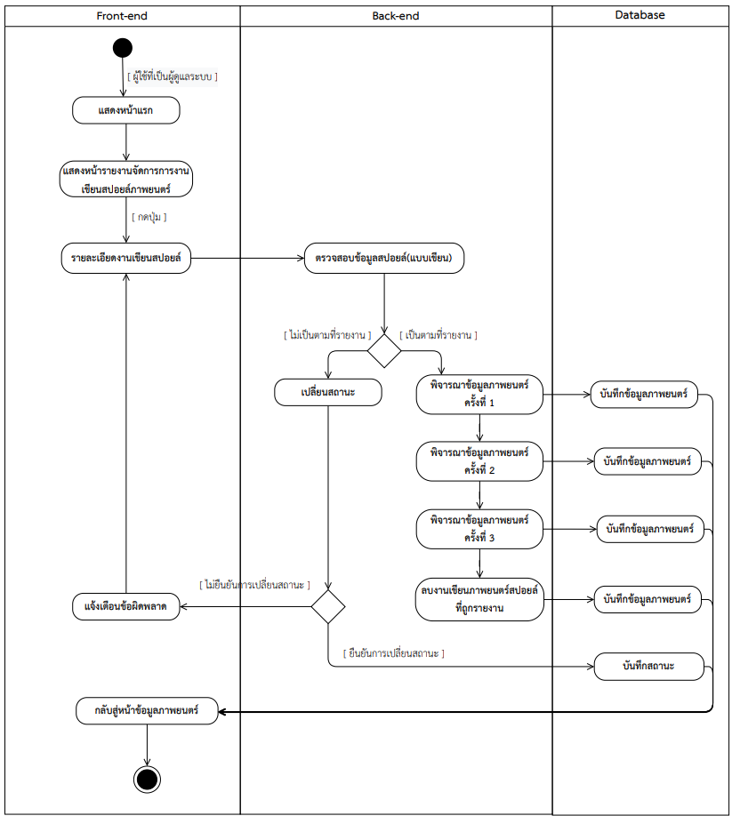(5) แอคทิวิตี้ไดอะแกรม จัดการการงานเขียนสปอยล์ภาพยนตร์

**ภาพที่ 3-25** แอคทิวิตี้ไดอะแกรม จัดการการงานเขียนสปอยล์ภาพยนตร์

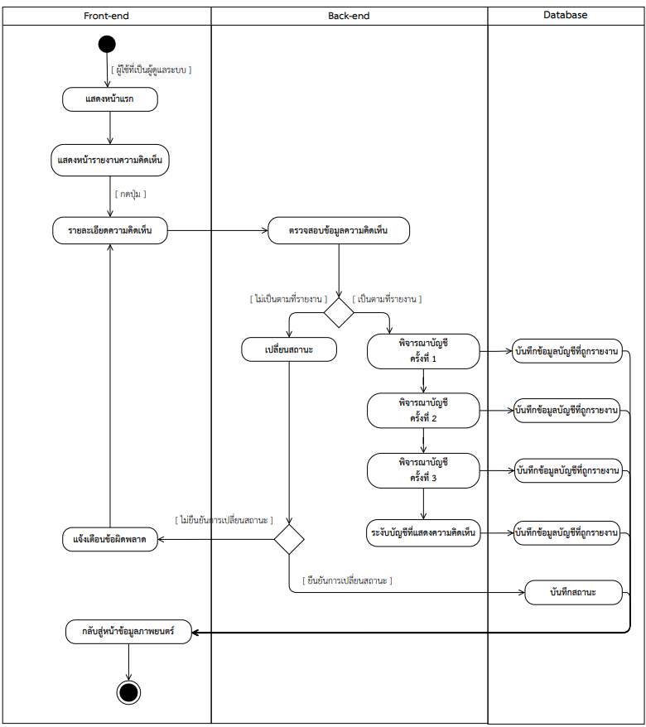(6) แอคทิวิตี้ไดอะแกรม จัดการการรายงานความคิดเห็น

**ภาพที่ 3-26** แอคทิวิตี้ไดอะแกรม จัดการการรายงานความคิดเห็น

(7) แอคทิวิตี้ไดอะแกรม จัดการส่งรหัสผ่านใหม่ ผู้ใช้ลืมรหัสผ่าน

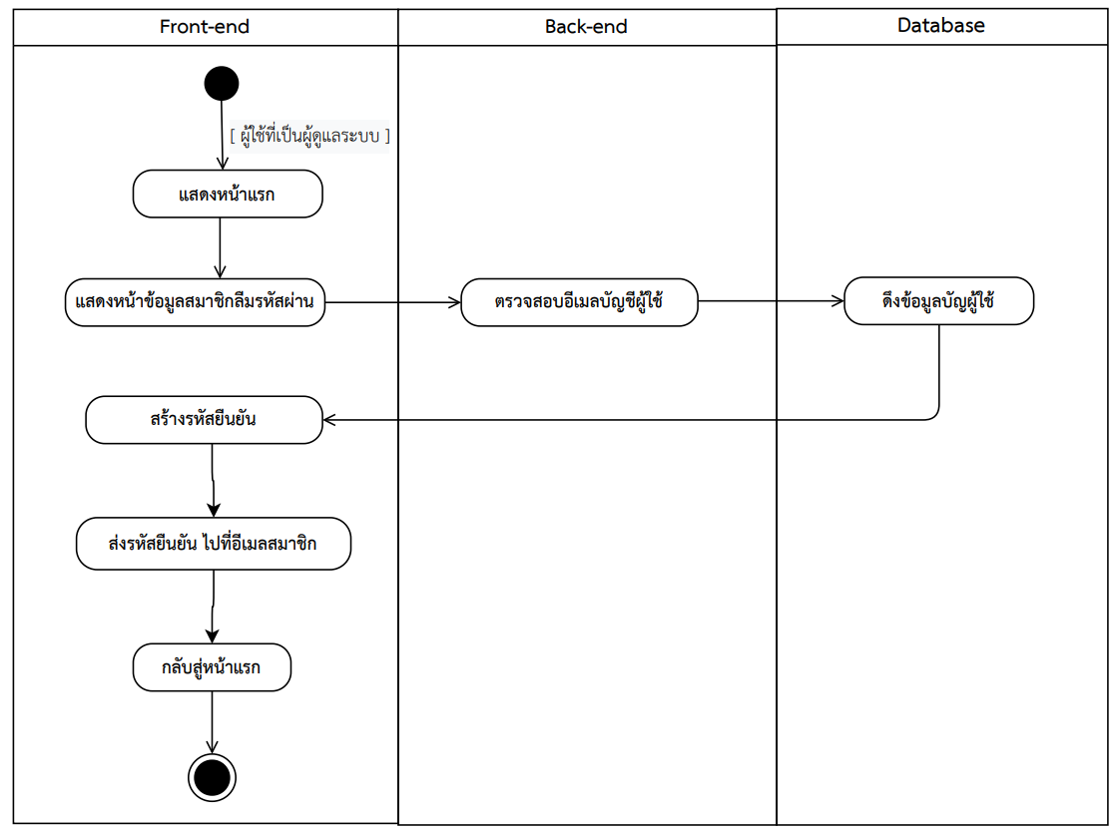

**ภาพที่ 3-27** แอคทิวิตี้ไดอะแกรม จัดการส่งรหัสผ่านใหม่ให้ผู้ใช้

* 1. **Entity Relation Diagram**

3.5.1 กำหนด Entity ที่มีในระบบดังนี้

(1) สมาชิก

(2) ข้อมูลสปอยล์ (แบบเขียน)

(3) ข้อมูลความคิดเห็นรีวิว

(4) รายงานความคิดเห็นรีวิว

(5) รายงานความคิดเห็นวิดีโอ

(6) ข้อมูลความคิดเห็นวิดีโอ

(7) รายงานวิดีโอ

(8) รายงานข้อมูลสปอยล์ (แบบเขียน)

(9) ข้อมูลส่งรหัสผ่านให้สมาชิก

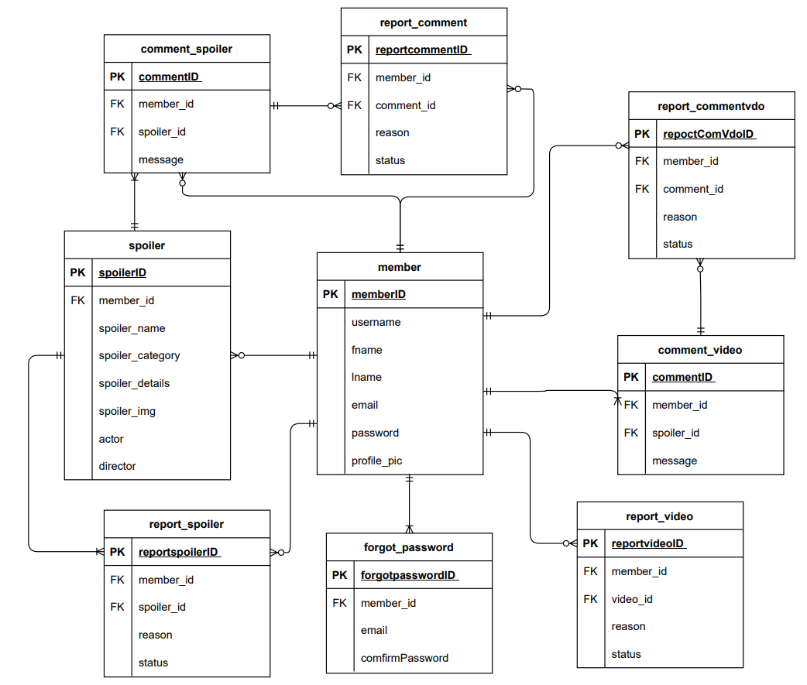

# 

# **ภาพที่ 3-28** Entity Relationship Diagram

# จากภาพที่ 3-28 แผนภาพอีอาร์ไดอะแกรม ประกอบด้วย Entity ต่าง ซึ่งสามารถนำมา สร้างเป็นตารางระบบฐานข้อมูลได้ดังนี้

1. สมาชิก กับ ข้อมูลสปอยล์(แบบเขียน) มีความสัมพันธ์แบบ 0 or M (zero or many) โดย สมาชิก มีความสัมพันธ์กับ ข้อมูลสปอยล์(แบบเขียน) อย่างน้อย 0 อย่างมาก M และข้อมูลสปอยล์(แบบเขียน) กับ สมาชิก มีความสัมพันธ์แบบ 1 or 1 (One or One) โดยข้อมูลสปอยล์(แบบเขียน) มีความสัมพันธ์กับ สมาชิก อย่างน้อย 1 อย่างมาก 1

(2) สมาชิก กับ ข้อมูลความคิดเห็นรีวิว มีความสัมพันธ์แบบ 0 or M (zero or many) โดย สมาชิก มีความสัมพันธ์กับ ข้อมูลความคิดเห็นรีวิว อย่างน้อย 0 อย่างมาก M และข้อมูลความคิดเห็นรีวิว กับ สมาชิก มีความสัมพันธ์แบบ 1 or 1 (One or One) โดยข้อมูลความคิดเห็นรีวิว มีความสัมพันธ์กับ สมาชิก อย่างน้อย 1 อย่างมาก 1

(3) สมาชิก กับ รายงานข้อมูลสปอยล์(แบบเขียน) มีความสัมพันธ์แบบ 0 or M (zero or many) โดย สมาชิก มีความสัมพันธ์กับ รายงานข้อมูลสปอยล์(แบบเขียน) อย่างน้อย 0 อย่างมาก M และรายงานข้อมูลสปอยล์(แบบเขียน)กับ สมาชิก มีความสัมพันธ์แบบ 1 or 1 (One or One) โดยรายงานข้อมูลสปอยล์(แบบเขียน) มีความสัมพันธ์กับ สมาชิก อย่างน้อย 1 อย่างมาก 1

(4) สมาชิก กับ รายงานความคิดเห็นรีวิว มีความสัมพันธ์แบบ 0 or M (zero or many) โดย สมาชิก มีความสัมพันธ์กับ รายงานความคิดเห็นวิว อย่างน้อย 0 อย่างมาก M และรายงานความคิดเห็นวิวกับ สมาชิก มีความสัมพันธ์แบบ 1 or 1 (One or One) โดยรายงานความคิดเห็นวิว มีความสัมพันธ์กับ สมาชิก อย่างน้อย 1 อย่างมาก 1

(5) สมาชิก กับ ข้อมูลส่งรหัสผ่านให้สมาชิก มีความสัมพันธ์แบบ 1 or M (one or many) โดย สมาชิก มีความสัมพันธ์กับ ข้อมูลส่งรหัสผ่านให้สมาชิก อย่างน้อย 1 อย่างมาก M และข้อมูลส่งรหัสผ่านให้สมาชิก กับ สมาชิก มีความสัมพันธ์แบบ 1 or 1 (One or One) โดยข้อมูลส่งรหัสผ่านให้สมาชิก มีความสัมพันธ์กับ สมาชิก อย่างน้อย 1 อย่างมาก 1

(6) สมาชิก กับ รายงานความคิดเห็นวิดีโอ มีความสัมพันธ์แบบ 0 or M (zero or many) โดย สมาชิก มีความสัมพันธ์กับ รายงานความคิดเห็นวิดีโอ อย่างน้อย 0 อย่างมาก M และรายงานความคิดเห็นวิดีโอกับ สมาชิก มีความสัมพันธ์แบบ 1 or 1 (One or One) โดยรายงานความคิดเห็นวิดีโอ มีความสัมพันธ์กับ สมาชิก อย่างน้อย 1 อย่างมาก 1

(7) สมาชิก กับ รายงานวิดีโอ มีความสัมพันธ์แบบ 0 or M (zero or many) โดย สมาชิก มีความสัมพันธ์กับ รายงานวิดีโอ อย่างน้อย 0 อย่างมาก M และรายงานวิดีโอ กับ สมาชิก มีความสัมพันธ์แบบ 1 or 1 (One or One) โดยรายงานวิดีโอ มีความสัมพันธ์กับ สมาชิก อย่างน้อย 1 อย่างมาก 1

(8) สมาชิก กับความคิดเห็นวิดีโอ มีความสัมพันธ์แบบ 0 or M (zero or many) โดย สมาชิก มีความสัมพันธ์กับ ความคิดเห็นวิดีโอ อย่างน้อย 0 อย่างมาก M และความคิดเห็นวิดีโอ กับ สมาชิก มีความสัมพันธ์แบบ 1 or 1 (One or One) โดยความคิดเห็นวิดีโอ มีความสัมพันธ์กับ สมาชิก อย่างน้อย 1 อย่างมาก 1

(9) ความคิดเห็นวิดีโอ กับ รายงานวิดีโอ มีความสัมพันธ์แบบ 0 or M (zero or many) โดย ความคิดเห็นวิดีโอ มีความสัมพันธ์กับ รายงานวิดีโอ อย่างน้อย 0 อย่างมาก M และรายงานวิดีโอ กับ ความคิดเห็นวิดีโอ มีความสัมพันธ์แบบ 1 or 1 (One or One) โดยรายงานวิดีโอ มีความสัมพันธ์กับ ความคิดเห็นวิดีโอ อย่างน้อย 1 อย่างมาก 1

(10) ข้อมูลสปอยล์(แบบเขียน) กับ ข้อมูลความคิดเห็น มีความสัมพันธ์แบบ 1 or 1

(one or one) โดย ข้อมูลสปอยล์(แบบเขียน) มีความสัมพันธ์กับ ข้อมูลความคิดเห็น อย่างน้อย 1 อย่างมาก 1 และ ข้อมูลความคิดเห็น กับ ข้อมูลสปอยล์(แบบเขียน) มีความสัมพันธ์แบบ 1 or M (one or Many) โดยข้อมูลความคิดเห็น มีความสัมพันธ์กับ ข้อมูลสปอยล์(แบบเขียน) อย่างน้อย 1 อย่างมาก M

(11) ข้อมูลสปอยล์(แบบเขียน) กับ รายงานข้อมูลสปอยล์(แบบเขียน) มีความสัมพันธ์แบบ 1 or M (one or Many) โดย ข้อมูลสปอยล์(แบบเขียน) มีความสัมพันธ์กับ รายงานข้อมูลสปอยล์(แบบเขียน) อย่างน้อย 1 อย่างมาก M และ รายงานข้อมูลสปอยล์(แบบเขียน) กับ ข้อมูล สปอยล์(แบบเขียน) มีความสัมพันธ์แบบ 1 or 1 (one or one) โดยรายงานข้อมูลสปอยล์(แบบเขียน)

มีความสัมพันธ์กับ ข้อมูลสปอยล์(แบบเขียน) อย่างน้อย 1 อย่างมาก 1

(12) ข้อมูลความคิดเห็น กับ รายงานความคิดเห็น มีความสัมพันธ์แบบ 1 or M (One or many) โดย ข้อมูลความคิดเห็น มีความสัมพันธ์กับ รายงานความคิดเห็น อย่างน้อย 1 อย่างมาก M และรายงานความคิดเห็นกับ ข้อมูลความคิดเห็น มีความสัมพันธ์แบบ 1 or 1 (One or One) โดยรายงานความคิดเห็น มีความสัมพันธ์กับ ข้อมูลความคิดเห็น อย่างน้อย 1 อย่างมาก 1

3.5.2 พจนานุกรมข้อมูล (Data Dictionary)

**ตารางที่ 3-22** พจนานุกรมข้อมูล ตารางสมาชิก

|  |  |  |  |  |  |
| --- | --- | --- | --- | --- | --- |
| **System Name : สปอยล์ภาพยนตร์** | | | | | |
| **Table No : 1** | | | | | |
| **Table Name : member** | | | **Description : แฟ้มข้อมูลสมาชิก** | | |
| **เพื่อจัดเก็บข้อมูลสมาชิก** | | | | | |
| **ลำดับที่** | **ชื่อฟิลด์** | **ชนิดข้อมูล** | **PK** | **FK** | **คำอธิบาย** |
| 1 | memberID | Int (11) | Yes | - | รหัสสมาชิก |
| 2 | username | Varchar (20) | - | - | ชื่อผู้ใช้ |
| 3 | fname | Varchar (20) | - | - | ชื่อ |
| 4 | lname | Varchar (20) | - | - | นามสกุล |
| 5 | password | Varchar (10) | - | - | รหัสผ่าน |
| 6 | email | Varchar (50) | - | - | อีเมล |
| 7 | profile_pic | Varchar (500) | - | - | รูปโปรไฟล์ |

**ตารางที่ 3-23** พจนานุกรมข้อมูล ตารางข้อมูลสปอยล์ (แบบเขียน)

|  |  |  |  |  |  |
| --- | --- | --- | --- | --- | --- |
| **System Name : สปอยล์ภาพยนตร์** | | | | | |
| **Table No : 2** | | | | | |
| **Table Name : spoiler** | | | **Description : แฟ้มข้อมูลสปอยล์**  **(แบบเขียน)** | | |
| **เพื่อจัดเก็บข้อมูลสปอยล์ (แบบเขียน)** | | | | | |
| **ลำดับที่** | **ชื่อฟิลด์** | **ชนิดข้อมูล** | **PK** | **FK** | **คำอธิบาย** |
| 1 | spoilerID | Int (11) | Yes | - | รหัสข้อมูลสปอยล์  (แบบเขียน) |
| 2 | member_id | Int (11) | - | Yes | รหัสสมาชิก |
| 3 | spoiler_name | Varchar (50) | - | - | ชื่อภาพยนตร์ |
| 4 | spoiler_category | Varchar (50) | - | - | หมวดหมู่ภาพยนตร์ |
| 5 | spoiler_details | Varchar (500) | - | - | เนื้อหาภาพยนตร์ |
| 6 | spoiler_img | Varchar (500) | - | - | รูปภาพหน้าปก |
| 7 | actor | Varchar (50) | - | - | ชื่อนักแสดง |
| 8 | director | Varchar (50) | - | - | ชื่อผู้กำกับ |

**ตารางที่ 3-24** พจนานุกรมข้อมูล ตารางสมาชิกลืมรหัสผ่าน

|  |  |  |  |  |  |
| --- | --- | --- | --- | --- | --- |
| **System Name : สปอยล์ภาพยนตร์** | | | | | |
| **Table No : 4** | | | | | |
| **Table Name : forgot_password** | | | **Description : แฟ้มข้อมูลสมาชิกลืมรหัสผ่าน** | | |
| **เพื่อจัดเก็บข้อมูลสมาชิกลืมรหัสผ่าน** | | | | | |
| **ลำดับที่** | **ชื่อฟิลด์** | **ชนิดข้อมูล** | **PK** | **FK** | **คำอธิบาย** |
| 1 | forgotpasswordID | Int(11) | Yes | - | รหัสสมาชิกลืมรหัสผ่าน |
| 2 | member_id | Int(11) | - | Yes | รหัสสมาชิก |
| 3 | email | Varchar (50) | - | - | อีเมล |
| 4 | comfirmPassword | Varchar (10) | - | - | รหัสยืนยัน |

**ตารางที่ 3-25** พจนานุกรมข้อมูล ตารางข้อมูลความคิดเห็นสปอยล์(แบบเขียน)

|  |  |  |  |  |  |
| --- | --- | --- | --- | --- | --- |
| **System Name : สปอยล์ภาพยนตร์** | | | | | |
| **Table No : 5** | | | | | |
| **Table Name : comment_spoiler** | | | **Description : แฟ้มข้อมูลความคิดเห็นสปอยล์** | | |
| **เพื่อจัดเก็บข้อมูลความคิดเห็นสปอยล์** | | | | | |
| **ลำดับที่** | **ชื่อฟิลด์** | **ชนิดข้อมูล** | **PK** | **FK** | **คำอธิบาย** |
| 1 | commentID | Int(11) | Yes | - | รหัสความคิดเห็น |
| 2 | member_id | Int(11) | - | Yes | รหัสสมาชิก |
| 3 | movie_id | Int(11) | - | Yes | รหัสภาพยนตร์(แบบเขียน) |
| 4 | message | varchar(100) | - | - | ความคิดเห็น |

**ตารางที่ 3-26** พจนานุกรมข้อมูล ตารางความคิดเห็นภาพยนตร์(วิดีโอ)

|  |  |  |  |  |  |
| --- | --- | --- | --- | --- | --- |
| **System Name : สปอยล์ภาพยนตร์** | | | | | |
| **Table No : 6** | | | | | |
| **Table Name : comment_video** | | | **Description : แฟ้มข้อมูลความคิดเห็น**  **ภาพยนตร์(วิดีโอ)** | | |
| **เพื่อจัดเก็บข้อมูลความคิดเห็นภาพยนตร์(วิดีโอ)** | | | | | |
| **ลำดับที่** | **ชื่อฟิลด์** | **ชนิดข้อมูล** | **PK** | **FK** | **คำอธิบาย** |
| 1 | commentID | Int(11) | Yes | - | รหัสความคิดเห็น |
| 2 | member_id | Int(11) | - | Yes | รหัสสมาชิก |
| 3 | video_id | Int(11) | - | Yes | รหัสวิดีโอ |
| 4 | message | Varchar (100) | - | - | ความคิดเห็น |

**ตารางที่ 3-27** พจนานุกรมข้อมูล ตารางรายงานความคิดเห็นสปอยล์ (แบบเขียน)

|  |  |  |  |  |  |
| --- | --- | --- | --- | --- | --- |
| **System Name : สปอยล์ภาพยนตร์** | | | | | |
| **Table No : 7** | | | | | |
| **Table Name : report_comment** | | | **Description : แฟ้มข้อมูลรายงาน**  **ความคิดเห็นสปอยล์ (แบบเขียน)** | | |
| **เพื่อจัดเก็บข้อมูลรายงานความคิดเห็นสปอยล์ (แบบเขียน)** | | | | | |
| **ลำดับที่** | **ชื่อฟิลด์** | **ชนิดข้อมูล** | **PK** | **FK** | **คำอธิบาย** |
| 1 | reportspoilerID | Int(11) | Yes | - | รหัสรายงานความคิดเห็น |
| 2 | member_id | Int(11) | - | Yes | รหัสสมาชิก |
| 3 | comment_id | Int(11) | - | Yes | รหัสความคิดเห็น |
| 4 | reason | Varchar (100) | - | - | เหตุผลการรายงาน |
| 5 | status | TEXT | - | - | สถานะ |

**ตารางที่ 3-28** พจนานุกรมข้อมูล ตารางรายงานความคิดเห็นวิดีโอ

|  |  |  |  |  |  |
| --- | --- | --- | --- | --- | --- |
| **System Name : สปอยล์ภาพยนตร์** | | | | | |
| **Table No : 8** | | | | | |
| **Table Name : report_commentVDO** | | | **Description : แฟ้มข้อมูลรายงาน**  **ความคิดเห็นวิดีโอ** | | |
| **เพื่อจัดเก็บข้อมูลรายงานความคิดเห็นวิดีโอ** | | | | | |
| **ลำดับที่** | **ชื่อฟิลด์** | **ชนิดข้อมูล** | **PK** | **FK** | **คำอธิบาย** |
| 1 | reportComVdoID | Int(11) | Yes | - | รหัสรายงานความคิดเห็น |
| 2 | member_id | Int(11) | - | Yes | รหัสสมาชิก |
| 3 | comment_id | Int(11) | - | Yes | รหัสความคิดเห็น |
| 4 | reason | Varchar (100) | - | - | เหตุผลการรายงาน |
| 5 | status | TEXT | - | - | สถานะ |

**ตารางที่ 3-29** พจนานุกรมข้อมูล ตารางรายงานภาพยนตร์สปอยล์ (แบบเขียน)

|  |  |  |  |  |  |
| --- | --- | --- | --- | --- | --- |
| **System Name : สปอยล์ภาพยนตร์** | | | | | |
| **Table No : 9** | | | | | |
| **Table Name : report_spoiler** | | | **Description : แฟ้มข้อมูลรายงาน**  **ภาพยนตร์สปอยล์ (แบบเขียน)** | | |
| **เพื่อจัดเก็บข้อมูลรายงานภาพยนตร์สปอยล์ (แบบเขียน)** | | | | | |
| **ลำดับที่** | **ชื่อฟิลด์** | **ชนิดข้อมูล** | **PK** | **FK** | **คำอธิบาย** |
| 1 | reportspoilerID | Int(11) | Yes | - | รหัสรายงานความคิดเห็น |
| 2 | member_id | Int(11) | - | Yes | รหัสสมาชิก |
| 3 | spoiler_id | Int(11) | - | Yes | รหัสภาพยนตร์(แบบเขียน) |
| 4 | reason | Varchar (100) | - | - | เหตุผลการรายงาน |
| 5 | status | TEXT | - | - | สถานะ |

**ตารางที่ 3-30** พจนานุกรมข้อมูลรายงานภาพยนตร์สปอยล์ (แบบวิดีโอ)

|  |  |  |  |  |  |
| --- | --- | --- | --- | --- | --- |
| **System Name : สปอยล์ภาพยนตร์** | | | | | |
| **Table No : 10** | | | | | |
| **Table Name : report_video** | | | **Description : แฟ้มข้อมูลรายงาน**  **ภาพยนตร์สปอยล์ (แบบวิดีโอ)** | | |
| **เพื่อจัดเก็บข้อมูลรายงานภาพยนตร์สปอยล์ (แบบวิดีโอ)** | | | | | |
| **ลำดับที่** | **ชื่อฟิลด์** | **ชนิดข้อมูล** | **PK** | **FK** | **คำอธิบาย** |
| 1 | reportvideoID | Int(11) | Yes | - | รหัสผู้ดูแลลระบบ |
| 2 | member_id | Int(11) | - | Yes | รหัสสมาชิก |
| 3 | video_id | Int(11) | - | Yes | รหัสวิดีโอ |
| 4 | reason | Varchar (100) | - | - | เหตุผลการรายงาน |
| 5 | status | TEXT | - | - | สถานะ |

* 1. ออกแบบหน้าจอโมบายล์แอปพลิเคชันและเว็บแอปพลิเคชัน

3.6.1 บุคคลทั่วไป (Mobile Application)

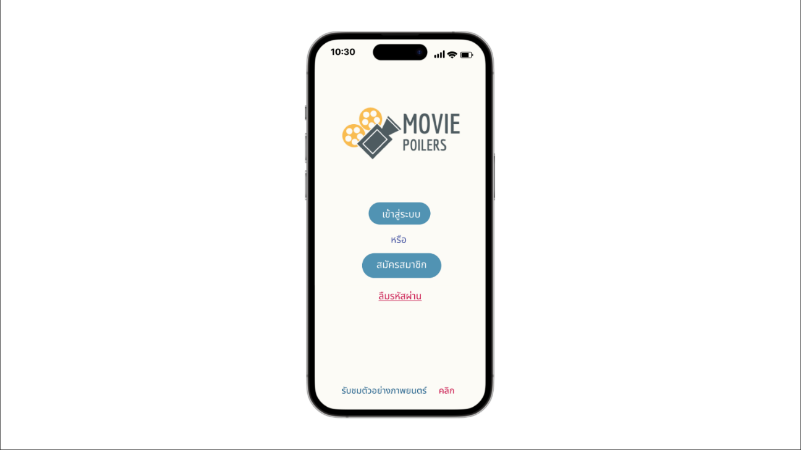 (1) หน้าแรกของโมบายล์แอปพลิเคชัน ให้ผู้ใช้งานเลือกว่าจะสมัครสมาชิก เข้าสู่ระบบหรือรับตัวภาพยนตร์ตัวอย่าง

**ภาพที่ 3-29** หน้าแรกของแอปพลิเคชัน

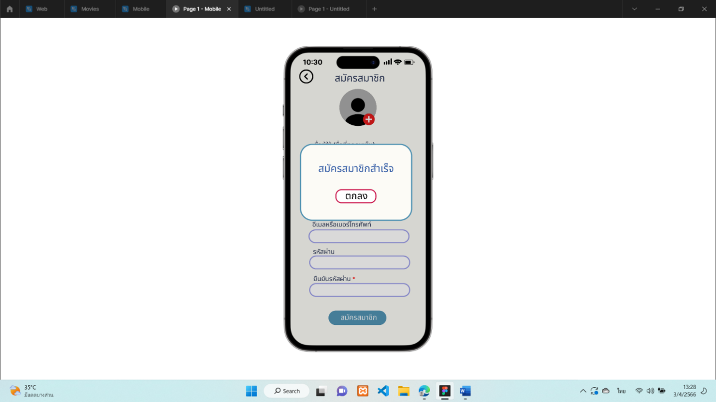 (2) หน้าสมัครสมาชิก ให้กรอกข้อมูลถ้ากรอกไม่ครบจะขึ้นแจ้งเตือนให้กรอกให้ครบ จะมีข้อความแจ้งเตือนสีแดงขึ้นมาที่บรรทัดที่กรอกข้อมูลไม่ถูกต้อง ถ้าหากกรอกเสร็จและครบแล้วกดยืนยันระบบจะสร้างบัญชีและกลับไปที่หน้าหลัก

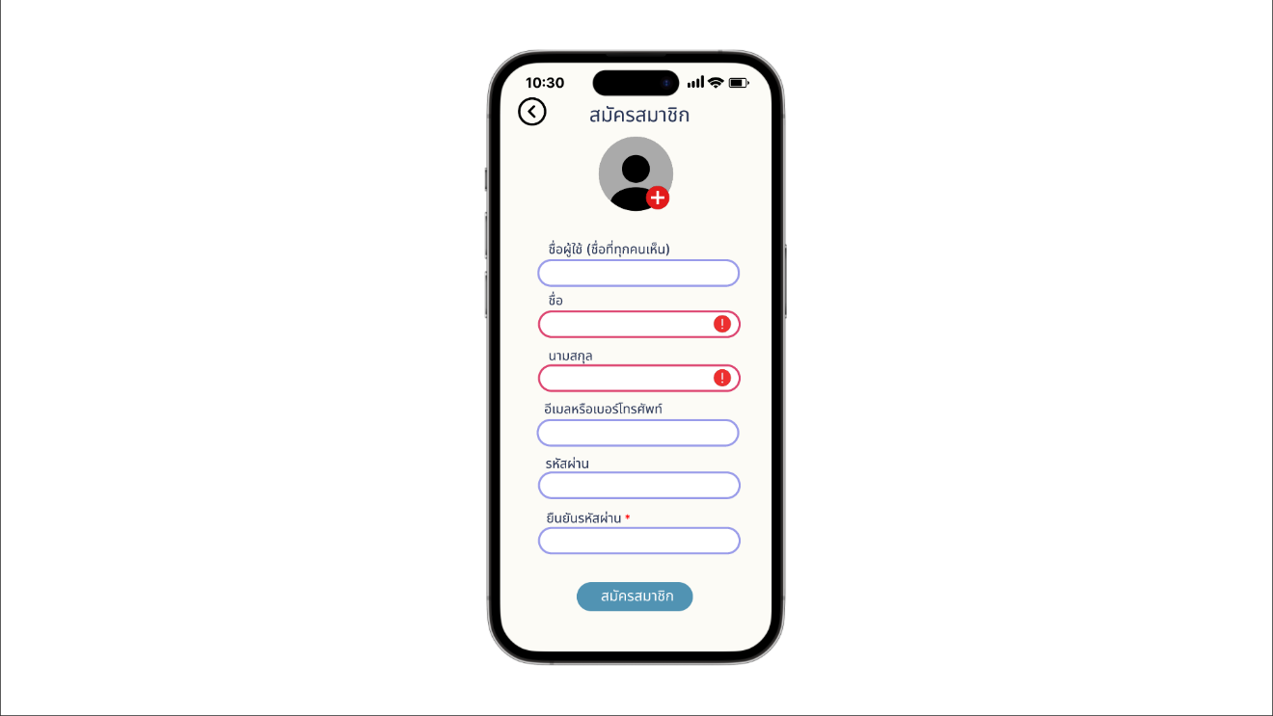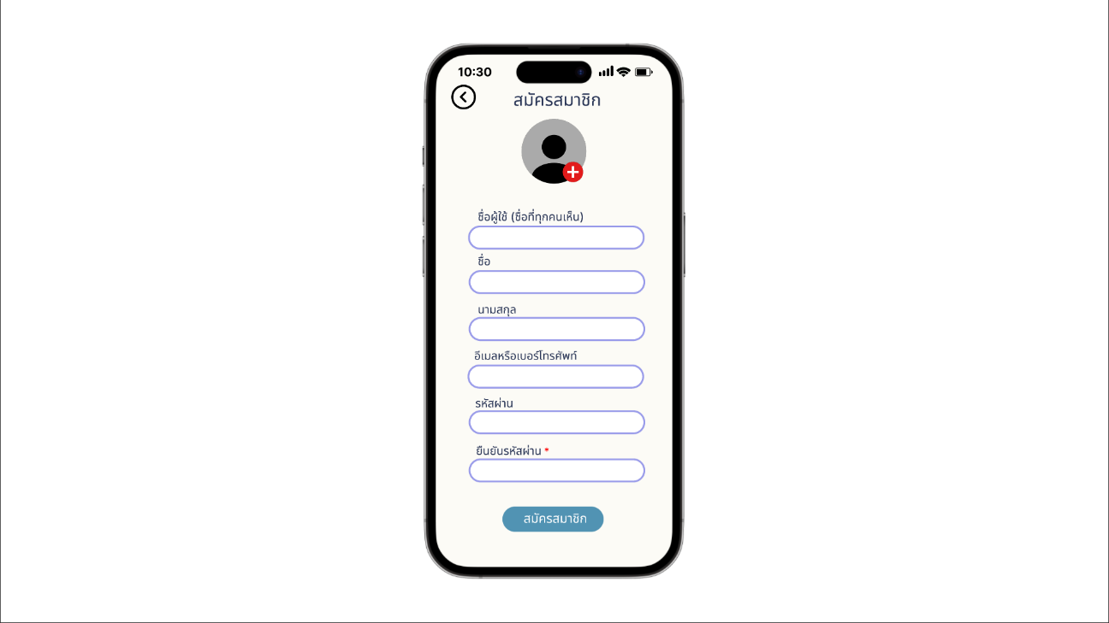

**ภาพที่ 3-30** หน้าสมัครสมาชิก

(3) หน้าหลักของแอปพลิเคชัน ผู้ใช้งานที่ยังไม่ได้เป็นสมาชิก เมื่อคลิก หากต้องการรับชมภาพยนตร์ตัวอย่าง จะเข้าสู่หน้าหลัก และหน้าหลักประกอบไปด้วยประกอบไปด้วย หน้าหลัก หน้าเขียนสปอยล์ภาพยนตร์ หน้าค้นหาภาพยนตร์สปอยล์ และหน้าบัญชีผู้ใช้ หน้าหลักจะแสดง ภาพยนตร์ยอดฮิต และภาพยนตร์ที่คุณอาจสนใจ ซึ่งผู้ใช้สามารถเลือกรับชมได้

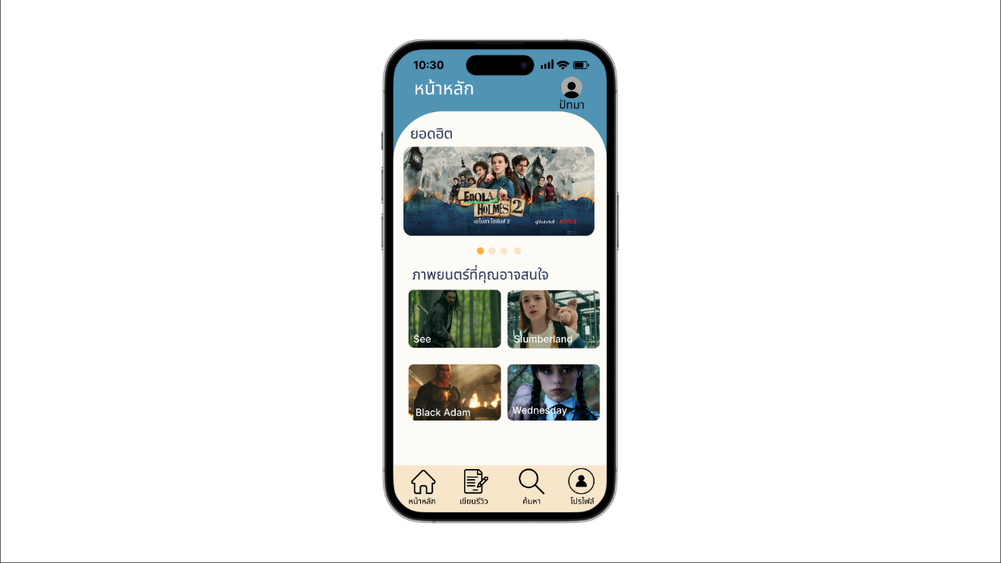

**ภาพที่ 3-31** หน้าหลัก

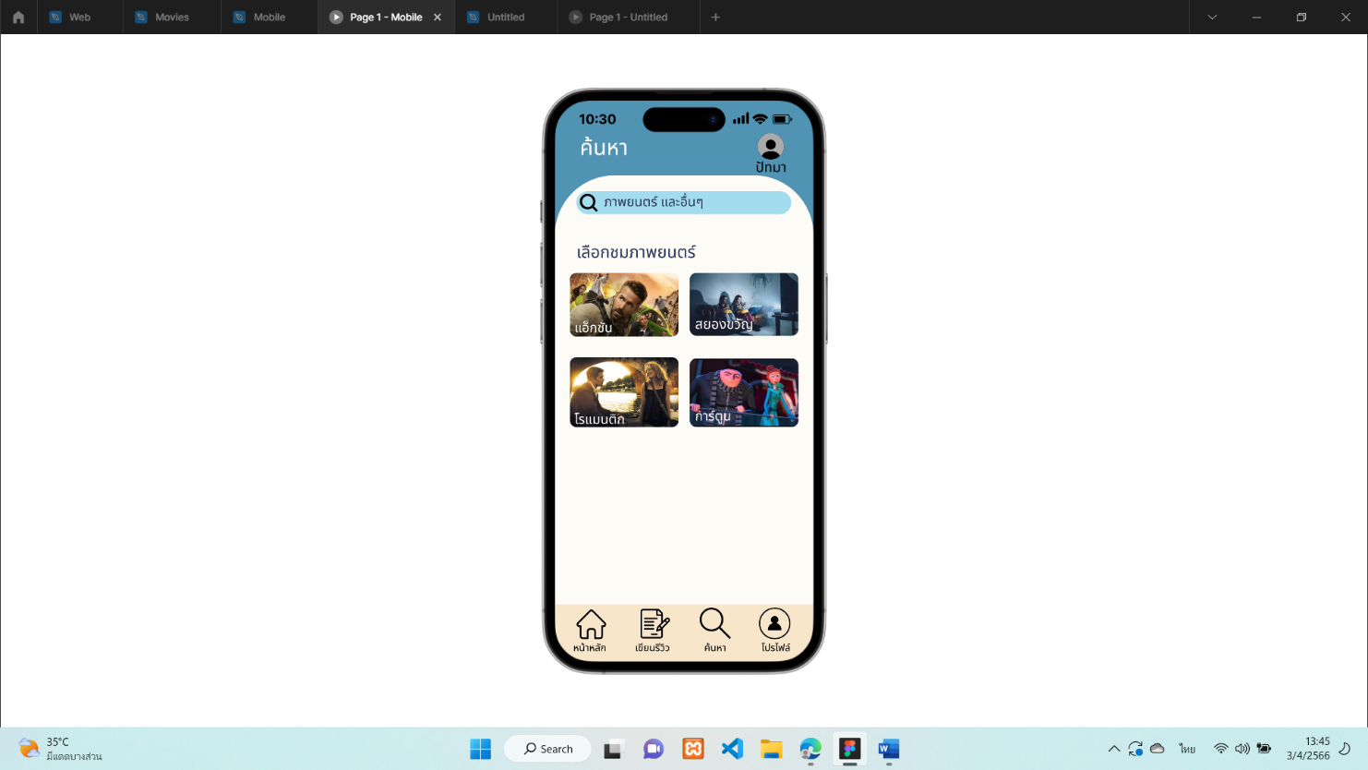 (4) หน้าค้นหาภาพยนตร์ สามารถค้นหาภาพยนตร์สปอยล์ หรือเลือกรับชมประเภทภาพยนตร์ได้

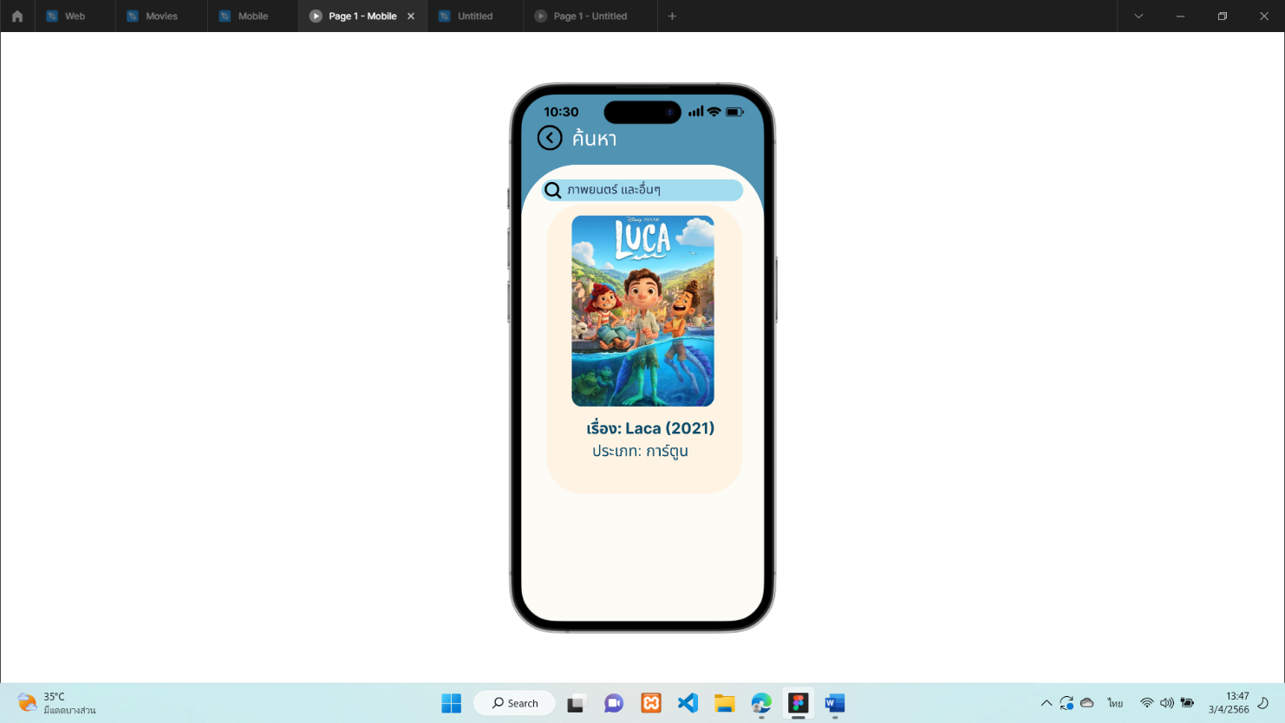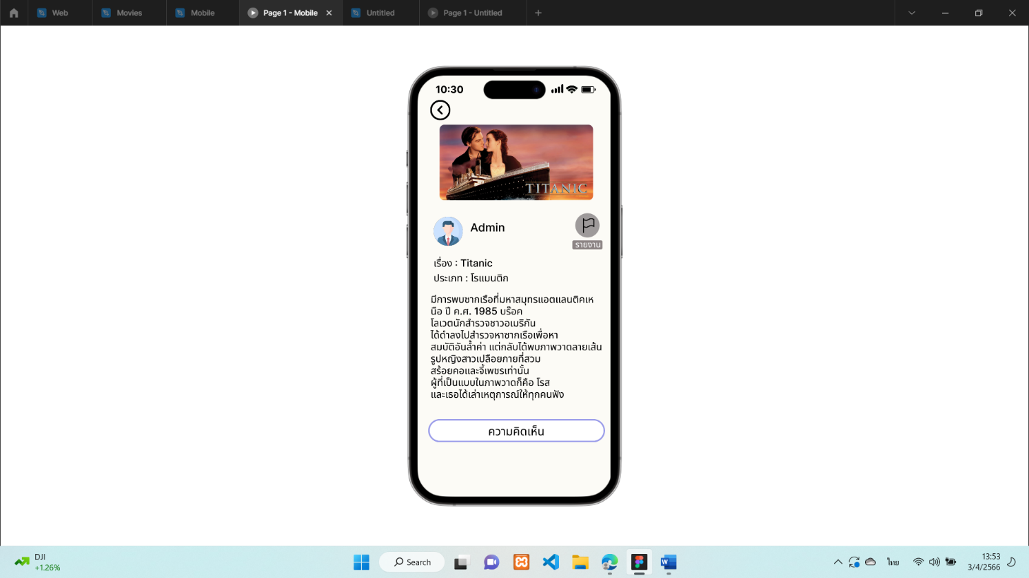

**ภาพที่ 3-32** หน้าค้นหาภาพยนตร์และเลือกประเภทภาพยนตร์

(5) หน้าวิดีโอสปอยล์ภาพยนตร์ สมารถรับชมวิดีโอสปอยล์ภาพยนตร์ได้ ประกอบไปด้วยชื่อภาพยนตร์ วิดีโอ คำบรรยาย และความคิดเห็น หากต้องการแสดงความคิดเห็น หรือรายงานวิดีโอสปอยล์ภาพยนตร์ จะแจ้งเตือนให้สมัครสมาชิกหรือเข้าสู่ระบบ เนื่องจากยังไม่เป็นสมาชิกและยังไม่ได้เข้าสู่ระบบ

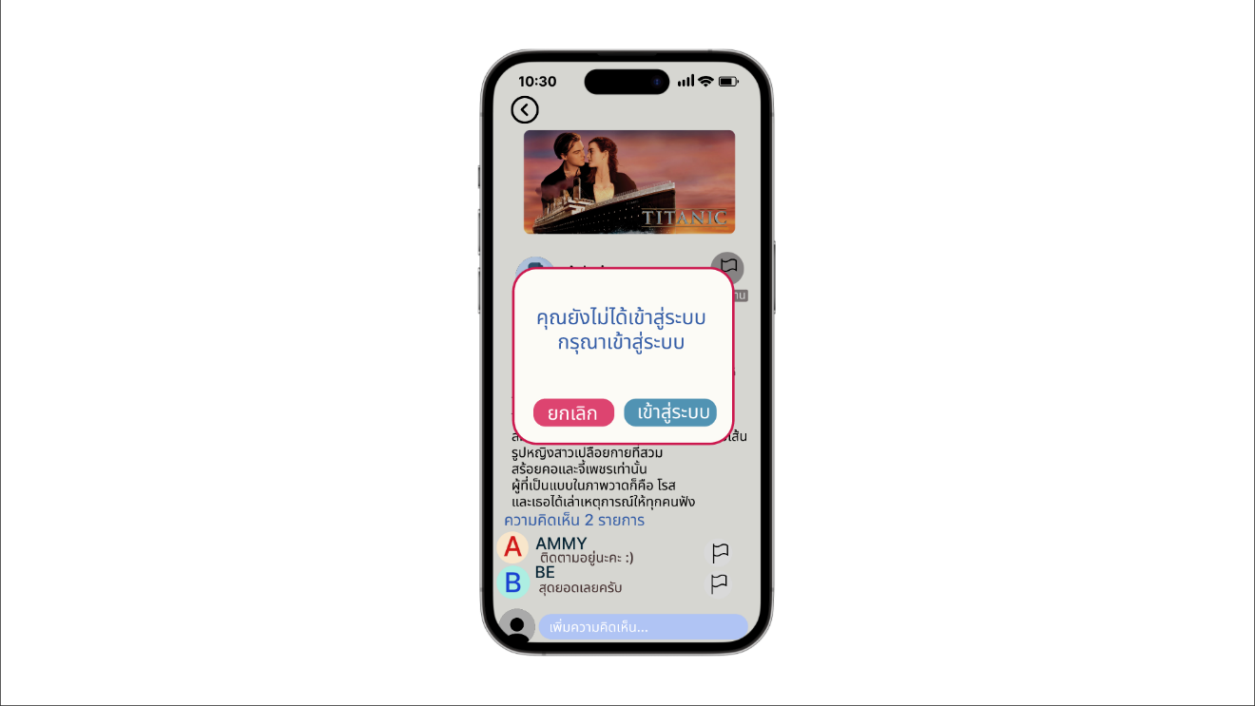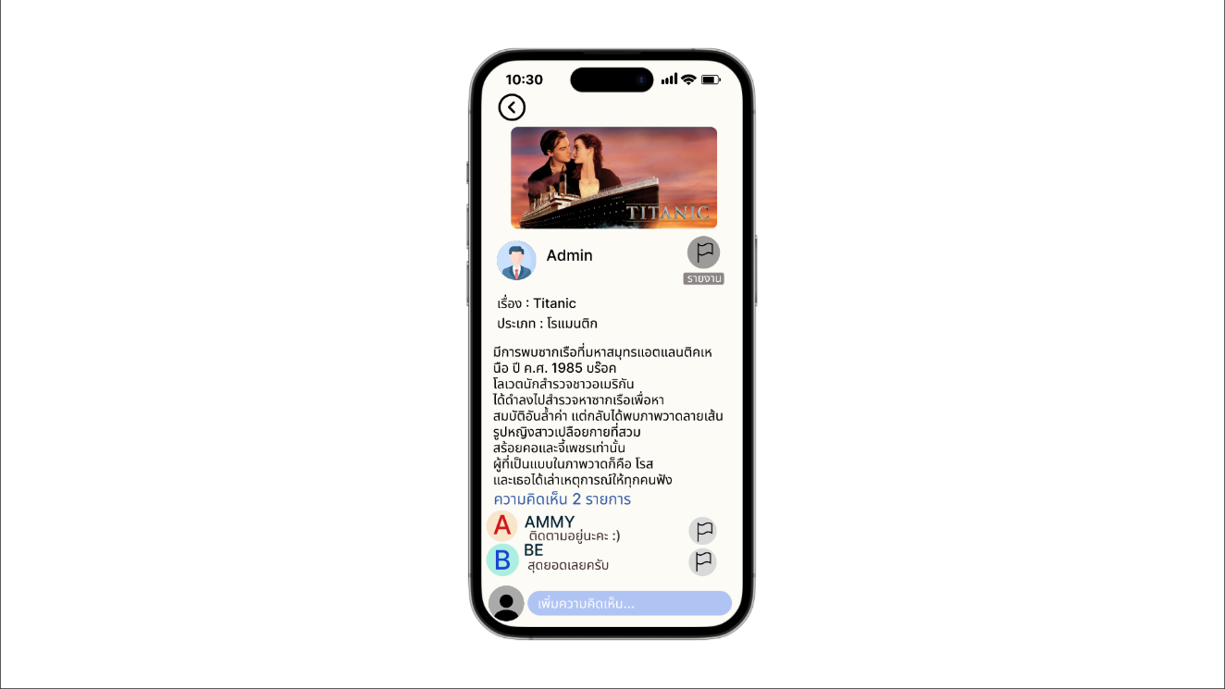

**ภาพที่ 3-33** หน้ารับชมวิดีโอสปอยล์ภาพยนตร์

3.6.2 สมาชิก (Mobile Application)

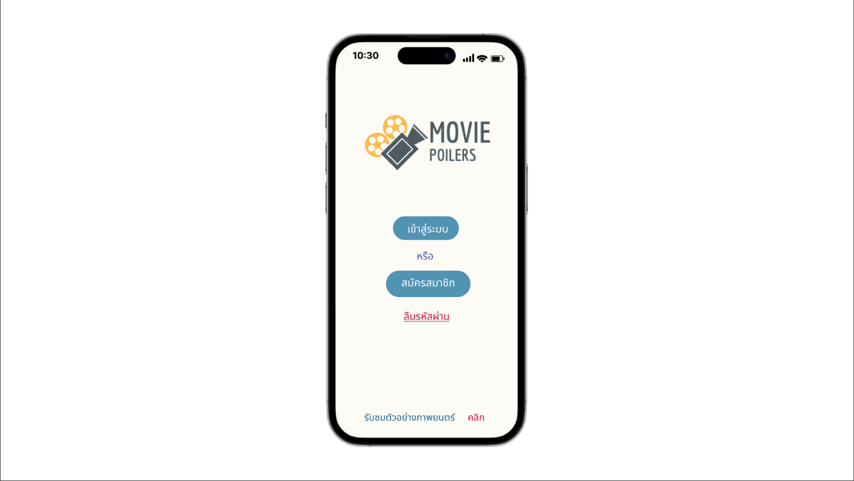 (1) หน้าแรกของแอปพลิเคชัน ให้ผู้ใช้งานเลือกว่าจะสมัครสมาชิกหรือเข้าสู่ระบบ หรือรับชมภาพยนตร์ตัวอย่าง

**ภาพที่ 3-34** หน้าแรกของแอปพลิเคชัน

(2) หน้าเข้าสู่ระบบ จะให้ผู้ใช้กรอกอีเมล และรหัสผ่านเพื่อเข้าสู่ระบบ หากลืมรหัสผ่านให้กดปุ่ม ลืมรหัสผ่าน

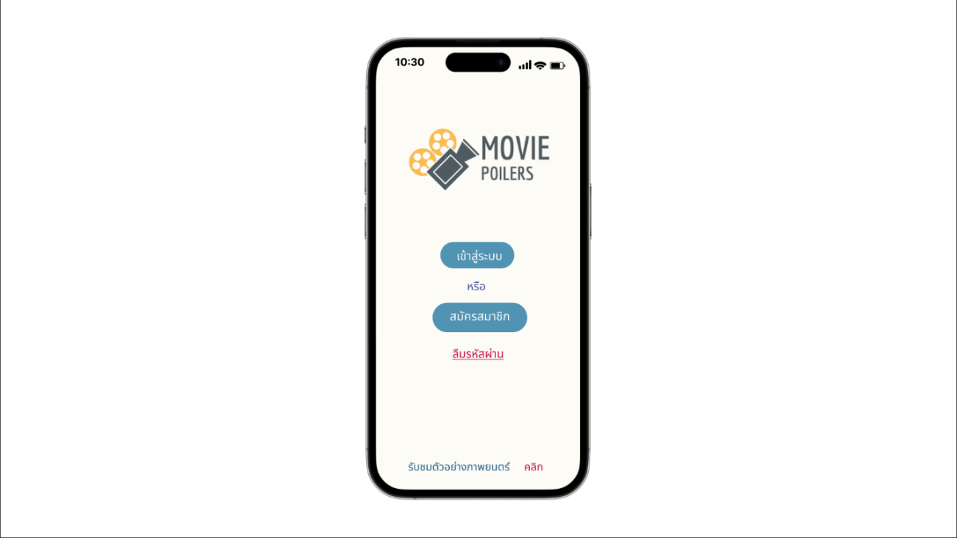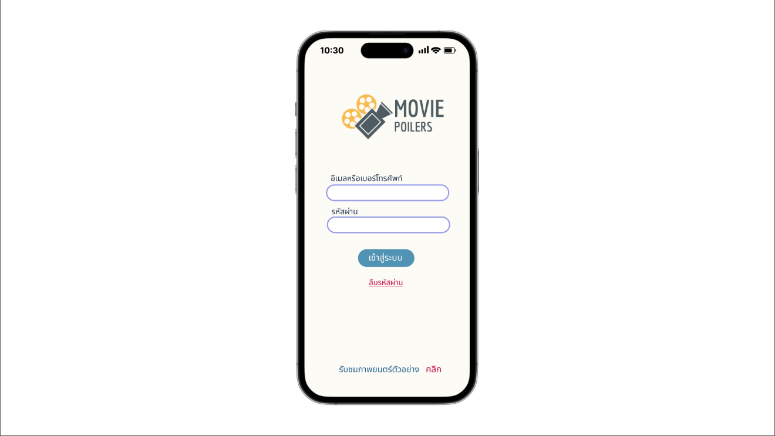

**ภาพที่ 3-35** หน้าเข้าสู่ระบบ

(3) หน้าหลักของแอปพลิเคชัน ประกอบไปด้วย หน้าหลัก หน้าเขียนสปอยล์ภาพยนตร์ หน้าค้นหาภาพยนตร์สปอยล์ และหน้าบัญชีผู้ใช้ หน้าหลักจะแสดง ภาพยนตร์ยอดฮิต และภาพยนตร์ที่คุณอาจสนใจ ซึ่งผู้ใช้สามารถเลือกรับชมได้

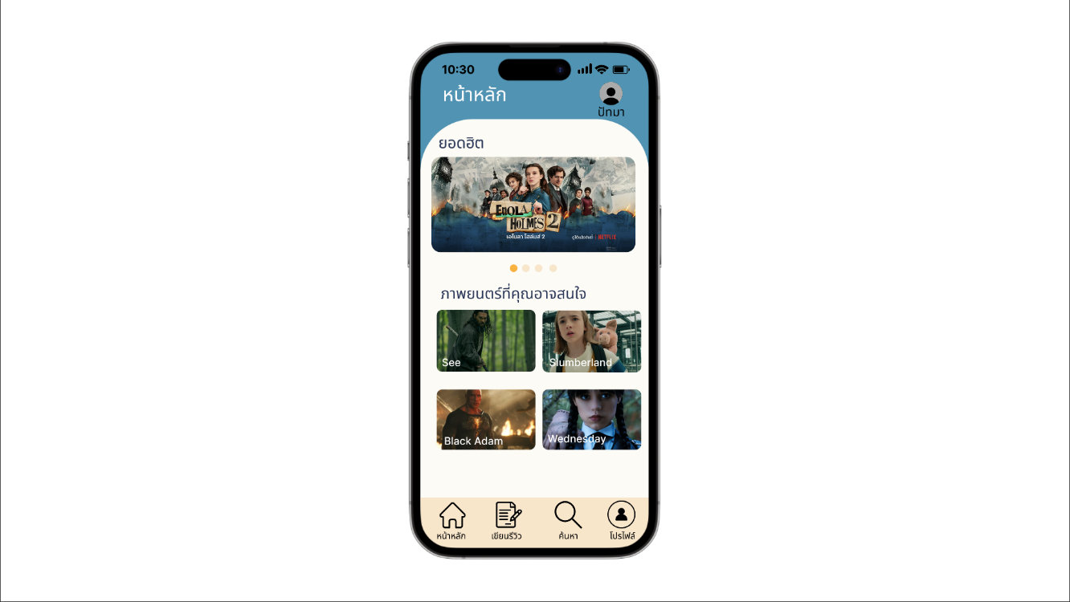

**ภาพที่ 3-36** หน้าหลัก

(4) หน้าเขียนสปอยล์ภาพยนตร์ ถ้าหากกรอกข้อมูลครบแล้วกดอัปโหลด ระบบจะอัปโหลดงานเขียนและกลับไปที่หน้าภาพยนตร์ของฉัน



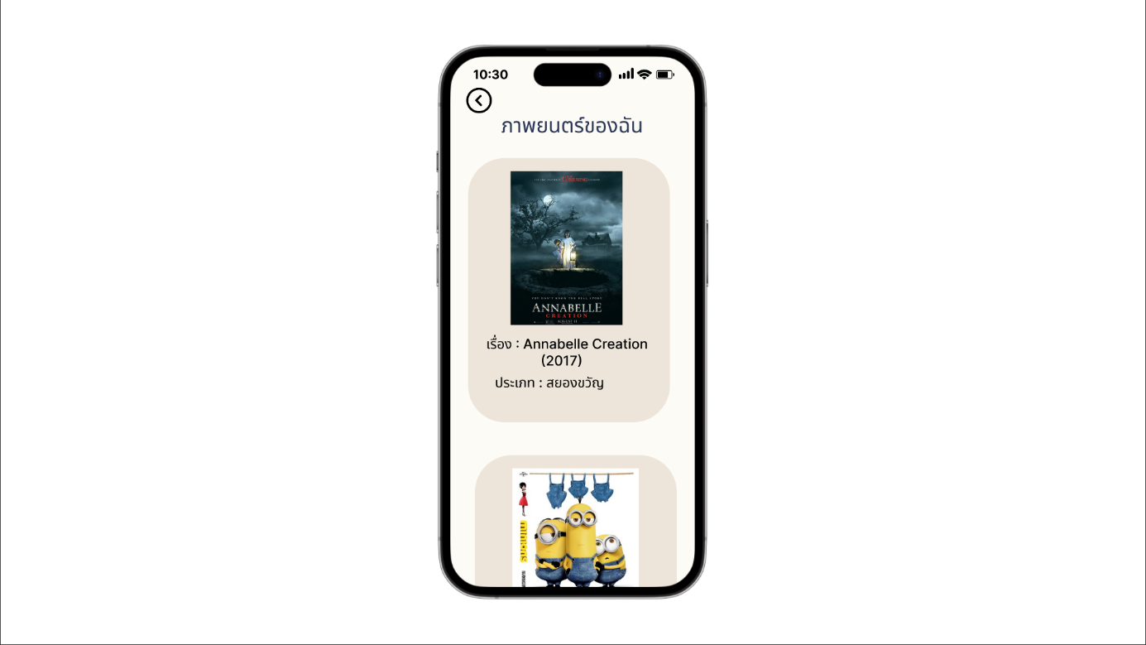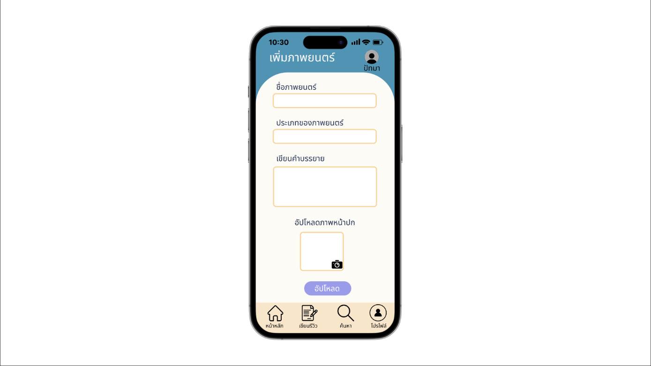

**ภาพที่ 3-37** หน้าเขียนสปอยล์ภาพยนตร์

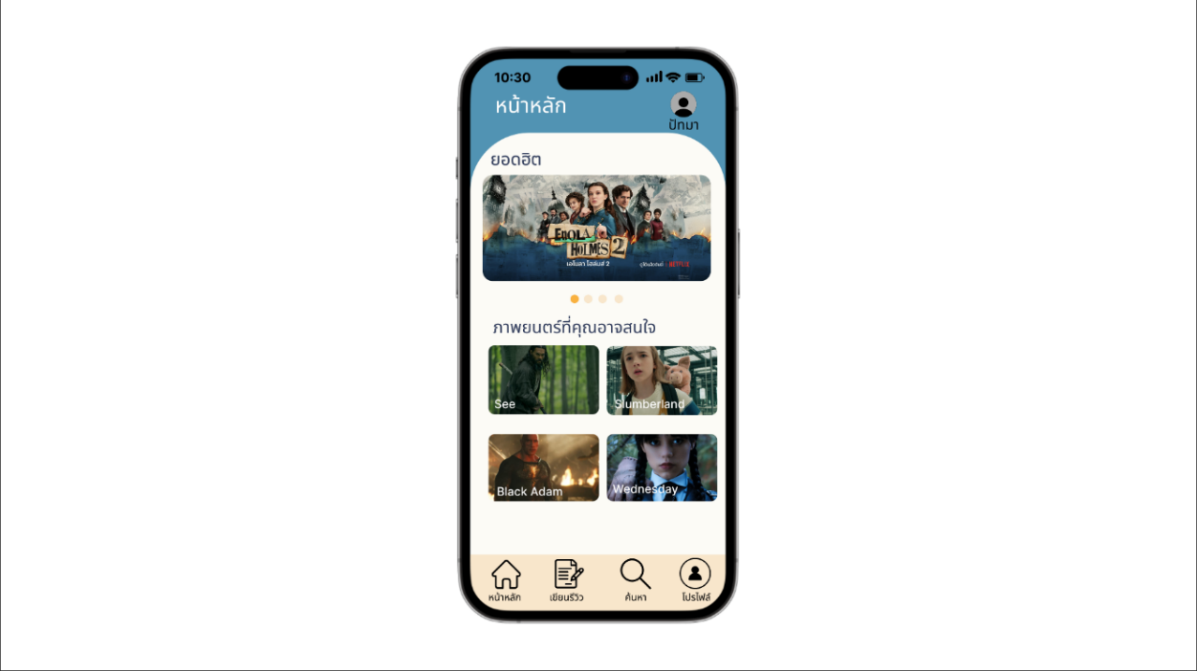 (5) หน้าค้นหาภาพยนตร์ สามารถค้นหาภาพยนตร์สปอยล์ หรือเลือกรับชมประเภทภาพยนตร์ได้





**ภาพที่ 3-38** หน้าค้นหาภาพยนตร์และเลือกประเภทภาพยนตร์

 (6) หน้าวิดีโอสปอยล์ภาพยนตร์ สามารถรับชมวิดีโอสปอยล์ภาพยนตร์ได้ ประกอบไปด้วยชื่อภาพยนตร์ วิดีโอ คำบรรยาย และความคิดเห็น

**ภาพที่ 3-39** หน้าวิดีโอสปอยล์ภาพยนตร์

(7) หน้าบัญชี ประกอบไปด้วย โปรไฟล์ ภาพยนตร์ของฉัน แก้ไขรหัสผ่านและออกจากระบบ หากจะออกจากระบบจะแจ้งเตือนบอกว่าคุณแน่ใจหรือไม่ ว่าต้องการออกจากระบบ

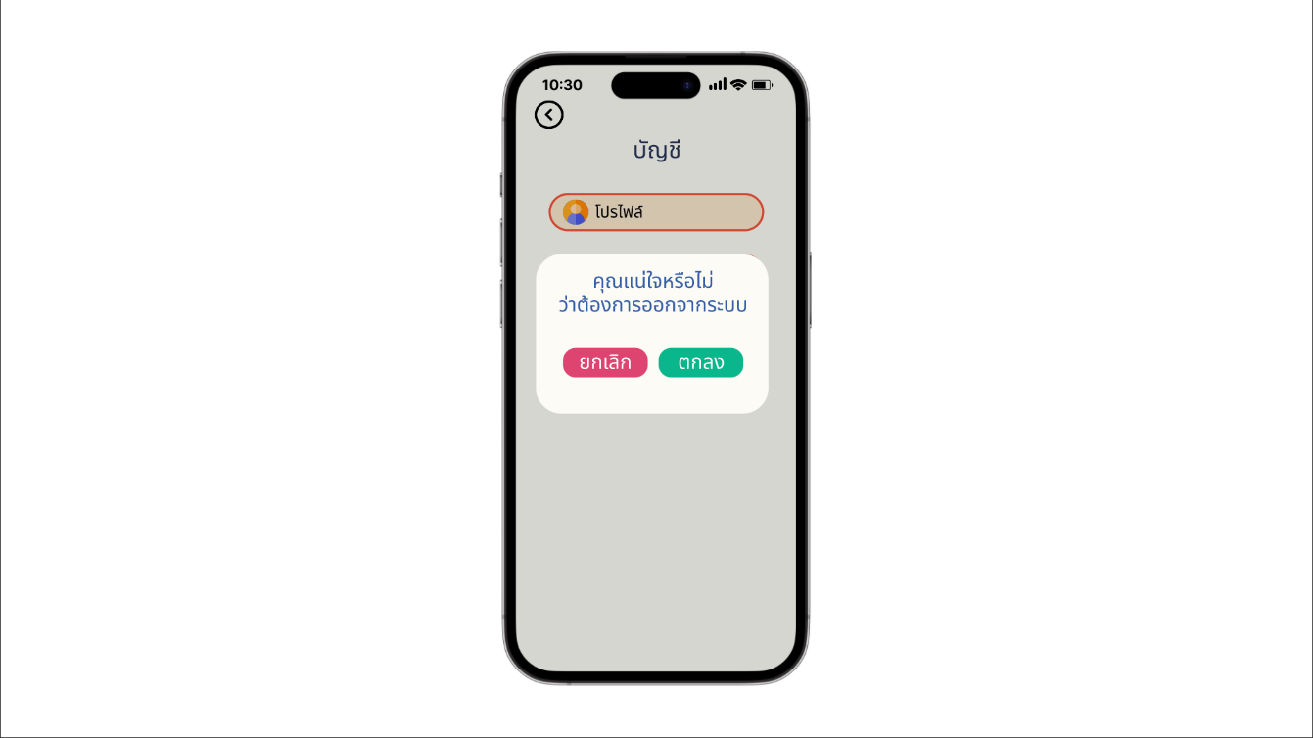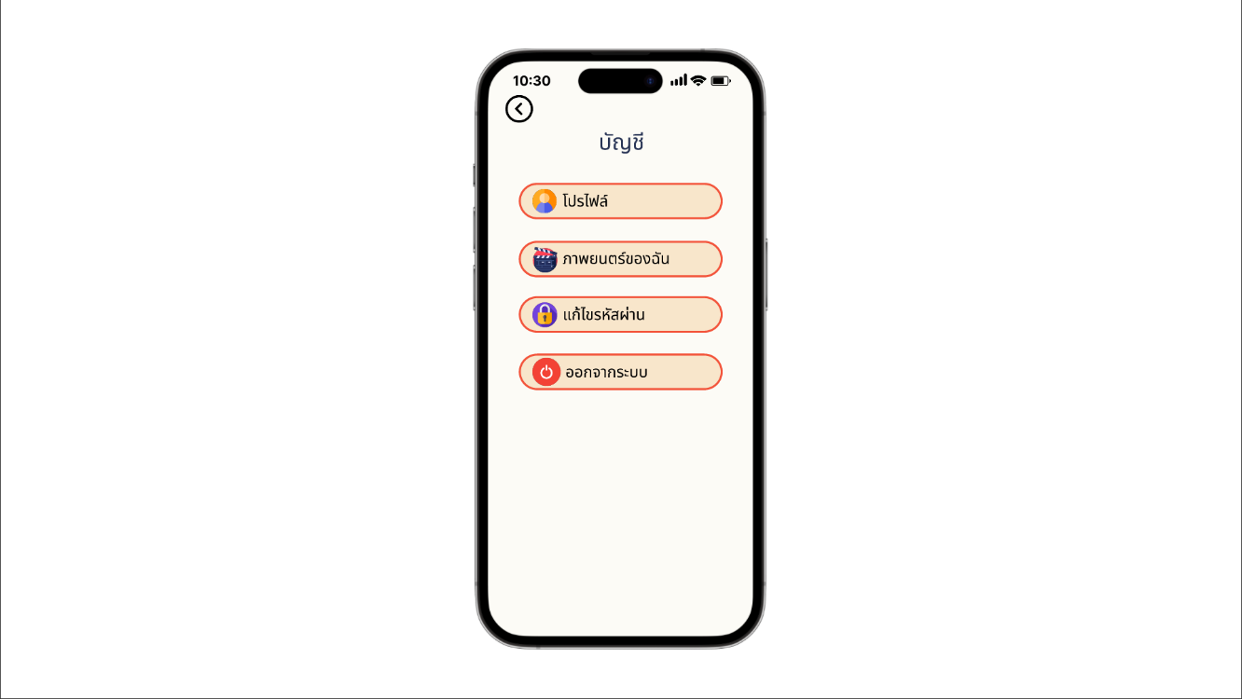

**ภาพที่ 3-40** หน้าบัญชีและออกจากระบบ

(8) หน้าภาพยนตร์ของฉัน ประกอบไปด้วย รูปภาพยนตร์ ชื่อภาพยนตร์

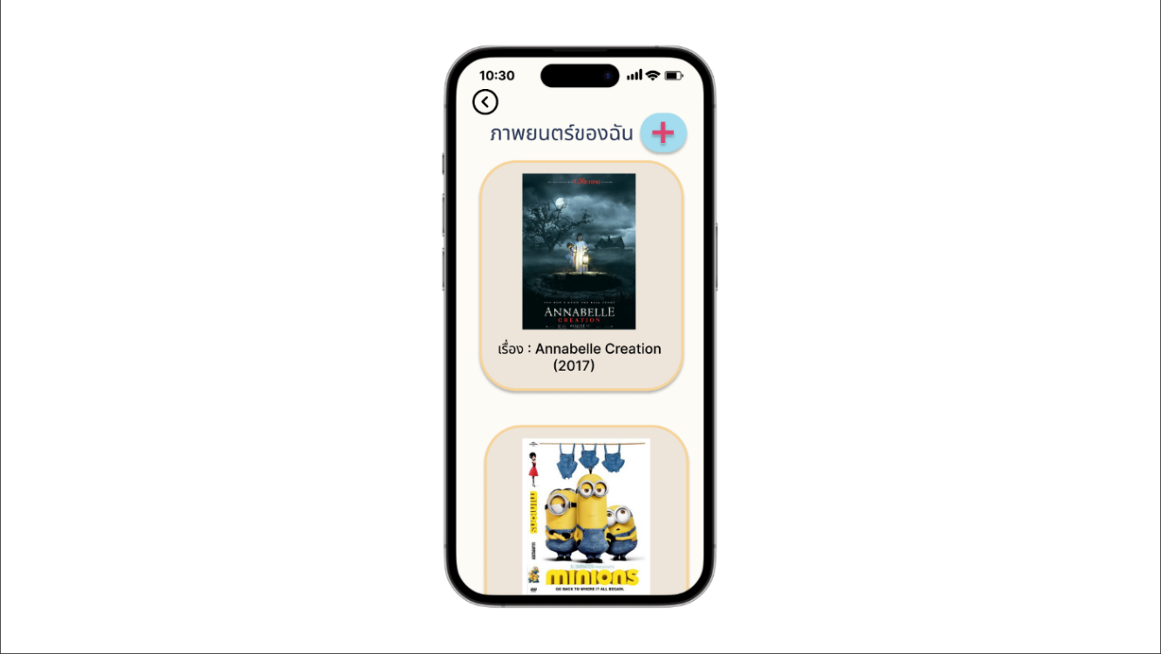

**ภาพที่ 3-41** หน้าภาพยนตร์ของฉัน

(9) หน้าโปรไฟล์ จะสามารถแก้ไขโปรไฟล์ได้ ยกเว้นชื่อผู้ใช้แก้ไขไม่ได้ เมื่อผู้ใช้กรอกรหัสผ่านไม่ถูกต้อง ระบบจะแจ้งเตือนว่าคุณกรอกรหัสผ่านไม่ถูกต้อง ผู้ใช้ต้องกรอกรหัสผ่านอีกครั้ง หากผู้ใช้หรอกรหัสผ่านถูกต้อง ระบบจะแจ้งเตือนว่าคุณแน่ใจหรือไม่ว่าต้องการบันทึกการแก้ไข หากยืนยันระบบจะกลับสู่หน้าโปรไฟล์

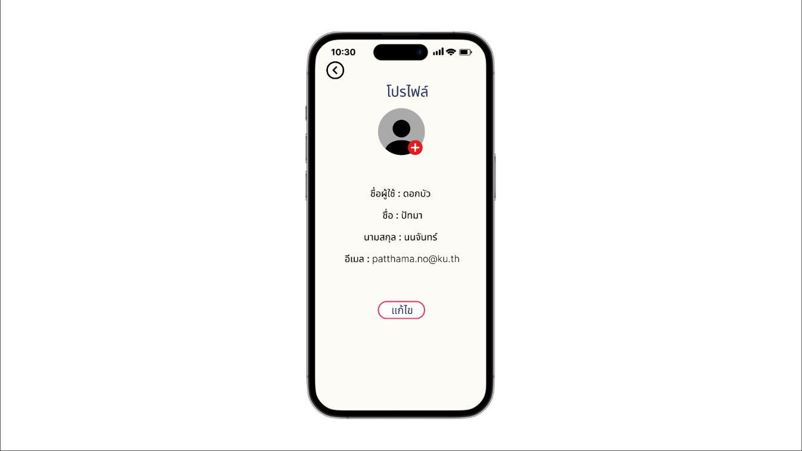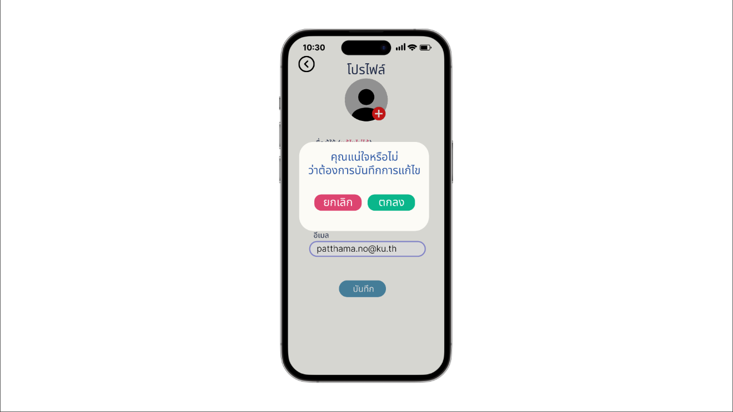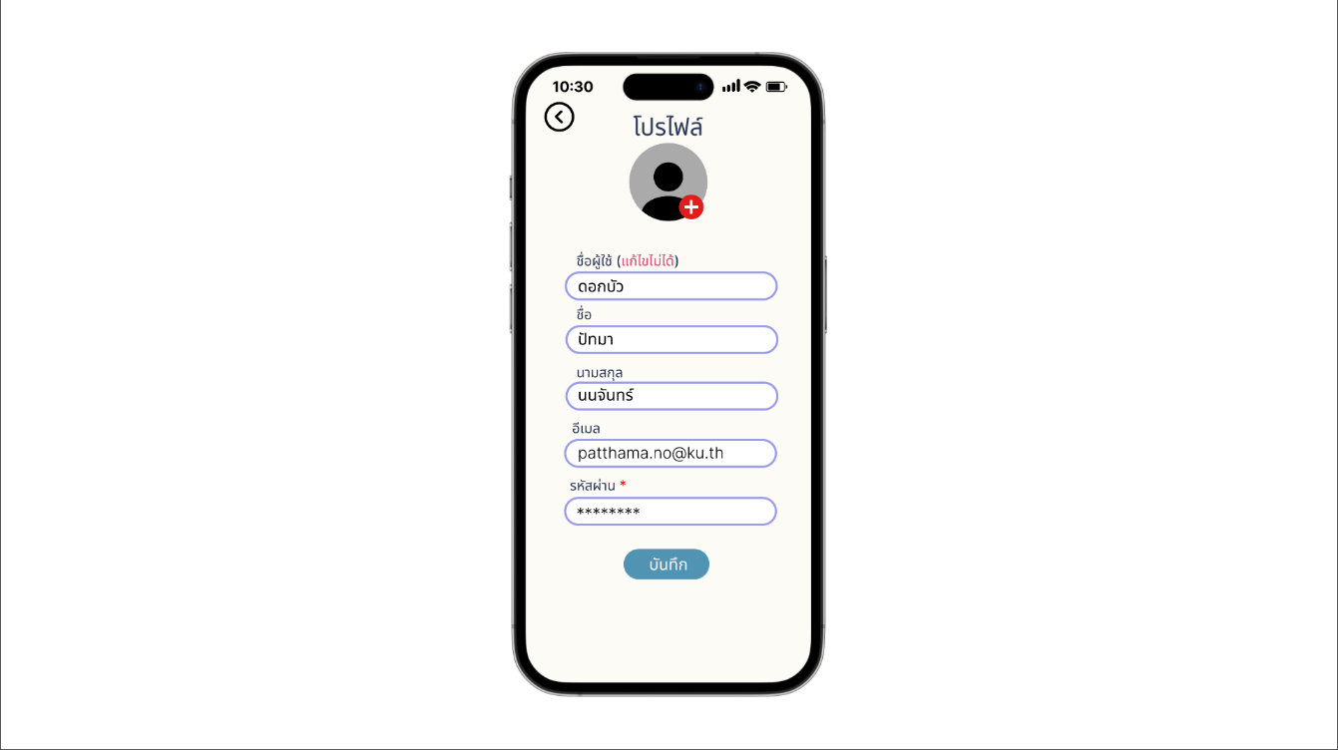

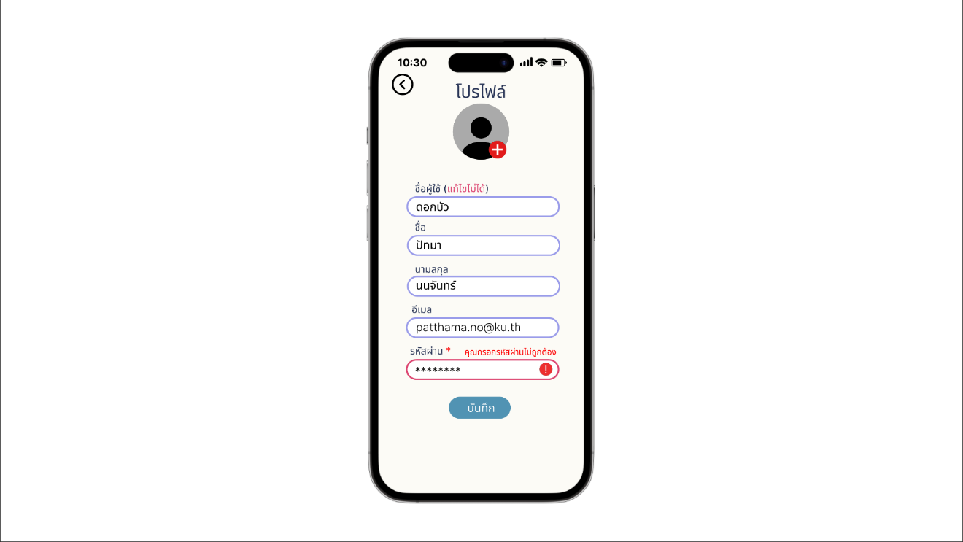

**ภาพที่ 3-42** หน้าโปรไฟล์และแก้ไขโปรไฟล์

(10) หน้าแก้ไขรหัสผ่าน เมื่อผู้ใช้ยืนยันรหัสผ่านไม่ถูกต้อง ระบบจะแจ้งเตือนว่าคุณกรอกรหัสผ่านไม่ถูกต้อง ที่ช่องยืนยันรหัสผ่านผู้ใช้ต้องยืนยันรหัสผ่านอีกครั้ง หากผู้ใช้กรอกรหัสผ่านถูกต้อง ระบบจะแจ้งเตือนว่าคุณแน่ใจหรือไม่ว่าต้องการบันทึกการแก้ไข หากยืนยันระบบจะกลับสู่หน้าเข้าสู่ระบบ เพื่อเข้าสู่ระบบอีกครั้ง

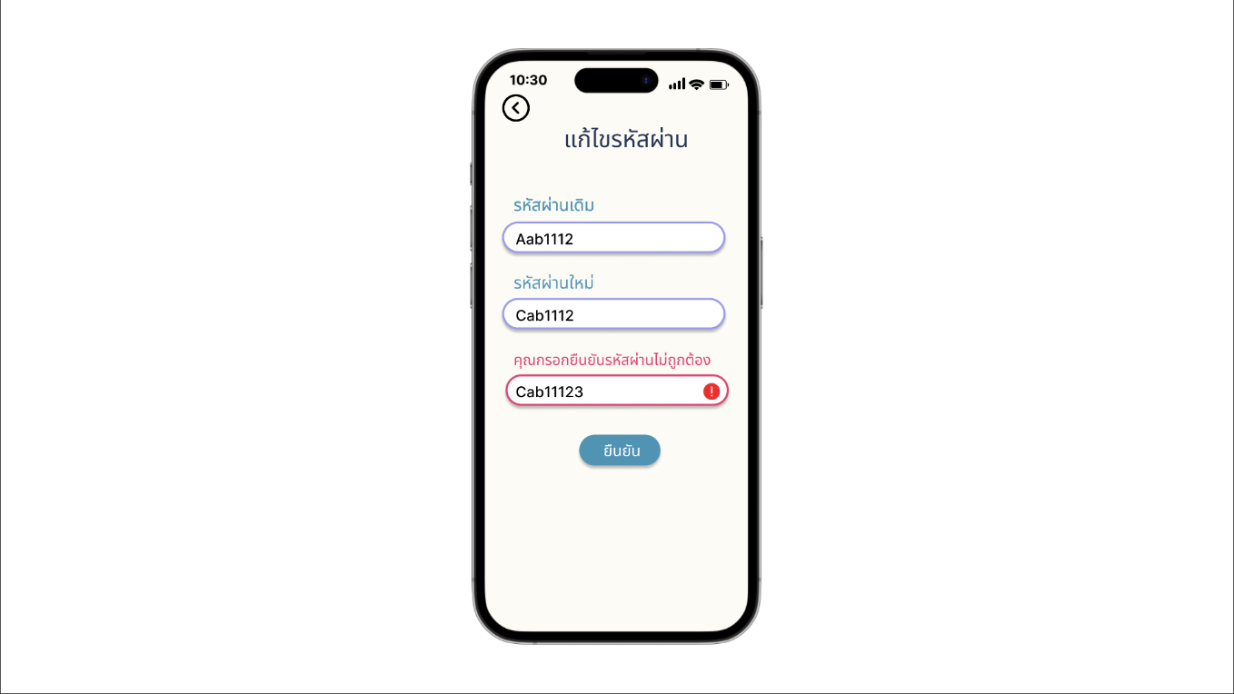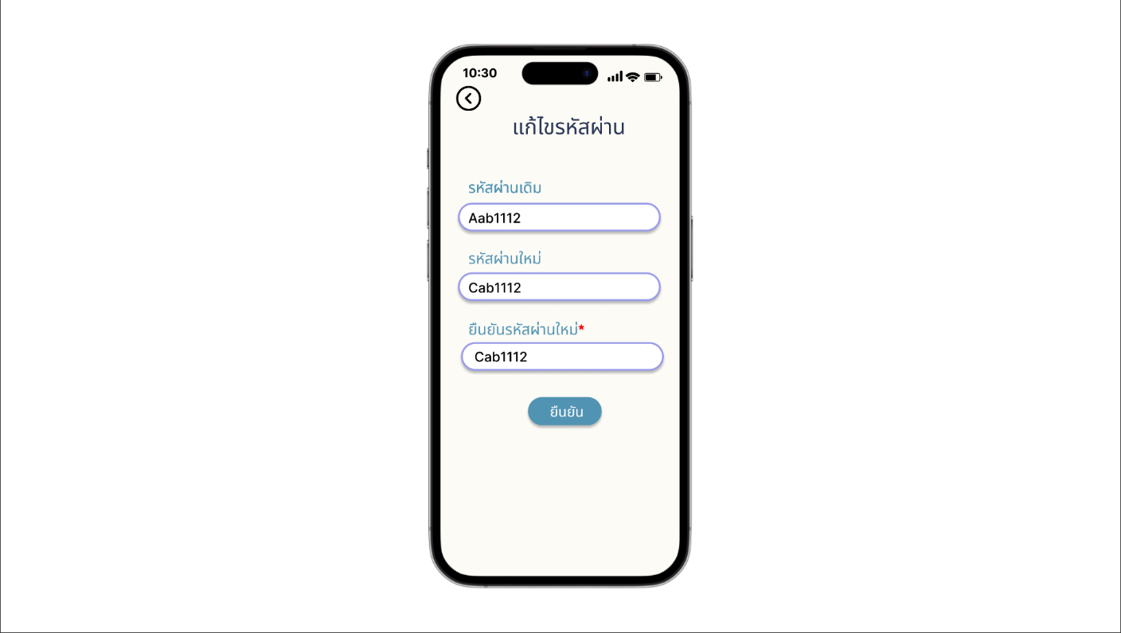ห

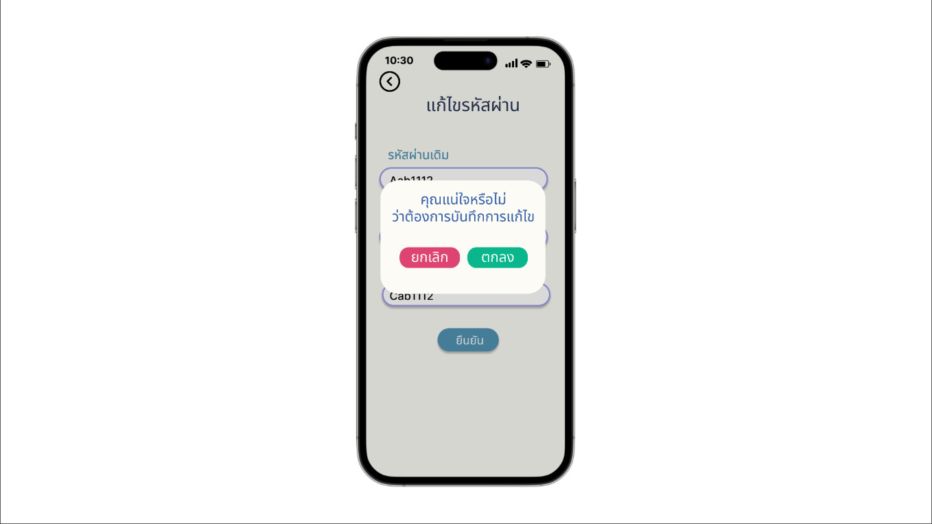

**ภาพที่ 3-43** หน้าแก้ไขรหัสผ่าน

 (11) หน้าจัดการภาพยนตร์ของฉัน สามารถเพิ่ม ลบ แก้ไข งานเขียนสปอยล์ภาพยนตร์ของผู้ใช้ได้ หากต้องการเพิ่มงานเขียนสปอยล์ภาพยนตร์ กดปุ่มเครื่องหมายบวกที่หน้าภาพยนตร์ของฉันและหากต้องการลบ แก้ไข งานเขียนสปอยล์ภาพยนตร์ ให้กดที่ภาพยนตร์เรื่องนั้นๆ เมื่อทำการแก้ไขภาพยนตร์เสร็จสิ้น ระบบจะเตือนว่าคุณต้องการคุณแน่ใจหรือไม่ว่าต้องการบันทึกการแก้ไข หากกดบันทึกจะกลับสู่หน้าภาพยนตร์ของฉัน และเมื่อผู้ใช้ต้องการลบงานเขียนสปอยล์ภาพยนตร์ระบบจะเตือนว่าคุณต้องการคุณแน่ใจหรือไม่ว่าต้องการลบ หากกดตกลงจะกลับสู่หน้าภาพยนตร์ของฉัน

**ภาพที่ 3-44** หน้าเพิ่มงานเขียนสปอยล์ภาพยนตร์

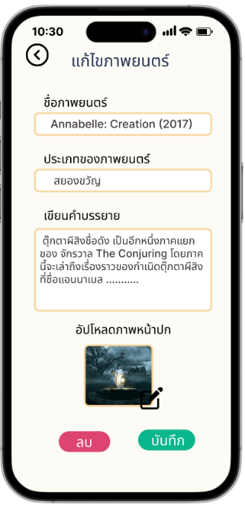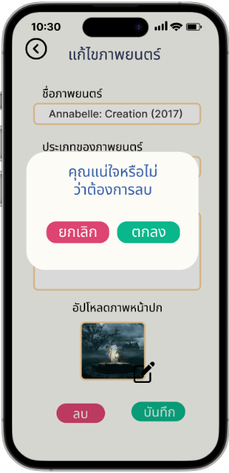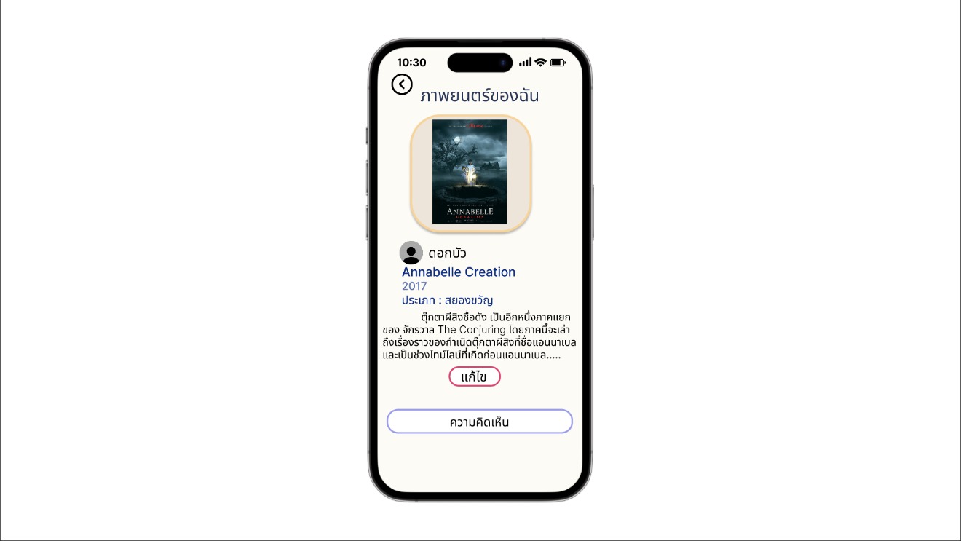

**ภาพที่ 3-45** หน้าลบงานเขียนสปอยล์ภาพยนตร์

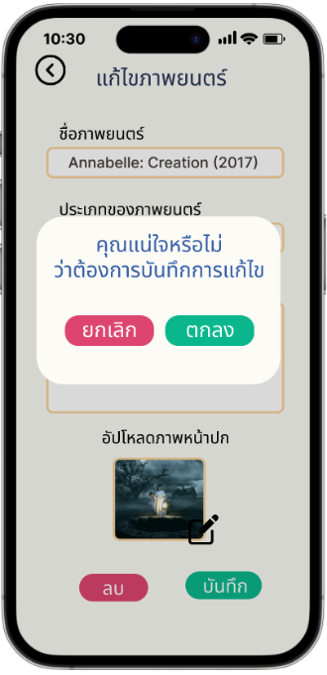

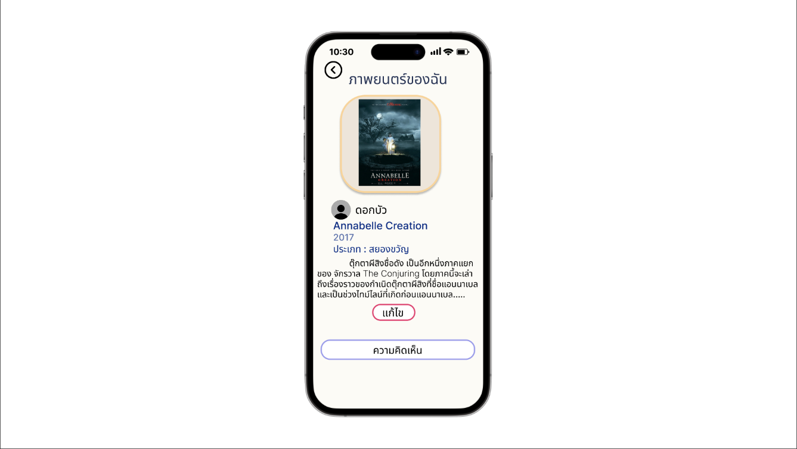

**ภาพที่ 3-46** หน้าแก้ไขงานเขียนสปอยล์ภาพยนตร์

(12) หน้ารายงานความคิดเห็น หากมีความคิดเห็นผู้ใช้บัญชีอื่นมาแสดงความคิดเห็นหรือก่อกวนงานเขียนสปอยล์ภาพยนตร์ของตนเอง ผู้ใช้สามารถรายงานความคิดเห็นของบัญชีนั้นได้ เมื่อผู้ใช้กดรายงานความคิดเห็น ระบบจะแจ้งเตือนว่า คุณแน่ใจหรือไม่ว่าต้องการรายงานความคิดเห็นของผู้ใช้บัญชีนี้ หากกดยืนยันจะกลับสู่หน้าหลัก

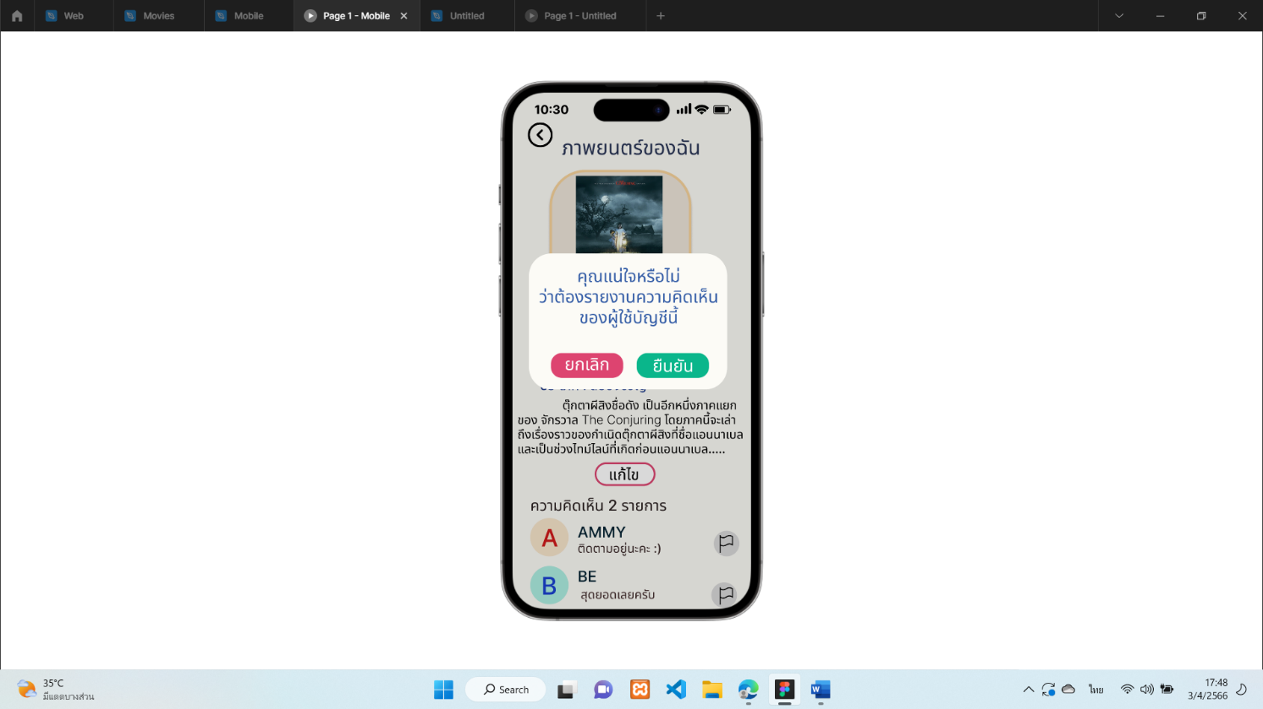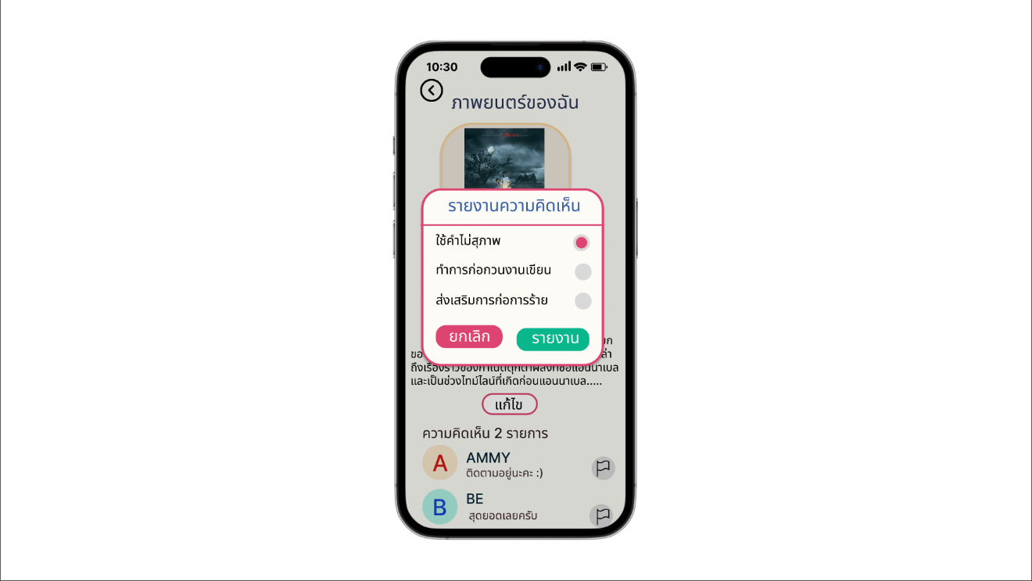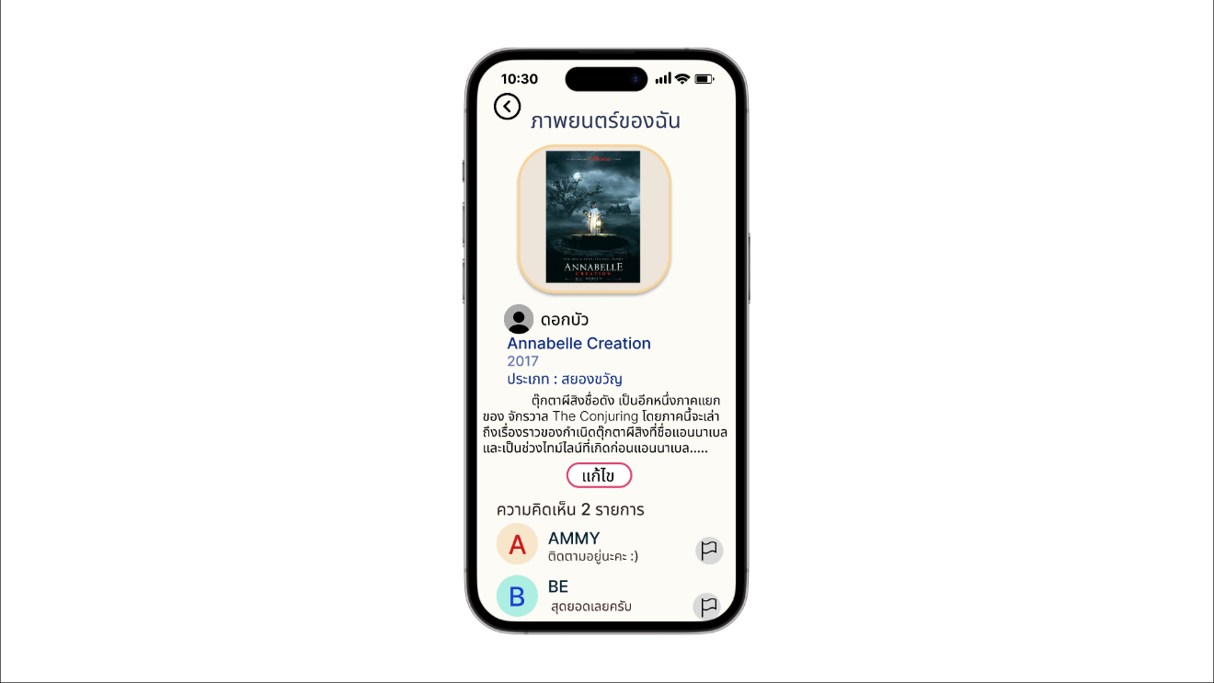



**ภาพที่ 3-47** หน้ารายงานความคิดเห็น

(13) หน้าลืมรหัสผ่าน เมื่อผู้ใช้จะเข้าสู่ระบบแต่ลืมรหัสผ่าน สามารถส่งอีเมลไปที่ผู้ดูแลระบบ ผู้ดูแลระบบจะส่งรหัสผ่านใหม่ไปที่อีเมลผู้แจ้ง หากกรอกรหัสผ่านยืนยันไม่ถูกต้อง ระบบจะแจ้งเตือนว่าให้ยืนยันรหัสผ่านอีกครั้ง และหากยืนยันรหัสผ่านสำเร็จจะกลับเข้าสู่หน้าเข้าระบบ

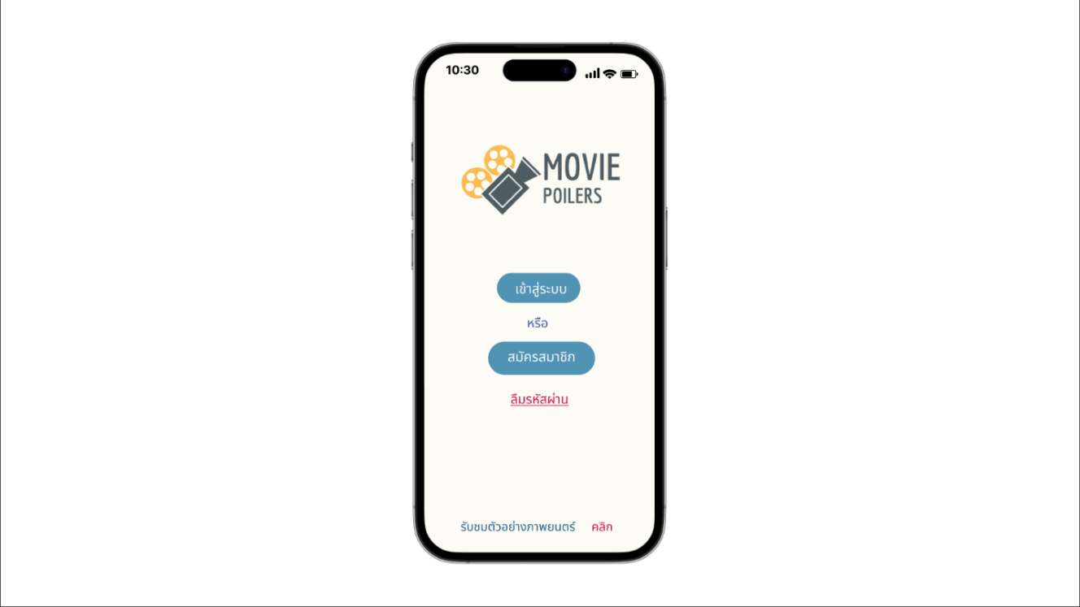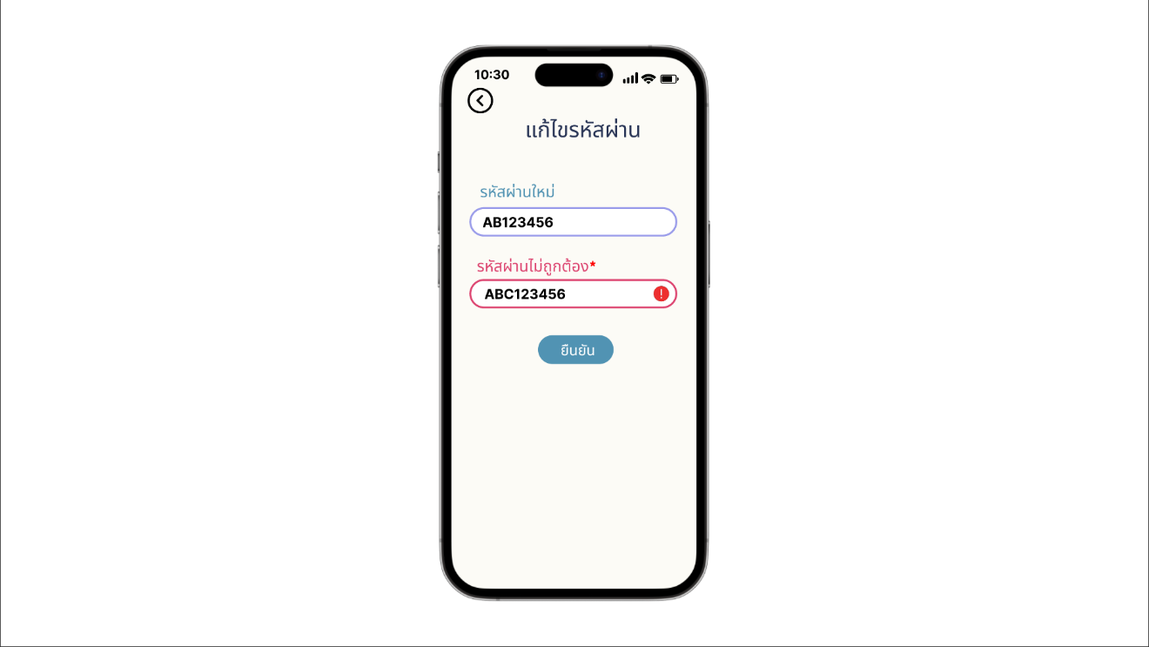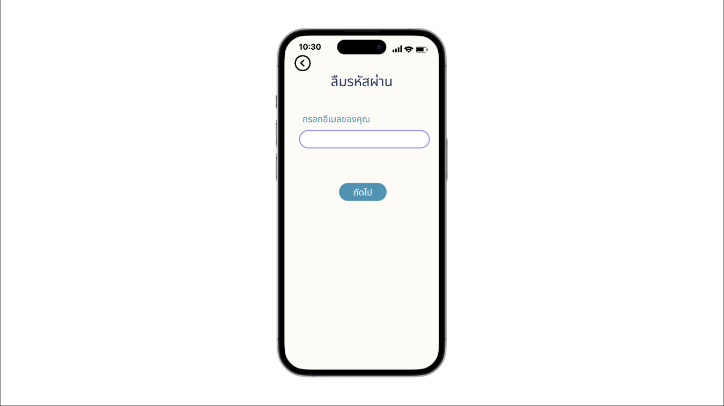

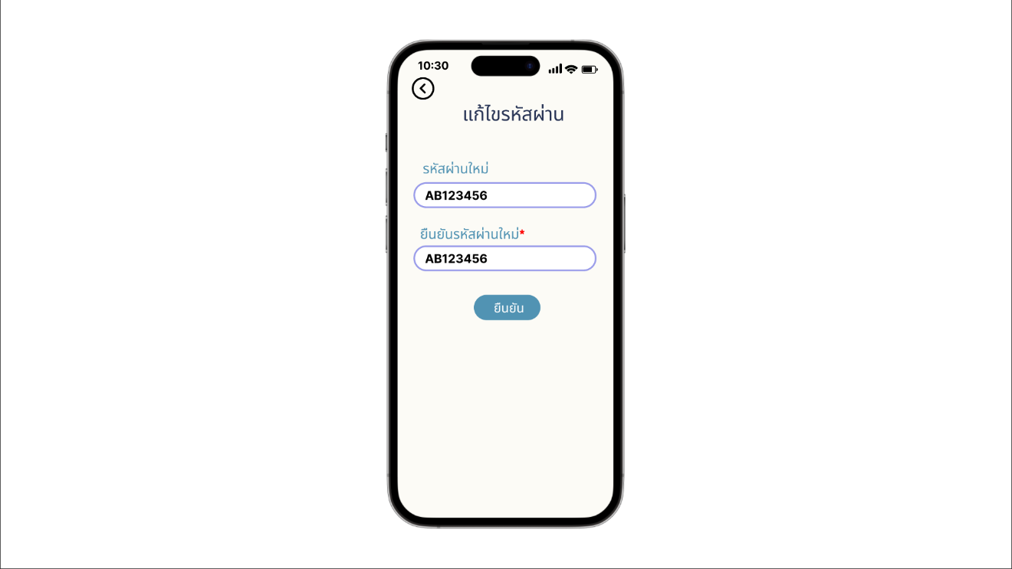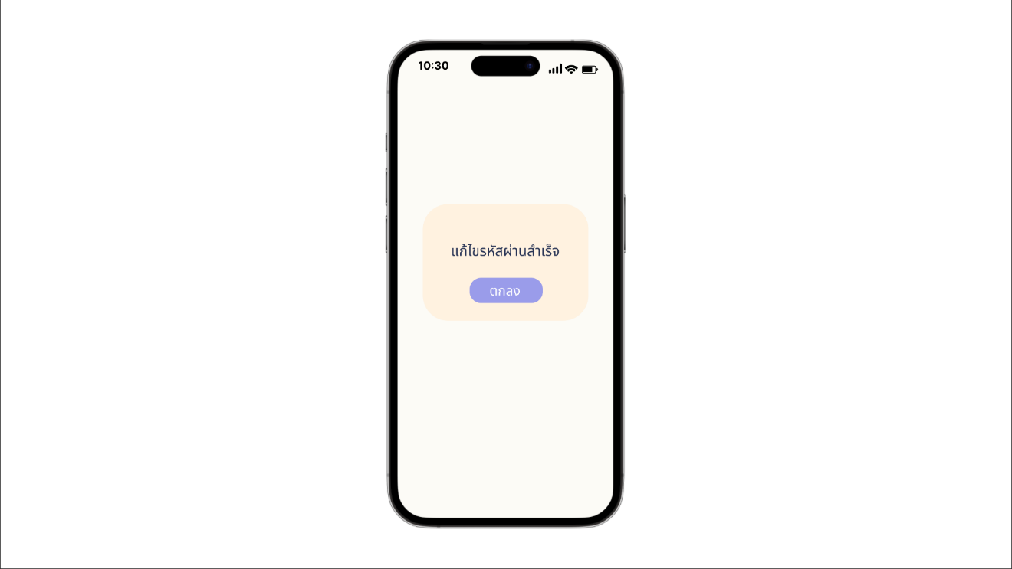

**ภาพที่ 3-48** หน้าลืมรหัสผ่าน

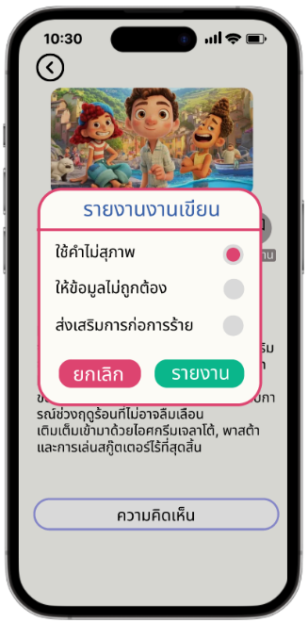 (14) หน้ารายงานงานเขียนสปอยล์ภายนตร์ เมื่อสมาชิกต้องการรายงานงานเขียนสปอยล์ภาพยนตร์ ที่มีการใช้คำไม่สุภาพหรือให้ข้อมูลไม่ถูกต้อง สามารถกดปุ่มรูปธงเพื่อรายงานงานเขียนสปอยล์ภาพยนตร์

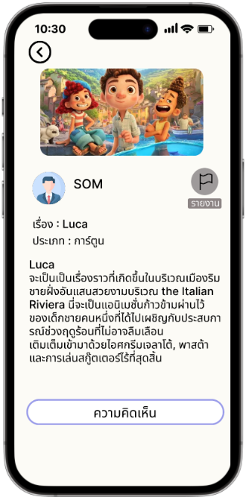

**ภาพที่ 3-49** หน้ารายงานงานเขียนสปอยล์ภายนตร์

3.6.3 ผู้ดูแลระบบ (Web Application)

(1) หน้าเข้าสู่ระบบ ให้กรอกอีเมล และรหัสผ่านเพื่อนเข้าสู่ระบบ

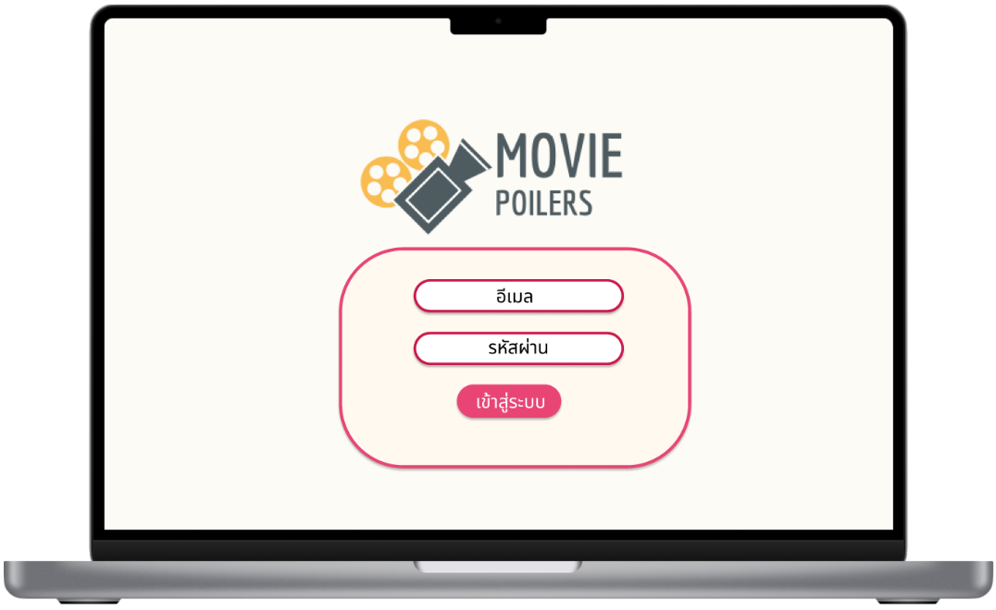

**ภาพที่ 3-50** หน้าเข้าสู่ระบบ

(2) หน้าโปรไฟล์ประกอบไปด้วย ชื่อผู้ดูแลระบบ อีเมลและเปลี่ยนรหัสผ่าน

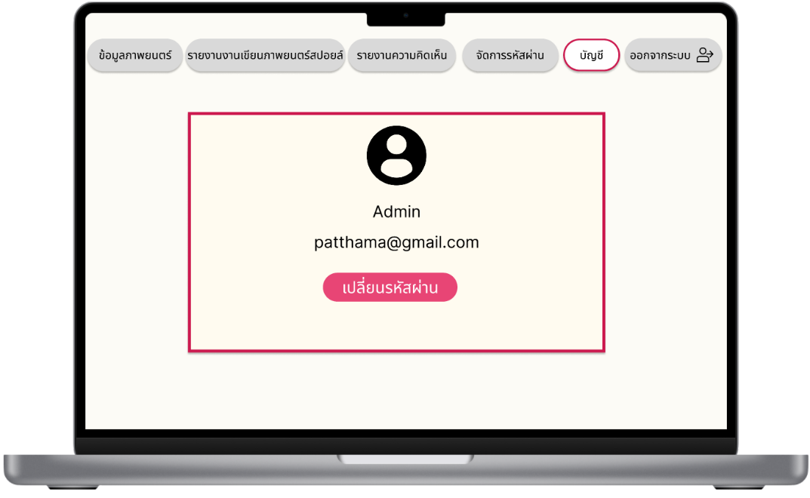

**ภาพที่ 3-51** หน้าโปรไฟล์

(3) หน้าเปลี่ยนรหัสผ่าน โดยกรอกรหัสผ่านปัจจุบัน กรอกรหัสผ่านใหม่และป้อนรหัสผ่านใหม่อีกครั้ง

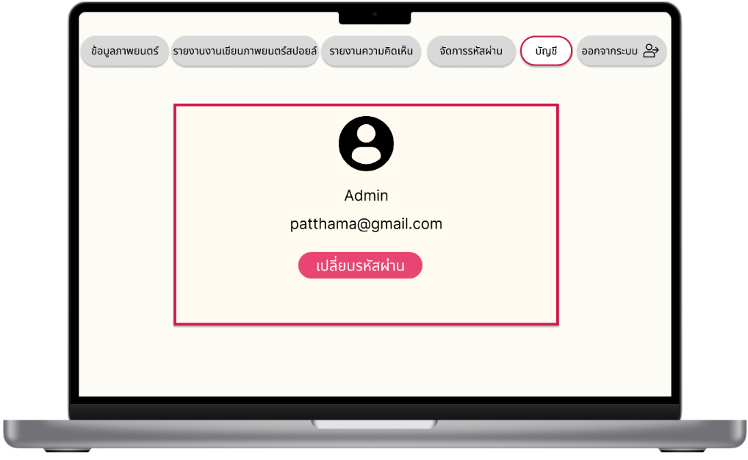

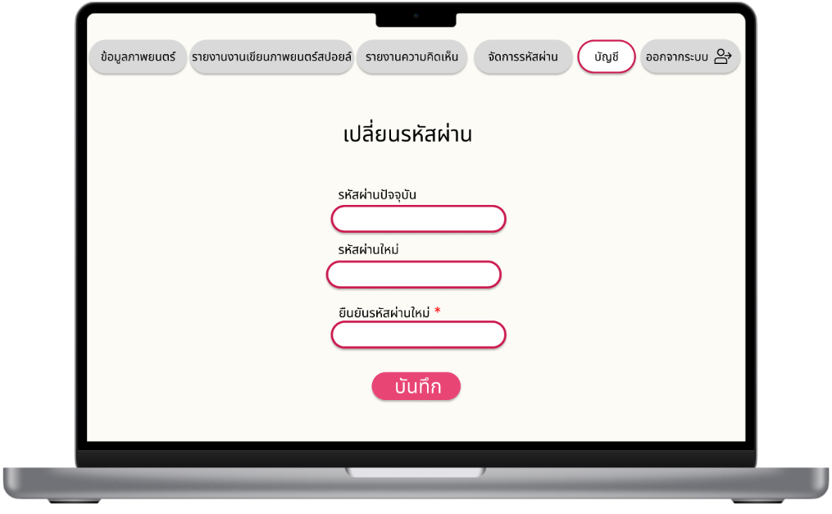

**ภาพที่ 3-52** หน้าเปลี่ยนรหัสผ่าน

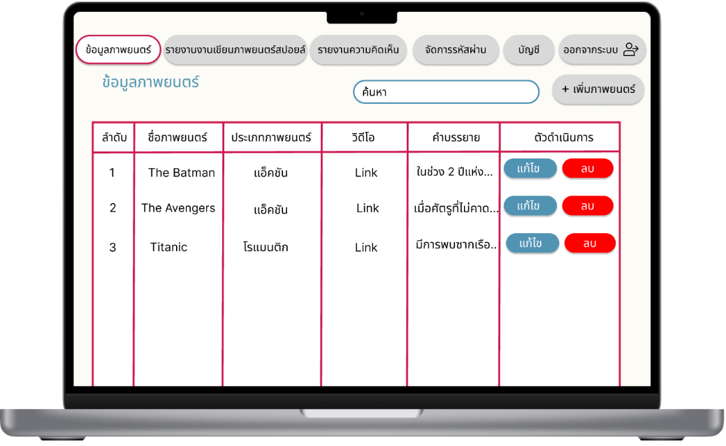 (4) หน้าข้อมูลภาพยนตร์ ประกอบไปด้วย ชื่อภาพยนตร์ ประเภทภาพยนตร์ รายงานวิดีโอ รายงานความคิดเห็น บัญชี และออกจากระบบ

**ภาพที่ 3-53** หน้าข้อมูลภาพยนตร์

(5) หน้าเพิ่มภาพยนตร์ กรอกชื่อเรื่อง ประเภทภาพยนตร์ วิดีโอ และคำบรรยาย หากกดปุ่มเพิ่มภาพยนตร์ ภาพยนตร์ที่เพิ่มจะกลับไปที่หน้าข้อมูลภาพยนตร์

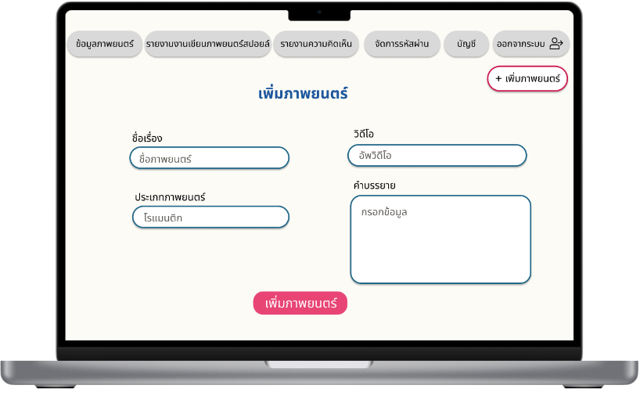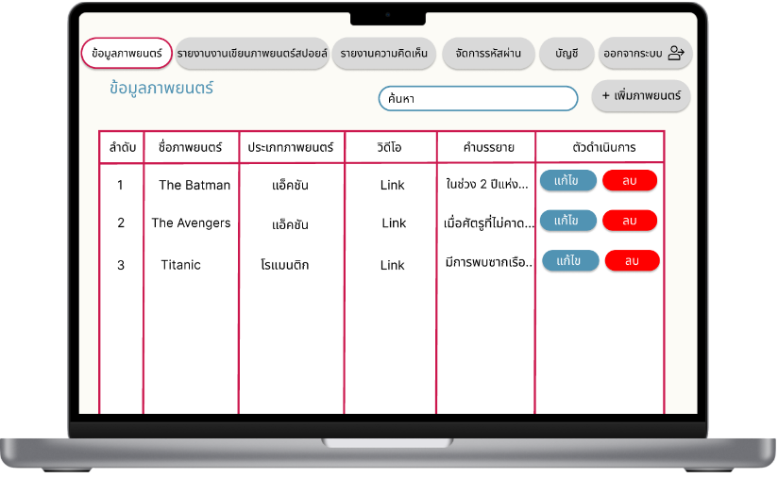

**ภาพที่ 3-54** หน้าเพิ่มภาพยนตร์

(6) หน้าแก้ไขข้อมูลภาพยนตร์ ประกอบด้วยชื่อเรื่อง ประเภทภาพยนตร์ วิดีโอ และคำบรรยาย หากกดแก้ไข ภาพยนตร์ที่แก้ไขจะกลับไปที่หน้าข้อมูลภาพยนตร์

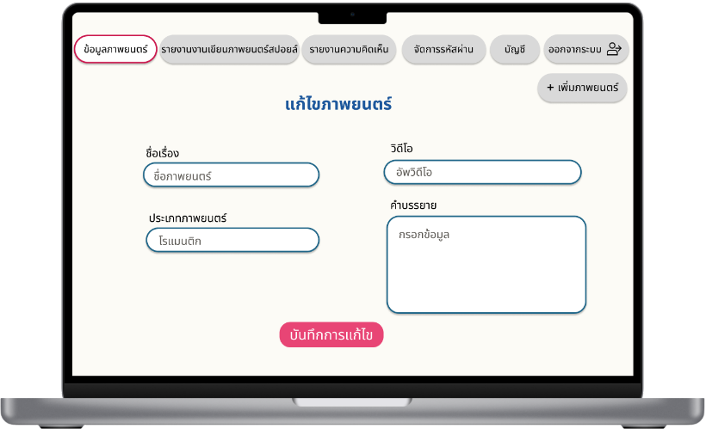

**ภาพที่ 3-55** หน้าแก้ไขข้อมูลภาพยนตร์

(7) หน้าลบข้อมูลภาพยนตร์ หากกดลบ จะมีแจ้งเตือนว่า คุณแน่ใจหรือไม่ ว่าต้องการลบ หากกดยืนยัน จะกลับไปสู่หน้าข้อมูลภาพยนตร์

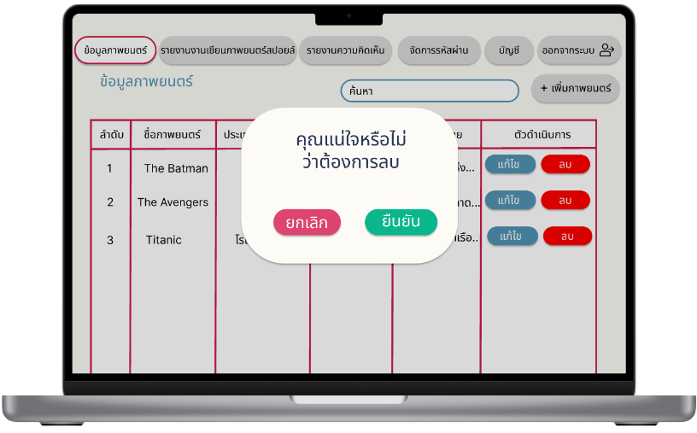

**ภาพที่ 3-56** หน้าลบข้อมูลภาพยนตร์

(8) หน้ารายงานงานเขียนสปอยล์ภาพยนตร์ ประกอบไปด้วย ชื่อภาพยนตร์ ประเภทภาพยนตร์ คำบรรยาย สาเหตุการรายงาน สถานะและตัวดำเนินการ ผู้ดูแลระบบจะตรวจสอบโดยการดูรายละเอียดของงานเขียนสปอยล์ภาพยนตร์ หากงานเขียนสปอยล์ภาพยนตร์ไม่เป็นไปตามที่รายงานแจ้งเข้ามา ผู้ดูแลระบบจะเปลี่ยนสถานะงานเขียนสปอยล์ภาพยนตร์ แต่ถ้าหากงานเขียนเป็นไปตามที่รายงานแจ้งเข้ามา ผู้ดูแลระบบจะพิจารณาก่อน 3 ครั้ง และหากมีการรายงานงานเขียนสปอยล์ภาพยนตร์ครบ 3 ครั้ง ผู้ดูแลระบบจะทำการระงับงานเขียนสปอยล์ภาพยนตร์นั้น

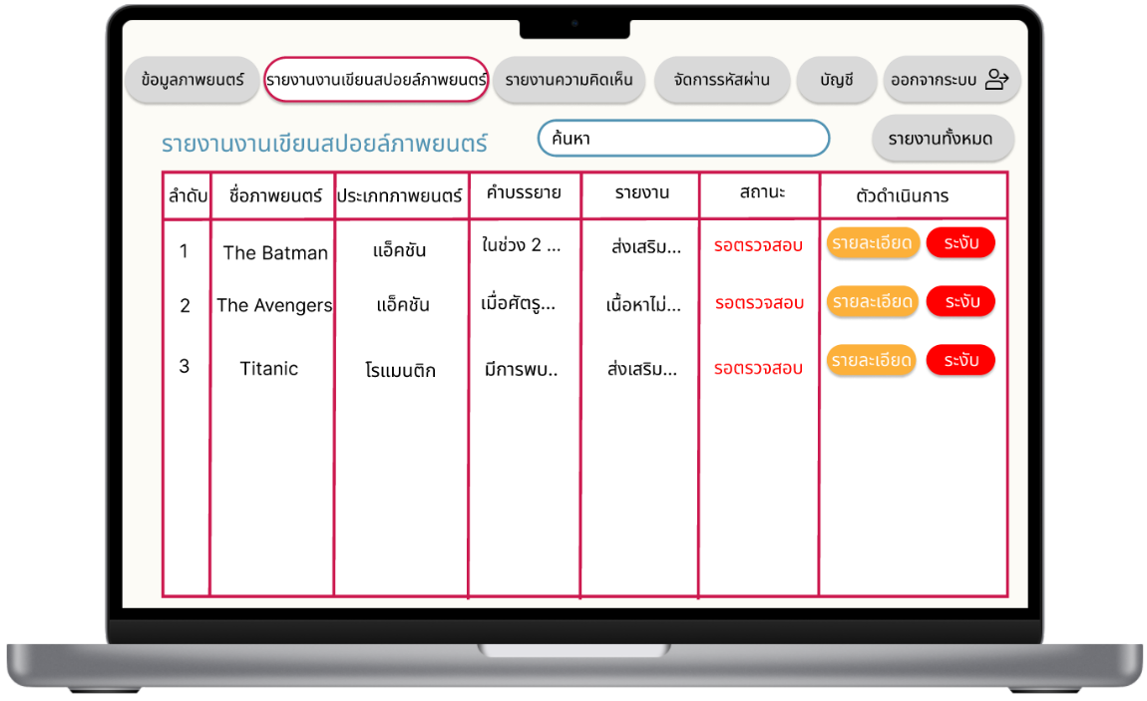

**ภาพที่ 3-57** หน้ารายงานงานเขียนสปอยล์ภาพยนตร์

(9) หน้าเปลี่ยนสถานะงานเขียนสปอยล์ภาพยนตร์ ประกอบไปด้วย ชื่อภาพยนตร์ ประเภทภาพยนตร์ คำบรรยาย และตัวดำเนินการ เมื่อตรวจสอบงานเขียนแล้วไปเป็นไปตามที่รายงานแจ้งมาทางผู้ดูแลระบบ ผู้ดูแลระบบจะทำการเปลี่ยนสถานะงานเขียนนั้น

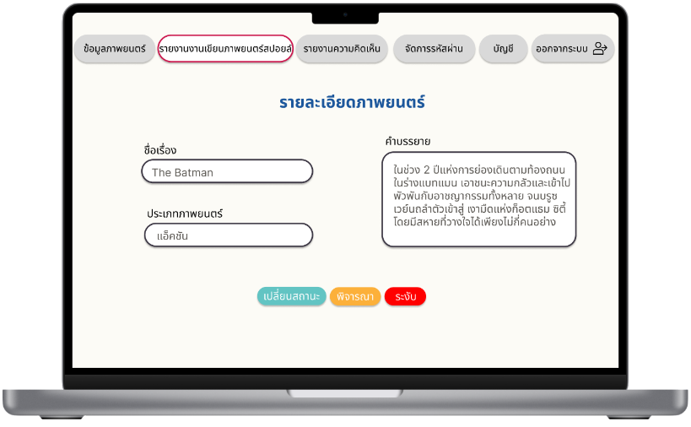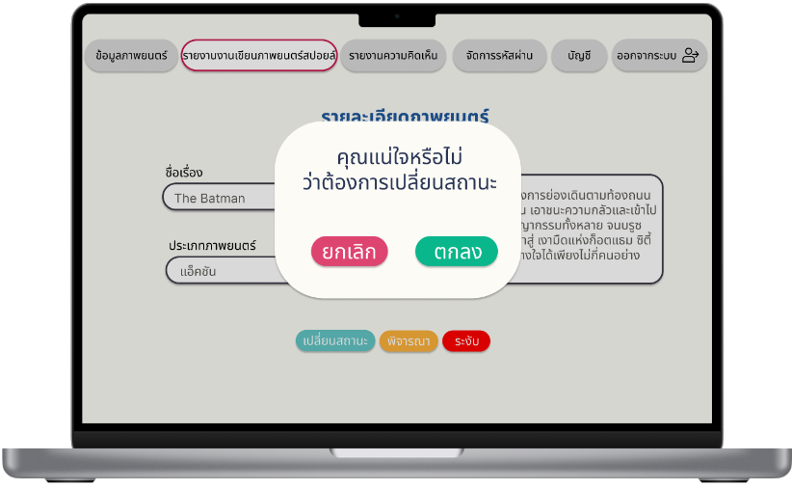

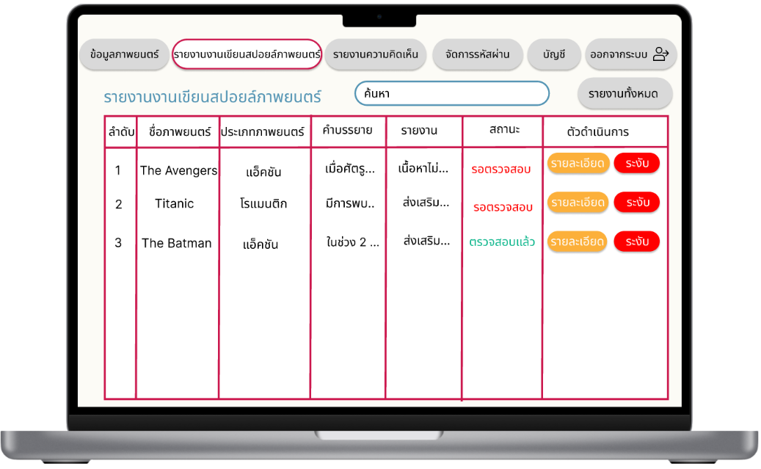

**ภาพที่ 3-58** หน้าเปลี่ยนสถานะงานเขียนสปอยล์ภาพยนตร์

(10) หน้าระงับงานเขียนสปอยล์ภาพยนตร์ ประกอบไปด้วย ชื่อภาพยนตร์ ประเภทภาพยนตร์ คำบรรยาย และตัวดำเนินการ เมื่อตรวจสอบงานเขียนแล้วไม่เป็นไปตามที่รายงานแจ้งมาทางผู้ดูแลระบบ ผู้ดูแลระบบจะทำการเปลี่ยนสถานะงานเขียนนั้น

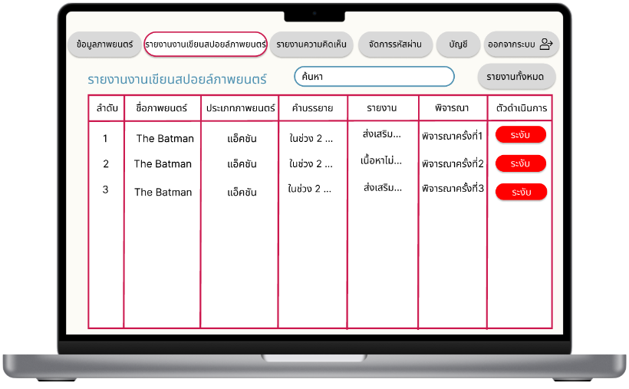

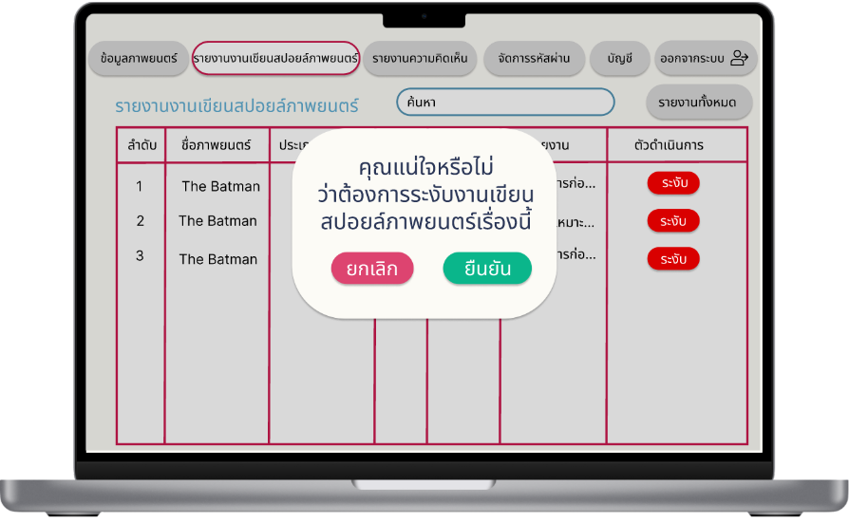

**ภาพที่ 3-59** หน้าระงับงานเขียนสปอยล์ภาพยนตร์

(11) หน้ารายงานความคิดเห็น ประกอบไปด้วย ชื่อผู้ใช้ อีเมล สาเหตุการรายงาน สถานะและตัวดำเนินการ ผู้ดูแลระบบจะตรวจสอบโดยการดูรายละเอียดความคิดเห็น หากความคิดเห็นไม่เป็นไปตามที่รายงานแจ้งเข้ามา ผู้ดูแลระบบจะเปลี่ยนสถานะความคิดเห็น แต่ถ้าหากความคิดเห็นเป็นไปตามที่รายงานแจ้งเข้ามา ผู้ดูแลระบบจะพิจารณาก่อน 3 ครั้ง และหากมีการรายงานความคิดเห็นครบ 3 ครั้ง ผู้ดูแลระบบจะทำการระงับบัญชีนั้นนั้น

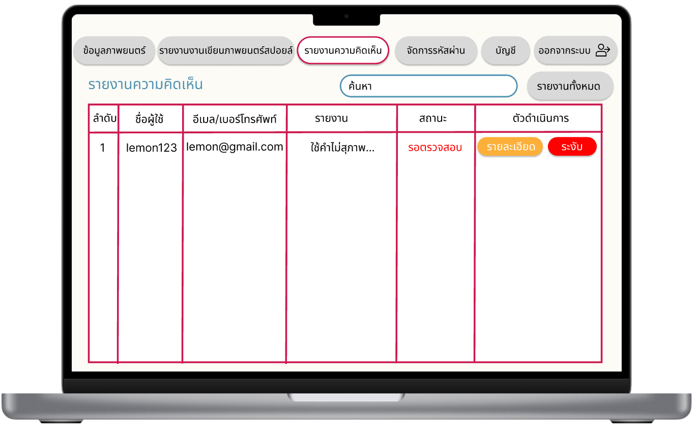

**ภาพที่ 3-60** หน้ารายงานความคิดเห็น

(12) หน้าเปลี่ยนสถานะความคิดเห็น ประกอบไปด้วย ชื่อผู้ใช้ อีเมลสาเหตุการรายงาน สถานะและตัวดำเนินการ เมื่อตรวจสอบความคิดเห็นแล้วไปไม่เป็นไปตามที่รายงานแจ้งมาทางผู้ดูแลระบบ ผู้ดูแลระบบจะทำการเปลี่ยนสถานะความคิดเห็นนั้น

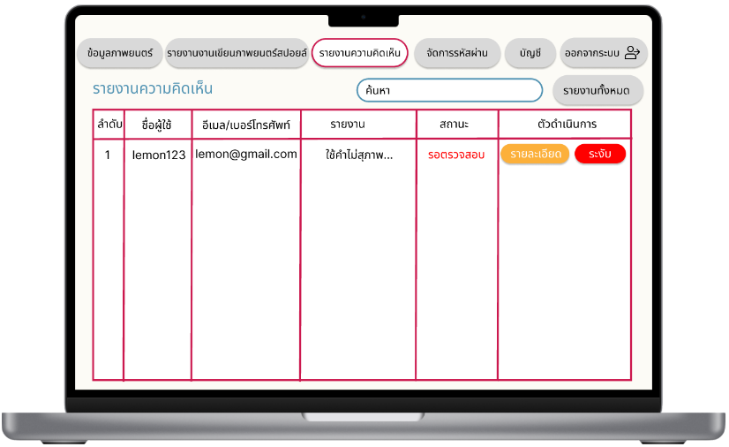

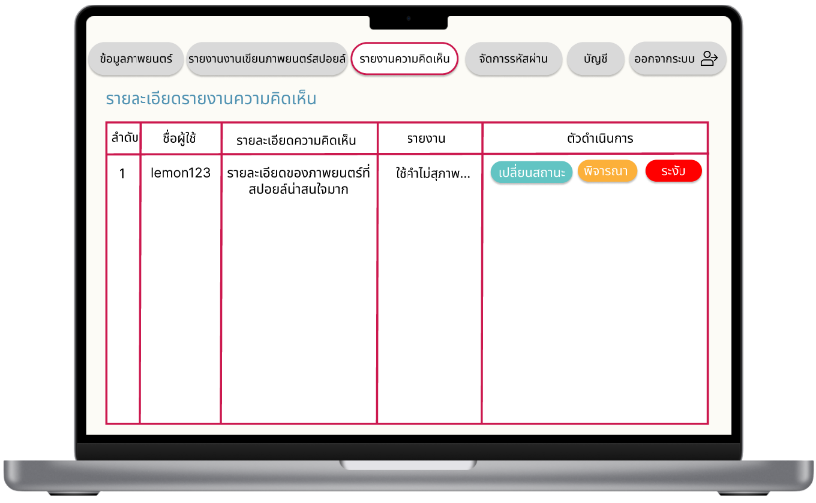

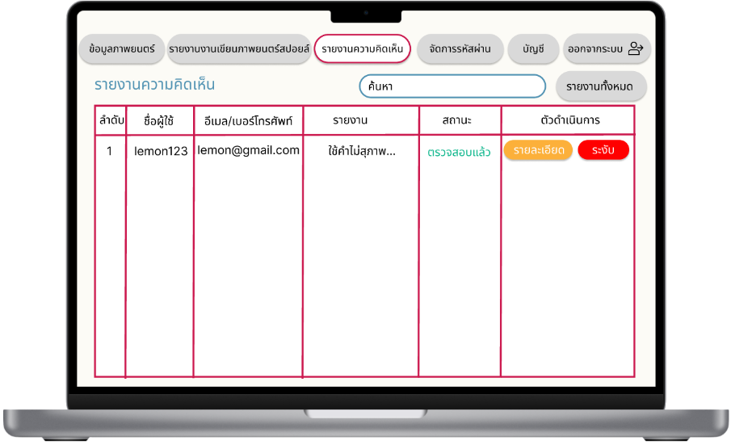

**ภาพที่ 3-61** หน้าเปลี่ยนสถานะความคิดเห็น

(13) หน้าระงับรายงานความคิดเห็น ประกอบไปด้วย ชื่อ สกุล อีเมล รูปโปรไฟล์ สาเหตุการรายงานและตัวดำเนินการ เมื่อพิจารณาแล้วครบ 3 ครั้ง ที่ความคิดเห็นถูกรายงาน จะทำการระงับหากมีการรายงานความคิดเห็น จะทำการพิจารณาก่อน 3 ครั้ง และหากมีการรายงานความคิดเห็นครบ 3 ครั้ง ผู้ดูแลระบบจะทำการระงับบัญชีนั้น



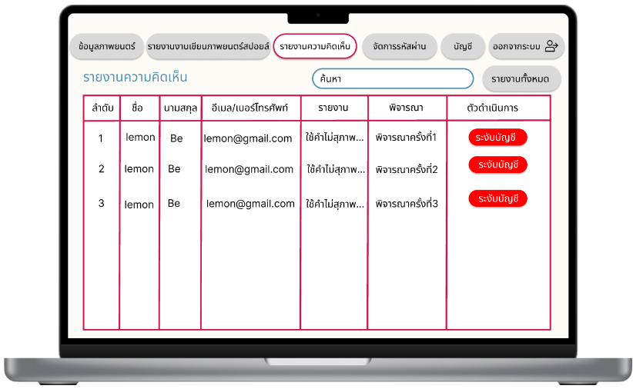

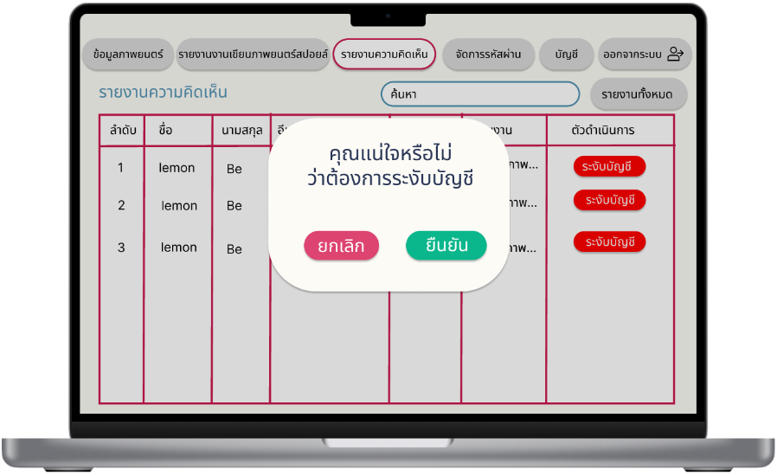

**ภาพที่ 3-62** หน้าระงับรายงานความคิดเห็น

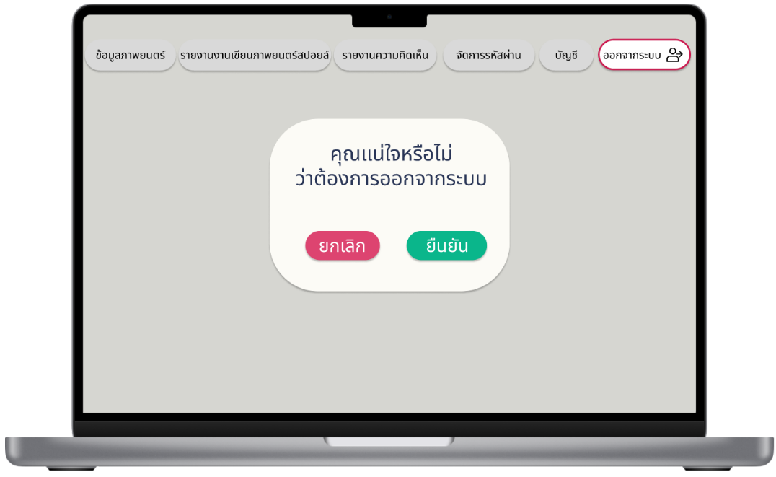 (14) หน้าออกจากระบบ เมื่อผู้ดูแลระบบต้องการออกจากระบบ จะมีแจ้งเตือนขึ้นว่า คุณแน่ใจหรือไม่ ว่าต้องการออกจากระบบ หากกดยืนยันจะกลับสู่หน้าเข้าสู่ระบบ

**ภาพที่ 3-63** หน้าออกจากระบบ

(15) หน้าจัดการรหัสผ่าน ผู้ดูแลระบบจะตรวจสอบอีเมลที่แจ้งมาทางผู้ดูแลระบบ แล้วผู้ดูแลระบบจะส่งรหัสผ่านใหม่ไปที่อีเมลผู้แจ้ง

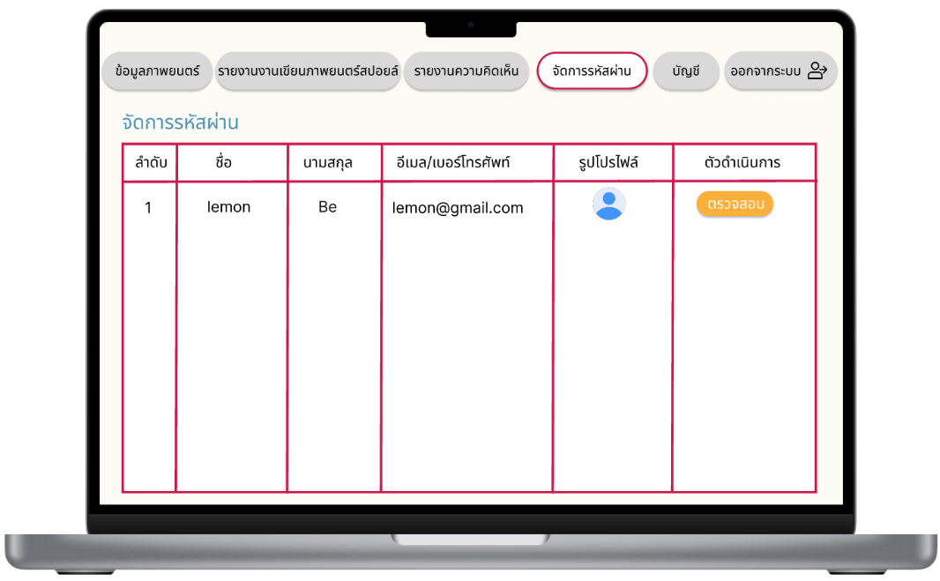

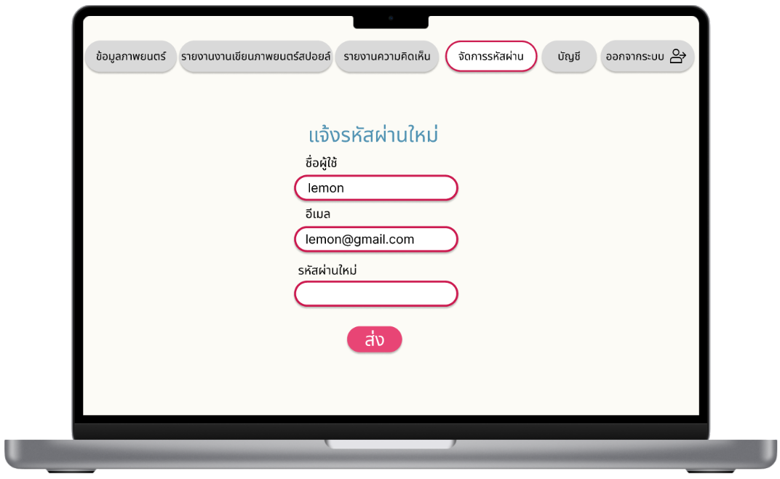

**ภาพที่ 3-64** หน้าจัดการรหัสผ่าน

**บทที่ 4**

**ผลการดำเนินงาน**

ในบทนี้ จะกล่าวถึงผลการดำเนินงานของการพัฒนา แอปพลิเคชันสปอยล์ภาพยนตร์

ได้ผลการดำเนินการ ดังนี้

4.1 **โมบายล์แอปพลิเคชัน (Mobile Application)**

4.1.1 บุคคลทั่วไป

(1) สามารถสมัครสมาชิกได้ เช่น ชื่อผู้ใช้ ชื่อ นามสกุล อีเมล และรูปภาพโปรไฟล์

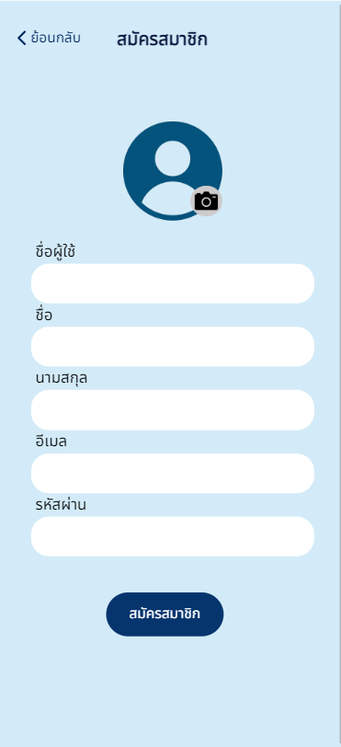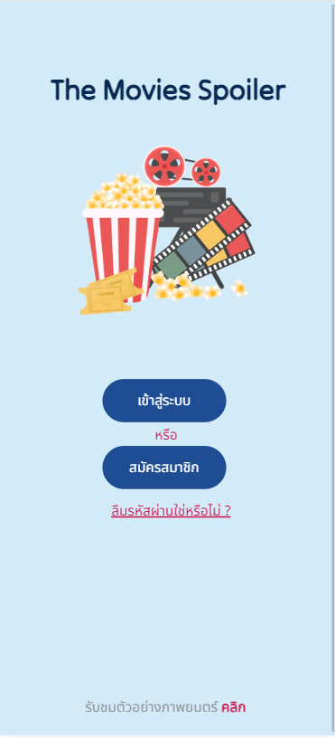

**ภาพที่ 4-1** หน้าสมัครสมาชิก

(2) หน้าเลือกรับชมหมวดหมู่ของภาพยนตร์ได้ เช่น ภาพยนตร์แอ็กชัน ภาพยนตร์สยอง ขวัญ ภาพยนตร์โรแมนติก ภาพยนตร์การ์ตูน

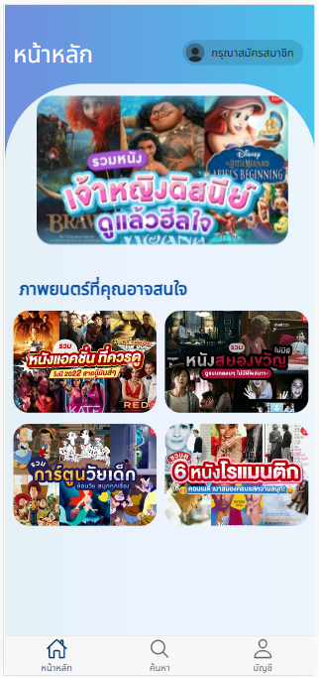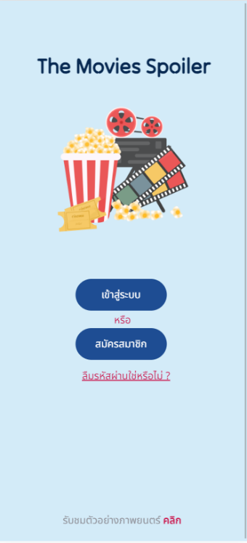

**ภาพที่ 4-2** หน้าเลือกรับชมหมวดหมู่ภาพยนตร์สปอยล์

(3) หน้ารับชมวิดีโอภาพยนตร์สปอยล์

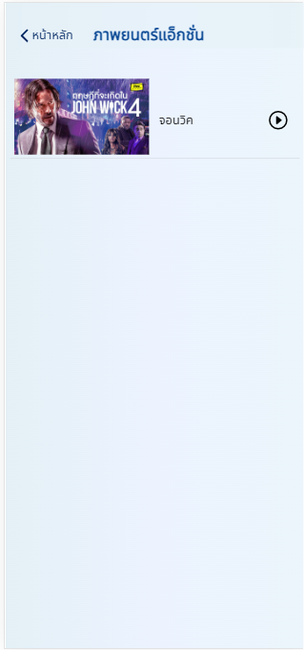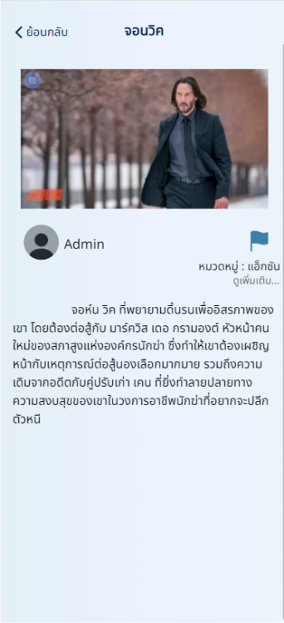

**ภาพที่ 4- 3** หน้ารับชมวิดีโอภาพยนตร์สปอยล์

(4) สำหรับบุคคลทั่วไป สามารถค้นหาชื่อภาพยนตร์ได้

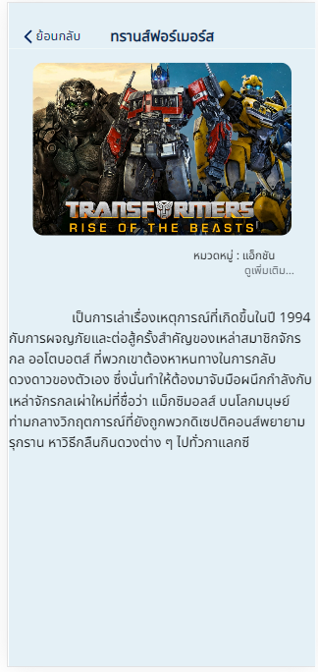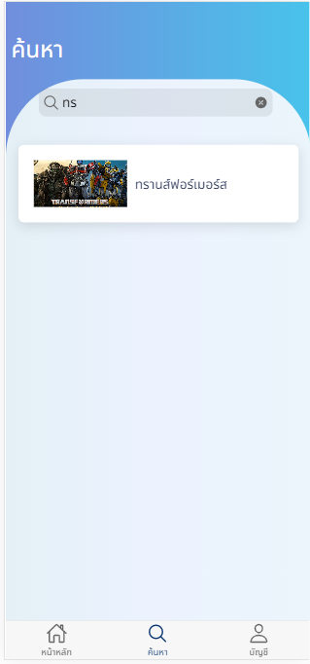

**ภาพที่ 4-4** หน้าค้นหาภาพยนตร์สปอยล์

**4.1.2 สมาชิก**

(1) สามารถเข้าสู่ระบบได้ หน้าลงชื่อเข้าใช้ระบบ จะให้ผู้ใช้กรอกอีเมลและรหัสผ่าน ถ้ากรอกอีเมลหรือรหัสผ่านไม่ถูกต้องก็จะแจ้งเตือนให้กรอกข้อมูลอีกครั้ง แต่หากกรอกอีเมลและรหัสผ่านถูกต้อง จะขึ้นปุ่มให้เข้าสู่ระบบ

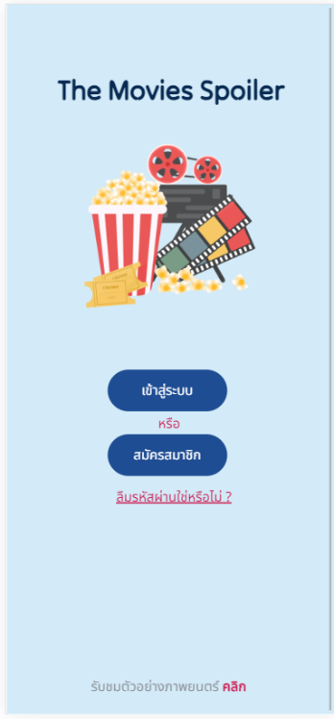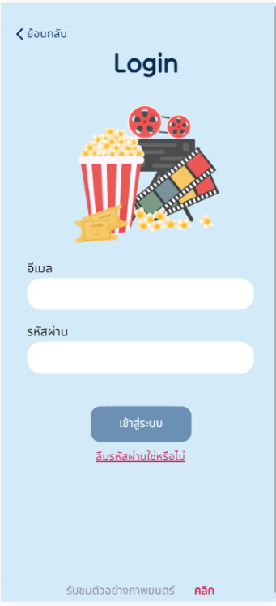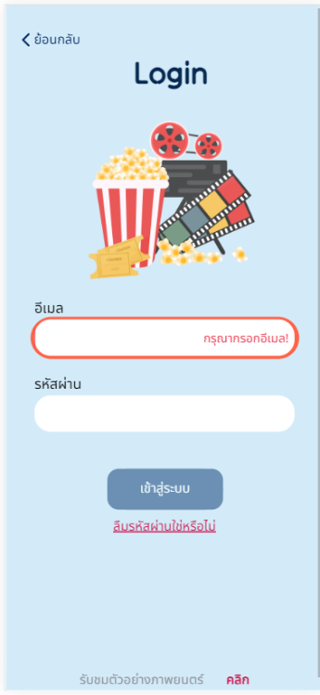

**ภาพที่ 4-5** หน้าล็อกอินเข้าสู่ระบบ

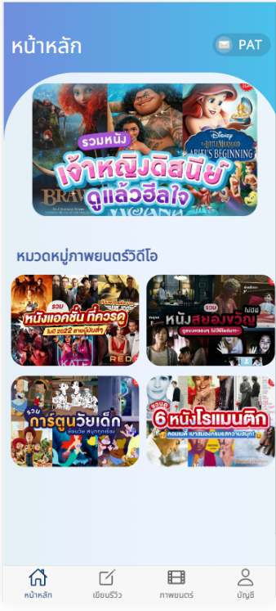 (2) หน้าเลือกรับชมหมวดหมู่วิดีโอภาพยนตร์สปอยล์ เช่น ภาพยนตร์แอ็กชัน ภาพยนตร์สยองขวัญ ภาพยนตร์โรแมนติกและภาพยนตร์การ์ตูน

**ภาพที่ 4-6** หน้าเลือกรับชมหมวดหมู่วิดีโอภาพยนตร์สปอยล์

(3) สำหรับสมาชิก สามารถค้นหาชื่อภาพยนตร์ ชื่อนักแสดงหรือชื่อผู้กำกับได้

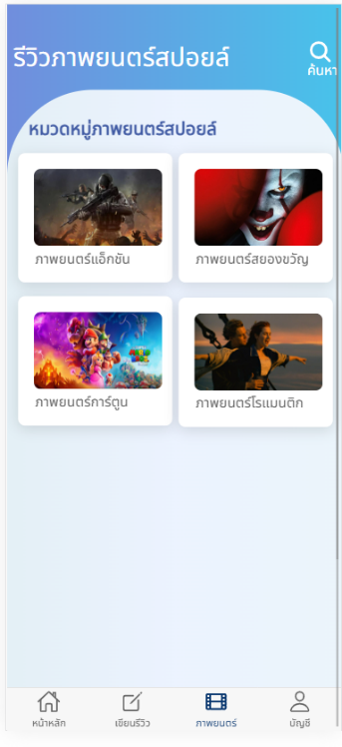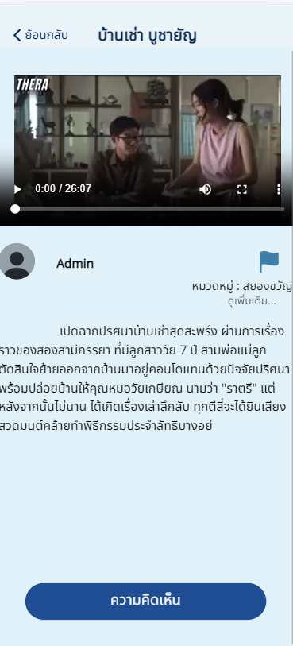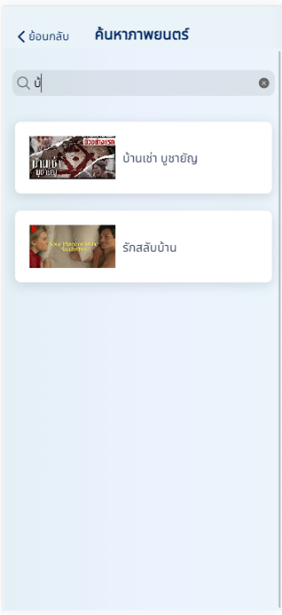

**ภาพที่ 4-7** หน้าค้นหาชื่อภาพยนตร์ ชื่อนักแสดงและชื่อผู้กำกับ

(4) ) หากลืมรหัสผ่านสามารถขอความช่วยเหลือโดยกรอกอีเมลที่สมัครสมาชิก เพื่อค้นหาอีเมลหากยืนยันอีเมล จะขึ้นแจ้งเตือนว่ากำลังจัดส่งรหัสยืนยันให้ทางอีเมลที่ลิงค์กับบัญชี หากกรอกรหัสยืนยันไม่ถูกต้องจะขึ้นแจ้งเตือน รหัสยืนยันไม่ถูกต้อง หากกรอกถูกต้อง จะสามารถสร้างรหัสผ่านใหม่ได้

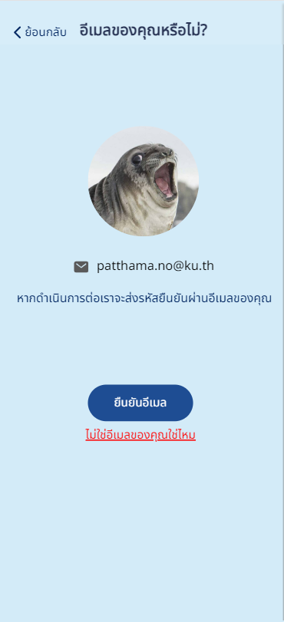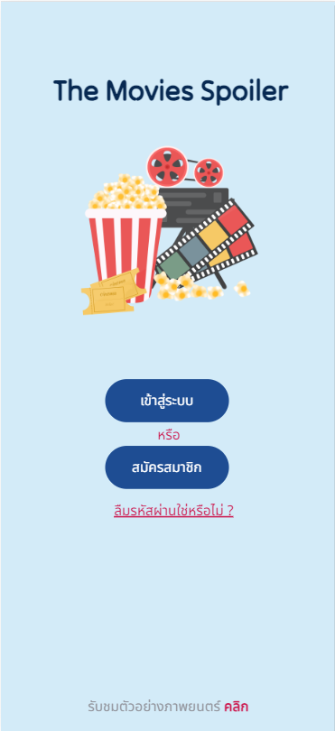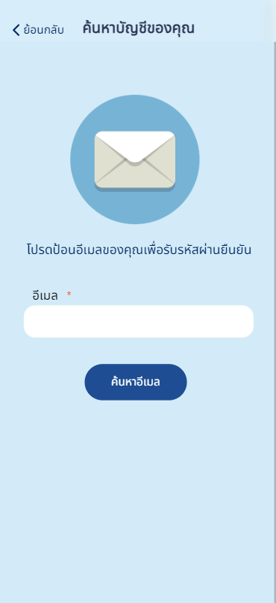

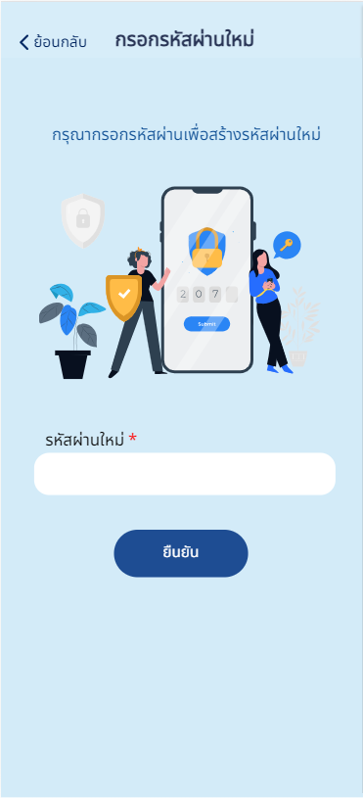

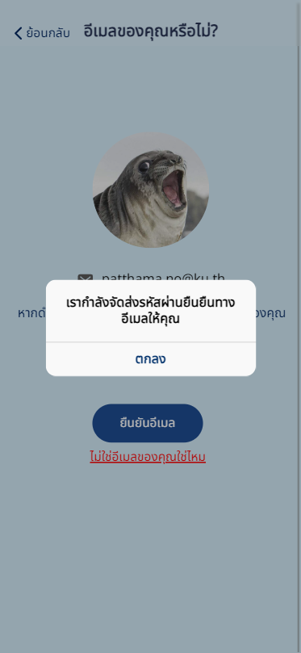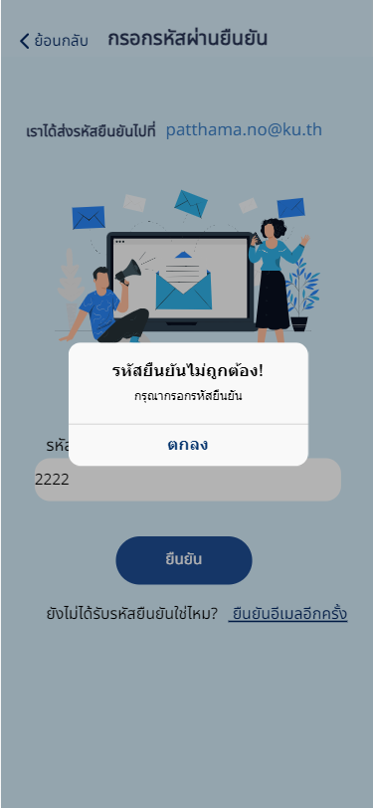

**ภาพที่ 4-8** หน้าลืมรหัสผ่าน

(5) หน้าแก้ไขข้อมูลโปรไฟล์ของตัวเองได้ เช่น ชื่อ นามสกุล และรูปภาพโปรไฟล์

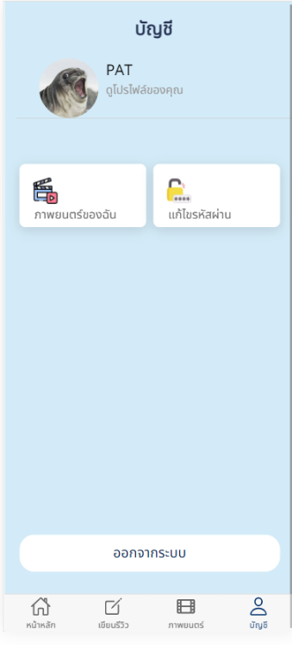 (ยกเว้นชื่อผู้ใช้และอีเมลเปลี่ยนไม่ได้)

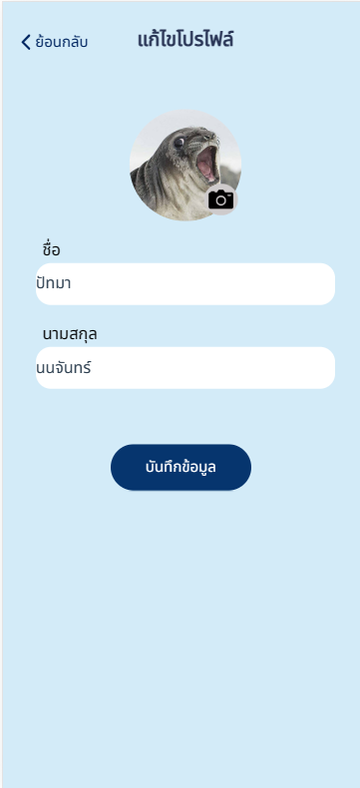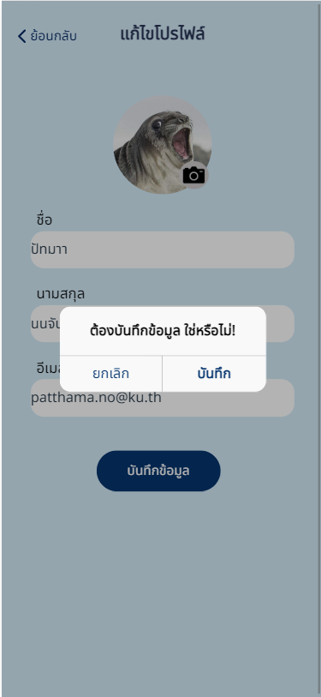

**ภาพที่ 4-9** หน้าแก้ไขโปรไฟล์

**(6)** หน้าแก้ไขรหัสผ่าน หากกรอกรหัสผ่านปัจจุบันไม่ถูกต้อง จะขึ้นแจ้งเตือนรหัสผ่านปัจจุบันไม่ถูกต้อง

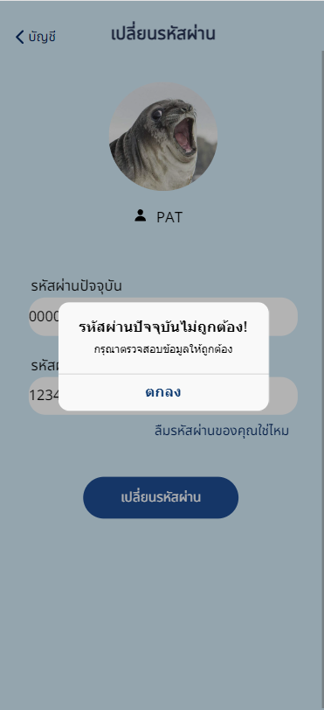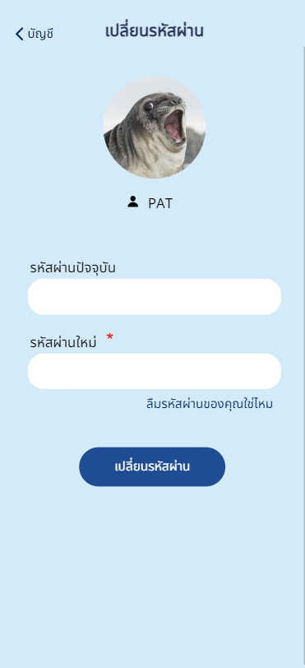

**ภาพที่ 4-10** หน้าแก้ไขรหัสผ่าน

(7) หน้ารับชมวิดีโอภาพยนตร์สปอยล์ ประกอบไปด้วย ชื่อภาพยนตร์ ประเภทภาพยนตร์ คำบรรยาย ชื่อนักแสดง ชื่อผู้กำกับ และวิดีโอภาพยนตร์สปอยล์

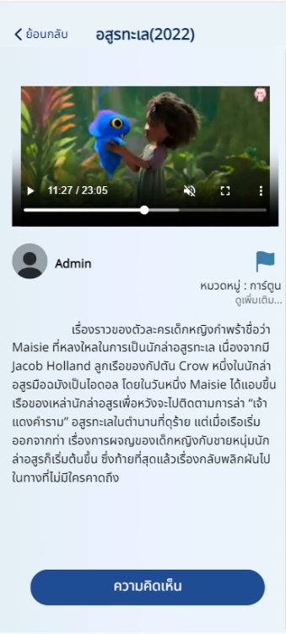

**ภาพที่ 4-11** หน้ารับชมวิดิโอภาพยนตร์สปอยล์

(8) หน้าแสดงความคิดเห็น และสามารถรายงานความคิดเห็นได้ หากมีการแสดงความคิดเห็นที่ทำการก่อกวนงานเขียนตนเอง

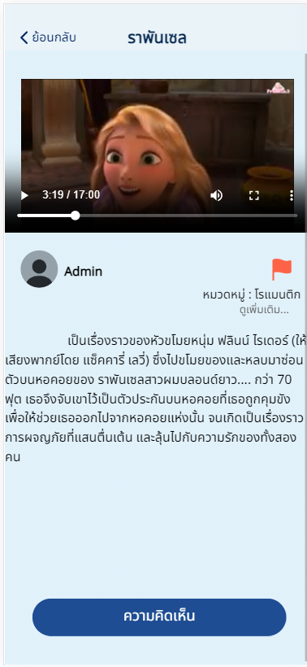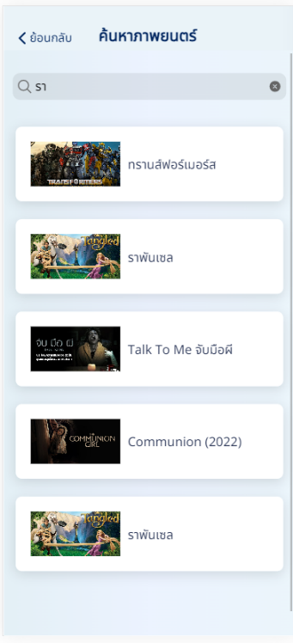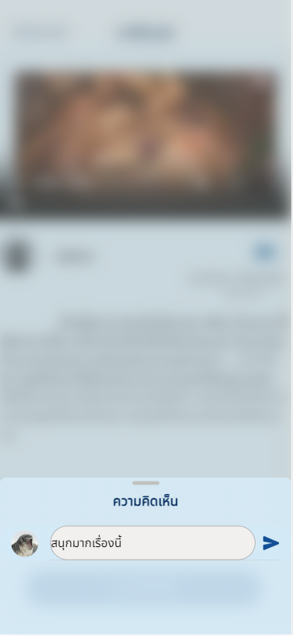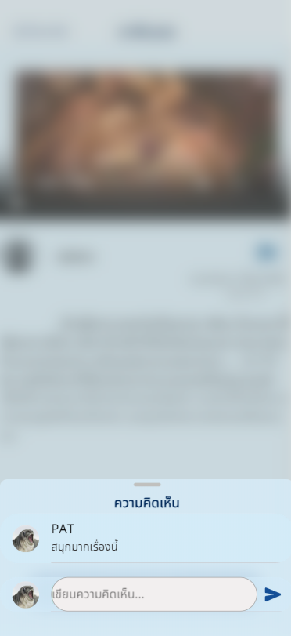

**ภาพที่ 4- 12** หน้าแสดงความคิดเห็น

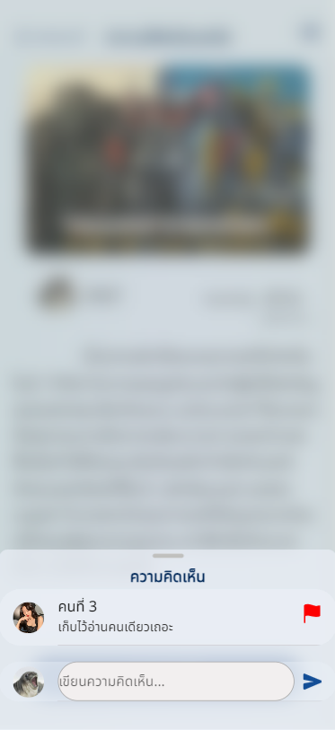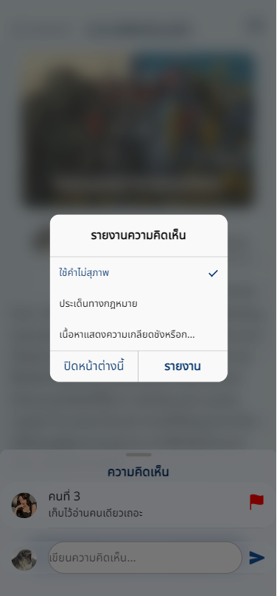

**ภาพที่ 4- 13** หน้ารายงานความคิดเห็น

(9) หน้าเพิ่มงานเขียนสปอยล์ภาพยนตร์ ประกอบไปด้วย ชื่อภาพยนตร์ ประเภทภาพยนตร์ ชื่อนักแสดง ชื่อผู้กำกับ คำบรรยาย และรูปภาพ หากกดตกลงจะเพิ่มรีวิวภาพยนตร์

สปอยล์ที่ภาพยนตร์ของฉัน

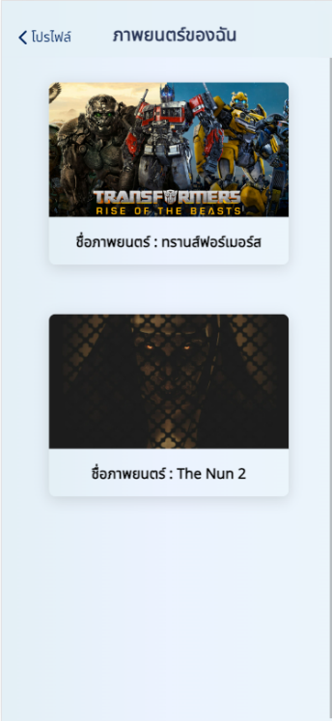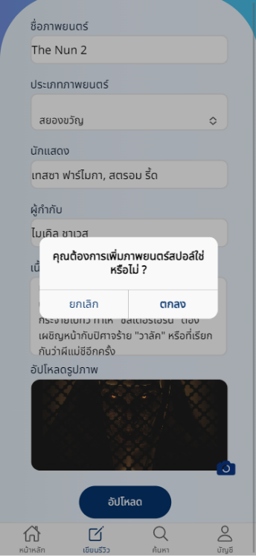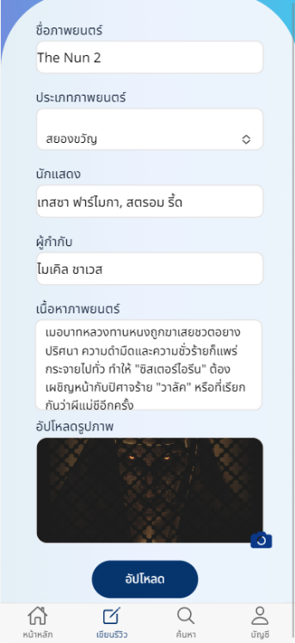

**ภาพที่ 4- 14** หน้าเพิ่มงานเขียนสปอยล์ภาพยนตร์

(10) หน้างานเขียนภาพยนตร์สปอยล์ สามารถแจ้งรายงานผู้ดูแลระบบได้ หากพบความไม่เหมาะสมของงานเขียนสปอยล์ภาพยนตร์ เช่น ใช้คำไม่สุภาพหรือ การให้ข้อมูลที่ไม่ถูกต้อง หากไม่กดรายงาน ระบบจะไม่บันทึกการรายงาน

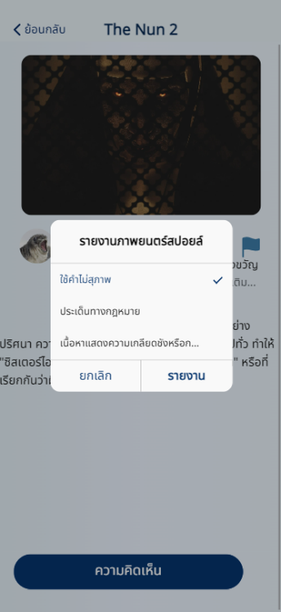

**ภาพที่ 4- 15** หน้ารายงานงานเขียนภาพยนตร์สปอยล์

(11) หน้าลบ แก้ไข งานเขียนรีวิวภาพยนตร์สปอยล์ของตนเอง หากไม่บันทึกระบบจะไม่บันทึกรีวิวภาพยนตร์สปอยล์ที่แก้ไข

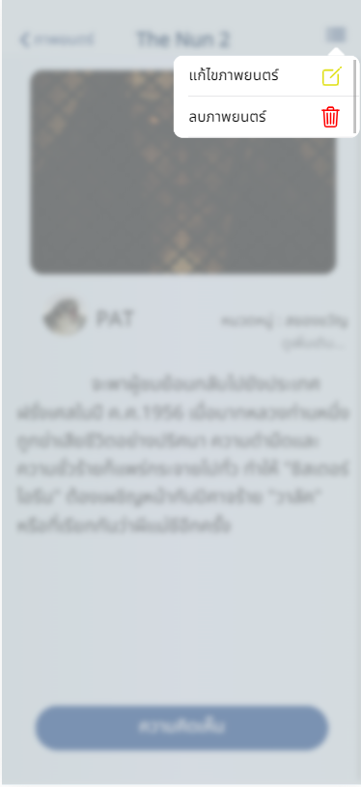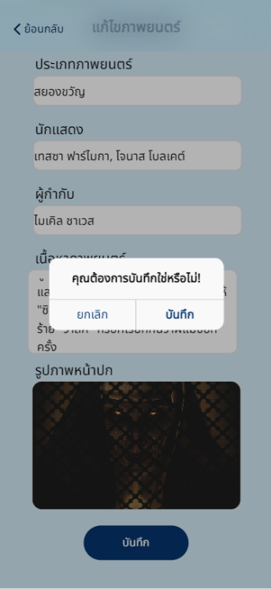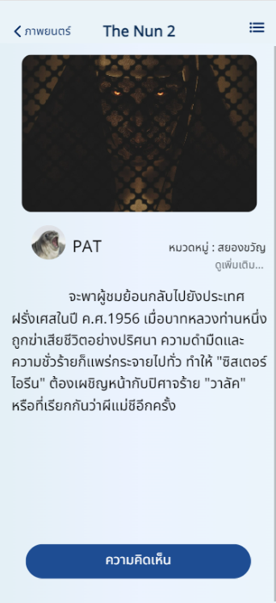

**ภาพที่ 4- 16** หน้าแก้ไขงานเขียนสปอยล์ของตนเอง

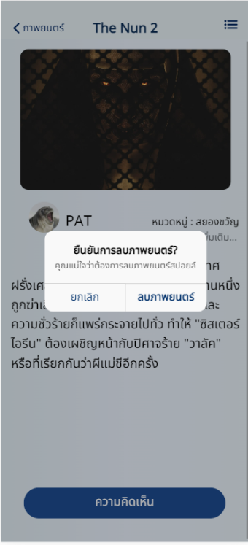

**ภาพที่ 4- 17** หน้าลบงานเขียนสปอยล์ของตนเอง

(12) สามารถดูข้อมูลประวัติงานเขียนของตนเอง

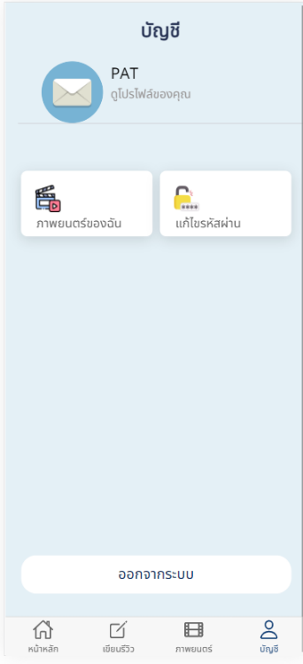

**ภาพที่ 4- 18** ข้อมูลประวัติงานเขียนของตนเอง

4.2 **เว็ปแอปพลิเคชัน (Web Application)**

4.2.1 ผู้ดูแลระบบ (Web Application)

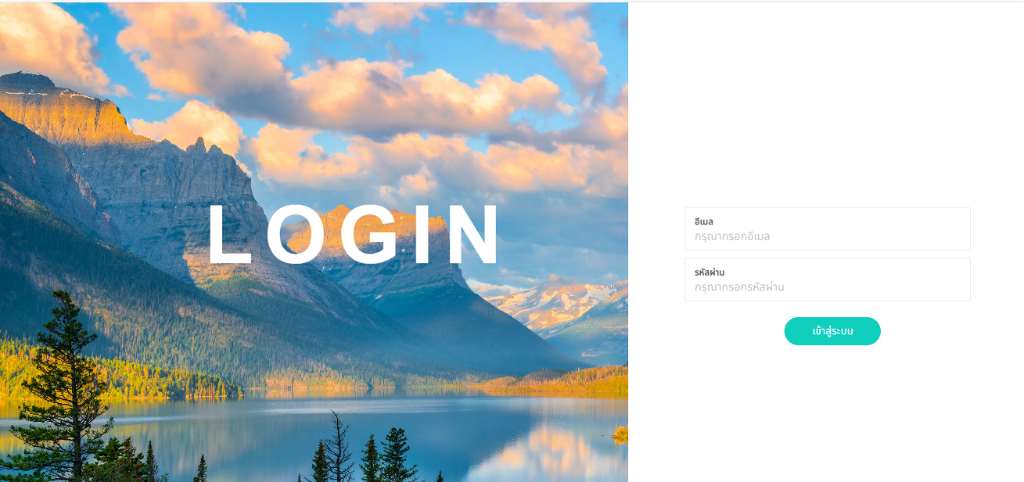 (1) หน้าลงชื่อเข้าใช้ระบบ กรอกอีเมล และรหัสผ่านเพื่อเข้าสู่ระบบ

**ภาพที่ 4- 19** หน้าลงชื่อเข้าใช้ระบบ

(2) หน้าข้อมูลวิดีโอภาพยนตร์สปอย์ลจะแสดงตารางข้อมูลวิดีโอภาพยนตร์สปอยล์ ประกอบไปด้วย ชื่อภาพยนตร์ ประเภทภาพยนตร์ ชื่อนักแสดง ชื่อผู้กำกับ คำบรรยาย วิดีโอสปอยล์ รูปภาพ และค้นหาข้อมูลวิดีโอภาพยนตร์สปอยล์ และตัวดําเนินการ เพิ่มข้อมูล ลบ แก้ไข

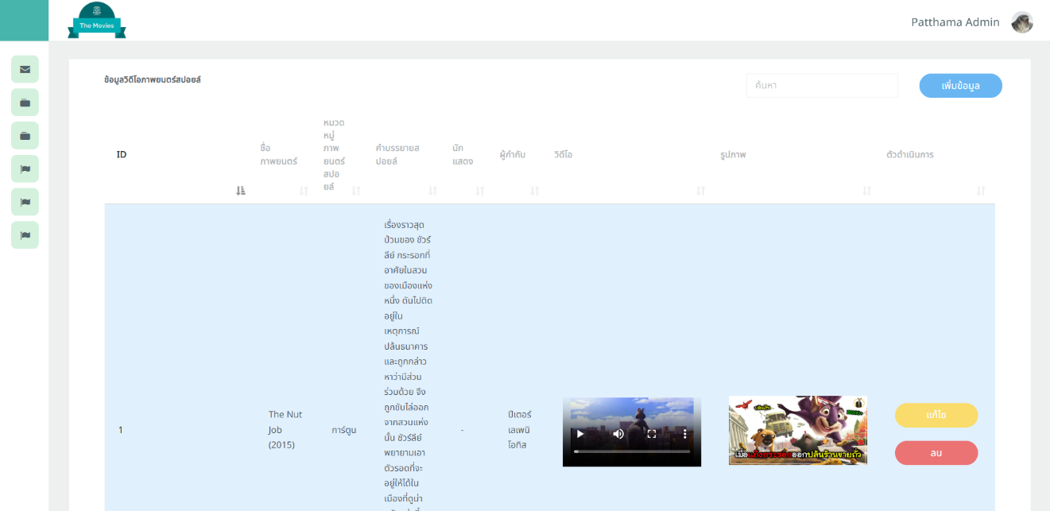

**ภาพที่ 4- 20** หน้าข้อมูลวิดีโอภาพยนตร์สปอยล์

(3) หน้าเพิ่มข้อมูลวิดีโอภาพยนตร์สปอยล์ ประกอบไปด้วย ชื่อภาพยนตร์ ประเภทภาพยนตร์ ชื่อนักแสดง ชื่อผู้กำกับ คำบรรยาย วิดีโอสปอยล์ รูปภาพ

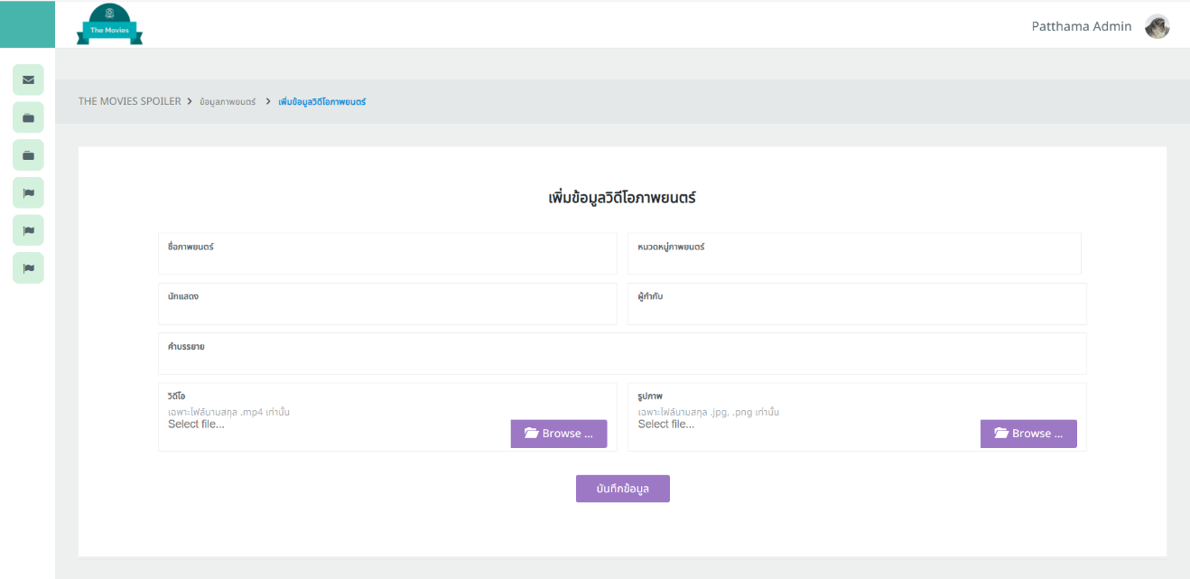

**ภาพที่ 4- 21** หน้าเพิ่มข้อมูลวิดีโอภาพยนตร์สปอยล์

(4) หน้าลบข้อมูลวิดีโอภาพยนตร์สปอยล์ หากปิดหน้าต่างนี้ จะไม่สามารถลบภาพยนตร์สปอยล์

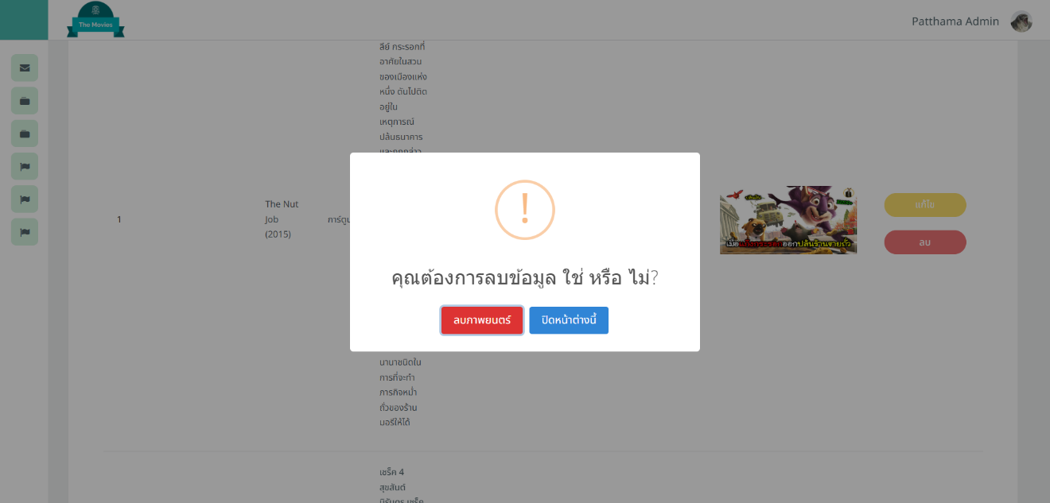

**ภาพที่ 4- 22** หน้าลบข้อมูลวิดีโอภาพยนตร์สปอยล์

(5) รายงานงานเขียนภาพยนตร์สปอยล์ หากผู้ดูแลระบบตรวจสอบแล้วไม่เป็นไปตามที่รายงานเข้ามา ผู้ดูแลระบบจะเปลี่ยนสถานะเป็น สถานะปกติ หากเป็นไปตามที่รายงานจะแจ้งเตือนสมาชิกผ่านอีเมลว่างานเขียนของคุณถูกรายงาน และเปลี่ยนสถานะเป็น สถานะระงับ

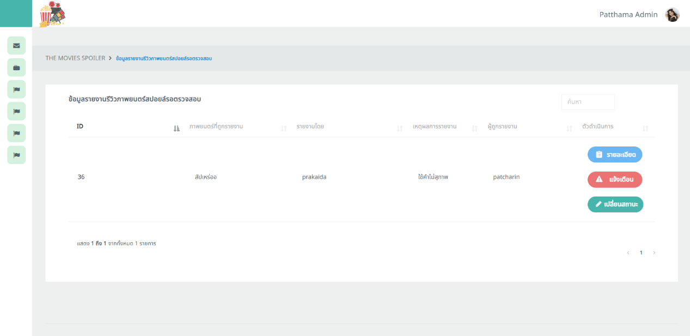

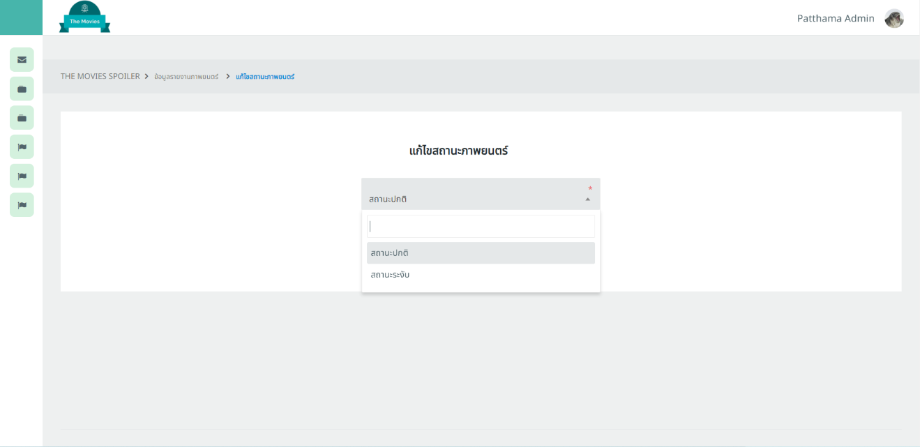

**ภาพที่ 4- 23** หน้ารายงานงานเขียนภาพยนตร์สปอยล์และเปลี่ยนสถานะ

(6) หน้าระงับงานเขียนภาพยนตร์สปอยล์ หากมีการรายงาน งานเขียนภาพยนตร์ สปอยล์ครบ 3 ครั้ง ระบบจะทำการลบเองอัตโนมัติ

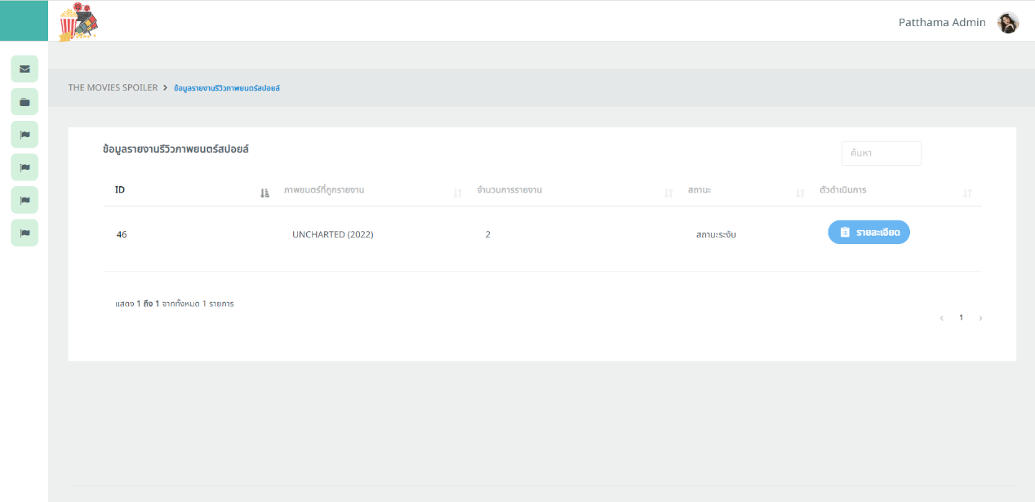

**ภาพที่ 4- 24** หน้าระงับงานเขียนภาพยนตร์สปอยล์ เมื่อมีรายงานครบ 3 ครั้ง

(7) รายงานความคิดเห็น หากผู้ดูแลระบบตรวจสอบแล้วไม่เป็นไปตามที่รายงานเข้ามา ผู้ดูแลระบบจะเปลี่ยนสถานะเป็น สถานะปกติ หากตรวจสอบแล้วและเป็นไปตามที่รายงานแจ้งเข้ามา จะส่งอีเมลไปเตือน และเปลี่ยนสถานะเป็น สถานะระงับ

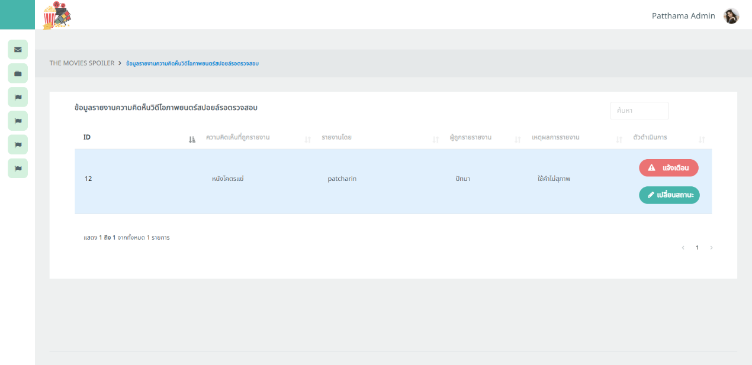

**ภาพที่ 4- 25** หน้ารายงานความคิดเห็น

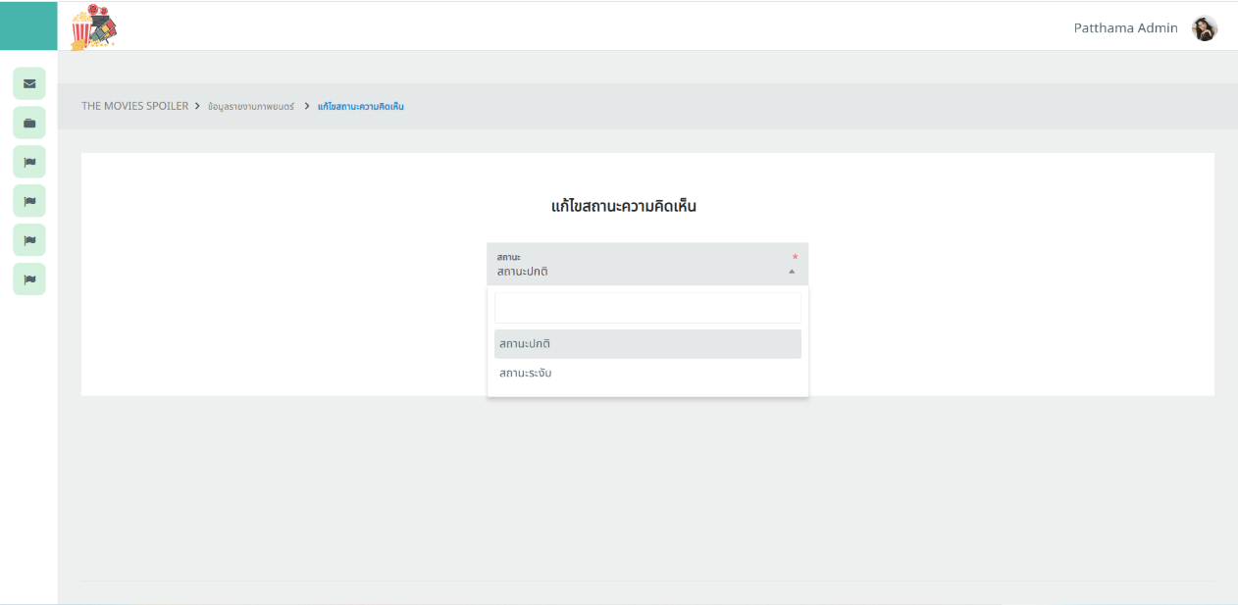

**ภาพที่ 4- 26** หน้าเปลี่ยนสถานะ



**ภาพที่ 4- 27** หน้าอีเมลแจ้งเตือนของสมาชิก เมื่อถูกแจ้งเตือนจากผู้ดูแลระบบ

(8) หน้าระงับผู้ใช้ที่แสดงความคิดเห็น หากมีการรายงานความคิดเห็นครบ 3 ครั้ง ระบบจะทำการลบเองอัตโนมัติ

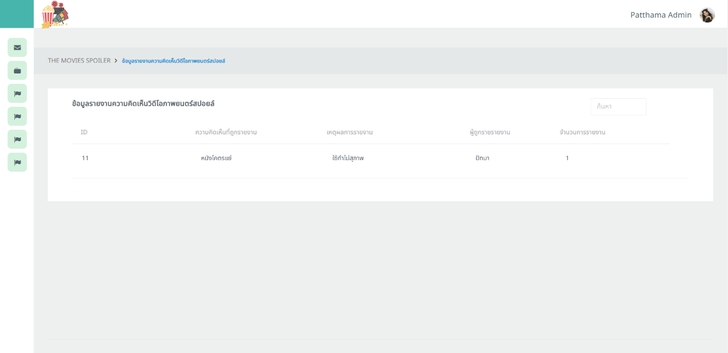

**ภาพที่ 4- 28** หน้าระงับงานผู้ใช้ เมื่อมีรายงานครบ 3 ครั้ง

(9) หน้าข้อมูลสมาชิกลืมรหัสผ่าน ผู้ดูแลระบบจะสร้างรหัสยืนยัน และส่งไปที่อีเมลที่สมาชิกแจ้งเข้ามา

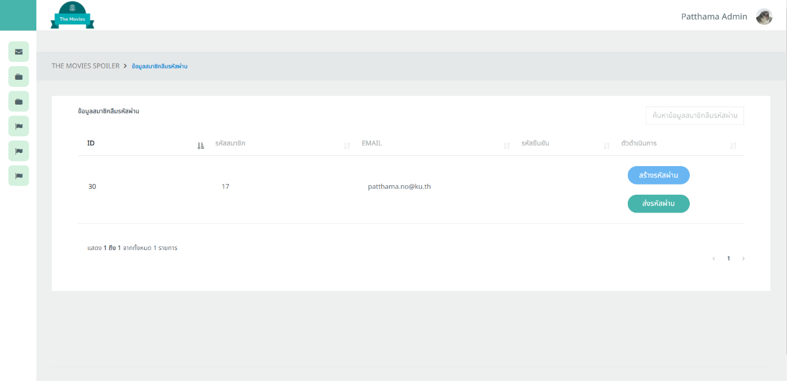

**ภาพที่ 4- 29** หน้าข้อมูลสมาชิกลืมรหัสผ่าน

**ภาพที่ 4- 30** หน้าสร้างรหัสผ่าน

(10) หน้าสร้างรหัสยืนยัน ผู้ดูแลระบบจะสร้างรหัสยืนยืนไม่เกิน 4 ตัวเลข และจัดส่งไปที่อีเมลสมาชิกลืมรหัสผ่าน

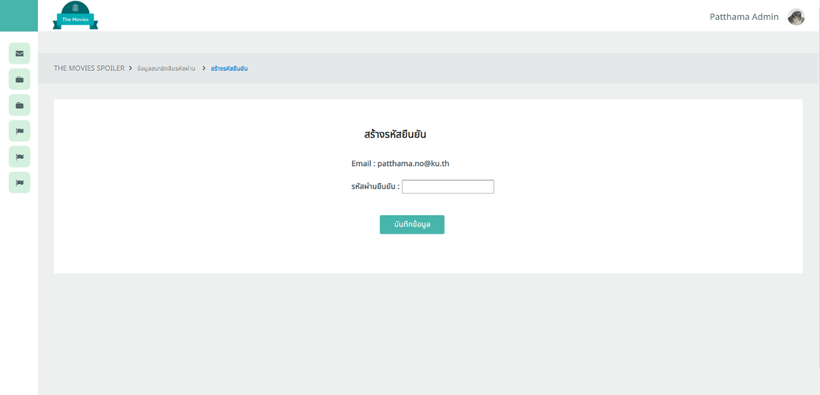

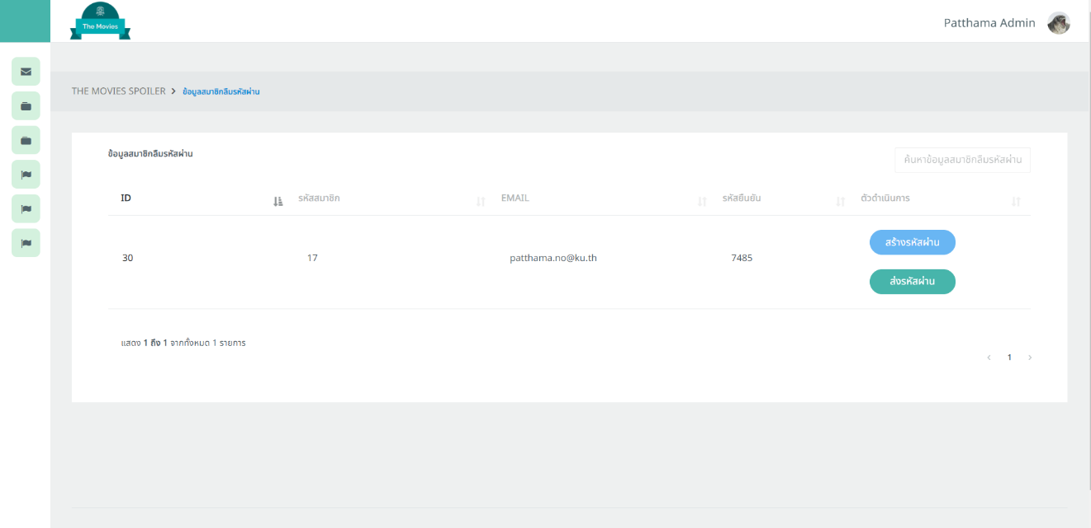

**ภาพที่ 4- 30** หน้าสร้างรหัสยืนยัน และส่งรหัสผ่าน

(11) หน้าแก้ไขข้อมูลวิดีโอภาพยนตร์สปอยล์

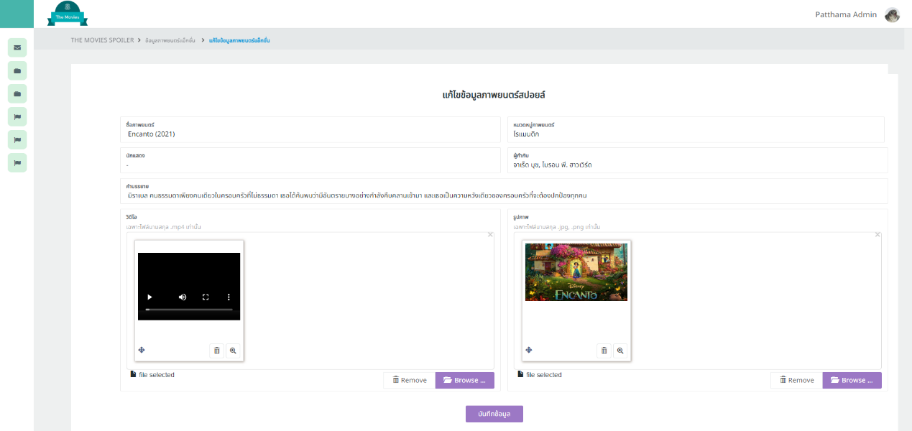

**ภาพที่ 4- 31** หน้าแก้ไขข้อมูลวิดีโอภาพยนตร์สปอยล์

**บทที่ 5**

**ข้อสรุปและข้อเสนอแนะ**

**5.1** **สรุปผลการดำเนินงาน**

ผู้พัฒนาได้ดำเนินการพัฒนาแอปพลิเคชัน และแอปพลิเคชันนั้นทำงานได้ครบตามขอบเขตที่ ได้นำเสนอไว้ในบทที่ 1

แอปพลิเคชันโมบายสปอยล์ภาพยนตร์ มีภาพยนตร์สปอยล์ทั้งหมด 20เรื่อง โดยแบ่งออกเป็น 2 ส่วนคือ (1)โมบายแอปพลิเคชันของให้บริการในกลุ่มบุคคลทั่วไป และสมาชิก (2)เว็บแอปพลิเคชันของผู้ดูแลระบบในการจัดการข้อมูลต่างๆ โดยมีการทำงานของระบบ มีดังนี้

5.1.1 **โมบายแอปพลิเคชัน (Mobile Application)**

(1) บุคคลทั่วไป

* สามารถสมัครสมาชิกได้ เช่น ชื่อ นามสกุล อีเมล และรูปภาพโปรไฟล์
* สามารถเลือกดูประเภทของภาพยนตร์ได้ เช่น ภาพยนตร์แอ็กชัน ภาพยนตร์สยองขวัญ ภาพยนตร์โรแมนติกและภาพยนตร์การ์ตูน
* สามารถดูวิดีโอการสปอยล์ภาพยนตร์ได้ สำหรับบุคคทั่วไป จำนวน 4 เรื่อง (กรณีเป็นบุคคลทั่วไปสามารถดูวิดีโอการสปอยล์ภาพยนตร์ได้ จำนวน 4 เรื่อง)
* สามารถค้นหาชื่อภาพยนตร์ได้

(2) สมาชิก

* สามารถล็อกอินเข้าสู่ระบบได้และล็อกเอาท์ออกจากระบบได้
* สามารถเลือกดูประเภทของภาพยนตร์ได้ เช่น ภาพยนตร์แอ็กชัน ภาพยนตร์โรแมนติก ภาพยนตร์การ์ตูน และภาพยนตร์สยองขวัญ
* สามารถค้นหาชื่อภาพยนตร์ ชื่อนักแสดงหรือชื่อผู้กำกับได้
* เมื่อลืมรหัสผ่านสามารถแจ้งผู้ดูแลระบบ โดยผู้ดูแลระบบจะส่งรหัสผ่านใหม่ไปที่อีเมลผู้แจ้ง และเข้าสู่แอปพลิเคชันเพื่อดำเนินการแก้ไขรหัสผ่านใหม่
* สามารถแก้ไขข้อมูลโปรไฟล์ของตัวเองได้ เช่น ชื่อ นามสกุล และรูปภาพโปรไฟล์ สามารถแก้ไขรหัสผ่านได้ (ยกเว้นชื่อผู้ใช้และอีเมลเปลี่ยนไม่ได้)
* สามารถดูวิดีโอการสปอยล์ภาพยนตร์ได้
* สามารถแสดงความคิดเห็นได้
* สามารถเพิ่มสปอยล์ภาพยนตร์ของตัวเองได้เป็นงานเขียน
* สามารถแจ้งรายงานผู้ดูแลระบบ เนื่องจากความไม่เหมาะสมของงานเขียนสปอยล์ภาพยนตร์ได้ เช่น ใช้คำไม่สุภาพ หรือการให้ข้อมูลที่ไม่ถูกต้อง
* สามารถแจ้งรายงานบัญชีผู้ใช้ที่แสดงความคิดเห็นที่ไม่เหมาะสมหรือทำการก่อกวนงานเขียนของตนเอง
* สามารถเพิ่ม ลบ แก้ไข งานเขียนของตนเองได้
* สามารถดูข้อมูลประวัติงานเขียนของตนเองได้
  + 1. **เว็บแอปพลิเคชัน (Web Application)**

1. ผู้ดูแลระบบ

* ผู้ดูแลระบบสามารถล็อกอินเข้าสู่ระบบได้และล็อกเอาท์ออกจากระบบ
* สามารถจัดการเพิ่ม ลบ แก้ไข วิดีโอการสปอยล์
* ระงับงานเขียนสปอยล์ภาพยนตร์ที่ไม่เหมาะสมได้ หากมีการรายงาน งานเขียน สปอยล์ภาพยนตร์ที่ไม่เหมาะสมครบ 3 ครั้ง ผู้ดูแลระบบจะทำการระงับงานเขียน สปอยล์ภาพยนตร์ที่แจ้งเข้ามาทางผู้ดูแลระบบ
* สามารถระงับบัญชีที่แสดงความคิดเห็นไม่เหมาะสมได้ หากมีการรายงานการแสดงความคิดเห็นที่ไม่เหมาะสมครบ 3 ครั้ง ผู้ดูแลระบบจะทำการระงับบัญชีที่ถูกที่แจ้งเข้ามาทางผู้ดูแลระบบ
* เมื่อสมาชิกลืมรหัสผ่าน ผู้ดูแลระบบจะทำการส่งรหัสยืนยันไปที่อีเมลผู้แจ้งและสมาชิกเข้าแอปพลิเคชันเพื่อยืนยันรหัสและสร้างรหัสผ่านใหม่
  1. **ปัญหาและอุปสรรค**

Ionic พบปัญหาเรื่องการใช้ ionic video player ไม่สามารถติดตั้งแพคเก็จ npm install @ionic-native/video-player --legacy-peer-deps ลงโปรเจคได้ จึงได้เปลี่ยนมาใช้ <video [src]=" "></video> ของ HTML แทน

การสร้าง servicesและ modelต่างๆในการเรียกใช้ จะต้องตั้งชื่อ ให้เข้าใจง่าย สื่อว่าใช้ในส่วนใด และแยกเป็นสัดส่วนที่ชัดเจน รวมไปถึงการตั้งชื่อ ไฟล์และตัวแปรใน phpเพื่อให้ง่ายต่อการเรียกใช้

**5.3 ข้อเสนอแนะ**

5.3.1 ติดตามการเปลี่ยนแปลงของเทคโนโลยี และเครื่องมือที่ใช้ในการพัฒนาแอปพลิเคชัน อย่างใกล้ชิด ทำให้ลดเวลาการศึกษาคำสั่งใหม่ๆ เพิ่มเติม

5.3.2 เตรียมเครื่องคอมพิวเตอร์ทั้งฮาร์ดแวร์และซอฟต์แวร์ ให้สนับสนุนการทำงานของ โปรแกรมและเครื่องมือที่ใช้ในการพัฒนา

**5.4 แนวทางการพัฒนาต่อ**

พัฒนาระบบให้มีการใช้งานง่าย และเพิ่มฟังก์ชันการใช้งานให้คลอบคลุมมากยิ่งขึ้น เช่นเมื่อดูโปรไฟล์สมาชิกคนอื่น จะรวบรวมภาพยนตร์ที่สมาชิกเขียนรีวิวสปอยล์ภาพยนตร์

**อ้างอิง**

apichet jaiyim. (24 กุมภาพันธ์ 2559). เข้าถึงได้จาก glurgeek.com: https://www.glurgeek.com/education/class-diagram/

BusinessAnalysisExcellencePtyLtd. (18 พฤศจิกายน 2014). เข้าถึงได้จาก youtube.com: https://www.youtube.com/watch?v=oyqv8-iVY6I&ab_channel=BusinessAnalysisExcellencePtyLtd

codebee. (7 สิงหาคม 2559). เข้าถึงได้จาก codebee.co.th: https://www.codebee.co.th/labs/api/

etda. (16 มิถุนายน 2563). เข้าถึงได้จาก etda.or.th: https://www.etda.or.th/th/Useful-Resource/terminology/

itgenius. (2557). เข้าถึงได้จาก www.itgenius.co.th.

Jakkrit Siririn. (1 ตุลาคม 2022). เข้าถึงได้จาก salika.co: https://www.salika.co/2022/10/01/film-industry-after-covid-19-rian-johnson/

Khwanchira Nuanthong. (15 มกราคม 2556). เข้าถึงได้จาก blogspot.com: http://kuk14331.blogspot.com/2013/01/4.html

Kirill Fakhroutdinov. (2559). เข้าถึงได้จาก uml-diagrams.org: https://www.uml-diagrams.org/use-case-diagrams.html

notsosecure. (27 พฤศจิกายน 2014). เข้าถึงได้จาก notsosecure.com: https://notsosecure.com/how-cross-site-websocket-hijacking-could-lead-full-session-compromise

Suphakit Annoppornchai. (21 ธันวาคม 2564). เข้าถึงได้จาก saixiii.com: https://saixiii.com/what-is-api/

tvoao. (2019).

ชาญวิทย พรหมพิทักษ์. (กรกฎาคม 2563). เข้าถึงได้จาก http://dspace.spu.ac.th/bitstream/123456789/7191/1/

ชาลี ยั่งยืน. (1 สิงหาคม 2560). *การใช้และความพึงพอใจต่อการใช้บริการชมภาพยนตร์ ผ่านแพลตฟอร์ม Netflix ของกลุ่ม Gen Y.* เข้าถึงได้จาก http://ethesisarchive.library.tu.ac.th/thesis/2017/TU_2017_5407030138_9165_9289.pdf

พรหมพิทักษ์ ชาญวิทย. (2018). *การให้บริการชมภาพยนตร์ผ่านระบบอินเทอร์เน็ตกับพฤติกรรมการชมภาพยนตร์ของประชาชน ในเขตกรุงเทพมหานคร*.

มานพ กองอุ่น. (18 ธันวาคม 2015). เข้าถึงได้จาก programmerthailand.com: https://www.programmerthailand.com/space/admin

วงษรุจ ปาลวัฒน์. (26 มีนาคม 2565). *ปัจจัยในการออกแบบแอพพลิเคชั่นวิดีโอสตรีมมิ่งที่ส่งผลต่อความพึงพอใจและความภักดีของผู้ใช้บริการในประเทศไทย.* เข้าถึงได้จาก https://archive.cm.mahidol.ac.th/bitstream/123456789/4536/1/TP%20BM.029%202565.pdf

วไลลักษณ์ วงรื่น. (2561). สกลนคร, สกลนคร, ไทย.

วไลลักษณ์ วงรื่น. (2561). การออกแบบและวิเคาระห์ระบบ. สกลนคร, สกลนคร, ไทย.

**ภาคผนวก ก**

**ภาคผนวก ก**

คู่มือการใช้งานการติดตั้งเครื่องมือ

**การติดตั้ง Ionic Framework Version6**

1. **Install Node JS**

[Node.js (nodejs.org)](https://nodejs.org/en)

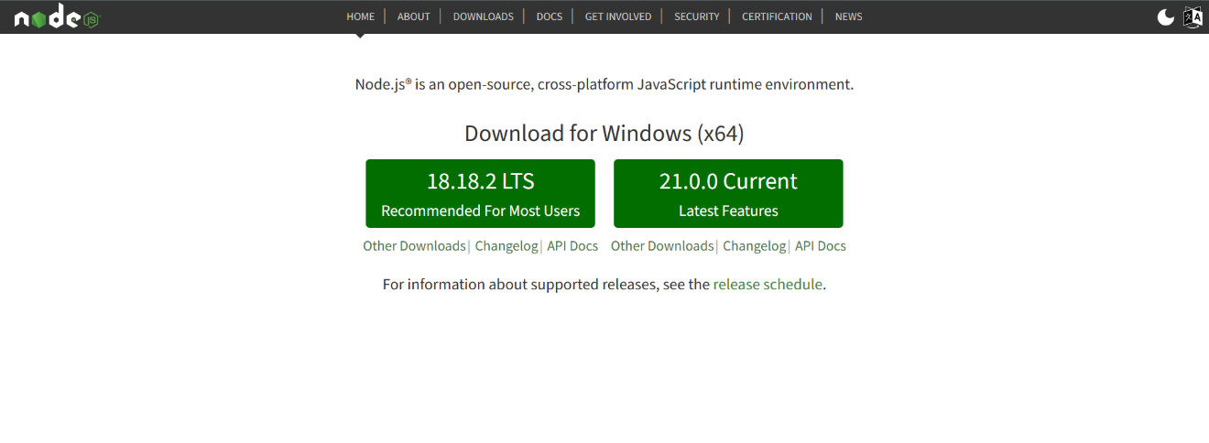

**ภาพที่ ก- 1** Install Node JS

1. **Install Node JS: ทดสอบการติดตั้งโดยเปิด Command prompt แล้วทดสอบด้วยคำสั่ง**

C:> node –v

C:> npm -v

**ภาพที่ ก- 2** ทดสอบการติดตั้ง Node JS

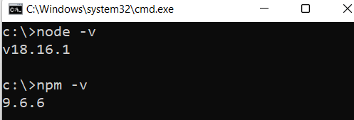

1. **ติดตั้ง ionic v7.x (หรือติดตั้งเป็น version 7 ขึ้นไป) ด้วยคำสั่ง**

[How to Install The Ionic Framework CLI to Build Mobile Apps](https://ionicframework.com/docs/intro/cli)

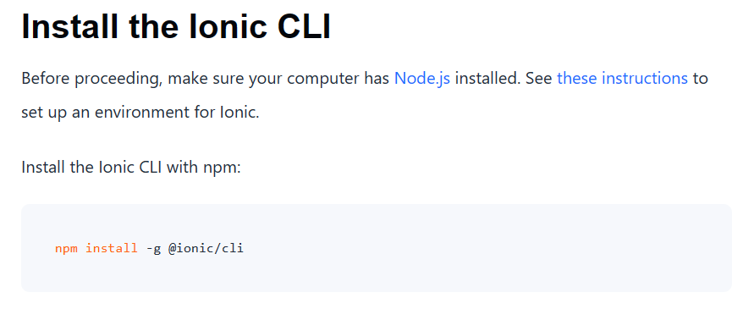

**ภาพที่ ก- 3** การติดตั้ง ionic v7.x

1. **ติดตั้ง ionic v7.x ตรวจสอบ version ของ ionic ด้วยคำสั่ง**

C:> ionic -v

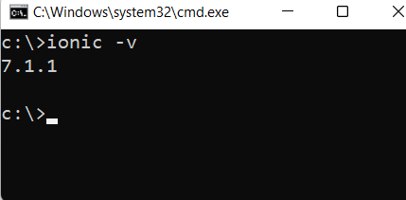

**ภาพที่ ก- 4** ตรวจสอบ version ของ ionic

1. **ทดสอบการการสร้างโปรเจค ionic โดยตั้งชื่อโปรเจคว่า Test**

C:> ionic start project9(Test) blank

เลือก angular (กดลูกศรที่ keyboard)

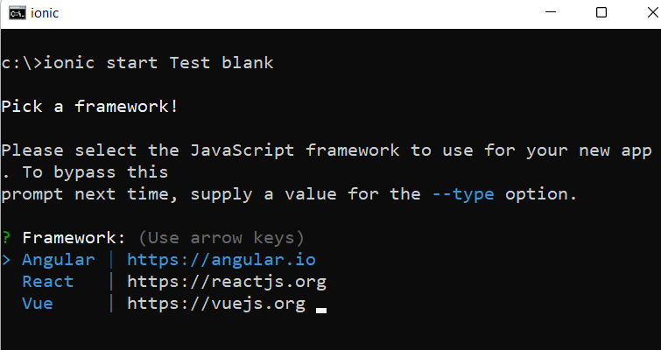

**ภาพที่ ก- 5** ทดสอบการการสร้างโปรเจค ionic

1. **เข้าไปที่ folder ionic โปรเจคที่สร้างโปรเจคไว้ Test**

C:> cd Test

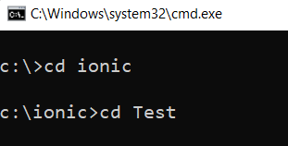

**ภาพที่ ก- 6** เข้า folder ionic ที่สร้างโปรเจค

1. **Run Ionic Project โดยใช้คำสั่ง**

C:> Test > ionic serve

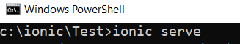

**ภาพที่ ก- 7** Run Ionic Project

1. **ผลลัพธ์จาการ Run Ionic project จะรันที่ port 8100**

(ปรับ browser ให้เป็น iPhone 12 Pro)

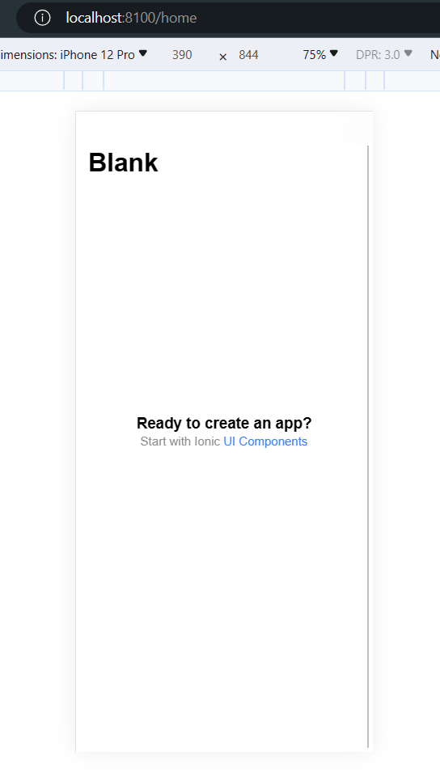

**ภาพที่ ก- 8** ผลลัพธ์จาการ Run Ionic project

**ประวัติผู้เขียน**

ประวัติส่วนตัว

ชื่อ - นามสกุล : นางสาวปัทมา นนจันทร์

รหัสนิสิต : 6340202370

วัน เดือน ปี เกิด : วันที่ 1 มิถุนายน พ.ศ. 2544

เบอร์โทรศัพท์ : 0972278472

อีเมล : [pnncarthr@gmail.com](mailto:pnncarthr@gmail.com)

ภูมิลำเนา : 42/10 ตำบลหนองสนม อำเภอวานรนิวาส

จังหวัดสกลนคร 47120

ประวัติการศึกษา

ระดับประถมศึกษา : โรงเรียนบ้านนาจาร

ระดับมัธยมศึกษา : โรงเรียนพรรณาวุฒาจารย์

ระดับอุดมศึกษา : มหาวิทยาลัยเกษตรศาสตร์

วิทยาเขตเฉลิมพระเกียรติ จังหวัดสกลนคร

คณะวิทยาศาสตร์และวิศวกรรมศาสตร์ สาขาวิทยาการคอมพิวเตอร์